Suomen evankelis-luterilaisen kirkon kirkkokäsikirja I

Jumalanpalvelusten kirja

Hyväksytty kirkolliskokouksessa
12. tammikuuta 2000

Sisällys

Jumalanpalvelusten kirjan käyttäjälle 7
1. Jumalanpalvelukset 13
Messu eli ehtoollisjumalanpalvelus 14
Sanajumalanpalvelus 33
Viikkomessu 41
Perhemessu 49
Päivän rukoushetket 65
Pieni rukoushetki 66
Aamurukous 69
Päivärukous 75
Iltarukous 79
Rukous päivän päättyessä 85
Valon rukous 91
Kirkkovuoden juhla-aikojen jumalanpalvelukset 95
Adventtivesper 96
Jouluaaton sanajumalanpalvelus 100
Jouluyön messu 107
Jouluaamun jumalanpalvelus 117
Uudenvuodenaaton yöpalvelus 118
Tuhkakeskiviikon messu 122
Hiljaisen viikon iltajumalanpalvelus 129
Kiirastorstain messu 132
Pitkäperjantain sanajumalanpalvelus 133
Jeesuksen kuolinhetken rukoushetki 141
Pääsiäisyön messu (A) 145
Pääsiäisyön messu (B) 154
Pyhäinpäivän iltajumalanpalvelus 165
2. Jumalanpalvelusten tekstejä ja lauluja 171
Messu ja sanajumalanpalvelus 173
Sakaristorukouksia 174
Johdantosanat 179
Yhteinen rippi 184
Synnintunnustus 184
Synninpäästö 190
Kiitosrukous 192
Herra, armahda 193
Kyrie-litania 193
Herra, armahda 198
Kunnia (Gloria) ja kiitosvirsi Pyhälle Kolminaisuudelle 200
Kunnia 200
Kiitosvirsi 200
Uskontunnustus 204
Yhteinen esirukous 206
Yhteisiä esirukouksia 206
Esirukousaiheita 229
Kolehdin siunaaminen 246
Ehtoollisrukous (Eukaristinen rukous) 247
Prefaatio 247
Pyhä 257
Ehtoollisen asetussanojen sävelmä 258
Päätösylistyksen sävelmä 260
Isä meidän (ekumeeninen sanamuoto) 262
Jumalan Karitsa 263
Kiitosrukous 265
Perhejumalanpalvelukset 269
Johdantosanat 270
Kiitosvirsi Pyhälle Kolminaisuudelle 272
Uskontunnustus 272
Teemavirsiä 274
Perhevirsi 277
Elämänkaarilaulu 277
Perhemessun ehtoollislaulu 278
Päivän rukoushetket 279
Lauluja 280
Päivän rukouksia 285
Kirkkovuoden juhlapäivät 303
Pitkäperjantai 304
Moitteet (Improperia) 304
Rukous ristin juurella 308
Valitukset 309
Pääsiäisyö 311
Pääsiäisylistyksen sävelmä 311
Pyhän Henrikin muistopäivä 314
Tuo lehvää öljypuiden 314
3. Messusävelmistö 317
Ensimmäinen sävelmäsarja 318
Toinen sävelmäsarja 333
Kolmas sävelmäsarja 347
Neljäs sävelmäsarja 361
Messusävelmistön liite 377
Messu ja sanajumalanpalvelus 379
Musiikkia psalmeihin 381
Esilaulajan sävelmät Kyrie-litaniaan 405
Esilaulajan sävelmät kertosäkeiseen kiitosvirteen (Laudamus) 413
Päivän rukouksen sävelmät 417
Raamatuntekstien vastaussanat 419
Hallelujalaulut ja -säkeet, psalmilauseet 421
Herran siunaus 427
Perhejumalanpalvelukset 430
Jeesus, meidän veljemme 430
Kaikki Herran palvelijat 431
Psalmivuorolaulu 432
Päivän rukoushetket 434
Kirkkovuoden eri aikojen lyhyitä vastauslauluja 434
Kiitoslaulut 440
Esilaulajan sävelmä esirukoukseen 451
Päivän rukouksen sävelmä 452
Isä meidän -rukouksen sävelmät 453
Valon hymni 456
Luettelo tekstien ja sävelmien tekijöistä 457

Jumalanpalvelusten kirjan käyttäjälle
Ilo valtasi minut, kun kuulin sanan: Me lähdemme Herran huoneeseen.
(Ps. 122: 1)
Jumalanpalvelusten kirja sisältää seurakunnassa tarvittavat keskeiset jumalanpalvelus-kaavat. Näitä ovat messu eli ehtoollisjumalanpalvelus, sanajumalanpalvelus, viikkomessu, perhemessu ja päivän rukoushetket. Lisäksi kirjassa on kirkkovuoden juhla-aikojen jumalanpalvelusten kaavoja. Eräät jumalanpalvelusten tekstit ja laulut ovat omana osastonaan. Messusävelmistö liitteineen sisältää sävelmäsarjat sekä muuta jumalanpalveluksissa tarvittavaa musiikkia.
Jumalanpalvelusten rakenteissa ja toteutustavoissa on joustavuutta ja väljyyttä. Jumalanpalvelusten kirja sisältää runsaasti virikkeeksi tarkoitettua aineistoa (esimerkiksi yhteiset esirukoukset, esirukousaiheet, rukoushetkien päivän rukoukset ja messusävelmistön liitteessä oleva musiikki). Näin ilmaistaan se varhaiskirkollinen ja myös luterilaiseen jumalanpalveluskäsitykseen sisältyvä periaate, että seurakunnilla tulee olla mahdollisuus omien perinteittensä, käytäntöjensä ja voimavarojensa huomioon ottamiseen (Augsburgin tunnustuksen 7. artikla). Tämä periaate koskee myös symbolien käyttöä, jota esitellään lähemmin jumalanpalvelusoppaassa.
Jumalanpalvelukseen sisältyvän yhteisen ripin lisäksi tarvitaan myös yksityistä sielunhoitoa. Siksi jumalanpalveluksiin osallistuville varataan siihen mahdollisuus. Tästä on maininta jumalanpalveluskaavojen ohjeteksteissä.
Messu ja sanajumalanpalvelus
Messu eli ehtoollisjumalanpalvelus on tarkoitettu seurakunnan pääjumalanpalvelukseksi, josta kirkkojärjestys käyttää nimeä päiväjumalanpalvelus. »Päiväjumalanpalvelus pidetään seurakunnan kirkossa sunnuntaisin ja kirkollisina juhlapäivinä» (KJ 2: 2). Pääjumalanpalvelus voidaan viettää myös sanajumalanpalveluksen tai perhemessun kaavan mukaisesti. Se voidaan toteuttaa myös niin, että messusta tai perhemessusta jätetään ehtoollisosa pois.
Messu on seurakunnan jumalanpalveluselämän keskus. Sen rakenne on pohjana myös monien muiden jumalanpalvelusten kaavoissa. Siksi niissä voidaan soveltaa messua varten laadittuja ohjeita ja aineistoja. Messun luonteeseen kuuluu, että se valmistellaan ja toteutetaan yhdessä. Kutakin jumalanpalvelusta varten on hyvä nimetä valmisteluryhmä, johon työntekijöiden lisäksi tulisi kutsua myös muita seurakuntalaisia. Liturgi johtaa yhteistä valmistelua. Seurakunnassa tulisi laatia myös jumalanpalveluselämän kausisuunnitelma.
Jumalanpalveluksiin sisältyvien vaihtoehtojen valintaa ohjaavat mm. seurakunnan koko, sen voimavarat, kirkkovuoden ajankohta ja jumalanpalvelukseen osallistuvien seurakuntalaisten ikärakenne ja elämäntilanne. Kirkkoon tulijoille voidaan tarvittaessa jakaa jumalanpalveluksen käsiohjelma.
Jumalanpalvelukseen kutsutaan yleensä kirkonkellojen soitolla. Siinä noudatetaan paikallisia tapoja. Kirkkoon saavuttuaan seurakuntalainen hiljentyy rukoukseen. Hän voi myös sytyttää rukouskynttilän. Kussakin seurakunnassa tulee sopia siitä, miten seurakuntalaiset jättävät yhteiseen esirukoukseen liitettävät rukouspyyntönsä.
Eri palvelutehtävissä toimivat kokoontuvat liturgin johdolla yhteiseen rukoushetkeen hyvissä ajoin ennen jumalanpalveluksen alkua.
Messun tehtäväjaon vaihtoehtoja esitellään lähemmin jumalanpalvelusoppaassa. Seuraavassa kuvataan palvelutehtävien jaon peruslinja.
Liturgin tehtävänä on johtaa jumalanpalvelus ja vastata sen kokonaisuudesta. Messussa liturgin tehtäviin kuuluvat ainakin alkusiunaus, johdantosanat, päivän rukous, ehtoollisrukous, Isä meidän -rukouksen johtaminen, Herran rauha, ehtoollisen jakaminen, kiitosrukous ja siunaus sekä usein myös evankeliumin lukeminen. Sen sijaan on suositeltavaa, että esimerkiksi Kyrie-litaniassa, kunniassa, yhteisessä esirukouksessa ja ylistyksessä esilaulajana tai esilukijana toimii muu kuin liturgi. Jumalanpalveluksen kokonaisuutta ajatellen on luontevaa, että liturgi saarnaa.
Avustavan papin tehtävänä on erityisesti yhteisen ripin johtaminen ja ehtoollisen jakaminen.
Kanttorin tehtävänä on johtaa jumalanpalveluksen musiikkia ja vastata sen toteutuksesta.
Diakonin tehtävissä toimiva voi johtaa Kyrie-litanian ja yhteisen esirukouksen, lukea evankeliumin, kehottaa rauhan toivottamiseen sekä lausua lähettämiskehotuksen.
Seurakuntalaisten palvelutehtäviä ovat erityisesti lukukappaleiden lukeminen ja osallistuminen yhteisen esirukouksen toteutukseen. Samoin jumalanpalvelusmusiikki tarjoaa runsaasti osallistumisen mahdollisuuksia. Lisäksi seurakuntalaiset voivat huolehtia erilaisista käytännön toimista, kuten kirkon kaunistamisesta kirkonpalvelijan johdolla, kirkkoon tulijoiden vastaanottamisesta ja kolehdin kokoamisesta. Seurakunnan työntekijät ja muut seurakuntalaiset voivat avustaa ehtoollisen jakamisessa saatuaan siihen asianmukaisen luvan.
Alkumusiikin aikana palvelutehtävissä toimivat voivat saapua ristikulkueena kuoriin. Kulkueen edessä kannetaan ristiä ja kynttilöitä. Liturgin paikka on kulkueessa viimeisenä. Jumalanpalveluksesta poistuttaessa kulkuejärjestys on sama. Seurakuntalaiset tulevat mukaan päätöskulkueeseen.
Yhteinen esirukous suositellaan laadittavaksi yhdessä seurakuntalaisten kanssa. Sen keskeisiä aiheita ovat rukous kristillisen kirkon ja seurakunnan sekä evankeliumin leviämisen puolesta, rukous esivallan, julkisen vallankäytön ja rauhan puolesta, rukous erilaisissa vaikeuksissa olevien puolesta sekä ajankohtaiset asiat. Rukouksen toteutuksessa tulee olla tilaa myös hiljaiselle rukoukselle.
Liturgin (L) ja seurakunnan (S) laulettaviksi merkityt osuudet (alkusiunaus, rukouskehotukset, ehtoollisvuorolaulu ja Herran rauha) voidaan myös lukea.
Messun eri osien luonteen tulisi ohjata alttarin ja kuoritilan käyttöä. Lisäksi siihen vaikuttavat toteutuksen joustavuuteen ja yhteisöllisyyteen liittyvät näkökohdat, kirkkotilan arkkitehtuuri, seurakunnan perinne ja eri palvelutehtäviä hoitavien määrä. Kuoritilan käytöstä jumalanpalveluksessa onkin syytä tehdä kussakin seurakunnassa oma suunnitelma. Seurakuntalaisille tulee kertoa valittujen ratkaisujen perusteista ja sisällöstä.
Päivän rukoushetket
Perinteisiä rukoushetkiä edustavat aamu-, päivä- ja iltarukous sekä rukoushetki päivän päättyessä. Valon rukous voidaan liittää iltarukouksen tai päivän päättyessä vietettävän rukoushetken alkuun. Pieni rukoushetki noudattaa perinteisen rukoushetken rakennetta, mutta sen muoto ja toteutustapa on pelkistetympi.
Rukoushetken voi johtaa pappi, seurakunnan työntekijä tai muu seurakuntalainen. Rukoushetket ovat seurakunnan yhteisiä jumalanpalveluksia, mutta erityisen hyvin ne sopivat pienpiireille. Myös yksittäinen seurakuntalainen voi käyttää niitä rukouselämässään. Rukoushetkien toteutustavassa on messun tapaan vaihtoehtoja, joissa otetaan huomioon muun muassa palvelukseen osallistuvien erilaiset edellytykset ja lahjat.
Kirkkovuoden juhla-aikojen jumalanpalvelukset
Kirkkovuoden juhla-aikoja varten on omaa aineistoa, jossa sovelletaan eri jumalanpalveluskaavoja. Kirkkovuoden ajankohta on otettu huomioon raamatuntekstien valinnassa, musiikissa, rukouksissa ja jumalanpalvelusten muissa teksteissä. Niihin sisältyy kullekin juhlalle tyypillistä erityisaineistoa. Tästä syystä juhla-aikojen jumalanpalvelukset on esitetty muita jumalanpalveluksia yksityiskohtaisemmin. Juhlapäivinä voidaan soveltaa myös muita käsikirjan jumalanpalveluskaavoja.
Jumalanpalvelusten tekstejä ja lauluja
Useimmat jumalanpalveluksissa käytettävistä rukouksista ja muista teksteistä on sijoitettu omaan osastoonsa. Näin on haluttu edistää niiden monipuolista käyttöä erilaisissa jumalanpalveluksissa ja siten välttää samojen tekstien (esim. synnintunnustukset ja -päästöt) toistamista eri kaavoissa. Monet sanamuodot ovat luonteeltaan virikkeellisiä (esim. johdantosanat, yhteiset esirukoukset), ja niitä voidaan tarvittaessa vapaasti muokata. Osa lauluista on numeroituina virsikirjan jumalanpalvelusliitteessä.
Messusävelmistö
Kirkkojärjestyksen mukaan »päiväjumalanpalveluksessa käytetään kirkollis-kokouksen hyväksymää virsikirjaa ja messusävelmistöä. Jumalanpalveluksessa voidaan virsien ohella tilapäisesti käyttää myös muita sopivia lauluja ja messusävelmiä.» (KJ 2: 5.)
Jumalanpalvelusten kirjan kolmantena osana on messusävelmistö, jossa on neljä vaihtoehtoista sävelmäsarjaa. Niistä voidaan seurakunnissa valita sopivimmat. Valintaperusteena voidaan muiden näkökohtien ohella pitää kirkkovuoden ajankohtaa.
Perhejumalanpalveluksiin soveltuvat erityisesti neljännen sarjan ensimmäiset sävelmävaihtoehdot. Lisäksi perhemessun kaavaan on sijoitettu vaihtoehdoiksi kaikulauluna toteutettavat kohdat.
Jumalanpalveluksen musiikkia on messusävelmistön lisäksi myös messusävelmistön liitteessä ja osastossa Jumalanpalvelusten tekstejä ja lauluja.

Merkkien selitykset:
L Liturgi
E Esilukija tai esilaulaja
S Seurakunta
* Seurakunta seisoo.
+ Liturgi siunaa seurakunnan ristinmerkillä.
(+) Liturgi tai esilukija voi tehdä ristinmerkin.
[ ] Hakasulkeissa oleva teksti voidaan jättää pois.
Sisennetty jumalanpalveluksen kohta voidaan jättää pois.

1.
Jumalanpalvelukset

Messu
eli
ehtoollisjumalanpalvelus
Messu eli ehtoollisjumalanpalvelus on seurakunnan elämän keskus. Sunnuntain, Herran päivän, jumalanpalveluksena se on viikoittainen pääsiäisjuhla. Messun toteutustavoissa on väljyyttä ja joustavuutta, mikä mahdollistaa kirkkovuoden ajankohdan sekä paikallisen perinteen ja voimavarojen huomioon ottamisen.
Messun ytimenä ovat Jumalan sana ja sen saarna sekä ehtoollisen sakramentti. Niihin kytkeytyvät erottamattomasti seurakunnan rukous, tunnustus ja ylistys. Kolmiyhteinen Jumala ja hänen hyvät tekonsa sekä koko pelastushistoria ovat messussa läsnä ja kohtaavat ihmisen hänen elämäntilanteessaan.
Paitsi päiväjumalanpalveluksena messua voidaan viettää myös pyhäpäivän illan, arkipäivän ja erityistilanteen jumalanpalveluksena. Messun valmistelussa ja vietossa noudatetaan Jumalanpalvelusten kirjan esipuheessa mainittuja periaatteita.
Messu voidaan aloittaa myös niin, että yhteinen rippi (kohta 4) sijoitetaan johdanto-osan edelle.
Seurakuntalaisille varataan mahdollisuus yksityiseen sielunhoitoon ja rippiin ennen messua tai sen jälkeen.
Seurakuntalaiset ja palvelutehtävissä olevat valmistautuvat jumalanpalvelukseen rukoillen (sakaristorukouksia s. 174).
Kun sanajumalanpalvelus vietetään messun rakenteen mukaan, jätetään ehtoollisosa pois. Tällöin kolehti kootaan virren (kohta 17) aikana ja Isä meidän -rukous luetaan yhteisen esirukouksen aamenen jälkeen.
I Johdanto
1. Alkuvirsi
Virren sijasta voidaan käyttää psalmia, kuorolaulua tai soitinmusiikkia.
Alkumusiikin aikana voivat palvelutehtävissä toimivat saapua kuoriin ristikulkueena. Tällöin seurakunta seisoo.
2. Alkusiunaus
Siunaus ja vuorotervehdys voidaan laulaa tai lausua.
Siunaus
Sävelmäsarjat 1–3:
0101alku
0102amen
Vuorotervehdys
Sävelmäsarjat 1–3:
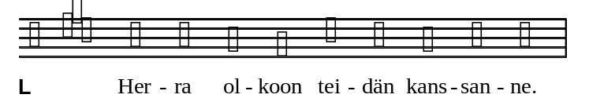
0103vuor
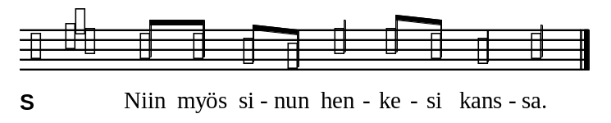
0104vuor
tai
Siunaus
Sävelmäsarja 4:
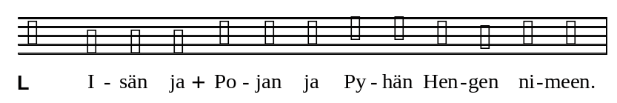
0401alku
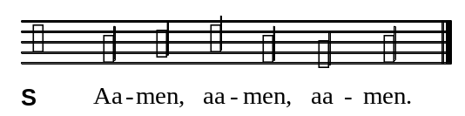
0402amen
Vuorotervehdys
Sävelmäsarja 4:
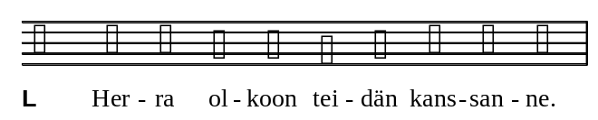
0403vuor
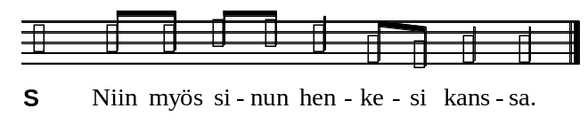
0404vuor
3. Johdantosanat
Johdantosanat voidaan laatia vapaasti. Niissä otetaan huomioon päivän ja sen jumalanpalveluksen erityisluonne.
Jos johdantosanoja seuraa yhteinen rippi, niiden tulee johdattaa synnintunnustukseen.
Esimerkkejä johdantosanoiksi s. 179.
4. Yhteinen rippi
Yhteinen rippi voidaan siirtää saarnan (kohta 15) jälkeen.
Synnintunnustus
Synnintunnustus voidaan lukea yhteen ääneen. Sen ajaksi voidaan polvistua. Synnintunnustus on mahdollista jaksottaa rukouslauseella, -laululla tai hiljaisuudella. Synnintunnustukseen voi sisältyä hiljaista rukousta, johon kehotetaan esimerkiksi: Kuule myös hiljainen anteeksipyyntöni.
Synnintunnustuksena voidaan käyttää myös virttä (s. 190).
Synnintunnustukset s. 184 (virsikirjan jumalanpalvelusliitteessä nrot 700–714).
Synninpäästö
Synninpäästön aamen voidaan laulaa tai lausua.
Synninpäästöt s. 190.
– synninpäästö
S Aamen.
Kiitosrukous
Kiitosrukous voidaan lukea yhteen ääneen.
Kiitosrukoukset s. 192 (virsikirjan jumalanpalvelusliitteessä nrot 715–717).
– rukous
S Aamen.
5. Päivän psalmi
Päivän psalmi (ks. Evankeliumikirja) voidaan laulaa tai lukea.
Mikäli alkuvirren (kohta 1) sijasta on käytetty psalmia, jätetään tämä kohta pois.
Psalmisävelmiä s. 381. Psalmin kertosäkeitä s. 391 (virsikirjan jumalanpalvelusliitteessä nrot 761–790).
6. Herra, armahda (Kyrie)
Vaihtoehto A
Kyrie-litania
Kyrie-litania voidaan laulaa tai lukea.
Kyrie-litaniat s.193. Litaniasävelmät s. 405.
Vaihtoehto B
Herra, armahda
S Herra, armahda meitä.
Kristus, armahda meitä.
Herra, armahda meitä.
*7. Kunnia (Gloria)
ja kiitosvirsi Pyhälle Kolminaisuudelle
Kunnia ja kiitosvirsi jätetään pois paastonaikana (tuhkakeskiviikosta lähtien) ja adventtiaikana (1. adventtisunnuntain jälkeisestä maanantaista lähtien).
Kunnia
Sävelmäsarjat 1–3:
0121glor
tai
Sävelmäsarja 3:
0321glor
tai
Sävelmäsarja 4:
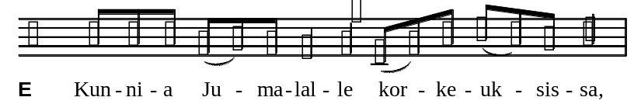
0421glor
tai
Sävelmäsarja 4:
0425glor
S maan päällä rauha ihmisillä, joita hän rakastaa.
Kiitosvirsi
Kiitosvirtenä voidaan käyttää seuraavia Pyhälle Kolminaisuudelle omistettuja virsiä: 126, 128: 2–4, 129–133, 135, 277: 5, 328, 334: 1, 5–8. Vaihtoehtoisia kiitosvirsiä s. 200 (virsikirjan jumalanpalvelusliitteessä nrot 726–730).
Laudamus soveltuu erityisesti juhlapyhien kiitosvirreksi. Laudamuksen sävelmät s. 413.
Laudamus
S Me kiitämme, me kunnioitamme,
me palvomme ja ylistämme sinua.
E Me tuomme sinulle kiitoksen
suuren kunniasi tähden.
Herra Jumala, taivaallinen kuningas,
Jumala, Isä, Kaikkivaltias!
[S Me kiitämme, me kunnioitamme,
me palvomme ja ylistämme sinua.]
E Herra, Jumalan ainoa Poika, Jeesus Kristus.
Herra Jumala, Jumalan Karitsa, Isän Poika,
joka kannat maailman synnin,
armahda meitä,
joka kannat maailman synnin,
ota vastaan rukouksemme,
joka istut Isän oikealla puolella,
armahda meitä.
[S Me kiitämme, me kunnioitamme,
me palvomme ja ylistämme sinua.]
E Sinä yksin olet pyhä,
sinä yksin olet Herra,
sinä yksin olet korkein,
Jeesus Kristus,
Pyhän Hengen kanssa
Isän Jumalan kunniassa.
S Aamen.
8. Päivän rukous
Rukouskehotus, rukous ja seurakunnan aamen voidaan laulaa tai lausua. Rukouskehotusta voi seurata lyhyt hiljainen rukous. Rukouksen sävelmät s. 417.
Jos yhteinen esirukous on kohdassa 6 (Herra, armahda), se voidaan päättää päivän rukoukseen.

Sävelmäsarjat 1–3:
0131pruk
– rukous
0132amen
tai
Sävelmäsarja 4:
0431pruk
– rukous
0432amen
II Sana
9. Ensimmäinen lukukappale
Lukija ilmoittaa raamatunkohdan. Seurakunta kuuntelee istuen.
Lukukappale tai sen osa voidaan laulaa.
Vastaussanat voidaan lausua tai laulaa (sävelmät s. 419).
– lukukappale
[E Tämä on Jumalan sana.
S Jumalalle kiitos.]
10. Vastaus
Vastauksena voi olla psalmi, virsi, laulu, soitinmusiikkia tai hiljaista mietiskelyä.
11. Toinen lukukappale
Lukija ilmoittaa raamatunkohdan. Seurakunta kuuntelee istuen.
Lukukappale tai sen osa voidaan laulaa.
Vastaussanat voidaan lausua tai laulaa (sävelmät s. 419).
– lukukappale
[E Tämä on Jumalan sana.
S Jumalalle kiitos.]
12. Päivän virsi eli graduaali (Graduale)
*13. Evankeliumi
Evankeliumi ilmoitetaan sanomalla esimerkiksi: Nouskaamme kuulemaan pyhää evankeliumia.
Evankeliumin lukemisen edellä ja/tai sen jälkeen voidaan laulaa halleluja. Evankeliumia edeltävään hallelujalauluun voidaan liittää hallelujasäe (ks. Evankeliumikirja). Hallelujalaulun ja hallelujasäkeen sävelmiä s. 421.
Halleluja jätetään pois paastonaikana tuhkakeskiviikosta lähtien. Tällöin hallelujalaulun sijasta voidaan käyttää psalmilausetta (ks. Evankeliumikirja). Psalmilauseen sävelmiä s. 426.
Evankeliumi tai sen osa voidaan laulaa.
Vastaussanat voidaan lausua tai laulaa (sävelmät s. 420).
– evankeliumi
[L/E Tämä on pyhä evankeliumi.
S Ylistys sinulle, Kristus.]
14. Virsi
Virren sijasta voi olla muuta musiikkia.
15. Saarna
Saarna pidetään vuorossa olevan vuosikerran evankeliumista tai jommastakummasta lukukappaleesta.
Jos saarnan jälkeen tulee yhteinen rippi (kohta 4), lausutaan

synninpäästön jälkeen. Ennen yhteistä rippiä voi olla virsi tai muuta rippiin johdattavaa musiikkia.
*16. Uskontunnustus (Credo)
Uskontunnustus lausutaan yhteen ääneen.
Uskontunnustuksena voidaan käyttää myös virttä 167 tai 171. Tällöin virsi (kohta 17) jätetään pois. Vaihtoehtoisia

lauluja s. 204 (virsikirjan jumalanpalvelusliitteessä nrot 731–734).
Apostolinen uskontunnustus
S Minä uskon Jumalaan,
Isään, Kaikkivaltiaaseen,
taivaan ja maan Luojaan,
ja Jeesukseen Kristukseen,
Jumalan ainoaan Poikaan, meidän Herraamme,
joka sikisi Pyhästä Hengestä,
syntyi neitsyt Mariasta,
kärsi Pontius Pilatuksen aikana,
ristiinnaulittiin, kuoli ja haudattiin,
astui alas tuonelaan,
nousi kolmantena päivänä kuolleista,
astui ylös taivaisiin,
istuu Jumalan, Isän, Kaikkivaltiaan, oikealla puolella
ja on sieltä tuleva tuomitsemaan eläviä ja kuolleita,
ja Pyhään Henkeen,
pyhän, yhteisen seurakunnan,
pyhäin yhteyden,
syntien anteeksiantamisen,
ruumiin ylösnousemisen
ja iankaikkisen elämän.
tai
Nikean uskontunnustus
S Me uskomme yhteen Jumalaan,
kaikkivaltiaaseen Isään,
taivaan ja maan, kaiken näkyvän ja näkymättömän Luojaan.
Me uskomme yhteen Herraan, Jeesukseen Kristukseen,
Jumalan ainoaan Poikaan,
joka on syntynyt Isästä ennen aikojen alkua,
Jumala Jumalasta,
valo valosta,
tosi Jumala tosi Jumalasta,
syntynyt, ei luotu,
joka on samaa olemusta kuin Isä
ja jonka kautta kaikki on saanut syntynsä,
joka meidän ihmisten ja meidän pelastuksemme tähden astui alas taivaista,
tuli lihaksi Pyhästä Hengestä ja neitsyt Mariasta
ja syntyi ihmiseksi,
ristiinnaulittiin meidän puolestamme Pontius Pilatuksen aikana,
kärsi kuoleman ja haudattiin,
nousi kuolleista kolmantena päivänä, niin kuin oli kirjoitettu,
astui ylös taivaisiin,
istuu Isän oikealla puolella
ja on kirkkaudessa tuleva takaisin tuomitsemaan eläviä ja kuolleita
ja jonka valtakunnalla ei ole loppua.
Me uskomme Pyhään Henkeen,
Herraan ja eläväksi tekijään,
joka lähtee Isästä ja Pojasta,
jota yhdessä Isän ja Pojan kanssa kumarretaan ja kunnioitetaan
ja joka on puhunut profeettojen kautta.
Uskomme yhden, pyhän, yhteisen ja apostolisen kirkon.
Tunnustamme yhden kasteen syntien anteeksiantamiseksi,
odotamme kuolleiden ylösnousemusta
ja tulevan maailman elämää.
17. Virsi
Virren sijasta voi olla muuta musiikkia.
18. Yhteinen esirukous
Yhteinen esirukous voidaan siirtää kohdan 6 (Herra, armahda) yhteyteen. Tällöin se jaksotetaan Herra, armahda -lauseella (Kyrie-litania).
Yhteinen esirukous voidaan valmistella yhdessä seurakuntalaisten kanssa. Esirukouksen sisällöstä ks. s. 8. Rukous on mahdollista jaksottaa rukouslauseella, -laululla tai hiljaisuudella.
Yhteisiä esirukouksia s. 206 ja esirukousaiheita s. 229. Paastonaikana tuhkakeskiviikosta lähtien voidaan käyttää litaniaa (s. 221, virsikirjan jumalanpalvelusliitteessä nro 719) tai Trishagion-rukousta (s. 218, virsikirjan jumalanpalvelusliitteessä nro 718).
Rukouskehotus ja seurakunnan aamen voidaan laulaa tai lausua.
Esirukouksen yhteydessä tai ennen sitä ilmoitetaan kastetut, kuulutetut tai avioliiton solmineet ja kuolleet. Ilmoituksiin voidaan liittää musiikkia ja/tai symbolista toimintaa (esim. kynttilöiden sytytys). Ilmoituksiin liittyvät rukoukset s. 229.

Sävelmäsarjat 1–3:
0141esir
– rukous
0132amen
tai
Sävelmäsarja 4:
0441esir
– rukous
0432amen
III Ehtoollinen
19. Uhrivirsi eli offertorio (Offertorium)
Virren aikana kootaan kolehti ja katetaan ehtoollispöytä. Kolehdin kohde ilmoitetaan ennen virttä. Virren sijasta voi olla kuorolaulu tai soitinmusiikkia. Kolehti voidaan siunata (s. 246).
20. Ehtoollisrukous (Eukaristinen rukous)
Vuorolaulu
Sävelmäsarjat 1–4:
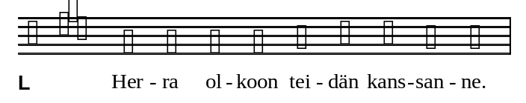
0151ehru
0152ehru
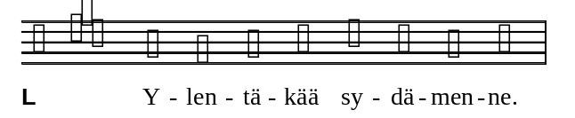
0153ehru
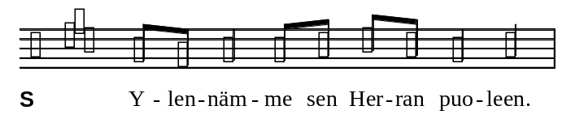
0154ehru
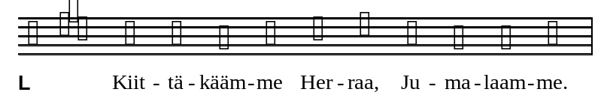
0155ehru
0156ehru
Prefaatio
Prefaatio voidaan laulaa tai lukea. Prefaation sävelmä s. 247.
Prefaation alku
L Totisesti on oikein ja arvollista, että me kiitämme sinua aina ja kaikkialla,
pyhä Herra, kaikkivaltias Isä, iankaikkinen Jumala,
Jeesuksen Kristuksen, meidän Herramme kautta.
Prefaation päätös (yleinen)
Kirkkovuoden ajankohdan mukaan vaihtuvat prefaation päätökset s. 248.
Hän on kärsinyt kuoleman meidän puolestamme
ja ylösnousemisellaan avannut meille tien ikuiseen elämään.
Me kiitämme sinua tästä taivaan lahjasta
ja laulamme sinulle ylistystä enkelien ja kaikkien pyhien kanssa:
tai
Hänet sinä olet antanut kuolemaan ja herättänyt kuolleista,
että me pelastuisimme synnin ja kuoleman vallasta
ja saisimme iankaikkisen elämän.
Me kiitämme sinua tästä taivaan lahjasta
ja laulamme sinulle ylistystä enkelien ja kaikkien pyhien kanssa:
*Pyhä (Sanctus)
Seurakunta voi seisoa Pyhä-hymnistä Jumalan Karitsa -hymniin.
S Pyhä, pyhä, pyhä Herra Sebaot!
Taivas ja maa on täynnä kirkkauttasi.
Hoosianna korkeuksissa!
Siunattu olkoon hän, joka tulee Herran nimessä.
Hoosianna korkeuksissa!
Rukous ja asetussanat
Rukous ja asetussanat voidaan myös laulaa. Asetussanojen sävelmät s. 258, päätösylistyksen sävelmä s. 260.
Pyhä Isä. Koko luomakunta ylistää sinua, kaiken elämän antajaa. Sinä et hylännyt luotujasi synnin ja kuoleman valtaan, vaan lähetit ainoan Poikasi ihmiseksi, pelastamaan meidät. Me kiitämme sinua lunastuksesta, jonka olet valmistanut meille hänen täydellisellä uhrillaan ristinpuussa. Hän maksoi velkamme ja teki rauhan sinun ja meidän välillemme.
Herramme Jeesus Kristus, sinä yönä, jona hänet kavallettiin,
otti leivän, siunasi (+), mursi ja antoi sen opetuslapsilleen sanoen:
Ottakaa ja syökää, tämä on minun ruumiini,
joka annetaan teidän puolestanne. Tehkää se minun muistokseni.

Samoin hän otti maljan, kiitti (+) ja sanoi:
Ottakaa ja juokaa tästä, te kaikki.
Tämä malja on uusi liitto minun veressäni,
joka vuodatetaan teidän puolestanne
syntien anteeksiantamiseksi.
Niin usein kuin te siitä juotte,
tehkää se minun muistokseni.

Me riemuitsemme kaikesta siitä, mitä Poikasi on puolestamme tehnyt, ja vietämme tätä pyhää ateriaa, jossa tulemme osallisiksi lunastuksen salaisuudesta. Me muistamme hänen kuolemaansa, ylösnousemustaan ja taivaaseen astumistaan. Me odotamme hänen paluutaan kirkkaudessa.
[S Me julistamme hänen kuolemaansa.
Me todistamme hänen ylösnousemustaan.
Me odotamme hänen tulemistaan kunniassa.]
Lähetä Pyhä Henkesi siunaamaan meitä, että ottaisimme uskossa vastaan Poikasi ruumiin ja veren. Yhdistä meidät häneen ja toisiimme. Auta meitä antamaan itsemme eläväksi uhriksi Kristuksessa, sinulle kiitokseksi ja kunniaksi.
Hänen kauttaan, hänen kanssaan ja hänessä
kuuluu sinulle, kaikkivaltias Isä,
Pyhän Hengen yhteydessä
kunnia ja kirkkaus aina ja ikuisesti.
S Aamen.
tai
Me ylistämme sinua, Jumala, pyhyyden lähde. Sinun armosi on loputon ja valtakuntasi ikuinen. Sinä olet antanut elämän koko luomakunnalle. Taivas ja maa on täynnä kirkkauttasi. Sinä loit ihmisen omaksi kuvaksesi. Abrahamille antamasi siunauksen sinä lupasit kaikille kansoille. Sinä johdatit valitun kansasi orjuudesta vapauteen. Profeettojen kautta annoit uuden liiton lupauksen, ja kun aika oli täyttynyt, lähetit Poikasi. Hän julisti valtakuntaasi ja oli sinulle kuuliainen kaikessa aina kuolemaan asti.
Herramme Jeesus Kristus, sinä yönä, jona hänet kavallettiin,
otti leivän, siunasi (+), mursi ja antoi sen opetuslapsilleen sanoen:
Ottakaa ja syökää, tämä on minun ruumiini,
joka annetaan teidän puolestanne. Tehkää se minun muistokseni.

Samoin hän otti maljan, kiitti (+) ja sanoi:
Ottakaa ja juokaa tästä, te kaikki.
Tämä malja on uusi liitto minun veressäni,
joka vuodatetaan teidän puolestanne
syntien anteeksiantamiseksi.
Niin usein kuin te siitä juotte,
tehkää se minun muistokseni.
Laupias Isä, me muistamme Herraamme Jeesusta, joka uhrattiin meidän puolestamme. Me uskomme, että hän on noussut kuolleista ja tulee kerran kirkkaudessa. Häneen luottaen me odotamme pääsyä taivaan suureen juhlaan.
[S Me julistamme hänen kuolemaansa.
Me todistamme hänen ylösnousemustaan.
Me odotamme hänen tulemistaan kunniassa.]
Lähetä Pyhä Henkesi, että ottaisimme uskossa vastaan Kristuksen ruumiin ja veren. Auta kansaasi valvomaan, rukoilemaan ja pysymään uskossa ja rakkaudessa, kunnes Jeesus Kristus, suuri esirukoilijamme, saapuu kunniassaan.
Hänen kauttaan, hänen kanssaan ja hänessä
kuuluu sinulle, kaikkivaltias Isä,
Pyhän Hengen yhteydessä
kunnia ja kirkkaus aina ja ikuisesti.
S Aamen.
tai
Herra, meidän Jumalamme, sinä olet kaikkivaltias ja pyhä.
Sinä annoit elämän koko luomakunnalle
ja loit ihmisen omaksi kuvaksesi.
Sinä et jättänyt meitä synnin ja kuoleman valtaan
vaan lupasit profeettojen kautta pelastuksen päivän.
Kun aika koitti, sinä lähetit Poikasi.
Hän syntyi ihmiseksi ja lunasti meidät ristillä.
Hänessä sinä teit rauhan kanssamme.
Me rukoilemme sinua:
Lähetä Pyhä Henkesi ja siunaa nämä lahjat, leipä ja viini,
joiden kautta tulemme osallisiksi Kristuksen ruumiista ja verestä,
kun vietämme pyhää ehtoollista niin kuin hän itse on meitä käskenyt.
Herramme Jeesus Kristus, sinä yönä, jona hänet kavallettiin,
otti leivän, siunasi (+), mursi ja antoi sen opetuslapsilleen sanoen:
Ottakaa ja syökää, tämä on minun ruumiini,
joka annetaan teidän puolestanne. Tehkää se minun muistokseni.

Samoin hän otti maljan, kiitti (+) ja sanoi:
Ottakaa ja juokaa tästä, te kaikki.
Tämä malja on uusi liitto minun veressäni,
joka vuodatetaan teidän puolestanne
syntien anteeksiantamiseksi.
Niin usein kuin te siitä juotte,
tehkää se minun muistokseni.
Me muistamme Poikasi pelastavaa kärsimistä,
kuolemaa, riemullista ylösnousemusta ja taivaaseen astumista.
Me odotamme hänen paluutaan kirkkaudessa.
[S Me julistamme hänen kuolemaansa.
Me todistamme hänen ylösnousemustaan.
Me odotamme hänen tulemistaan kunniassa.]
Anna meille Pyhä Henkesi,
että ottaisimme uskossa vastaan ehtoollisen lahjan.
Tee meistä yksi ruumis Kristuksessa
ja johdata meidät rakkauden tekoihin,
sinulle kiitokseksi ja kunniaksi.
Hänen kauttaan, hänen kanssaan ja hänessä
kuuluu sinulle, kaikkivaltias Isä,
Pyhän Hengen yhteydessä
kunnia ja kirkkaus aina ja ikuisesti.
S Aamen.
tai
Taivaallinen Isä, kaiken Luoja,
me muistamme kiitollisina, mitä olet tehnyt puolestamme:
Sinä lähetit Poikasi pelastamaan maailman.
Hän tuli ihmiseksi, oli yksi meistä mutta ilman syntiä.
Hän täytti tahtosi kaikessa
ja suostui kärsimykseen ja kuolemaan
lunastaakseen meidät vapaiksi.
Herramme Jeesus Kristus, sinä yönä, jona hänet kavallettiin,
otti leivän, siunasi (+), mursi ja antoi sen opetuslapsilleen sanoen:
Ottakaa ja syökää, tämä on minun ruumiini,
joka annetaan teidän puolestanne. Tehkää se minun muistokseni.

Samoin hän otti maljan, kiitti (+) ja sanoi:
Ottakaa ja juokaa tästä, te kaikki.
Tämä malja on uusi liitto minun veressäni,
joka vuodatetaan teidän puolestanne
syntien anteeksiantamiseksi.
Niin usein kuin te siitä juotte,
tehkää se minun muistokseni.
Armollinen Isä,
me tahdomme täyttää tämän käskyn
ja viettää pyhää ehtoollista Poikasi muistoksi
ja niin julistaa hänen kuolemaansa, kunnes hän tulee.
[S Me julistamme hänen kuolemaansa.
Me todistamme hänen ylösnousemustaan.
Me odotamme hänen tulemistaan kunniassa.]
Me rukoilemme sinua:
Lähetä Pyhä Henkesi,
niin että luotamme lupaukseen syntien anteeksiantamisesta
ja otamme uskossa vastaan Poikasi ruumiin ja veren pelastukseksemme,
kunnes kerran saamme kohdata hänet valtakunnassasi.
Hänen kauttaan, hänen kanssaan ja hänessä
kuuluu sinulle, kaikkivaltias Isä,
Pyhän Hengen yhteydessä
kunnia ja kirkkaus aina ja ikuisesti.
S Aamen.
21. Isä meidän (Pater noster)
Herran rukous lausutaan yhteen ääneen. Se voidaan myös laulaa (sävelmät s. 453, virsikirjan jumalanpalvelusliitteessä nro 805).
Herran rukouksen ekumeenista sanamuotoa (s. 262) voidaan käyttää ekumeenisissa tilaisuuksissa.
S Isä meidän, joka olet taivaissa.
Pyhitetty olkoon sinun nimesi.
Tulkoon sinun valtakuntasi.
Tapahtukoon sinun tahtosi,
myös maan päällä niin kuin taivaassa.
Anna meille tänä päivänä meidän jokapäiväinen leipämme.
Ja anna meille meidän syntimme anteeksi,
niin kuin mekin anteeksi annamme niille,
jotka ovat meitä vastaan rikkoneet.
Äläkä saata meitä kiusaukseen,
vaan päästä meidät pahasta.
Sillä sinun on valtakunta ja voima ja kunnia iankaikkisesti.
Aamen.
22. Herran rauha (Pax)
Vuorolaulun jälkeen seurakuntalaisia voidaan kehottaa rauhan toivottamiseen. Tällöin seurakuntalaiset tervehtivät toisiaan ja lausuvat esimerkiksi: Kristuksen rauhaa.

Sävelmäsarjat 1–3:
0175pax
0104vuor
tai
Sävelmäsarja 4:
0475pax
0404vuor
*23. Jumalan Karitsa (Agnus Dei)
Liturgi voi murtaa ehtoollisleivän Jumalan Karitsa -hymnin aikana.
S Jumalan Karitsa, joka kannat maailman synnin,
armahda meitä.
Jumalan Karitsa, joka kannat maailman synnin,
armahda meitä.
Jumalan Karitsa, joka kannat maailman synnin,
anna meille rauha.
24. Ehtoollisen vietto
Kutsu
L Autuaita ne, jotka on kutsuttu Karitsan hääaterialle.
Tulkaa, kaikki on jo valmiina.
tai
L Jeesus sanoo: »Tulkaa minun luokseni,
kaikki te työn ja kuormien uuvuttamat.
Minä annan teille levon.»
tai
L Tulkaa, ottakaa vastaan Kristuksen ruumis.
Tulkaa, juokaa kuolemattomuuden lähteestä.
Ateria (Communio)
Aterian aikana voi olla virsilaulua tai muuta musiikkia.
Leipää jaettaessa lausutaan:
[Herramme Jeesuksen] Kristuksen ruumis, sinun puolestasi annettu.
Seurakuntalainen voi vastata: Aamen.
Viiniä jaettaessa lausutaan:
[Herramme Jeesuksen] Kristuksen veri, sinun puolestasi vuodatettu.
Seurakuntalainen voi vastata: Aamen.
Päätössanat
Päätössanojen jälkeen ehtoollisastiat peitetään (ja siirretään apupöydälle). Ennen kiitosrukousta (kohta 25) voi olla hiljaisuus.
L Me olemme ottaneet vastaan Herran Jeesuksen Kristuksen.
Hän varjelkoon meidät iankaikkiseen elämään.
S Aamen.
tai
L Herramme Jeesuksen Kristuksen ruumis ja veri
kätkeköön henkemme, sielumme ja ruumiimme [, koko olemuksemme,]
iankaikkiseen elämään.
S Aamen.
25. Kiitosrukous
Rukouskehotus, rukous ja seurakunnan aamen voidaan laulaa tai lausua. Rukouksen sävelmät s. 417.
Kiitosrukouksena voidaan käyttää myös virttä (esim. 110: 3–5, 220: 8–9, 221: 10, 229: 6–7 ja 235: 4, paastonaikana erityisesti 79: 9–10).
Kiitosrukoukset s. 265.
Sävelmäsarjat 1–3:
0131pruk
– rukous
0132amen
tai
Sävelmäsarja 4:
0431pruk
– rukous
0432amen
IV Päätös
26. Ylistys
Jos kiitosrukouksena (kohta 25) on laulettu virsi, jätetään ylistys pois.
Ylistyksenä voidaan käyttää myös virttä (esim. 138: 5, 329: 1, 5, 332: 3–4, 333: 1, 9, 339: 1, 4, paastonaikana esim. 324: 5–6).
Ylistys jätetään pois kiirastorstain, pitkäperjantain ja hiljaisen lauantain jumalanpalveluksista.
Benedicamus
Sävelmäsarjat 1–3:
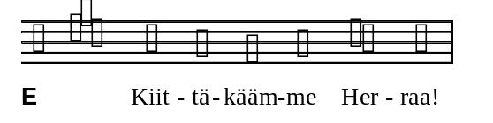
0191ylis
tai
Sävelmäsarja 4:
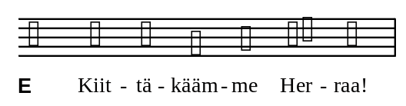
0491ylis

*S Jumalalle kiitos. Halleluja!
Paastonaikana tuhkakeskiviikosta lähtien:
*S Jumalalle kiitos. Aamen.
*27. Siunaus
Siunaus voidaan myös laulaa (sävelmiä s. 427).
L Herra siunatkoon teitä ja varjelkoon teitä.
Herra kirkastakoon kasvonsa teille
ja olkoon teille armollinen.
Herra kääntäköön kasvonsa teidän puoleenne
ja antakoon teille rauhan.
Isän ja + Pojan ja Pyhän Hengen nimeen.
S Aamen.
Lähettäminen
Kehotus lausutaan välittömästi ennen lähtemistä.
L/E Lähtekää rauhassa ja palvelkaa Herraa iloiten.
28. Päätösmusiikki
Päätösmusiikkina voi olla virsi, kuorolaulu tai soitinmusiikkia.
Musiikin aikana voi olla ristikulkue, johon seurakunta tulee mukaan.

Sanajumalanpalvelus
Sanajumalanpalveluksen kaavaa voidaan käyttää sekä sunnuntain tai muun pyhäpäivän pääjumalanpalveluksena että arkipäivän tai erityistilanteiden jumalanpalveluksena (esim. nuorten jumalanpalvelukset, oppilaitosten ja puolustusvoimien jumalanpalvelukset, kirkkovuoden juhla-aikojen jumalanpalvelukset, teemajumalanpalvelukset). Erityistilanteissa kaavaa voidaan käyttää soveltaen.
Sanajumalanpalveluksessa keskitytään sanaan ja rukoukseen. Seurakuntalaisille varataan mahdollisuus yksityiseen sielunhoitoon ja rippiin ennen jumalanpalvelusta tai sen jälkeen.
Sanajumalanpalveluksen kaavaa käytetään myös kirkkojärjestyksen mainitsemassa erityistilanteessa (KJ 2: 7).

I Johdanto
1. Alkuvirsi
Virren sijasta voidaan käyttää psalmia, kuorolaulua tai soitinmusiikkia.
Alkumusiikin aikana voivat palvelutehtävissä toimivat saapua kuoriin ristikulkueena. Tällöin seurakunta seisoo.
2. Alkusiunaus
Siunaus ja vuorotervehdys voidaan laulaa tai lausua.
Siunaus
Sävelmäsarjat 1–3:
0101alku
0102amen
Vuorotervehdys
Sävelmäsarjat 1–3:
0103vuor
0104vuor
tai
Siunaus
Sävelmäsarja 4:
0401alku
0402amen
Vuorotervehdys
Sävelmäsarja 4:
0403vuor
0404vuor
3. Johdantosanat
Johdantosanat voidaan laatia vapaasti. Niissä otetaan huomioon päivän ja sen jumalanpalveluksen erityisluonne.
Jos johdantosanoja seuraa yhteinen rippi, niiden tulee johdattaa synnintunnustukseen.
Esimerkkejä johdantosanoiksi s. 179.
4. Yhteinen rippi
Yhteinen rippi voidaan siirtää saarnan (kohta 13) jälkeen.
Synnintunnustus
Synnintunnustus voidaan lukea yhteen ääneen. Sen ajaksi voidaan polvistua. Synnintunnustus on mahdollista jaksottaa rukouslauseella, -laululla tai hiljaisuudella. Synnintunnustukseen voi sisältyä hiljaista rukousta, johon kehotetaan esimerkiksi: Kuule myös hiljainen anteeksipyyntöni.
Synnintunnustuksena voidaan käyttää myös virttä (s. 190).
Synnintunnustukset s. 184 (virsikirjan jumalanpalvelusliitteessä nrot 700–714).
Synninpäästö
Synninpäästön aamen voidaan laulaa tai lausua.
Synninpäästöt s. 190.
– synninpäästö
S Aamen.
Kiitosrukous
Kiitosrukous voidaan lukea yhteen ääneen.
Kiitosrukouksena voi olla myös virsi tai laulu, jolloin virsi (kohta 5) jätetään pois.
Kiitosrukoukset s. 192 (virsikirjan jumalanpalvelusliitteessä nrot 715–717).
– rukous
S Aamen.
5. Virsi
Virren sijasta voi olla psalmi, laulu tai soitinmusiikkia.
6. Päivän rukous
Rukouskehotus, rukous ja seurakunnan aamen voidaan laulaa tai lausua. Rukouskehotusta voi seurata lyhyt hiljainen rukous. Rukouksen sävelmät s. 417.
Sävelmäsarjat 1–3:
0131pruk
– rukous
0132amen
tai
Sävelmäsarja 4:
0431pruk
– rukous
0432amen
II Sana
7. Ensimmäinen lukukappale
Lukija ilmoittaa raamatunkohdan. Seurakunta kuuntelee istuen.
Lukukappale tai sen osa voidaan laulaa.
Vastaussanat voidaan lausua tai laulaa (sävelmät s. 419).
– lukukappale
[E Tämä on Jumalan sana.
S Jumalalle kiitos.]
8. Vastaus
Vastauksena voi olla psalmi, virsi, laulu, soitinmusiikkia tai hiljaista mietiskelyä.
9. Toinen lukukappale
Lukija ilmoittaa raamatunkohdan. Seurakunta kuuntelee istuen.
Lukukappale tai sen osa voidaan laulaa.
Vastaussanat voidaan lausua tai laulaa (sävelmät s. 419).
– lukukappale
[E Tämä on Jumalan sana.
S Jumalalle kiitos.]
10. Päivän virsi eli graduaali (Graduale)
Virren sijasta voi olla muuta musiikkia.
*11. Evankeliumi
Evankeliumi ilmoitetaan sanomalla esimerkiksi: Nouskaamme kuulemaan pyhää evankeliumia.
Evankeliumin lukemisen edellä ja/tai sen jälkeen voidaan laulaa halleluja. Evankeliumia edeltävään hallelujalauluun voidaan liittää hallelujasäe (ks. Evankeliumikirja). Hallelujalaulun ja hallelujasäkeen sävelmiä s. 421.
Halleluja jätetään pois paastonaikana tuhkakeskiviikosta lähtien. Tällöin hallelujalaulun sijasta voidaan käyttää psalmilausetta (ks. Evankeliumikirja). Psalmilauseen sävelmiä s. 426.
Evankeliumi tai sen osa voidaan laulaa.
Vastaussanat voidaan lausua tai laulaa (sävelmät s. 420).
– evankeliumi
[L/E Tämä on pyhä evankeliumi.
S Ylistys sinulle, Kristus.]
12. Virsi
Virren sijasta voi olla muuta musiikkia.
13. Saarna
Jos saarnan jälkeen tulee yhteinen rippi (kohta 4), lausutaan uskontunnustus synninpäästön jälkeen. Ennen yhteistä rippiä voi olla virsi tai muuta rippiin johdattavaa musiikkia.
*14. Uskontunnustus (Credo)
Uskontunnustus lausutaan yhteen ääneen.
Uskontunnustuksena voidaan käyttää myös virttä 167 tai 171. Tällöin virsi (kohta 15) jätetään pois. Vaihtoehtoisia uskontunnustuslauluja s. 204 (virsikirjan jumalanpalvelusliitteessä nrot 731–734).
Apostolinen uskontunnustus
S Minä uskon Jumalaan,
Isään, Kaikkivaltiaaseen,
taivaan ja maan Luojaan,
ja Jeesukseen Kristukseen,
Jumalan ainoaan Poikaan, meidän Herraamme,
joka sikisi Pyhästä Hengestä,
syntyi neitsyt Mariasta,
kärsi Pontius Pilatuksen aikana,
ristiinnaulittiin, kuoli ja haudattiin,
astui alas tuonelaan,
nousi kolmantena päivänä kuolleista,
astui ylös taivaisiin,
istuu Jumalan, Isän, Kaikkivaltiaan, oikealla puolella
ja on sieltä tuleva tuomitsemaan eläviä ja kuolleita,
ja Pyhään Henkeen,
pyhän, yhteisen seurakunnan,
pyhäin yhteyden,
syntien anteeksiantamisen,
ruumiin ylösnousemisen
ja iankaikkisen elämän.
15. Virsi
Kolehti voidaan koota tämän virren aikana tai jumalanpalveluksen lopussa. Kolehdin kohde ilmoitetaan ennen virttä. Mikäli kolehti kootaan jumalanpalveluksen lopussa, sen kohde voidaan ilmoittaa esirukousaiheena ennen yhteistä esirukousta. Kolehti voidaan siunata (s. 246).
Virren sijasta voi olla muuta musiikkia.
III Rukous
16. Yhteinen esirukous
Yhteinen esirukous voidaan valmistella yhdessä seurakuntalaisten kanssa. Esirukouksen sisällöstä ks. s. 8. Rukous on mahdollista jaksottaa rukouslauseella, -laululla tai hiljaisuudella.
Yhteisiä esirukouksia s. 206 ja esirukousaiheita s. 229. Paastonaikana tuhkakeskiviikosta lähtien voidaan käyttää litaniaa (s. 221, virsikirjan jumalanpalvelusliitteessä nro 719) tai Trishagion-rukousta (s. 218, virsikirjan jumalanpalvelusliitteessä nro 718).
Yhteisenä esirukouksena voidaan käyttää myös virttä (esim. 174, 391, 436: 3–5, 439: 2–4, 440: 3–5, 442, 449, 501 tai 603). Tällöin virsi (kohta 15) jätetään pois.
Rukouskehotus ja seurakunnan aamen voidaan laulaa tai lausua.
Esirukouksen yhteydessä tai ennen sitä ilmoitetaan kastetut, kuulutetut tai avioliiton solmineet ja kuolleet. Ilmoituksiin voidaan liittää musiikkia ja/tai symbolista toimintaa (esim. kynttilöiden sytytys). Ilmoituksiin liittyvät rukoukset s. 229.
Yhteinen esirukous voidaan toteuttaa tavanomaista laajempana, ja siihen voi sisältyä esimerkiksi henkilökohtaista sielunhoitoa. Voidaan käyttää myös rukousalttareita.
Sävelmäsarjat 1–3:
0141esir
– rukous
0132amen
tai
Sävelmäsarja 4:
0441esir
– rukous
0432amen
17. Isä meidän (Pater noster)
Herran rukous lausutaan yhteen ääneen. Se voidaan myös laulaa (sävelmät s. 453, virsikirjan jumalanpalvelusliitteessä nro 805).
Herran rukouksen ekumeenista sanamuotoa (s. 262) voidaan käyttää ekumeenisissa tilaisuuksissa.
S Isä meidän, joka olet taivaissa.
Pyhitetty olkoon sinun nimesi.
Tulkoon sinun valtakuntasi.
Tapahtukoon sinun tahtosi,
myös maan päällä niin kuin taivaassa.
Anna meille tänä päivänä meidän jokapäiväinen leipämme.
Ja anna meille meidän syntimme anteeksi,
niin kuin mekin anteeksi annamme niille,
jotka ovat meitä vastaan rikkoneet.
Äläkä saata meitä kiusaukseen,
vaan päästä meidät pahasta.
Sillä sinun on valtakunta ja voima ja kunnia iankaikkisesti.
Aamen.
IV Päätös
*18. Ylistysvirsi
Ylistysvirtenä voidaan käyttää esimerkiksi seuraavia: 138: 5, 329: 1, 5, 332: 3–4, 333: 1, 9, 339: 1, 4, paastonaikana esim. 324: 5–6.
Voidaan käyttää myös messun ylistystä (Benedicamus).
Ylistysvirsi jätetään pois kiirastorstain, pitkäperjantain ja hiljaisen lauantain jumalanpalveluksista.
*19. Siunaus
Siunaus voidaan myös laulaa (sävelmiä s. 427).
L Herra siunatkoon teitä ja varjelkoon teitä.
Herra kirkastakoon kasvonsa teille
ja olkoon teille armollinen.
Herra kääntäköön kasvonsa teidän puoleenne
ja antakoon teille rauhan.
Isän ja + Pojan ja Pyhän Hengen nimeen.
S Aamen.
Lähettäminen
Kehotus lausutaan välittömästi ennen lähtemistä.
L/E Lähtekää rauhassa ja palvelkaa Herraa iloiten.
tai
L/E Lähtekää rauhassa.
Olkaa rohkeat,
pitäkää hyvästä kiinni,
[älkää vastatko pahaan pahalla.
Rohkaiskaa arkoja,
tukekaa heikkoja,
auttakaa sorrettuja,]
kunnioittakaa kaikkia ihmisiä.
Rakastakaa ja palvelkaa Herraa
Pyhän Hengen voimassa iloiten.
20. Päätösmusiikki
Päätösmusiikkina voi olla virsi, kuorolaulu tai soitinmusiikkia.
Musiikin aikana voi olla ristikulkue, johon seurakunta tulee mukaan.

Viikkomessu
Viikkomessu sisältää messun eli ehtoollisjumalanpalveluksen keskeiset osat. Sen rakenteessa on väljyyttä, joka antaa tilaa hiljaisuudelle, mietiskelylle ja vapaamuotoiselle rukoukselle. Seurakuntalaisille varataan mahdollisuus yksityiseen sielunhoitoon ja rippiin ennen viikkomessua tai sen jälkeen.
Viikkomessu on tarkoitettu ensisijaisesti arkipäivän jumalanpalvelukseksi (esim. aamu-, ilta- tai teemamessu). Sitä voidaan viettää myös erityistilanteissa (esim. nuorten jumalanpalvelukset, oppilaitosten ja puolustusvoimien jumalanpalvelukset).
Koko viikkomessu voidaan toteuttaa myös lukien.
I Johdanto
1. Alkuvirsi
Virren sijasta voidaan käyttää psalmia, kuorolaulua tai soitinmusiikkia.
Alkumusiikin aikana voivat palvelutehtävissä toimivat saapua kuoriin ristikulkueena. Tällöin seurakunta seisoo.
2. Alkusiunaus
Siunaus ja vuorotervehdys voidaan laulaa tai lausua.
Siunaus
L Isän ja + Pojan ja Pyhän Hengen nimeen.
S Aamen.
Vuorotervehdys
L Herra olkoon teidän kanssanne.
S Niin myös sinun henkesi kanssa.
3. Johdantosanat
Johdantosanat voidaan laatia vapaasti. Niissä otetaan huomioon päivän ja sen jumalanpalveluksen erityisluonne.
Jos johdantosanoja seuraa yhteinen rippi, niiden tulee johdattaa synnintunnustukseen.
Esimerkkejä johdantosanoiksi s. 179.
4. Yhteinen rippi
Yhteinen rippi voidaan siirtää raamatunluvun ja saarnan (kohta 7) jälkeen.
Synnintunnustus
Synnintunnustus voidaan lukea yhteen ääneen. Sen ajaksi voidaan polvistua. Synnintunnustus on mahdollista jaksottaa rukouslauseella, -laululla tai hiljaisuudella. Synnintunnustukseen voi sisältyä hiljaista rukousta, johon kehotetaan esimerkiksi: Kuule myös hiljainen anteeksipyyntöni.
Synnintunnustuksena voidaan käyttää myös virttä (s. 190).
Synnintunnustukset s. 184 (virsikirjan jumalanpalvelusliitteessä nrot 700–714).
Synninpäästö
Synninpäästön aamen voidaan laulaa tai lausua.
Synninpäästöt s. 190.
– synninpäästö
S Aamen.
5. Virsi
Virren sijasta voi olla muuta musiikkia tai hiljaista mietiskelyä.
6. Päivän rukous
Rukouskehotus, rukous ja seurakunnan aamen voidaan laulaa tai lausua. Rukouskehotusta voi seurata lyhyt hiljainen rukous. Rukouksen sävelmät s. 417.
L Rukoilkaamme.
– rukous
S Aamen.
II Sana
7. Raamatunluku ja saarna
Evankeliumin lisäksi tai sijasta voidaan lukea lukukappale Vanhasta tai Uudesta testamentista. Raamatunlukuun voidaan liittää vastaus (psalmi, virsi, laulu, soitinmusiikkia tai hiljaista mietiskelyä). Saarnan sijasta voidaan lukea mietiskelyteksti.
Jos saarnan jälkeen tulee yhteinen rippi (kohta 4), lausutaan uskontunnustus synninpäästön jälkeen. Ennen yhteistä rippiä voi olla virsi tai muuta rippiin johdattavaa musiikkia.
*8. Uskontunnustus (Credo)
Uskontunnustus lausutaan yhteen ääneen.
Uskontunnustuksena voidaan käyttää myös virttä 167 tai 171. Tällöin virsi (kohta 9) jätetään pois. Vaihtoehtoisia uskontunnustuslauluja s. 204 (virsikirjan jumalanpalvelusliitteessä nrot 731–734).
Apostolinen uskontunnustus
S Minä uskon Jumalaan,
Isään, Kaikkivaltiaaseen,
taivaan ja maan Luojaan,
ja Jeesukseen Kristukseen,
Jumalan ainoaan Poikaan, meidän Herraamme,
joka sikisi Pyhästä Hengestä,
syntyi neitsyt Mariasta,
kärsi Pontius Pilatuksen aikana,
ristiinnaulittiin, kuoli ja haudattiin,
astui alas tuonelaan,
nousi kolmantena päivänä kuolleista,
astui ylös taivaisiin,
istuu Jumalan, Isän, Kaikkivaltiaan, oikealla puolella
ja on sieltä tuleva tuomitsemaan eläviä ja kuolleita,
ja Pyhään Henkeen,
pyhän, yhteisen seurakunnan,
pyhäin yhteyden,
syntien anteeksiantamisen,
ruumiin ylösnousemisen
ja iankaikkisen elämän.
9. Virsi
Virren sijasta voi olla muuta musiikkia tai hiljaista mietiskelyä.
10. Yhteinen esirukous
Jos kiitosrukouksena (kohta 17) käytetään esirukouksen sisältävää vaihtoehtoa, jätetään tämä kohta pois.
Yhteinen esirukous voidaan valmistella yhdessä seurakuntalaisten kanssa. Esirukouksen sisällöstä ks. s. 8. Rukous on mahdollista jaksottaa rukouslauseella, -laululla tai hiljaisuudella.
Yhteisiä esirukouksia s. 206 ja esirukousaiheita s. 229. Paastonaikana tuhkakeskiviikosta lähtien voidaan käyttää litaniaa (s. 221, virsikirjan jumalanpalvelusliitteessä nro 719) tai Trishagion-rukousta (s. 218, virsikirjan jumalanpalvelusliitteessä nro 718).
Rukouskehotus ja seurakunnan aamen voidaan laulaa tai lausua.
E Rukoilkaamme.
– rukous
S Aamen.
III Ehtoollinen
11. Uhrivirsi eli offertorio (Offertorium)
Virren aikana (kootaan kolehti ja) katetaan ehtoollispöytä. Kolehdin kohde ilmoitetaan ennen virttä. Virren sijasta voi olla hiljaisuus, laulu tai soitinmusiikkia. Kolehti voidaan siunata (s. 246).
12. Ehtoollisrukous (Eukaristinen rukous)
Vuorolaulu, prefaatio ja *Pyhä (Sanctus)
Ks. messun kaavan kohta 20 (Ehtoollisrukous). Vaihtoehtoisia Pyhä-hymnejä s. 257 (virsikirjan jumalanpalvelusliitteessä nrot 735–738).
Rukous ja asetussanat
Jos vuorolaulu, prefaatio ja Pyhä jätetään pois, rukous alkaa kehotuksella: Kiittäkäämme Herraa, Jumalaamme.
Rukous ja asetussanat voidaan myös laulaa. Asetussanojen sävelmät s. 258, päätösylistyksen sävelmä s. 260.
Vaihtoehtoisia ehtoollisrukouksia s. 24.
Taivaallinen Isä, kaiken Luoja,
me muistamme kiitollisina, mitä olet tehnyt puolestamme:
Sinä lähetit Poikasi pelastamaan maailman.
Hän tuli ihmiseksi, oli yksi meistä mutta ilman syntiä.
Hän täytti tahtosi kaikessa
ja suostui kärsimykseen ja kuolemaan
lunastaakseen meidät vapaiksi.
Herramme Jeesus Kristus, sinä yönä, jona hänet kavallettiin,
otti leivän, siunasi (+), mursi ja antoi sen opetuslapsilleen sanoen:
Ottakaa ja syökää, tämä on minun ruumiini,
joka annetaan teidän puolestanne. Tehkää se minun muistokseni.

Samoin hän otti maljan, kiitti (+) ja sanoi:
Ottakaa ja juokaa tästä, te kaikki.
Tämä malja on uusi liitto minun veressäni,
joka vuodatetaan teidän puolestanne
syntien anteeksiantamiseksi.
Niin usein kuin te siitä juotte,
tehkää se minun muistokseni.
Armollinen Isä,
me tahdomme täyttää tämän käskyn
ja viettää pyhää ehtoollista Poikasi muistoksi
ja niin julistaa hänen kuolemaansa, kunnes hän tulee.
[S Me julistamme hänen kuolemaansa.
Me todistamme hänen ylösnousemustaan.
Me odotamme hänen tulemistaan kunniassa.]
Me rukoilemme sinua:
Lähetä Pyhä Henkesi,
niin että luotamme lupaukseen syntien anteeksiantamisesta
ja otamme uskossa vastaan Poikasi ruumiin ja veren pelastukseksemme,
kunnes kerran saamme kohdata hänet valtakunnassasi.
Hänen kauttaan, hänen kanssaan ja hänessä
kuuluu sinulle, kaikkivaltias Isä,
Pyhän Hengen yhteydessä
kunnia ja kirkkaus aina ja ikuisesti.
S Aamen.
13. Isä meidän (Pater noster)
Herran rukous lausutaan yhteen ääneen. Se voidaan myös laulaa (sävelmät s. 453, virsikirjan jumalanpalvelusliitteessä nro 805).
Herran rukouksen ekumeenista sanamuotoa (s. 262) voidaan käyttää ekumeenisissa tilaisuuksissa.
S Isä meidän, joka olet taivaissa.
Pyhitetty olkoon sinun nimesi.
Tulkoon sinun valtakuntasi.
Tapahtukoon sinun tahtosi,
myös maan päällä niin kuin taivaassa.
Anna meille tänä päivänä meidän jokapäiväinen leipämme.
Ja anna meille meidän syntimme anteeksi,
niin kuin mekin anteeksi annamme niille,
jotka ovat meitä vastaan rikkoneet.
Äläkä saata meitä kiusaukseen,
vaan päästä meidät pahasta.
Sillä sinun on valtakunta ja voima ja kunnia iankaikkisesti.
Aamen.
14. Herran rauha (Pax)
Ks. messun kaavan kohta 22 (Herran rauha).
*15. Jumalan Karitsa (Agnus Dei)
Ks. messun kaavan kohta 23 (Jumalan Karitsa). Vaihtoehtoisia Jumalan Karitsa
-hymnejä s. 263 (virsikirjan jumalanpalvelusliitteessä nrot 739–742).
Jumalan Karitsa voidaan laulaa myös ehtoollisen vieton aikana.
16. Ehtoollisen vietto
Kutsu
L Autuaita ne, jotka on kutsuttu Karitsan hääaterialle.
Tulkaa, kaikki on jo valmiina.
tai
L Jeesus sanoo: »Tulkaa minun luokseni,
kaikki te työn ja kuormien uuvuttamat.
Minä annan teille levon.»
tai
L Tulkaa, ottakaa vastaan Kristuksen ruumis.
Tulkaa, juokaa kuolemattomuuden lähteestä.
Ateria (Communio)
Aterian aikana voi olla virsilaulua tai muuta musiikkia.
Leipää jaettaessa lausutaan:
[Herramme Jeesuksen] Kristuksen ruumis, sinun puolestasi annettu.
Seurakuntalainen voi vastata: Aamen.
Viiniä jaettaessa lausutaan:
[Herramme Jeesuksen] Kristuksen veri, sinun puolestasi vuodatettu.
Seurakuntalainen voi vastata: Aamen.
Päätössanat
Päätössanojen jälkeen ehtoollisastiat peitetään (ja siirretään apupöydälle). Päätössanojen jälkeen voi olla hiljaisuus.
L Me olemme ottaneet vastaan Herran Jeesuksen Kristuksen.
Hän varjelkoon meidät iankaikkiseen elämään.
S Aamen.
tai
L Herramme Jeesuksen Kristuksen ruumis ja veri
kätkeköön henkemme, sielumme ja ruumiimme [, koko olemuksemme,]
iankaikkiseen elämään.
S Aamen.
17. Kiitosrukous
Kiitosrukouksena voidaan käyttää myös virttä (esim. 436: 3–5, 439: 2–4, 440: 3–5, 442 tai 449). Tällöin ylistys (kohta 18) jätetään pois.
Vaihtoehtoisia kiitosrukouksia s. 265.
L Rukoilkaamme.
Jeesus Kristus,
me ylistämme sinua elämän leivästä,
jolla ravitset meidät.
Lähetä meidät palvelemaan
kukin siinä tehtävässä, jonka olemme sinulta saaneet.
Me ylistämme sinua pelastuksen maljasta, pyhästä verestäsi,
jossa meillä on anteeksianto.
Anna sen uudistaa meidät.
Auta, ettemme etsisi tyydytystä pelkästään siitä,
mikä on katoavaa.
Sinä, olemassaolomme lähde,
varjele meitä tuhlaamasta ja tuhoamasta elämäämme.
Me ylistämme sinua armostasi.
Anna sen parantaa ihmissuhteemme.
Me kiitämme anteeksiannostasi.
Anna sen karkottaa vihamme ja katkeruutemme.
Me ylistämme sinua uudesta voimasta,
joka nostaa masennuksesta rohkeuteen,
kuolemasta elämään.
Rohkaise meitä tukemaan niitä,
jotka nääntyvät huoliinsa
ja pelkäävät tulevaisuutta.
Anna meille kyky nähdä kaikissa ihmisissä sinun kasvosi.
Me ylistämme sinua, rauhan tuoja.
Anna rauhasi niille,
joilla on levottomuus sisimmässään.
Anna rauhasi niille,
joiden tyyneyden taakse kätkeytyy ahdistus.
Tuo rauhasi keskelle elämämme arkea,
niin että saamme voiman kulkea
sinun askelissasi.
Me ylistämme sinua, Jeesus Kristus,
kuoleman voittaja ja uuden elämän tuoja.
S Aamen.
IV Päätös
18. Ylistys
Ks. messun kaavan kohta 26 (Ylistys).
Jos kiitosrukouksena (kohta 17) on laulettu virsi, jätetään ylistys pois.
*19. Siunaus
Siunaus voidaan myös laulaa (sävelmiä s. 427).
L Herra siunatkoon teitä ja varjelkoon teitä.
Herra kirkastakoon kasvonsa teille
ja olkoon teille armollinen.
Herra kääntäköön kasvonsa teidän puoleenne
ja antakoon teille rauhan.
Isän ja + Pojan ja Pyhän Hengen nimeen.
S Aamen.
Lähettäminen
Kehotus lausutaan välittömästi ennen lähtemistä.
L/E Lähtekää rauhassa ja palvelkaa Herraa iloiten.
tai
L/E Lähtekää rauhassa.
Olkaa rohkeat,
pitäkää hyvästä kiinni,
[älkää vastatko pahaan pahalla.
Rohkaiskaa arkoja,
tukekaa heikkoja,
auttakaa sorrettuja,]
kunnioittakaa kaikkia ihmisiä.
Rakastakaa ja palvelkaa Herraa
Pyhän Hengen voimassa iloiten.
20. Päätösmusiikki
Päätösmusiikkina voi olla virsi, kuorolaulu tai soitinmusiikkia.
Musiikin aikana voi olla ristikulkue, johon seurakunta tulee mukaan.

Perhemessu
Perhemessu on seurakunnan yhteinen jumalanpalvelus, jossa otetaan huomioon erityisesti lapsiperheet. Sitä voidaan viettää sunnuntain tai muun pyhäpäivän pääjumalanpalveluksena. Messun valmistelussa ja vietossa noudatetaan Jumalanpalvelusten kirjan esipuheessa mainittuja periaatteita. Perhemessuun voidaan liittää kaste tai esimerkiksi kouluun lähtevien siunaaminen.
Perhejumalanpalveluksessa raamatuntekstit voidaan valita vapaasti kunkin pyhän eri vuosikertojen teksteistä.
Perhemessua voidaan viettää myös arkipäivän tai erityistilanteen (esim. koulujumalanpalvelus) jumalanpalveluksena. Tällöin kaavaa voidaan soveltaa tilanteen mukaan.
Kun perhejumalanpalvelusta vietetään sanajumalanpalveluksena, jätetään ehtoollisosa pois. Tällöin kolehti kootaan virren (kohta 13) aikana ja Isä meidän -rukous luetaan yhteisen esirukouksen aamenen jälkeen.
I Johdanto
1. Alkuvirsi
Virren sijasta voidaan käyttää psalmia, perhejumalanpalveluksen psalmivuorolaulua (s. 432, virsikirjan jumalanpalvelusliitteessä nro 760), kuorolaulua tai soitinmusiikkia.
Alkumusiikin aikana voivat palvelutehtävissä toimivat saapua kuoriin ristikulkueena. Tällöin seurakunta seisoo.
2. Alkusiunaus
Siunaus ja vuorotervehdys voidaan laulaa tai lausua.
Siunaus
0401alku
0402amen
Vuorotervehdys
0403vuor
0404vuor
tai
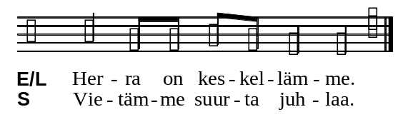
1907vuor
tai
1905vuor
1906vuor
3. Johdantosanat
Johdantosanojen alussa puhuttelun jälkeen kerrotaan päivän ja sen jumalanpalveluksen erityisluonteesta. Tämän vapaan osan merkkinä on käytetty seuraavassa kahta ajatusviivaa (– –). Jos johdantosanoja seuraa yhteinen rippi, niiden tulee johdattaa synnintunnustukseen.
Vaihtoehtoisia johdantosanoja s. 270.
Johdantosanat voidaan laatia myös vapaasti.
Rakkaat ystävät.
– –
Olemme tulleet viettämään seurakunnan yhteistä juhlaa. Meidät on kutsuttu kuulemaan Raamatun sanaa, rukoilemaan ja ylistämään Jumalaa. Meitä kutsutaan myös Jumalan perheen aterialle. Jeesus on luvannut olla kanssamme. Tähän lupaukseen turvaudumme, kun nyt tunnustamme Jumalalle syntimme.
tai
Jumalan perheväki, pienet ja suuret.
– –
Isän Jumalan lapsina olemme tulleet yhteen. Yhdessä saamme iloita ja kiittää. Yhdessä saamme myös turvautua häneen ja rukoilla anteeksiantoa Jeesuksen nimessä.
4. Yhteinen rippi
Yhteinen rippi voidaan siirtää saarnan (kohta 11) jälkeen.
Synnintunnustus
Synnintunnustus voidaan lukea yhteen ääneen. Sen ajaksi voidaan polvistua. Synnintunnustus on mahdollista jaksottaa rukouslauseella, -laululla tai hiljaisuudella. Synnintunnustukseen voi sisältyä hiljaista rukousta, johon kehotetaan esimerkiksi: Kuule myös hiljainen anteeksipyyntöni.
Synnintunnustuksena voidaan käyttää myös virttä (s. 1190).
Vaihtoehtoisia synnintunnustuksia s. 184 (virsikirjan jumalanpalvelusliitteessä nrot 700–714).
Pyhä Jumala, rakas taivaallinen Isä.
Monet asiat painavat mieltäni.
Olen usein sanonut ja tehnyt sellaista,
mikä on aiheuttanut murhetta
toisille ihmisille ja sinulle.
Anna kaikki syntini anteeksi
Jeesuksen tähden.
Tätä pyydän luottaen siihen,
että sinä rakastat minua.
tai
Jeesus, meidän veljemme
Sävelmä s. 430 (virsikirjan jumalanpalvelusliitteessä nro 720).
Jeesus, meidän veljemme,
pelastaja ihmisten.
Sinä tunnet syntimme.
Anna kaikki anteeksi.
Herra, armahda.
Rakas Vapahtajamme,
aina meitä armahdat,
pahat teot unohdat,
elämämme uudistat.
Kristus, armahda.
Synninpäästö
Synninpäästön aamen voidaan laulaa tai lausua.
Vaihtoehtoisia synninpäästöjä s. 190.
Jumala on antanut meille Jeesuksen pelastajaksi.
Hän kuulee rukouksemme
ja antaa meille kaikki syntimme anteeksi.
Hän lahjoittaa ilon ja rauhan.
S Aamen.
tai
Jumala kuulee rukouksemme.
Hän antaa meille Jeesuksen tähden
kaikki syntimme anteeksi.
S Aamen.
Kiitosrukous
Kiitosrukous voidaan lukea yhteen ääneen.
Vaihtoehtoisia kiitosrukouksia s. 192 (virsikirjan jumalanpalvelusliitteessä nrot 715–717).
Rakas taivaallinen Isä.
Kiitos, että annat syntimme anteeksi
Jeesuksen tähden.
Auta meitä elämään armosi varassa.
S Aamen.
tai
Mikäli synnintunnustuksena on laulettu »Jeesus, meidän veljemme», lauletaan kiitosrukouksena seuraava:
Jeesus, meidän Herramme,
ylistämme sinua
armosta ja avusta.
Täytä meidät ilolla.
Herra, armahda.
(Sävelmä s. 430, virsikirjan jumalanpalvelusliitteessä nro 720.)
5. Herra, armahda (Kyrie)
Mikäli yhteisessä ripissä on käytetty laulua »Jeesus, meidän veljemme», jätetään tämä kohta pois.
Vaihtoehto A
Kyrie-litania
Kyrie-litania voidaan laulaa tai lukea.
Voidaan käyttää myös s. 411 olevaa litaniasävelmää.
1911kyli
1912kyli
1913kyli
1915kert
tai
1914kert
1916kyli
1917kyli
1913kyli
– rukouslause
1918kyli
1919kyli
1913kyli
– rukouslause
Vaihtoehto B
Herra, armahda
Vaihtoehtoisia Herra, armahda -lauluja s. 198 (virsikirjan jumalanpalvelusliitteessä nrot 721–722).
S Herra, armahda meitä.
Kristus, armahda meitä.
Herra, armahda meitä.
*6. Kunnia (Gloria)
ja kiitosvirsi Pyhälle Kolminaisuudelle
Kunnia ja kiitosvirsi jätetään pois paastonaikana (tuhkakeskiviikosta lähtien) ja adventtiaikana (1. adventtisunnuntain jälkeisestä maanantaista lähtien).
Kunnia
Vaihtoehtoisia Kunnia-lauluja s.200 (virsikirjan jumalanpalvelusliitteessä nrot 723–725).
1923glor
1924glor
tai
1921glor
1922glor
Kiitosvirsi
Virsi 135.
Voidaan käyttää myös perhemessun Laudamus-virttä (s. 272, virsikirjan jumalanpalvelusliitteessä nro 729) tai vaihtoehtoisia kiitosvirsiä (s. 200, virsikirjan jumalanpalvelusliitteessä nrot 726–730).
7. Päivän rukous
Rukouskehotus, rukous ja seurakunnan aamen voidaan laulaa tai lausua. Rukouskehotusta voi seurata lyhyt hiljainen rukous. Rukouksen sävelmät s. 417.
0431pruk
– rukous
0432amen
tai
1933pruk
– rukous
1934amen
II Sana
8. Lukukappale
Lukija ilmoittaa raamatunkohdan. Seurakunta kuuntelee istuen.
9. Päivän virsi eli graduaali (Graduale)
Vaihtoehtoisia päivän virsiä (teemavirsiä) s. 274 (virsikirjan jumalanpalvelusliitteessä nrot 744–747). Voidaan käyttää myös perhevirttä (s. 277, virsikirjan jumalanpalvelusliitteessä nro 748).
*10. Evankeliumi
Evankeliumi ilmoitetaan sanomalla esimerkiksi: Nouskaamme kuulemaan pyhää evankeliumia.
Evankeliumin lukemisen edellä ja/tai sen jälkeen voidaan laulaa halleluja. Evankeliumia edeltävään hallelujalauluun voidaan liittää hallelujasäe (ks. Evankeliumikirja). Hallelujalaulun ja hallelujasäkeen sävelmiä s. 421.
Halleluja jätetään pois paastonaikana tuhkakeskiviikosta lähtien. Tällöin hallelujalaulun sijasta voidaan käyttää psalmilausetta (ks. Evankeliumikirja). Psalmilauseen sävelmiä s. 426.
Evankeliumi tai sen osa voidaan laulaa.
11. Saarna
Saarna voi sisältää raamatuntekstin lukemisen tai päättyä siihen. Saarnassa voidaan käyttää myös muita ilmaisukeinoja kuin puhetta, esimerkiksi draamaa tai leikkiä.
Jos saarnan jälkeen tulee yhteinen rippi (kohta 4), lausutaan uskontunnustus synninpäästön jälkeen. Ennen yhteistä rippiä voi olla virsi tai muuta rippiin johdattavaa musiikkia.
*12. Uskontunnustus (Credo)
Uskontunnustus lausutaan yhteen ääneen.
Uskontunnustuksena voidaan käyttää myös virttä 167 tai 171. Tällöin virsi (kohta 13) jätetään pois. Perhemessun uskontunnustuslaulu s. 272 (virsikirjan jumalanpalvelusliitteessä nro 733). Vaihtoehtoisia uskontunnustuslauluja s. 204 (virsikirjan jumalanpalvelusliitteessä nrot 731–734).
Apostolinen uskontunnustus
S Minä uskon Jumalaan,
Isään, Kaikkivaltiaaseen,
taivaan ja maan Luojaan,
ja Jeesukseen Kristukseen,
Jumalan ainoaan Poikaan, meidän Herraamme,
joka sikisi Pyhästä Hengestä,
syntyi neitsyt Mariasta,
kärsi Pontius Pilatuksen aikana,
ristiinnaulittiin, kuoli ja haudattiin,
astui alas tuonelaan,
nousi kolmantena päivänä kuolleista,
astui ylös taivaisiin,
istuu Jumalan, Isän, Kaikkivaltiaan, oikealla puolella
ja on sieltä tuleva tuomitsemaan eläviä ja kuolleita,
ja Pyhään Henkeen,
pyhän, yhteisen seurakunnan,
pyhäin yhteyden,
syntien anteeksiantamisen,
ruumiin ylösnousemisen
ja iankaikkisen elämän.
13. Virsi
Virren sijasta voi olla muuta musiikkia.
14. Yhteinen esirukous
Yhteinen esirukous voidaan valmistella yhdessä seurakuntalaisten kanssa. Esirukouksen sisällöstä ks. s. 8. Rukous on mahdollista jaksottaa rukouslauseella, -laululla tai hiljaisuudella.
Yhteisiä esirukouksia s. 206 ja esirukousaiheita s. 229. Paastonaikana tuhkakeskiviikosta lähtien voidaan käyttää litaniaa (s. 221, virsikirjan jumalanpalvelusliitteessä nro 719) tai Trishagion-rukousta (s. 218, virsikirjan jumalanpalvelusliitteessä nro 718).
Rukouskehotus ja seurakunnan aamen voidaan laulaa tai lausua.
Esirukouksen yhteydessä tai ennen sitä ilmoitetaan kastetut, kuulutetut tai avioliiton solmineet ja kuolleet. Ilmoituksiin voidaan liittää musiikkia ja/tai symbolista toimintaa (esim. kynttilöiden sytytys). Voidaan käyttää myös Elämänkaarilaulua (s. 277, virsikirjan jumalanpalvelusliitteessä nro 749). Ilmoituksiin liittyvät rukoukset s. 229.
0441esir
– rukous
0432amen
tai
1933pruk
– rukous
1934amen
III Ehtoollinen
15. Uhrivirsi eli offertorio (Offertorium)
Virren aikana kootaan kolehti ja katetaan ehtoollispöytä. Kolehdin kohde ilmoitetaan ennen virttä. Virren sijasta voi olla kuorolaulu tai soitinmusiikkia. Kolehti voidaan siunata (s. 246).
16. Ehtoollisrukous (Eukaristinen rukous)
Vuorolaulu
0451ehru
0452ehru
0453ehru
0454ehru
0455ehru
0456ehru
Prefaatio
Voidaan käyttää myös messun prefaatiota s. 23.
Jumala, sinä olet kaikkien ihmisten Isä.
Sinä olet antanut meille elämän
ja luonut ympärillemme koko tämän kauniin maailman.
Me ylistämme sinua yhdessä kaikkien omiesi
ja taivaan enkelien kanssa:
tai
Hyvä Jumala, me kiitämme sinua siitä,
että saamme tulla luoksesi.
Sinä rakastat meitä
ja siksi olet antanut meille kauniin maailman.
Sinä rakastat meitä
ja siksi olet antanut meille Poikasi Jeesuksen.
Sinä rakastat meitä
ja siksi ruokit meitä hyvyydelläsi.
Me kiitämme sinua tästä taivaan lahjasta
ja laulamme sinulle ylistystä enkelien ja kaikkien pyhien kanssa:
tai
Kaikki Herran palvelijat,
taivaan enkelit ja te,
jotka turvaatte Herraan,
pienet ja suuret,
ylistäkää kaikkivaltiasta
ja pyhää Jumalaa:
(Sävelmä s. 431.)
Vuorolaulun ja prefaation sijasta Pyhä-hymniin voidaan kehottaa:
L Kiittäkäämme Herraa, Jumalaamme.
tai
L Ylistäkää Jumalaa, kaikki te hänen palvelijansa, pienet ja suuret.
*Pyhä (Sanctus)
Seurakunta voi seisoa Pyhä-hymnistä Jumalan Karitsa -hymniin.
Vaihtoehtoisia Pyhä-hymnejä s. 257 (virsikirjan jumalanpalvelusliitteessä nrot 735–738).
S Pyhä, pyhä, pyhä Herra Sebaot!
Taivas ja maa on täynnä kirkkauttasi.
Hoosianna korkeuksissa!
Siunattu olkoon hän, joka tulee Herran nimessä.
Hoosianna korkeuksissa!
Rukous ja asetussanat
Rukous ja asetussanat voidaan myös laulaa. Asetussanojen sävelmät s. 258.
Taivaallinen Isä, sinä olet luonut kaiken hyväksi. Rakkaudessasi lähetit Poikasi Jeesuksen meidän kaikkien ystäväksi ja pelastajaksi. Hyvänä Paimenena hän auttoi kaikkia ja antoi henkensä meidän puolestamme. Hän kuoli ristillä, jotta me saisimme anteeksiannon ilon. Hän nousi ylös haudasta, jotta me saisimme elää ikuisesti. Hän antoi ehtoollisen Jumalan perheväen yhteiseksi kiitosateriaksi.
Herramme Jeesus Kristus, sinä yönä, jona hänet kavallettiin,
otti leivän, siunasi (+), mursi ja antoi sen opetuslapsilleen sanoen:
Ottakaa ja syökää, tämä on minun ruumiini,
joka annetaan teidän puolestanne. Tehkää se minun muistokseni.

Samoin hän otti maljan, kiitti (+) ja sanoi:
Ottakaa ja juokaa tästä, te kaikki.
Tämä malja on uusi liitto minun veressäni,
joka vuodatetaan teidän puolestanne
syntien anteeksiantamiseksi.
Niin usein kuin te siitä juotte,
tehkää se minun muistokseni.
Taivaallinen Isä. Me iloitsemme kaikesta siitä, mitä Jeesus on tehnyt meidän puolestamme. Anna meille Pyhä Henkesi, niin että uskoen otamme vastaan Jeesuksen ehtoollisessa.
Kiitos suuresta lahjastasi.
S Aamen.
17. Isä meidän (Pater noster)
Herran rukous lausutaan yhteen ääneen. Se voidaan myös laulaa (sävelmät s. 453, virsikirjan jumalanpalvelusliitteessä nro 805).
Herran rukouksen ekumeenista sanamuotoa (s. 262) voidaan käyttää ekumeenisissa tilaisuuksissa.
S Isä meidän, joka olet taivaissa.
Pyhitetty olkoon sinun nimesi.
Tulkoon sinun valtakuntasi.
Tapahtukoon sinun tahtosi,
myös maan päällä niin kuin taivaassa.
Anna meille tänä päivänä meidän jokapäiväinen leipämme.
Ja anna meille meidän syntimme anteeksi,
niin kuin mekin anteeksi annamme niille,
jotka ovat meitä vastaan rikkoneet.
Äläkä saata meitä kiusaukseen,
vaan päästä meidät pahasta.
Sillä sinun on valtakunta ja voima ja kunnia iankaikkisesti.
Aamen.
18. Herran rauha (Pax)
Vuorolaulun jälkeen seurakuntalaisia voidaan kehottaa rauhan toivottamiseen. Tällöin seurakuntalaiset tervehtivät toisiaan ja lausuvat esimerkiksi: Kristuksen rauhaa.
0475pax
0404vuor
tai
0475pax
1976vuor
*19. Jumalan Karitsa (Agnus Dei)
Liturgi voi murtaa ehtoollisleivän Jumalan Karitsa -hymnin aikana.
Vaihtoehtoisia Jumalan Karitsa -hymnejä s. 263 (virsikirjan jumalanpalvelusliitteessä nrot 739–742).
S Jumalan Karitsa, joka kannat maailman synnin,
armahda meitä.
Jumalan Karitsa, joka kannat maailman synnin,
armahda meitä.
Jumalan Karitsa, joka kannat maailman synnin,
anna meille rauha.
20. Ehtoollisen vietto
Kutsu
L Jeesus sanoo: »Tulkaa minun luokseni.»
tai
L Jeesus kutsuu: »Tulkaa, kaikki on valmiina.»
Ateria (Communio)
Aterian aikana voi olla virsilaulua tai muuta musiikkia. Perhemessun ehtoollislaulu s. 278 (virsikirjan jumalanpalvelusliitteessä nro 743).
Leipää jaettaessa lausutaan:
[Herramme Jeesuksen] Kristuksen ruumis, sinun puolestasi annettu.
Seurakuntalainen voi vastata: Aamen.
Viiniä jaettaessa lausutaan:
[Herramme Jeesuksen] Kristuksen veri, sinun puolestasi vuodatettu.
Seurakuntalainen voi vastata: Aamen.
Päätössanat
Päätössanojen jälkeen ehtoollisastiat peitetään (ja siirretään apupöydälle). Ennen kiitosrukousta (kohta 21) voi olla hiljaisuus.
L Me olemme ottaneet vastaan Herran Jeesuksen Kristuksen.
Hän varjelkoon meidät iankaikkiseen elämään.
S Aamen.
tai
L Herramme Jeesus Kristus vahvistakoon meitä elämään
uskossa, toivossa ja rakkaudessa.
S Aamen.
21. Kiitosrukous
Rukouskehotus, rukous ja seurakunnan aamen voidaan laulaa tai lausua. Rukouksen sävelmät s. 417.
Kiitosrukouksena voidaan käyttää myös virttä (esim. 110: 3–5, 220: 8–9, 221: 10, 229: 6–7 ja 235: 4, paastonaikana erityisesti 79: 9–10).
Vaihtoehtoisia kiitosrukouksia s. 265.
0431pruk
tai
1933pruk
Me kiitämme sinua, taivaallinen Isä,
ehtoollisen lahjasta.
Kiitos, että rakastat meitä.
Auta meitä elämään lähellä sinua
ja lähellä toisiamme.
Pidä meidät taivaan tiellä.
Kuule rukouksemme
Poikasi Jeesuksen Kristuksen tähden.
0432amen
tai
1934amen
IV Päätös
22. Ylistys
Jos kiitosrukouksena (kohta 21) on laulettu virsi, jätetään ylistys pois.
Ylistyksenä voidaan käyttää myös virttä (esim. 138: 5, 329: 1, 5, 332: 3–4, 333: 1, 9, 339: 1, 4).
Paastonaikana ylistyksenä käytetään virttä (esim. 324: 5–6, 470: 4).
Ylistys jätetään pois kiirastorstain, pitkäperjantain ja hiljaisen lauantain jumalanpalveluksista.
1991ylis
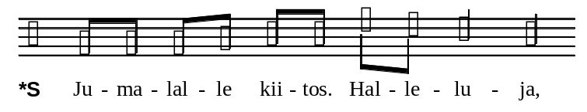
1994ylis
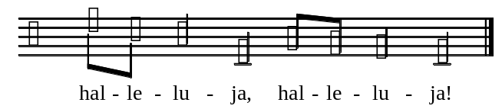
1995ylis
tai
1991ylis
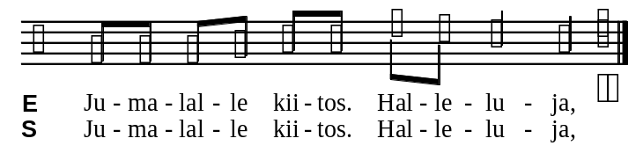
1992ylis
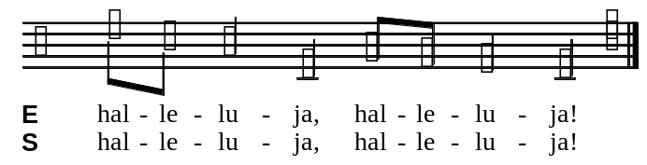
1993ylis

*23. Siunaus
Siunaus voidaan myös laulaa (sävelmiä s. 427).
L Herra siunatkoon teitä ja varjelkoon teitä.
Herra kirkastakoon kasvonsa teille
ja olkoon teille armollinen.
Herra kääntäköön kasvonsa teidän puoleenne
ja antakoon teille rauhan.
Isän ja + Pojan ja Pyhän Hengen nimeen.
S Aamen.
Lähettäminen
Kehotus lausutaan välittömästi ennen lähtemistä.
L/E Lähtekää rauhassa ja palvelkaa Herraa iloiten.
24. Päätösmusiikki
Päätösmusiikkina voi olla virsi, kuorolaulu tai soitinmusiikkia.
Musiikin aikana voi olla ristikulkue, johon seurakunta tulee mukaan.

Päivän rukoushetket
Perinteisiin päivän rukoushetkiin kuuluvat aamurukous (Laudes), päivärukous (Ad sextam), iltarukous (Vesper) ja rukous päivän päättyessä eli kompletorio (Completorium). Näiden sijasta rukoushetki voidaan viettää myös pienen rukoushetken kaavan mukaan. Valon rukous (Lucernarium) voidaan liittää vesperiin ja kompletorioon.
Rukoushetken johtaa pappi, seurakunnan työntekijä tai seurakuntalainen. Rukoushetkien laulettaviksi merkityt osat voidaan myös lukea.

Pieni rukoushetki
1. Alkuvirsi
Virren sijasta voi olla muuta musiikkia.
2. Johdanto
Alkusiunauksen jälkeen voidaan lausua vapaasti laadittavat johdantosanat.
E Isän ja (+) Pojan ja Pyhän Hengen nimeen.
S Aamen.
[E Meidän auttajamme on Herra,
S hän, joka on luonut taivaan ja maan.]
Synnintunnustus ja synninpäästö
Synnintunnustus ja synninpäästö lausutaan ensisijaisesti silloin, kun pieni rukoushetki vietetään päivän päättyessä. Synnintunnustuksen edellä voidaan lausua lyhyet kehotussanat (esim. s. 86).
Synnintunnustus voidaan lukea yhteen ääneen. Siihen voi sisältyä hiljaista rukousta, johon kehotetaan esimerkiksi: Kuule myös hiljainen anteeksipyyntöni.
Tunnustamme edessäsi, pyhä Jumala,
että olemme tehneet syntiä
ajatuksin ja sanoin,
teoin ja laiminlyönnein.
Muista meitä laupeudessasi
ja anna meille Jeesuksen Kristuksen tähden anteeksi,
mitä olemme rikkoneet.
E Kaikkivaltias Jumala antakoon meille syntimme anteeksi
ja johtakoon meidät ikuiseen elämään.
S Aamen.
3. Psalmi
Psalmin sijasta voidaan laulaa virsi.
Psalmi voidaan laulaa tai lukea. Sen alussa ja lopussa voi olla antifoni. Psalmisävelmiä s. 381. Psalmin kertosäkeitä s. 391 (virsikirjan jumalanpalvelusliitteessä nrot 761–790).
Psalmiin liitetään Pieni kunnia (Gloria Patri). Sen sijasta voidaan käyttää seuraavia virrensäkeistöjä: 49: 4, 50: 6, 111: 7, 115: 8, 131: 4, 258: 6, 325: 4, 334: 8, 418: 8, 420: 9, 475: 4, 534: 6. Pieni kunnia jätetään pois paastonaikana 5. paastonajan sunnuntaista lähtien.
– psalmi

Kunnia Isälle ja Pojalle
ja Pyhälle Hengelle,
niin kuin oli alussa, nyt on ja aina,
iankaikkisesta iankaikkiseen. Aamen.
4. Raamatunluku
Luetaan jokin kirkkovuoden tai vuorokauden ajankohtaan liittyvä lukukappale tai evankeliumi. Raamatunlukua voi seurata hiljainen mietiskely.
5. Vastaus
Vastauksena voi olla virsi, laulu tai soitinmusiikkia.
6. Puhe
Puheen sijasta voidaan lukea mietiskelyteksti.
7. Virsi
Virren sijasta voi olla muuta musiikkia.
8. Rukousjakso
Päivän rukous
Luetaan jokin kirkkovuoden tai vuorokauden ajankohtaan liittyvä rukous. Rukouskehotusta voi seurata lyhyt hiljainen rukous. Rukoushetkien päivän rukoukset s. 285. Rukous voidaan laatia myös vapaasti.
Rukous voidaan lukea tai laulaa. Päivän rukouksen sävelmä s. 451.
E Rukoilkaamme.
– rukous
S Aamen.
Isä meidän
Herran rukous lausutaan yhteen ääneen. Se voidaan myös laulaa (sävelmät s. 453, virsikirjan jumalanpalvelusliitteessä nro 805).
Herran rukouksen ekumeenista sanamuotoa (s. 262) voidaan käyttää ekumeenisissa tilaisuuksissa.
S Isä meidän, joka olet taivaissa.
Pyhitetty olkoon sinun nimesi.
Tulkoon sinun valtakuntasi.
Tapahtukoon sinun tahtosi,
myös maan päällä niin kuin taivaassa.
Anna meille tänä päivänä meidän jokapäiväinen leipämme.
Ja anna meille meidän syntimme anteeksi,
niin kuin mekin anteeksi annamme niille,
jotka ovat meitä vastaan rikkoneet.
Äläkä saata meitä kiusaukseen,
vaan päästä meidät pahasta.
Sillä sinun on valtakunta ja voima ja kunnia iankaikkisesti.
Aamen.
9. Siunaus
E Siunatkoon meitä kaikkivaltias ja armollinen Jumala,
Isä ja (+) Poika ja Pyhä Henki.
S Aamen.
10. Päätösmusiikki
Päätösmusiikkina voi olla virsi, laulu tai soitinmusiikkia.

Aamurukous
(Laudes)
1. Johdanto
Johdannon edellä voi olla virsi, laulu tai soitinmusiikkia.
Halleluja jätetään pois paastonaikana tuhkakeskiviikosta lähtien. Pieni kunnia jätetään pois paastonaikana 5. paastonajan sunnuntaista lähtien.
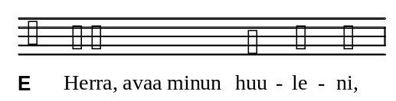
7201joh
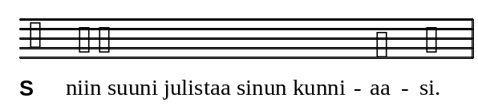
7202joh
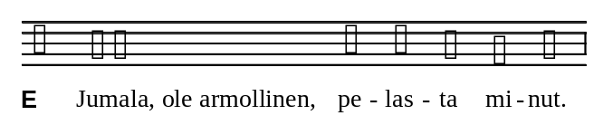
7203joh
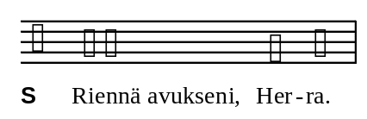
7204joh
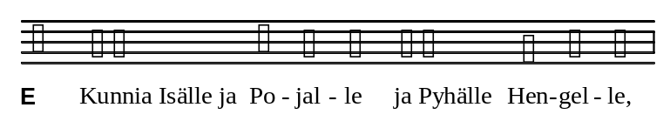
7205joh
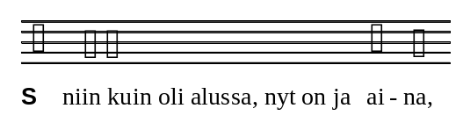
7206joh
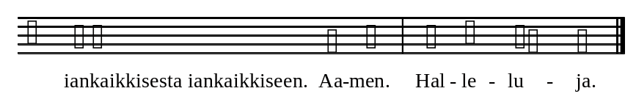
7207joh
Paastonaikana hallelujan sijasta lauletaan:
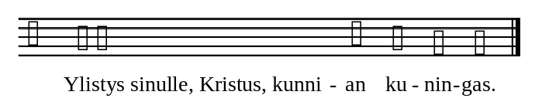
7208joh
2. Virsi
3. Psalmi
Psalmi voidaan laulaa tai lukea. Sen alussa ja lopussa voi olla antifoni. Psalmisävelmiä s. 381. Psalmin kertosäkeitä s. 391 (virsikirjan jumalanpalvelusliitteessä nrot 761–790).
Psalmin sijasta voidaan käyttää seuraavia Vanhan testamentin kiitoslauluja (canticum): 1. Aik. 29: 10–13; Jes. 12: 1–6; Jes. 26: 1–4, 8–9, 12; Hoos. 6: 1–3.
Psalmiin liitetään Pieni kunnia (Gloria Patri). Sen sijasta voidaan käyttää seuraavia virrensäkeistöjä: 49: 4, 50: 6, 111: 7, 115: 8, 131: 4, 258: 6, 325: 4, 334: 8, 418: 8, 420: 9, 475: 4, 534: 6. Pieni kunnia jätetään pois paastonaikana 5. paastonajan sunnuntaista lähtien.
– psalmi
Kunnia Isälle ja Pojalle
ja Pyhälle Hengelle,
niin kuin oli alussa, nyt on ja aina,
iankaikkisesta iankaikkiseen. Aamen.
4. Raamatunluku
Luetaan jokin kirkkovuoden tai vuorokauden ajankohtaan liittyvä lukukappale tai evankeliumi. Raamatunlukua voi seurata hiljainen mietiskely.
5. Lyhyt vastauslaulu eli responsorio
(Responsorium)
Pieni kunnia ja sen jälkeinen kertosäe jätetään pois paastonaikana 5. paastonajan sunnuntaista lähtien.
Vastauslaulun sijasta voi olla virsi, laulu tai soitinmusiikkia.
Kirkkovuoden ajankohdan mukaan vaihtuvia lyhyitä vastauslauluja s. 434.
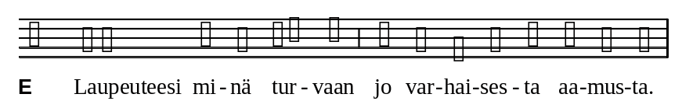
7211lau
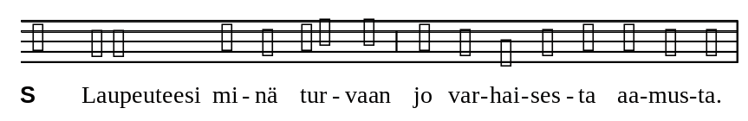
7212lau
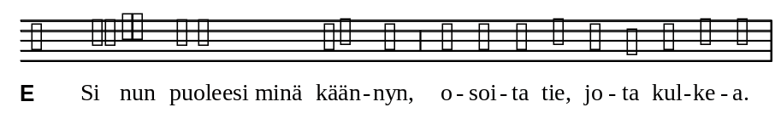
7213lau
7212lau
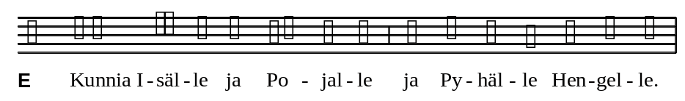
7215lau
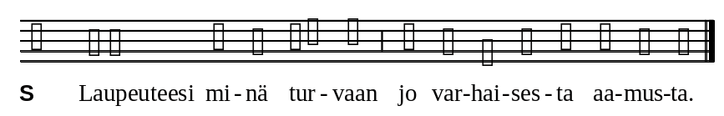
7216lau
6. Puhe
Puheen sijasta voidaan lukea mietiskelyteksti.
7. Sakariaan kiitoslaulu (Benedictus)
Kiitoslaulun (canticum, Luuk. 1: 68–79) sävelmä s. 440 (virsikirjan jumalanpalvelusliitteessä nro 801). Kiitoslauluna voi olla myös virsi 258, 259 tai, etenkin juhla-aikoina, Te Deum -hymni (s. 442, virsikirjan jumalanpalvelusliitteessä nro 802; myös virsi 320 tai 321). Vaihtoehtoisia kiitoslauluja s. 280 (virsikirjan jumalanpalvelusliitteessä nrot 750–751). Pieni kunnia jätetään pois paastonaikana 5. paastonajan sunnuntaista lähtien.
Antifoni
Meidän Jumalamme armahtaa meitä hyvyydessään:
Korkeudesta saapuu luoksemme aamun koitto.
Kiitoslaulu
Ylistetty (+) olkoon Herra, Israelin Jumala!
Armossaan hän on katsonut kansansa puoleen
ja valmistanut sille lunastuksen.
Väkevän pelastajan hän on nostanut meille palvelijansa Daavidin suvusta,
niin kuin hän ikiajoista asti on luvannut pyhien profeettojensa suulla.
Hän on pelastanut meidät vihollistemme vallasta,
kaikkien vihamiestemme käsistä.
Hän on nyt osoittanut laupeutensa,
uskollisuutensa isiämme kohtaan.
Hän on pitänyt mielessään pyhän liittonsa,
valan, jonka hän isällemme Abrahamille vannoi.
Näin me saamme pelotta palvella häntä vihollisistamme vapaina,
pyhinä ja vanhurskaina hänen edessään kaikkina elämämme päivinä.
Ja sinua, lapsi, kutsutaan Korkeimman profeetaksi.
Sinä käyt Herran edellä ja raivaat tien hänelle.
Sinä johdat hänen kansansa tuntemaan pelastuksen,
syntien anteeksiantamisen.
Näin meidän Jumalamme hyvyydessään armahtaa meitä:
Korkeudesta saapuu luoksemme aamun koitto.
Se loistaa pimeydessä ja kuoleman varjossa eläville,
se ohjaa jalkamme rauhan tielle.
Kunnia Isälle ja Pojalle
ja Pyhälle Hengelle,
niin kuin oli alussa, nyt on ja aina,
iankaikkisesta iankaikkiseen. Aamen.
Antifoni
Meidän Jumalamme armahtaa meitä hyvyydessään:
Korkeudesta saapuu luoksemme aamun koitto.
8. Rukousjakso
Vuororukous
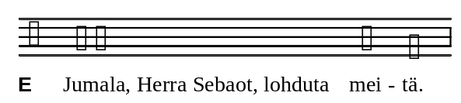
7221vuo
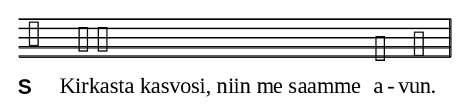
7222vuo
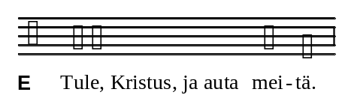
7223vuo
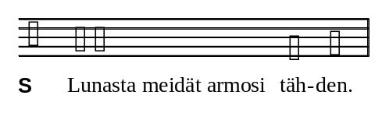
7224vuo
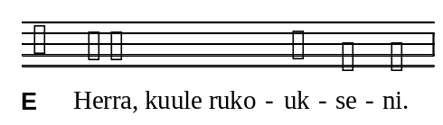
7225vuo
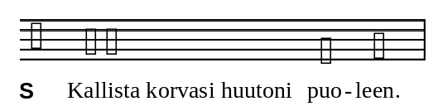
7226vuo
7227vuo
Esirukous
Esirukous voidaan laatia vapaasti. Seurakunnan rukouslauseena voidaan toistaa tällöin huudahdusta »Herra, armahda meitä». Esirukous voidaan päättää lyhyeen hiljaiseen rukoukseen.
Kirkkovuoden ajankohdan mukaan vaihtuvia Kyrie-litanioita s. 194. Esirukouksen sävelmä s. 451.
E Jumala, me kiitämme sinua tästä uudesta päivästä.
Anna Kristuksen ylösnousemuksen valaista elämäämme.
7231her
E Anna valosi loistaa kaikille, jotka elävät pimeydessä
ja kuoleman varjossa.
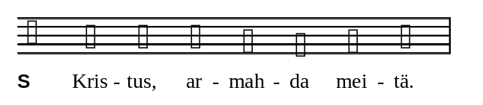
7232kri
E Anna Pyhän Hengen kantaa meissä tänään hedelmää:
iloa, rakkautta ja kärsivällisyyttä.
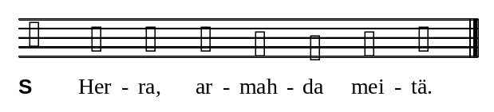
7233her
Päivän rukous
Luetaan jokin kirkkovuoden tai vuorokauden ajankohtaan liittyvä rukous. Rukoushetkien päivän rukoukset s. 285. Rukous voidaan laatia myös vapaasti.
Rukous voidaan lukea tai laulaa. Päivän rukouksen sävelmä s. 452.
– rukous
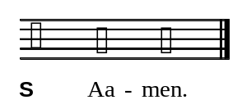
7234amen
Isä meidän
Herran rukous lausutaan yhteen ääneen. Se voidaan myös laulaa (sävelmät s. 453, virsikirjan jumalanpalvelusliitteessä nro 805).
Herran rukouksen ekumeenista sanamuotoa (s. 262) voidaan käyttää ekumeenisissa tilaisuuksissa.
S Isä meidän, joka olet taivaissa.
Pyhitetty olkoon sinun nimesi.
Tulkoon sinun valtakuntasi.
Tapahtukoon sinun tahtosi,
myös maan päällä niin kuin taivaassa.
Anna meille tänä päivänä meidän jokapäiväinen leipämme.
Ja anna meille meidän syntimme anteeksi,
niin kuin mekin anteeksi annamme niille,
jotka ovat meitä vastaan rikkoneet.
Äläkä saata meitä kiusaukseen,
vaan päästä meidät pahasta.
Sillä sinun on valtakunta ja voima ja kunnia iankaikkisesti.
Aamen.
9. Ylistys (Benedicamus)
Ylistys jätetään pois kiirastorstain, pitkäperjantain ja hiljaisen lauantain rukoushetkistä.
7241yli
7242yli
Paastonaikana tuhkakeskiviikosta lähtien:
7241yli
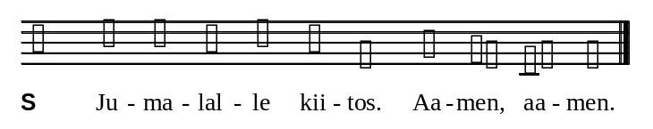
7244yli
10. Siunaus
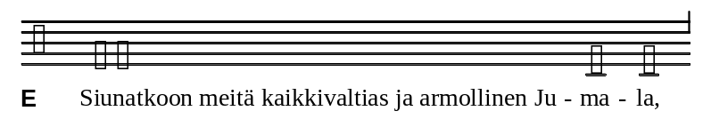
7245siu
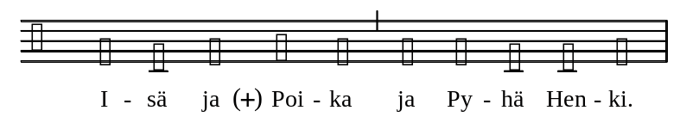
7246siu
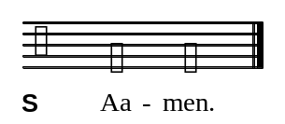
7247ame
11. Päätösmusiikki
Päätösmusiikkina voi olla virsi, laulu tai soitinmusiikkia.

Päivärukous
(Ad sextam)
1. Johdanto
Johdannon edellä voi olla virsi, laulu tai soitinmusiikkia.
Halleluja jätetään pois paastonaikana tuhkakeskiviikosta lähtien. Pieni kunnia jätetään pois paastonaikana 5. paastonajan sunnuntaista lähtien.
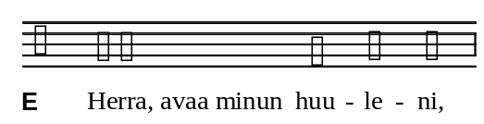
7201joh
7202joh
7203joh
7204joh
7205joh
7206joh
7207joh
Paastonaikana hallelujan sijasta lauletaan:
7208joh
2. Virsi
3. Psalmi
Psalmi voidaan laulaa tai lukea. Sen alussa ja lopussa voi olla antifoni. Psalmisävelmiä s. 381. Psalmin kertosäkeitä s. 391 (virsikirjan jumalanpalvelusliitteessä nrot 761–790).
Psalmiin liitetään Pieni kunnia (Gloria Patri). Sen sijasta voidaan käyttää seuraavia virrensäkeistöjä: 49: 4, 50: 6, 111: 7, 115: 8, 131: 4, 258: 6, 325: 4, 334: 8, 418: 8, 420: 9, 475: 4, 534: 6. Pieni kunnia jätetään pois paastonaikana 5. paastonajan sunnuntaista lähtien.
– psalmi
Kunnia Isälle ja Pojalle
ja Pyhälle Hengelle,
niin kuin oli alussa, nyt on ja aina,
iankaikkisesta iankaikkiseen. Aamen.
4. Raamatunluku
Luetaan jokin kirkkovuoden tai vuorokauden ajankohtaan liittyvä lukukappale tai evankeliumi. Raamatunlukua voi seurata hiljainen mietiskely.
5. Lyhyt vastauslaulu eli responsorio
(Responsorium)
Pieni kunnia ja sen jälkeinen kertosäe jätetään pois paastonaikana 5. paastonajan sunnuntaista lähtien.
Vastauslaulun sijasta voi olla virsi, laulu tai soitinmusiikkia.
Kirkkovuoden ajankohdan mukaan vaihtuvia lyhyitä vastauslauluja s. 434.
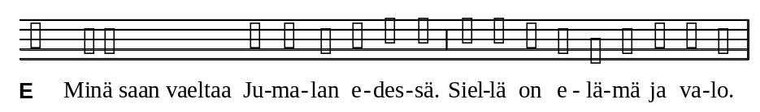
7251sex
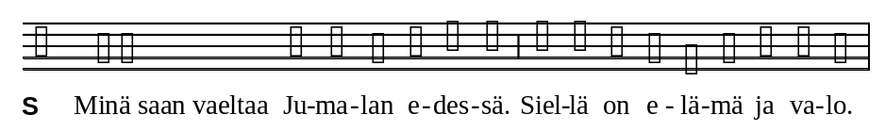
7252sex
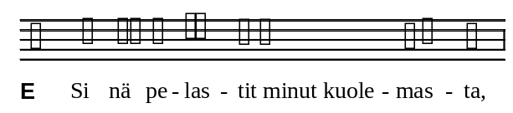
7253sex
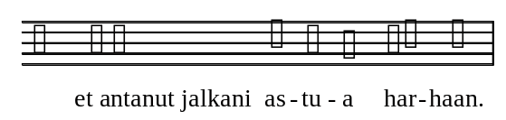
7254sex
7252sex
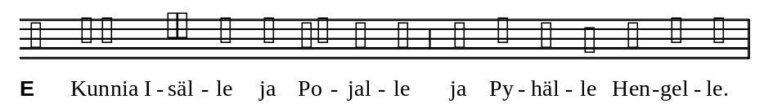
7256sex
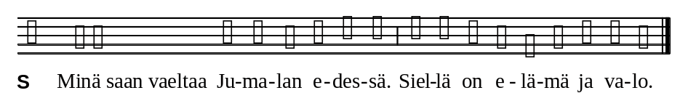
7257sex
6. Rukousjakso
Vuororukouksen ja päivän rukouksen sijasta voidaan käyttää Rauhan rukousta (s. 289).
Vuororukous
7221vuo
7222vuo
7223vuo
7224vuo
7225vuo
7226vuo
Päivän rukous
Luetaan jokin kirkkovuoden tai vuorokauden ajankohtaan liittyvä rukous. Rukouskehotusta voi seurata lyhyt hiljainen rukous. Rukoushetkien päivän rukoukset s. 285. Rukous voidaan laatia myös vapaasti.
Rukous voidaan lukea tai laulaa. Päivän rukouksen sävelmä s. 452.
7227vuo
– rukous
7234amen
Isä meidän
Herran rukous lausutaan yhteen ääneen. Se voidaan myös laulaa (sävelmät s. 453, virsikirjan jumalanpalvelusliitteessä nro 805).
Herran rukouksen ekumeenista sanamuotoa (s. 262) voidaan käyttää ekumeenisissa tilaisuuksissa.
S Isä meidän, joka olet taivaissa.
Pyhitetty olkoon sinun nimesi.
Tulkoon sinun valtakuntasi.
Tapahtukoon sinun tahtosi,
myös maan päällä niin kuin taivaassa.
Anna meille tänä päivänä meidän jokapäiväinen leipämme.
Ja anna meille meidän syntimme anteeksi,
niin kuin mekin anteeksi annamme niille,
jotka ovat meitä vastaan rikkoneet.
Äläkä saata meitä kiusaukseen,
vaan päästä meidät pahasta.
Sillä sinun on valtakunta ja voima ja kunnia iankaikkisesti.
Aamen.
7. Siunaus
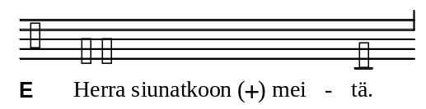
72591si
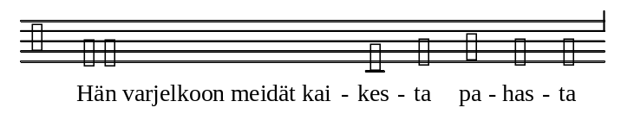
72592si
72593si
7247ame
8. Päätösmusiikki
Päätösmusiikkina voi olla virsi, laulu tai soitinmusiikkia.

Iltarukous
(Vesper)
Iltarukouksen edellä voi olla Valon rukous (s. 91). Tällöin palvelus jatkuu raamatunluvulla (kohta 4).
1. Johdanto
Johdannon edellä voi olla virsi, laulu tai soitinmusiikkia. Mikäli vesper ei ole alkanut Valon rukouksella, voidaan laulaa Valon hymni (s. 91, virsikirjan jumalanpalvelusliitteessä nro 755). Sen aikana sytytetään kynttilät.
Halleluja jätetään pois paastonaikana tuhkakeskiviikosta lähtien. Pieni kunnia jätetään pois paastonaikana 5. paastonajan sunnuntaista lähtien.
7201joh
7202joh
7203joh
7204joh
7205joh
7206joh
7207joh
Paastonaikana hallelujan sijasta lauletaan:
7208joh

2. Virsi
Vesperin hymni s. 281 (virsikirjan jumalanpalvelusliitteessä nro 752).
3. Psalmi
Psalmi voidaan laulaa tai lukea. Sen alussa ja lopussa voi olla antifoni. Psalmisävelmiä s. 381. Psalmin kertosäkeitä s. 391 (virsikirjan jumalanpalvelusliitteessä nrot 761–790).
Psalmin sijasta voidaan käyttää seuraavia Uuden testamentin kohtia: Ef. 1: 3–10; Fil. 2: 6–11; 1. Piet. 2: 21–24; Ilm. 4: 11; Ilm. 15: 3–4.
Psalmiin liitetään Pieni kunnia (Gloria Patri). Sen sijasta voidaan käyttää seuraavia virrensäkeistöjä: 49: 4, 50: 6, 111: 7, 115: 8, 131: 4, 258: 6, 325: 4, 334: 8, 418: 8, 420: 9, 475: 4, 534: 6. Pieni kunnia jätetään pois paastonaikana 5. paastonajan sunnuntaista lähtien.
– psalmi
Kunnia Isälle ja Pojalle
ja Pyhälle Hengelle,
niin kuin oli alussa, nyt on ja aina,
iankaikkisesta iankaikkiseen. Aamen.
4. Raamatunluku
Luetaan jokin kirkkovuoden tai vuorokauden ajankohtaan liittyvä lukukappale tai evankeliumi. Raamatunlukua voi seurata hiljainen mietiskely.
5. Lyhyt vastauslaulu eli responsorio
(Responsorium)
Pieni kunnia ja sen jälkeinen kertosäe jätetään pois paastonaikana 5. paastonajan sunnuntaista lähtien.
Vastauslaulun sijasta voi olla virsi, laulu tai soitinmusiikkia.
Kirkkovuoden ajankohdan mukaan vaihtuvia lyhyitä vastauslauluja s. 434.
7261ves
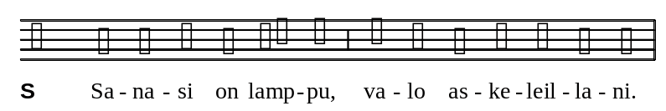
7262ves
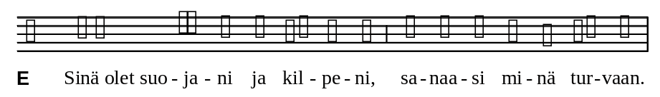
7263ves
7262ves
7265ves
7266ves
6. Puhe
Puheen sijasta voidaan lukea mietiskelyteksti.
7. Marian kiitoslaulu (Magnificat)
Kiitoslaulun (canticum, Luuk. 1: 46–55) sävelmä s. 446 (virsikirjan jumalanpalvelusliitteessä nro 803). Kiitoslauluna voi olla myös virsi 50. Vaihtoehtoinen kiitoslaulu s. 281 (virsikirjan jumalanpalvelusliitteessä nro 753). Pieni kunnia jätetään pois paastonaikana 5. paastonajan sunnuntaista lähtien.
Antifoni
Antifonina voidaan käyttää myös kertosäettä nro 26 (s. 402, virsikirjan jumalanpalvelusliitteessä nro 786).
Kristusta, Vapahtajaamme ja iankaikkista Jumalaa, Marian poikaa,
me ylistämme ikuisesti.
Kiitoslaulu
Minun (+) sieluni ylistää Herran suuruutta,
minun henkeni riemuitsee Jumalasta, Vapahtajastani,
sillä hän on luonut katseensa vähäiseen palvelijaansa.
Tästedes kaikki sukupolvet ylistävät minua autuaaksi,
sillä Voimallinen on tehnyt minulle suuria tekoja.
Hänen nimensä on pyhä,
polvesta polveen hän osoittaa laupeutensa niille,
jotka häntä pelkäävät.
Hänen kätensä on tehnyt mahtavia tekoja,
hän on lyönyt hajalle ne, joilla on ylpeät ajatukset sydämessään.
Hän on syössyt vallanpitäjät istuimiltaan
ja korottanut alhaiset.
Nälkäiset hän on ruokkinut runsain määrin,
mutta rikkaat hän on lähettänyt pois tyhjin käsin.
Hän on pitänyt huolen Israelista, palvelijastaan,
hän on muistanut kansaansa
ja osoittanut laupeutensa Abrahamille
ja hänen jälkeläisilleen, ajasta aikaan,
niin kuin hän on isillemme luvannut.

Kunnia Isälle ja Pojalle
ja Pyhälle Hengelle,
niin kuin oli alussa, nyt on ja aina,
iankaikkisesta iankaikkiseen. Aamen.
Antifoni
Kristusta, Vapahtajaamme ja iankaikkista Jumalaa, Marian poikaa,
me ylistämme ikuisesti.
8. Rukousjakso
Vuororukous
7221vuo
7222vuo
7223vuo
7224vuo
7225vuo
7226vuo
7227vuo
Esirukous
Esirukous voidaan laatia vapaasti. Seurakunnan rukouslauseena voidaan toistaa tällöin huudahdusta »Herra, armahda meitä». Esirukous voidaan päättää lyhyeen hiljaiseen rukoukseen.
Kirkkovuoden ajankohdan mukaan vaihtuvia Kyrie-litanioita s. 194. Esirukouksen sävelmä s. 451.
E Muista, Herra, kirkkoasi, varjele se pahan vallasta
ja tee se täydelliseksi rakkaudessa.
7231her
E Tue kaikkia, joille on uskottu valtaa,
että he edistäisivät tehtävissään rauhaa.
7232kri
E Anna sairaiden ja masentuneiden tuntea yhteyttä Kristuksen kärsimykseen
ja tulla osallisiksi hänen lohdutuksestaan.
7233her
Päivän rukous
Luetaan jokin kirkkovuoden tai vuorokauden ajankohtaan liittyvä rukous. Rukoushetkien päivän rukoukset s. 285. Rukous voidaan laatia myös vapaasti.
Rukous voidaan lukea tai laulaa. Päivän rukouksen sävelmä s. 452.
– rukous
7234ame
Isä meidän
Herran rukous lausutaan yhteen ääneen. Se voidaan myös laulaa (sävelmät s. 453, virsikirjan jumalanpalvelusliitteessä nro 805).
Herran rukouksen ekumeenista sanamuotoa (s. 262) voidaan käyttää ekumeenisissa tilaisuuksissa.
S Isä meidän, joka olet taivaissa.
Pyhitetty olkoon sinun nimesi.
Tulkoon sinun valtakuntasi.
Tapahtukoon sinun tahtosi,
myös maan päällä niin kuin taivaassa.
Anna meille tänä päivänä meidän jokapäiväinen leipämme.
Ja anna meille meidän syntimme anteeksi,
niin kuin mekin anteeksi annamme niille,
jotka ovat meitä vastaan rikkoneet.
Äläkä saata meitä kiusaukseen,
vaan päästä meidät pahasta.
Sillä sinun on valtakunta ja voima ja kunnia iankaikkisesti.
Aamen.
9. Ylistys (Benedicamus)
Ylistys jätetään pois kiirastorstain, pitkäperjantain ja hiljaisen lauantain rukoushetkistä.
7241yli
7242yli
Paastonaikana tuhkakeskiviikosta lähtien:
7241yli
7244yli
10. Siunaus
7245siu
7246siu
7247ame
11. Päätösmusiikki
Päätösmusiikkina voi olla virsi, laulu tai soitinmusiikkia.

Rukous päivän päättyessä
eli kompletorio
(Completorium)
Rukoushetken edellä voi olla Valon rukous (s. 91). Tällöin palvelus jatkuu raamatunluvulla (kohta 5).
1. Johdanto
Johdannon edellä voi olla virsi, laulu tai soitinmusiikkia. Mikäli kompletorio ei ole alkanut Valon rukouksella, voidaan laulaa Valon hymni (s. 91, virsikirjan jumalanpalvelusliitteessä nro 755). Sen aikana sytytetään kynttilät.
Halleluja jätetään pois paastonaikana tuhkakeskiviikosta lähtien. Pieni kunnia jätetään pois paastonaikana 5. paastonajan sunnuntaista lähtien.
7201joh
7202joh
7203joh
7204joh
7205joh
7206joh
7207joh
Paastonaikana hallelujan sijasta lauletaan:
7208joh
2. Synnintunnustus ja synninpäästö
Synnintunnustuksen edellä voidaan lausua lyhyet kehotussanat. Niissä voidaan käyttää esimerkiksi seuraavia raamatunkohtia:
Te kaikki olette valon ja päivän lapsia. Me emme kuulu yölle emmekä pimeydelle. Emme siis saa nukkua niin kuin muut, vaan meidän on valvottava ja pysyttävä raittiina. (1. Tess. 5: 5–6.)
tai
Luopukaa siis valheesta ja puhukaa toinen toisellenne totta, sillä me olemme saman ruumiin jäseniä. Vaikka vihastuttekin, älkää tehkö syntiä. Sopikaa riitanne, ennen kuin aurinko laskee. Olkaa toisianne kohtaan ystävällisiä ja lempeitä ja antakaa toisillenne anteeksi, niin kuin Jumalakin on antanut teille anteeksi Kristuksen tähden. (Ef. 4: 25–26, 32.)
Synnintunnustus voidaan lukea yhteen ääneen. Sen ajaksi voidaan polvistua. Synnintunnustukseen voi sisältyä hiljaista rukousta, johon kehotetaan esimerkiksi: Kuule myös hiljainen anteeksipyyntöni.
Tunnustamme edessäsi, pyhä Jumala,
että olemme tehneet syntiä
ajatuksin ja sanoin,
teoin ja laiminlyönnein.
Muista meitä laupeudessasi
ja anna meille Jeesuksen Kristuksen tähden anteeksi,
mitä olemme rikkoneet.
E Kaikkivaltias Jumala antakoon meille syntimme anteeksi
ja johtakoon meidät ikuiseen elämään.
S Aamen.
3. Virsi
Kompletorion hymni s. 282 (virsikirjan jumalanpalvelusliitteessä nro 754).
4. Psalmi
Psalmi voidaan laulaa tai lukea. Sen alussa ja lopussa voi olla antifoni. Psalmisävelmiä s. 381. Psalmin kertosäkeitä s. 391 (virsikirjan jumalanpalvelusliitteessä nrot 761–790).
Psalmiin liitetään Pieni kunnia (Gloria Patri). Sen sijasta voidaan käyttää seuraavia virrensäkeistöjä: 49: 4, 50: 6, 111: 7, 115: 8, 131: 4, 258: 6, 325: 4, 334: 8, 418: 8, 420: 9, 475: 4, 534: 6. Pieni kunnia jätetään pois paastonaikana 5. paastonajan sunnuntaista lähtien.
– psalmi
Kunnia Isälle ja Pojalle
ja Pyhälle Hengelle,
niin kuin oli alussa, nyt on ja aina,
iankaikkisesta iankaikkiseen. Aamen.
5. Raamatunluku
Luetaan jokin kirkkovuoden tai vuorokauden ajankohtaan liittyvä lukukappale tai evankeliumi. Raamatunlukua voi seurata hiljainen mietiskely.
6. Lyhyt vastauslaulu eli responsorio
(Responsorium)
Pieni kunnia ja sen jälkeinen kertosäe jätetään pois paastonaikana 5. paastonajan sunnuntaista lähtien.
Vastauslaulun sijasta voi olla virsi, laulu tai soitinmusiikkia.
Kirkkovuoden ajankohdan mukaan vaihtuvia lyhyitä vastauslauluja s. 434.
7271com
7272com
7273com
7272com
7275com
7276com
7. Puhe
Puheen sijasta voidaan lukea mietiskelyteksti.
8. Simeonin kiitoslaulu (Nunc dimittis)
Kiitoslaulun (canticum, Luuk. 2: 29–32) sävelmä s. 449 (virsikirjan jumalanpalvelusliitteessä nro 804). Kiitoslauluna voi olla myös virsi 49 tai 48: 5–7. Pieni kunnia jätetään pois paastonaikana 5. paastonajan sunnuntaista lähtien.
Antifoni
Suojele meitä, Herra, valvoessamme,
varjele nukkuessamme,
niin että valvomme Kristuksen kanssa
ja voimme levätä turvassa.
Kiitoslaulu
Herra, (+) nyt sinä annat palvelijasi rauhassa lähteä,
niin kuin olet luvannut.
Minun silmäni ovat nähneet sinun pelastuksesi,
jonka olet kaikille kansoille valmistanut:
valon, joka koittaa pakanakansoille,
kirkkauden, joka loistaa Israelille, kansallesi.
Kunnia Isälle ja Pojalle
ja Pyhälle Hengelle,
niin kuin oli alussa, nyt on ja aina,
iankaikkisesta iankaikkiseen. Aamen.
Antifoni
Suojele meitä, Herra, valvoessamme,
varjele nukkuessamme,
niin että valvomme Kristuksen kanssa
ja voimme levätä turvassa.
9. Rukousjakso
Vuororukous
7221vuo
7222vuo
7223vuo
7224vuo
7225vuo
7226vuo
Päivän rukous
Luetaan jokin kirkkovuoden tai vuorokauden ajankohtaan liittyvä rukous. Rukouskehotusta voi seurata lyhyt hiljainen rukous. Rukoushetkien päivän rukoukset s. 285. Rukous voidaan laatia myös vapaasti.
Rukous voidaan lukea tai laulaa. Päivän rukouksen sävelmä s. 452.
7227vuo
– rukous
7234ame
Isä meidän
Herran rukous lausutaan yhteen ääneen. Se voidaan myös laulaa (sävelmät s. 453, virsikirjan jumalanpalvelusliitteessä nro 805).
Herran rukouksen ekumeenista sanamuotoa (s. 262) voidaan käyttää ekumeenisissa tilaisuuksissa.
S Isä meidän, joka olet taivaissa.
Pyhitetty olkoon sinun nimesi.
Tulkoon sinun valtakuntasi.
Tapahtukoon sinun tahtosi,
myös maan päällä niin kuin taivaassa.
Anna meille tänä päivänä meidän jokapäiväinen leipämme.
Ja anna meille meidän syntimme anteeksi,
niin kuin mekin anteeksi annamme niille,
jotka ovat meitä vastaan rikkoneet.
Äläkä saata meitä kiusaukseen,
vaan päästä meidät pahasta.
Sillä sinun on valtakunta ja voima ja kunnia iankaikkisesti.
Aamen.
10. Ylistys (Benedicamus)
Ylistys jätetään pois kiirastorstain, pitkäperjantain ja hiljaisen lauantain rukoushetkistä.
7241yli
7242yli
Paastonaikana tuhkakeskiviikosta lähtien:
7241yli
7244yli
11. Siunaus
7278siu
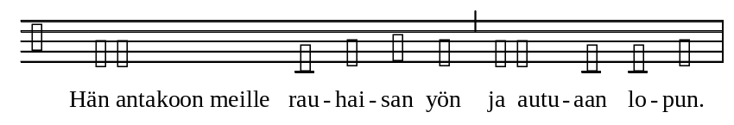
7279siu
7247ame

Valon rukous
(Lucernarium)
Valon rukousta vietetään vesperin tai kompletorion edellä. Vesper jatkuu tällöin raamatunluvulla (kohta 4) ja kompletorio samoin raamatunluvulla (kohta 5).
1. Johdanto
Johdannon edellä tai sen sijasta voi olla soitinmusiikkia. Johdannon aikana sytytetään kynttilät.
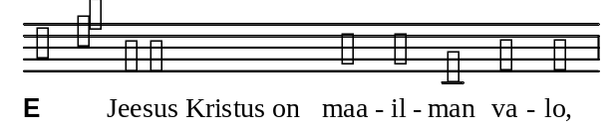
7281valo
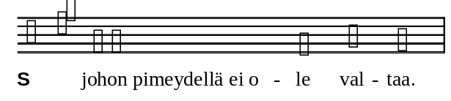
7282valo
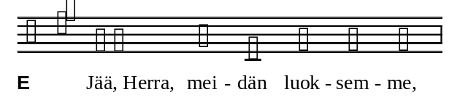
7283valo
7284valo
7285valo
7286valo
2. Valon hymni
Lauletaan virren 565 sävelmällä. Virsikirjan jumalanpalvelusliitteessä nro 755a. Vaihtoehtoinen hymnin sävelmä s. 456 (virsikirjan jumalanpalvelusliitteessä nro 755b).
Hymnin sijasta voidaan laulaa muu sopiva virsi (esim. 550, 562 tai 564) tai laulu.
1. Oi, ilon lähde
ja aurinkomme,
säteily taivaisen kirkkauden.
Herramme Kristus,
näin meille loistat
valoa Luojamme ikuisen.
2. Pois päivä laskee,
vaan iltaan syttyy
kirkkaus päivääkin kirkkaampi.
Me kumarramme
maan, taivaan Luojaa,
Poikaa ja Henkeä iäti.
3. Jumalan Poika,
myös luomakunta
sinua kaikkineen ylistää.
Toivoon sen suljet,
se kiittää siitä
valossa kantaen elämää.
3. Kiitosrukous
E Rukoilkaamme.
Herra, meidän Jumalamme,
kaiken hyvän antaja,
joka olet pelastanut meidät pimeyden vallasta
ja siirtänyt rakkaan Poikasi valtakuntaan.
Sinun valosi loistaa meille Jeesuksessa.
Hän vahvisti ristillään meille rauhan,
hänessä meillä on syntiemme anteeksianto.
Hän on väsyneiden turvapaikka,
kuolevien toivo ja pimeydessä harhailevien valo.
Me ylistämme sinua Jeesuksen Kristuksen kautta,
joka sinun ja Pyhän Hengen kanssa
elää ja hallitsee aina ja ikuisesti.
S Aamen.
4. Psalmi
Psalmi 141: 1–4, 8. Pieni kunnia jätetään pois 5. paastonajan sunnuntaista lähtien.
Antifoni
Vaihtoehtoinen antifonisävelmä s. 404 (virsikirjan jumalanpalvelusliitteessä nro 790).
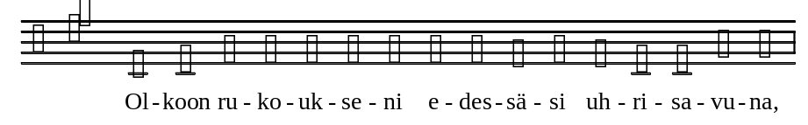
7287ant
7288ant
tai
Jeesus, valo maailman, sydämiimme aina loista.
(Virrestä 201: 3, a-sävelmä.)
Psalmi
72901psa
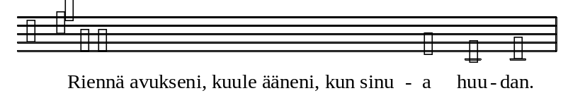
72902psa
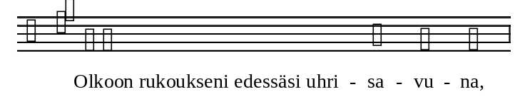
72903psa
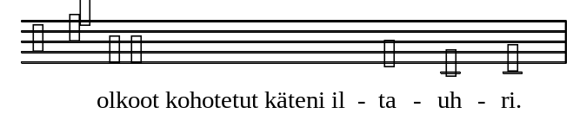
72904psa
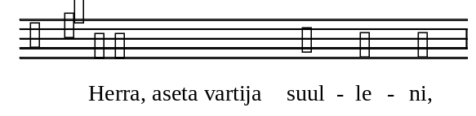
72905psa
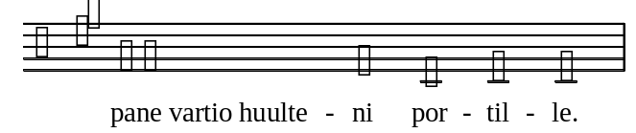
72906psa
72907psa
72908psa
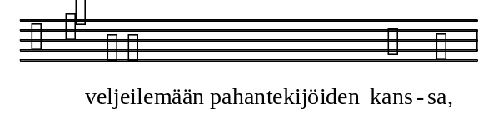
72909psa
72910psa
72911psa
72912psa
72913psa
72914psa
72915psa
Antifoni

Kirkkovuoden juhla-aikojen jumalanpalvelukset

Adventtivesper
Adventtivesper vietetään 1. adventtisunnuntain iltana.
Jos adventtivesperin edellä käytetään Valon rukousta (s. 91), vesper jatkuu johdantosanoista (kohta 2).
1. Johdanto
Johdannon edellä voi olla virsi, laulu tai soitinmusiikkia. Mikäli vesper ei ole alkanut Valon rukouksella, voidaan laulaa Valon hymni (s. 91, virsikirjan jumalanpalvelusliitteessä nro 755). Sen aikana sytytetään kynttilät.
Johdannon sijasta voidaan käyttää messun alkusiunausta.
E Herra, avaa minun huuleni,
S niin suuni julistaa sinun kunniaasi.
E Jumala, ole armollinen, pelasta minut.
S Riennä avukseni, Herra.
E Kunnia Isälle ja Pojalle ja Pyhälle Hengelle,
S niin kuin oli alussa, nyt on ja aina, iankaikkisesta iankaikkiseen. Aamen. Halleluja.
2. Johdantosanat
Johdantosanat voidaan laatia myös vapaasti.
Rakkaat kristityt. Tänään on Hoosianna-hymnin aika. Liitymme niiden joukkoon, jotka kulkivat aasilla ratsastavan Jeesuksen kanssa kohti Jerusalemia ja huusivat: »Hoosianna, Daavidin Poika! Siunattu olkoon hän, joka tulee Herran nimessä! Hoosianna korkeuksissa!» Ylösnoussut Herra Jeesus on keskellämme tänään ja koko alkavana uutena kirkkovuotena. Hän on meidän kuninkaamme. Hän kuulee meitä ja tuo meille avun.
3. Virsi
4. Psalmi
Psalmi 24: 7–10. Psalmi voidaan laulaa tai lukea. Psalmisävelmiä s. 381.
Psalmi voidaan toteuttaa esimerkiksi seuraavasti:
Kertosäe
Sävelmä s. 393 (virsikirjan jumalanpalvelusliitteessä nro 765).
Iloitse, tytär Siion, riemuitse, tytär Jerusalem!
Kirkkauden kuningas tulee.
Psalmi
Kohotkaa korkeiksi, portit,
avartukaa, ikiaikaiset ovet!
Kirkkauden kuningas tulee.
Kuka on kirkkauden kuningas?
Hän on Herra, väkevä ja voimallinen.
Hän on Herra, voiton sankari.
Kertosäe
Kohotkaa korkeiksi, portit,
avartukaa, ikiaikaiset ovet!
Kirkkauden kuningas tulee.
Kuka on kirkkauden kuningas?
Kirkkauden kuningas on Herra Sebaot!
Kertosäe
Kunnia Isälle ja Pojalle
ja Pyhälle Hengelle,
niin kuin oli alussa, nyt on ja aina,
iankaikkisesta iankaikkiseen. Aamen.
Kertosäe
5. Raamatunluku
Luetaan jokin 1. adventtisunnuntain lukukappaleista ja evankeliumi. Tekstien välissä on vastaus (virsi, laulu, soitinmusiikkia tai hiljaista mietiskelyä). Vastauksena voidaan laulaa myös 1. adventtisunnuntain lyhyt vastauslaulu (s. 434, virsikirjan jumalanpalvelusliitteessä nro 791) tai »Oi saavu jo, Immanuel» (s. 283, virsikirjan jumalanpalvelusliitteessä nro 756; esim. säkeistöt 1, 4–7).
Raamatuntekstit tai niiden osa voidaan laulaa.
– lukukappale
– vastaus
– *evankeliumi
*6. Hoosianna
Virsi 1 (Hoosianna).
7. Puhe
Puheen sijasta voidaan lukea mietiskelyteksti.
8. Marian kiitoslaulu (Magnificat)
Marian kiitoslaulu s. 446 (virsikirjan jumalanpalvelusliitteessä nro 803) tai s. 281 (virsikirjan jumalanpalvelusliitteessä nro 753). Voidaan käyttää myös virttä 50.
Marian kiitoslaulun sijasta voidaan laulaa muu sopiva kiitosvirsi.
9. Rukousjakso
Rukousjakso voi alkaa vesperin vuororukouksella (s. 82).
Adventtilitania
Litania voidaan laulaa tai lukea. Litaniasävelmät s. 405.
E Rukoilkaamme Isää,
joka on antanut meille oman Poikansa, Vapahtajan,
että me hänessä ottaisimme vastaan pelastuksen lahjan.
[Rukoilkaamme Herraa.]
S Herra, armahda. [Kristus, armahda. Herra, armahda.]
E Rukoilkaamme Poikaa,
joka tulee seurakuntansa keskelle,
että hän antaisi sille voiman viedä ilosanomaa kaikille kansoille.
[Rukoilkaamme Herraa.]
S Herra, armahda. [Kristus, armahda. Herra, armahda.]
E Rukoilkaamme Pyhää Henkeä,
joka kirkastaa meille Kristusta,
että hän kutsuisi uusia sanansaattajia kuuluttamaan Herran
tuloa.
[Rukoilkaamme Herraa.]
S Herra, armahda. [Kristus, armahda. Herra, armahda.]
Päivän rukous
Rukouskehotusta voi seurata lyhyt hiljainen rukous.
Rukous voidaan lukea tai laulaa. Päivän rukouksen sävelmä s. 452.
[E Rukoilkaamme.]
– rukous
S Aamen.
Isä meidän
Herran rukous lausutaan yhteen ääneen. Se voidaan myös laulaa (sävelmät s. 453, virsikirjan jumalanpalvelusliitteessä nro 805).
Herran rukouksen ekumeenista sanamuotoa (s. 262) voidaan käyttää ekumeenisissa tilaisuuksissa.
Isä meidän, joka olet taivaissa.
Pyhitetty olkoon sinun nimesi.
Tulkoon sinun valtakuntasi.
Tapahtukoon sinun tahtosi,
myös maan päällä niin kuin taivaassa.
Anna meille tänä päivänä meidän jokapäiväinen leipämme.
Ja anna meille meidän syntimme anteeksi,
niin kuin mekin anteeksi annamme niille,
jotka ovat meitä vastaan rikkoneet.
Äläkä saata meitä kiusaukseen,
vaan päästä meidät pahasta.
Sillä sinun on valtakunta ja voima ja kunnia iankaikkisesti.
Aamen.
10. Ylistys (Benedicamus)
Vesperin ylistyksen sijasta voidaan käyttää ylistysvirttä (esim. virsi 3: 6 tai 4: 8–9).
E Kiittäkäämme Herraa!
*S Jumalalle kiitos. Halleluja!
*11. Siunaus
Voidaan käyttää myös Herran siunausta.
E Siunatkoon teitä kaikkivaltias ja armollinen Jumala, Isä ja (+) Poika ja Pyhä Henki.
S Aamen.
12. Päätösmusiikki
Päätösmusiikkina voi olla virsi, laulu tai soitinmusiikkia.

Jouluaaton sanajumalanpalvelus
Jouluaaton sanajumalanpalvelus vietetään iltapäivällä. Mikäli jouluaatto on sunnuntai, voi jouluaaton sanajumalanpalvelus olla myös seurakunnan pääjumalanpalvelus.
I Johdanto
1. Alkuvirsi
Virren sijasta voi olla muuta musiikkia.
Alkumusiikin aikana voivat palvelutehtävissä toimivat saapua kuoriin risti- ja/tai kynttiläkulkueena. Tällöin seurakunta seisoo.
2. Alkusiunaus
Siunaus ja vuorotervehdys voidaan laulaa tai lausua.
Siunaus
L Isän ja + Pojan ja Pyhän Hengen nimeen.
S Aamen.
Vuorotervehdys
L Herra olkoon teidän kanssanne.
S Niin myös sinun henkesi kanssa.
3. Johdantosanat
Johdantosanojen alussa puhuttelun jälkeen kerrotaan päivän ja sen jumalanpalveluksen erityisluonteesta. Tämän vapaan osan merkkinä on käytetty seuraavassa kahta ajatusviivaa (– –). Jos johdantosanoja seuraa yhteinen rippi, niiden tulee johdattaa synnintunnustukseen.
Johdantosanat voidaan laatia myös vapaasti.
Rakkaat kristityt.
– –
Jumala on uskollinen. Hänen lupauksensa profeetoille on täyttynyt, enkelin ilmoitus on tänään totta: Suuri ilo on annettu koko maailmalle. Jumala on tullut lähelle pelastaakseen kansansa sen synneistä. [Käykäämme nöyrin ja kiitollisin mielin hänen eteensä ja tunnustakaamme syntimme näin sanoen:]
4. Yhteinen rippi
Yhteinen rippi voidaan siirtää saarnan (kohta 12) jälkeen.
Synnintunnustus
Synnintunnustus voidaan lukea yhteen ääneen. Sen ajaksi voidaan polvistua. Synnintunnustus on mahdollista jaksottaa rukouslauseella, -laululla tai hiljaisuudella. Synnintunnustukseen voi sisältyä hiljaista rukousta, johon kehotetaan esimerkiksi: Kuule myös hiljainen anteeksipyyntöni.
Synnintunnustuksena voidaan käyttää myös virttä (s. 190).
Vaihtoehtoisia synnintunnustuksia s. 184 (virsikirjan jumalanpalvelusliitteessä nrot 700–714).
Jumala, Isämme.
Joulun lapsessa Jeesuksessa
me näemme sinun armahtavan rakkautesi meitä kohtaan.
Siksi pyydämme:
Anna meille anteeksi syntimme,
vapauta meidät pahan vallasta
ja auta meitä viettämään juhlaa vapain ja iloisin sydämin.
Synninpäästö
Synninpäästön aamen voidaan laulaa tai lausua.
Vaihtoehtoisia synninpäästöjä s. 190.
Kaikkivaltias, armollinen Jumala
on suuressa laupeudessaan armahtanut meitä.
Poikansa Jeesuksen Kristuksen tähden
hän antaa meille synnit anteeksi
ja lahjoittaa elämän ja autuuden.
»Jumala on rakastanut maailmaa niin paljon,
että antoi ainoan Poikansa,
jottei yksikään, joka häneen uskoo,
joutuisi kadotukseen, vaan saisi iankaikkisen elämän.»
S Aamen.
5. Psalmi
Psalmi 36: 6–10. Psalmi voidaan laulaa tai lukea. Psalmisävelmiä s. 381. Jouluaaton psalmin kertosäe s. 394 (virsikirjan jumalanpalvelusliitteessä nro 767).
Psalmin sijasta voi olla virsi, laulu tai soitinmusiikkia.
6. Päivän rukous
Rukouskehotus, rukous ja seurakunnan aamen voidaan laulaa tai lausua. Rukouskehotusta voi seurata lyhyt hiljainen rukous. Rukouksen sävelmät s. 417.
L Rukoilkaamme.
– rukous
S Aamen.
II Sana
7. Ensimmäinen lukukappale
Lukija ilmoittaa raamatunkohdan. Seurakunta kuuntelee istuen.
Lukukappale tai sen osa voidaan laulaa.
Vastaussanat voidaan lausua tai laulaa (sävelmät s. 419).
– lukukappale
[E Tämä on Jumalan sana.
S Jumalalle kiitos.]
8. Vastaus
Vastauksena voi olla psalmi, virsi, laulu, soitinmusiikkia tai hiljaista mietiskelyä.
9. Toinen lukukappale
Lukija ilmoittaa raamatunkohdan. Seurakunta kuuntelee istuen.
Lukukappale tai sen osa voidaan laulaa.
Vastaussanat voidaan lausua tai laulaa (sävelmät s. 419).
– lukukappale
[E Tämä on Jumalan sana.
S Jumalalle kiitos.]
10.–12. Evankeliumi Jeesuksen syntymästä
Kaavan kohdat 10–12 voidaan toteuttaa vaihtoehdon A tai B mukaan.
Vaihtoehto A
10. Päivän virsi eli graduaali (Graduale)
Jos toinen lukukappale (kohta 9) jätetään pois, lauletaan päivän virsi kohdassa 8.
*11. Evankeliumi
Evankeliumi ilmoitetaan sanomalla esimerkiksi: Nouskaamme kuulemaan pyhää jouluevankeliumia.
Evankeliumin lukemisen edellä ja/tai sen jälkeen voidaan laulaa halleluja. Evankeliumia edeltävään hallelujalauluun voidaan liittää hallelujasäe (ks. Evankeliumikirja). Hallelujalaulun ja hallelujasäkeen sävelmiä s. 421.
Evankeliumi tai sen osa voidaan laulaa.
Vastaussanat voidaan lausua tai laulaa (sävelmät s. 420).
– evankeliumi: Luuk. 2: 1–14
[L/E Tämä on pyhä evankeliumi.
S Ylistys sinulle, Kristus.]
12. Saarna
Jos saarnan jälkeen tulee yhteinen rippi (kohta 4), lausutaan uskontunnustus synninpäästön jälkeen. Ennen yhteistä rippiä voi olla virsi tai muuta rippiin johdattavaa musiikkia.
Vaihtoehto B
Jeesuksen syntymän odotus
– evankeliumi: Luuk. 2: 1–5
– puhemeditaatio
– vastaus (esim. virsi 26: 3–4. Virren sijasta voi olla muuta musiikkia.)
Seimen äärellä
– evankeliumi: Luuk. 2: 6–7
– puhemeditaatio
– vastaus (esim. virsi 25: 1. Virren sijasta voi olla muuta musiikkia.)
Teille on syntynyt Vapahtaja
– evankeliumi: Luuk. 2: 8–12
– puhemeditaatio
– vastaus (esim. virsi 21: 1–4)
Jumalan on kunnia korkeuksissa
– evankeliumi: Luuk. 2: 13–14
– puhemeditaatio
– vastaus (esim. virsi 21: 10)
*13. Uskontunnustus (Credo)
Uskontunnustus lausutaan yhteen ääneen.
Uskontunnustuksena voidaan käyttää myös virttä 167 tai 171. Tällöin virsi (kohta 14) jätetään pois. Vaihtoehtoisia uskontunnustuslauluja s. 204 (virsikirjan jumalanpalvelusliitteessä nrot 731–734).
Apostolinen uskontunnustus
S Minä uskon Jumalaan,
Isään, Kaikkivaltiaaseen,
taivaan ja maan Luojaan,
ja Jeesukseen Kristukseen,
Jumalan ainoaan Poikaan, meidän Herraamme,
joka sikisi Pyhästä Hengestä,
syntyi neitsyt Mariasta,
kärsi Pontius Pilatuksen aikana,
ristiinnaulittiin, kuoli ja haudattiin,
astui alas tuonelaan,
nousi kolmantena päivänä kuolleista,
astui ylös taivaisiin,
istuu Jumalan, Isän, Kaikkivaltiaan, oikealla puolella
ja on sieltä tuleva tuomitsemaan eläviä ja kuolleita,
ja Pyhään Henkeen,
pyhän, yhteisen seurakunnan,
pyhäin yhteyden,
syntien anteeksiantamisen,
ruumiin ylösnousemisen
ja iankaikkisen elämän.
14. Virsi
Kolehti voidaan koota tämän virren aikana tai jumalanpalveluksen lopussa. Kolehdin kohde ilmoitetaan ennen virttä. Kolehti voidaan siunata (s. 246).
Virren sijasta voi olla muuta musiikkia.
III Rukous
15. Joulurukous
Voidaan käyttää myös muita Evankeliumikirjassa olevia jouluaaton rukouksia.
Rukous voidaan laatia vapaasti.
L Rukoilkaamme.
Sinulle, rakas taivaallinen Isä,
olkoon iankaikkinen kiitos ja ylistys
suuresta rakkaudestasi,
kun annoit ainoan Poikasi syntyä veljeksemme.
Sinä olet antanut
iankaikkisen Elämän tulla keskellemme,
että mekin saisimme elää.
Sinä sallit itse Valkeuden
astua alas meidän pimeyteemme,
että yöhömme koittaisi kirkkaus.
Sinä olet tehnyt Poikasi
halvaksi ihmislapseksi,
että meistä tulisi Jumalan lapsia.
Herrani ja Jumalani,
miten ihmeellistä viisautta ja armoa
oletkaan osoittanut pelastaaksesi minut.
Polvistun nöyrästi Poikasi seimen ääreen.
Älä ylenkatso halpaa kiitostani ja ylistystäni.
Kuule rukoukseni
Jeesuksen Kristuksen tähden.
S Aamen.
16. Isä meidän (Pater noster)
Herran rukous lausutaan yhteen ääneen. Se voidaan myös laulaa (sävelmät s. 453, virsikirjan jumalanpalvelusliitteessä nro 805).
Herran rukouksen ekumeenista sanamuotoa (s. 262) voidaan käyttää ekumeenisissa tilaisuuksissa.
S Isä meidän, joka olet taivaissa.
Pyhitetty olkoon sinun nimesi.
Tulkoon sinun valtakuntasi.
Tapahtukoon sinun tahtosi,
myös maan päällä niin kuin taivaassa.
Anna meille tänä päivänä meidän jokapäiväinen leipämme.
Ja anna meille meidän syntimme anteeksi,
niin kuin mekin anteeksi annamme niille,
jotka ovat meitä vastaan rikkoneet.
Äläkä saata meitä kiusaukseen,
vaan päästä meidät pahasta.
Sillä sinun on valtakunta ja voima ja kunnia iankaikkisesti.
Aamen.
IV Päätös
*17. Ylistysvirsi
Ylistykseen voidaan kehottaa esimerkiksi: Nouskaamme ylistämään Jumalaa.
Voidaan käyttää myös messun ylistystä (Benedicamus).
*18. Siunaus
Siunaus voidaan myös laulaa (sävelmiä s. 427).
L Herra siunatkoon teitä ja varjelkoon teitä.
Herra kirkastakoon kasvonsa teille
ja olkoon teille armollinen.
Herra kääntäköön kasvonsa teidän puoleenne
ja antakoon teille rauhan.
Isän ja + Pojan ja Pyhän Hengen nimeen.
S Aamen.
Lähettäminen
Kehotus lausutaan välittömästi ennen lähtemistä.
L/E Lähtekää joulun rauha sydämessänne.
Viettäkää siunattua Vapahtajamme syntymäjuhlaa.
19. Päätösmusiikki
Päätösmusiikkina voi olla virsi tai laulu, kuorolaulu tai soitinmusiikkia.
Musiikin aikana voi olla risti- ja/tai kynttiläkulkue, johon seurakunta tulee mukaan.

Jouluyön messu
Yhteinen rippi
Virsi
Lauletaan esimerkiksi virsi 26: 1, 5–8. Virren sijasta voi olla hiljaista mietiskelyä.
Kehotussanat
Kehotussanat voidaan laatia myös vapaasti.
Vaihtoehtoiset kehotussanat s. 181.
Rakkaat kristityt! Vapahtajamme on avannut meille tien Jumalan yhteyteen. Nimi Jeesus tarkoittaa, että Jumala pelastaa kansansa sen synneistä. Tunnustakaamme siis hänelle syntimme [yhteen ääneen] näin sanoen:
Synnintunnustus
Synnintunnustus voidaan lukea yhteen ääneen. Sen ajaksi voidaan polvistua. Synnintunnustus on mahdollista jaksottaa rukouslauseella, -laululla tai hiljaisuudella. Synnintunnustukseen voi sisältyä hiljaista rukousta, johon kehotetaan esimerkiksi: Kuule myös hiljainen anteeksipyyntöni.
Vaihtoehtoisia synnintunnustuksia s. 184 (virsikirjan jumalanpalvelusliitteessä nrot 700–714).
Jumala, taivaallinen Isämme.
Sinä valaisit jouluyönä meidän pimeän maailmamme.
Me tunnustamme, että emme ole eläneet valon lapsina.
Valaise sydämemme ja anna meille kaikki syntimme anteeksi
rakkaan Vapahtajamme, Jeesuksen Kristuksen tähden.
Synninpäästö
Synninpäästön aamen voidaan laulaa tai lausua.
Vaihtoehtoisia synninpäästöjä s. 190.
Kaikkivaltias, armollinen Jumala
on suuressa laupeudessaan armahtanut meitä.
Poikansa Jeesuksen Kristuksen tähden
hän antaa meille synnit anteeksi
ja lahjoittaa elämän ja autuuden.
»Jumala on rakastanut maailmaa niin paljon,
että antoi ainoan Poikansa,
jottei yksikään, joka häneen uskoo,
joutuisi kadotukseen, vaan saisi iankaikkisen elämän.»
S Aamen.
I Johdanto
1. Alkuvirsi
Virren sijasta voi olla muuta musiikkia.
Alkumusiikin aikana voivat palvelutehtävissä toimivat saapua kuoriin risti- ja/tai kynttiläkulkueena. Tällöin seurakunta seisoo. Kulkueen aikana kirkossa voi olla hämärä valaistus.
2. Alkusiunaus
Siunaus ja vuorotervehdys voidaan laulaa tai lausua.
Siunaus
L Isän ja + Pojan ja Pyhän Hengen nimeen.
S Aamen.
Vuorotervehdys
L Herra olkoon teidän kanssanne.
S Niin myös sinun henkesi kanssa.
3. Johdantosanat
E Tämä on se yö,
jona kristityt kaikkialla maailmassa kokoontuvat kuulemaan,
mitä tapahtui kerran pienessä Betlehemin kaupungissa.
Tämä on se yö,
jona joulutähden taivaallinen valo valaisee pimeän maan
ja enkeli tuo sanoman Vapahtajan syntymästä.
Tämä on se yö,
jona ihmisen sovituksen ja anteeksiannon ikävä,
ilon ja rauhan ikävä,
tulevaisuuden ja toivon ikävä saa vastauksen.
Tämä on se yö,
jona profeettojen ennustukset toteutuvat,
yö jona Vapahtaja on keskellämme,
murtaa meitä sitovat kahleet ja ottaa pois kuormat harteiltamme.
Tämä on se yö,
jona kristikunta käy rukoukseen Jeesus-lapsen seimen äärelle,
yö joka loistaa kuin kirkas päivä.
4. Jouluylistys
Virsi 27: 1
Juhlimaan tulkaa toivon täyttymistä,
rientäkää, kutsuu nyt Betlehem!
Etsikää lasta, taivaan kuningasta,
ja kumartamaan tulkaa
ja kumartamaan tulkaa
ja kumartamaan tulkaa Herraamme!
L Jumala, sinua me kiitämme.
Iankaikkinen kuningas, sinua me rukoilemme.
Sinun ihmeellisiä tekojasi me ylistämme,
Isä ja Poika ja Pyhä Henki.
5. Herra, armahda (Kyrie)
Vaihtoehto A
Kyrie-litania
Kyrie-litania voidaan laulaa tai lukea. Litaniasävelmät s. 405.
E Herra, Jumalan Poika, maailman Vapahtaja, Isän iankaikkinen Sana,
joka tulit ihmiseksi ja asuit keskellämme,
armahda meitä.
S Herra, armahda.
E Sinä, joka synnyit seimeen
ja lepäsit neitsyt Marian sylissä,
armahda meitä.
S Herra, armahda.
E Sinä, jonka syntymän ilosanomaa enkeli kuulutti
paimenille ja koko kansalle,
armahda meitä.
S Herra, armahda.
E Sinä, jonka kunniaksi
taivaan joukot lauloivat ylistysvirttä,
armahda meitä.
S Herra, armahda.
E Sinä kaikkien kansojen pelastus ja valo,
joka valaiset jokaisen ihmisen,
armahda meitä.
S Herra, armahda.
E Sinä Jumalan leipä,
joka tulit taivaasta ja annoit maailmalle elämän,
armahda meitä.
S Herra, armahda.
E Sinä murheellisten lohduttaja,
sairaiden parantaja ja syntisten pelastaja,
armahda meitä.
S Herra, armahda.
Vaihtoehto B
Herra, armahda
Vaihtoehtoisia Herra, armahda -lauluja s. 198 (virsikirjan jumalanpalvelusliitteessä nrot 721–722).
S Herra, armahda meitä.
Kristus, armahda meitä.
Herra, armahda meitä.
*6. Kunnia (Gloria)
ja kiitosvirsi Pyhälle Kolminaisuudelle
Hämärä kirkko valaistaan.
Kunnia
Vaihtoehtoisia Kunnia-lauluja s. 200 (virsikirjan jumalanpalvelusliitteessä nrot 723–725).
E Kunnia Jumalalle korkeuksissa,
S maan päällä rauha ihmisillä, joita hän rakastaa.
Kiitosvirsi
Lauletaan virren 340 sävelmällä. Virsikirjan jumalanpalvelusliitteessä nro 727.
Kiitosvirtenä voidaan käyttää myös Laudamusta (s. 18).
1. Me ylistämme Jumalaa,
Isäämme taivaallista.
Ja luomakunta kumartaa
Luojaansa voimallista.
On kaiken yllä kirkkaus,
ja Herran pyhyys, rakkaus
säteilee kaikkialle.
2. Me ylistämme Jeesusta,
hän syntyi veljeksemme.
Hänessä itse Jumala
näin tuli keskellemme.
On kaiken yllä kirkkaus,
on Kristus taivaan vastaus
kansalle kaipaavalle.
3. Me ylistämme Kristusta
Karitsan uhritiestä.
Maa, taivas kiittää voitosta
kärsivää ristin miestä.
On kaiken yllä kirkkaus,
ja aamu, ylösnousemus
tuo toivon maailmalle.
4. Me ylistämme Henkeä,
ihmettä, salaisuutta.
Hän elämän tuo ylhäältä,
sanalla luo hän uutta.
On kaiken yllä kirkkaus,
ja Hengen voima, valkeus
luo tietään kaikkialle.
7. Rukous
Voidaan käyttää Evankeliumikirjassa olevia jouluyön rukouksia.
Rukouskehotus, rukous ja seurakunnan aamen voidaan laulaa tai lausua. Rukouskehotusta voi seurata lyhyt hiljainen rukous. Rukouksen sävelmät s. 417.
L Rukoilkaamme.
– rukous
S Aamen.
II Sana
8. Ensimmäinen lukukappale
Lukija ilmoittaa raamatunkohdan. Seurakunta kuuntelee istuen.
Lukukappale tai sen osa voidaan laulaa.
Vastaussanat voidaan lausua tai laulaa (sävelmät s. 419).
– lukukappale: Jes. 9: 1–6
[E Tämä on Jumalan sana.
S Jumalalle kiitos.]
9. Vastaus
Vastauksena voi olla psalmi, virsi, laulu, soitinmusiikkia tai hiljaista mietiskelyä.
Psalmisävelmiä s. 381. Jouluyön psalmin kertosäe s. 394 (virsikirjan jumalanpalvelusliitteessä nro 768).
10. Toinen lukukappale
Lukija ilmoittaa raamatunkohdan. Seurakunta kuuntelee istuen.
Lukukappale tai sen osa voidaan laulaa.
Vastaussanat voidaan lausua tai laulaa (sävelmät s. 419).
– lukukappale: Tiit. 2: 11–14
[E Tämä on Jumalan sana.
S Jumalalle kiitos.]
11. Virsi (Graduale)
*12. Evankeliumi
Evankeliumi ilmoitetaan sanomalla esimerkiksi: Nouskaamme kuulemaan pyhää jouluevankeliumia.
Evankeliumin lukemisen edellä ja/tai sen jälkeen voidaan laulaa halleluja. Evankeliumia edeltävään hallelujalauluun voidaan liittää hallelujasäe (ks. Evankeliumikirja). Hallelujalaulun ja hallelujasäkeen sävelmiä s. 421. Hallelujalauluna evankeliumin jälkeen voidaan käyttää myös virttä 21: 10.
Evankeliumi tai sen osa voidaan laulaa.
Vastaussanat voidaan lausua tai laulaa (sävelmät s. 420).
– evankeliumi: Luuk. 2: 1–14
[L/E Tämä on pyhä evankeliumi.
S Ylistys sinulle, Kristus.]
13. Saarna
*14. Uskontunnustus (Credo)
Uskontunnustus lausutaan yhteen ääneen.
Uskontunnustuksena voidaan käyttää myös virttä 167 tai 171. Tällöin virsi (kohta 15) jätetään pois. Vaihtoehtoisia uskontunnustuslauluja s. 204 (virsikirjan jumalanpalvelusliitteessä nrot 731–734).
Apostolinen uskontunnustus
S Minä uskon Jumalaan,
Isään, Kaikkivaltiaaseen,
taivaan ja maan Luojaan,
ja Jeesukseen Kristukseen,
Jumalan ainoaan Poikaan, meidän Herraamme,
joka sikisi Pyhästä Hengestä,
syntyi neitsyt Mariasta,
kärsi Pontius Pilatuksen aikana,
ristiinnaulittiin, kuoli ja haudattiin,
astui alas tuonelaan,
nousi kolmantena päivänä kuolleista,
astui ylös taivaisiin,
istuu Jumalan, Isän, Kaikkivaltiaan, oikealla puolella
ja on sieltä tuleva tuomitsemaan eläviä ja kuolleita,
ja Pyhään Henkeen,
pyhän, yhteisen seurakunnan,
pyhäin yhteyden,
syntien anteeksiantamisen,
ruumiin ylösnousemisen
ja iankaikkisen elämän.
tai
Nikean uskontunnustus
S Me uskomme yhteen Jumalaan,
kaikkivaltiaaseen Isään,
taivaan ja maan, kaiken näkyvän ja näkymättömän Luojaan.
Me uskomme yhteen Herraan, Jeesukseen Kristukseen,
Jumalan ainoaan Poikaan,
joka on syntynyt Isästä ennen aikojen alkua,
Jumala Jumalasta,
valo valosta,
tosi Jumala tosi Jumalasta,
syntynyt, ei luotu,
joka on samaa olemusta kuin Isä
ja jonka kautta kaikki on saanut syntynsä,
joka meidän ihmisten ja meidän pelastuksemme tähden astui alas taivaista,
tuli lihaksi Pyhästä Hengestä ja neitsyt Mariasta
ja syntyi ihmiseksi,
ristiinnaulittiin meidän puolestamme Pontius Pilatuksen aikana,
kärsi kuoleman ja haudattiin,
nousi kuolleista kolmantena päivänä, niin kuin oli kirjoitettu,
astui ylös taivaisiin,
istuu Isän oikealla puolella
ja on kirkkaudessa tuleva takaisin tuomitsemaan eläviä ja kuolleita
ja jonka valtakunnalla ei ole loppua.
Me uskomme Pyhään Henkeen,
Herraan ja eläväksi tekijään,
joka lähtee Isästä ja Pojasta,
jota yhdessä Isän ja Pojan kanssa kumarretaan ja kunnioitetaan
ja joka on puhunut profeettojen kautta.
Uskomme yhden, pyhän, yhteisen ja apostolisen kirkon.
Tunnustamme yhden kasteen syntien anteeksiantamiseksi,
odotamme kuolleiden ylösnousemusta
ja tulevan maailman elämää.
15. Virsi
Virren sijasta voi olla muuta musiikkia.
16. Yhteinen esirukous
Yhteinen esirukous voidaan valmistella yhdessä seurakuntalaisten kanssa. Esirukouksen sisällöstä ks. s. 8. Rukous on mahdollista jaksottaa rukouslauseella, -laululla (esim. virrestä 32: 1: »Valosi, Jeesus, loistaa suo ja jouluriemu meille tuo») tai hiljaisuudella.
Yhteisiä esirukouksia s. 206 ja esirukousaiheita s. 229.
Rukouskehotus ja seurakunnan aamen voidaan laulaa tai lausua.
E Rukoilkaamme.
Jeesus Kristus,
tänään ylistämme sinua,
ihmiseksi syntynyt Jumala.
Kiitämme ja kumarramme sinua.
Riemuitkoon koko maa,
Vapahtaja on tullut.
– rukouslause
E Taivaallinen Isä,
me rukoilemme sinua kaikkien omiesi,
koko kristikunnan puolesta.
Muistamme kirkkomme ja seurakuntamme lähetystyötä
sekä niitä kirkkoja ja lähetysjärjestöjä,
joiden kanssa olemme työyhteydessä.
[Kannamme eteesi nimikkolähettimme NN:n.]
Anna kaikkien kansojen kuulla
ilosanoma Poikasi syntymästä.
Riemuitkoon koko maa,
Vapahtaja on tullut.
– rukouslause
E Rukoilemme läheistemme puolesta
ja niiden puolesta,
jotka ovat pyytäneet esirukoustamme.
Muistamme kaikkia niitä ihmisiä ja asioita,
jotka hiljaisessa rukouksessa tuomme nyt eteesi.
(hiljainen rukous)
Rukoilemme sairaiden ja kuolevien puolesta.
Anna joulun sanoman rohkaista heitä
tarttumaan iankaikkisen elämän toivoon.
Riemuitkoon koko maa,
Vapahtaja on tullut.
– rukouslause
E Rukoilemme kansojen ja niiden johtajien puolesta.
Varjele heidät vallanhimosta
ja anna heille viisautta toimia niin,
että kaikkien ihmisten olisi hyvä elää.
Rukoilemme sodasta ja väkivallasta kärsivien puolesta.
Muistamme edessäsi vallan väärinkäytön uhreja,
vainottuja ja nälkää näkeviä.
Tee meistä kaikista rauhantekijöitä.
Riemuitkoon koko maa,
Vapahtaja on tullut.
– rukouslause
E Jumala, Isämme,
sinä lähetit Poikasi maan päälle,
ihmiseksi ihmisten keskelle.
Siksi me tuomme sinulle kaikki pyyntömme
veljemme ja Herramme Jeesuksen Kristuksen kautta.
Riemuitkoon koko maa,
Vapahtaja on tullut.
S Aamen.
III Ehtoollinen
Kohdat 17–23, ks. messun kaavan kohdat 19–25.
IV Päätös
24. Ylistys
Jos kiitosrukouksena (kohta 23) on laulettu virsi, jätetään ylistys pois.
Ylistyksenä voidaan käyttää myös virttä (esim. 17: 4 tai 29: 3 tai 35: 4).
Benedicamus
E Kiittäkäämme Herraa!
*S Jumalalle kiitos. Halleluja!
*25. Siunaus
Siunaus voidaan myös laulaa (sävelmiä s. 427).
L Herra siunatkoon teitä ja varjelkoon teitä.
Herra kirkastakoon kasvonsa teille
ja olkoon teille armollinen.
Herra kääntäköön kasvonsa teidän puoleenne
ja antakoon teille rauhan.
Isän ja + Pojan ja Pyhän Hengen nimeen.
S Aamen.
Lähettäminen
Kehotus lausutaan välittömästi ennen lähtemistä.
L/E Lähtekää joulun rauha sydämessänne.
Viettäkää siunattua Vapahtajamme syntymäjuhlaa.
26. Päätösmusiikki
Päätösmusiikkina voi olla virsi, kuorolaulu tai soitinmusiikkia.
Musiikin aikana voi olla risti- ja/tai kynttiläkulkue, johon seurakunta tulee mukaan.

Jouluaamun jumalanpalvelus
Jouluaamun jumalanpalvelus voi olla messu tai sanajumalanpalvelus. Johdantosanoina voidaan käyttää alla olevaa tekstiä, johon liitetään jouluylistys. Esirukoukseksi sopii jouluyön messun esirukous (s. 114).
Johdantosanat
E Rakkaat kristityt!
Tämä on se varhainen aamu,
jona kristityt kaikkialla maailmassa kokoontuvat kuulemaan,
mitä tapahtui kerran pienessä Betlehemin kaupungissa.
Tämä on se juhla,
jona joulutähden taivaallinen valo valaisee pimeän maan
ja enkeli tuo sanoman Vapahtajan syntymästä.
Tämä on se aamu,
jona ihmisen sovituksen ja anteeksiannon ikävä,
ilon ja rauhan ikävä,
tulevaisuuden ja toivon ikävä saa vastauksen.
Profeettojen ennustukset ovat toteutuneet,
ja Vapahtaja on keskellämme.
Hän murtaa meitä sitovat kahleet ja ottaa pois kuormat harteiltamme.
Tämä on se aamu,
jona kristikunta käy rukoukseen Jeesus-lapsen seimen äärelle,
ja yö väistyy.
Jouluylistys
Virsi 27: 4
Kirkkaana loistaa meille uusi aamu,
syntymäjuhla on Jeesuksen.
Taivaasta saapui Sana ihmiseksi,
siis kumartamaan tulkaa,
siis kumartamaan tulkaa,
siis kumartamaan tulkaa Herraamme!
L Jumala, sinua me kiitämme.
Iankaikkinen kuningas, sinua me rukoilemme.
Sinun ihmeellisiä tekojasi me ylistämme,
Isä ja Poika ja Pyhä Henki.

Uudenvuodenaaton yöpalvelus
Jos uudenvuodenaaton yöpalveluksen edellä käytetään Valon rukousta (s. 91), yöpalvelus jatkuu johdantosanoista (kohta 2).

1. Johdanto
Johdannon edellä voi olla virsi, laulu tai soitinmusiikkia. Mikäli yöpalvelus ei ole alkanut Valon rukouksella, voidaan laulaa Valon hymni (s. 91, virsikirjan jumalanpalvelusliitteessä nro 755). Sen aikana sytytetään kynttilät.
Johdannon sijasta voidaan käyttää messun alkusiunausta.
E Herra, avaa minun huuleni,
S niin suuni julistaa sinun kunniaasi.
E Jumala, ole armollinen, pelasta minut.
S Riennä avukseni, Herra.
E Kunnia Isälle ja Pojalle ja Pyhälle Hengelle,
S niin kuin oli alussa, nyt on ja aina, iankaikkisesta iankaikkiseen. Aamen. Halleluja.
2. Johdantosanat
Johdantosanojen alussa puhuttelun jälkeen kerrotaan palveluksen erityisluonteesta. Tämän vapaan osan merkkinä on käytetty seuraavassa kahta ajatusviivaa (– –).
Johdantosanat voidaan laatia myös vapaasti.
E Rakkaat kristityt.
– –
Jumala on meidän turvamme polvesta polveen. Hän oli jo ennen kuin vuoret syntyivät, ennen kuin maa ja maanpiiri saivat alkunsa. Tänään kiitämme Herraa kaikesta, mitä hän on kuluneena vuonna antanut meille. Jätämme hänen käsiinsä sen, mikä on takanapäin, ja pyydämme johdatusta edessä olevaan. Murehdimme samalla sitä, että olemme jättäneet tekemättä niin paljon hyvää. Kadumme sitä pahaa, minkä olemme tietoisesti tai tietämättämme tehneet. Jumalan armahtavaisuuteen luottaen rukoilemme anteeksiantoa [yhteen ääneen] näin sanoen:
3. Synnintunnustus ja synninpäästö
Synnintunnustus voidaan lukea yhteen ääneen. Sen ajaksi voidaan polvistua. Synnintunnustukseen voi sisältyä hiljaista rukousta, johon kehotetaan esimerkiksi: Kuule myös hiljainen anteeksipyyntöni.
Vaihtoehtoisia synnintunnustuksia s. 184 (virsikirjan jumalanpalvelusliitteessä nrot 700–714).
Tunnustamme edessäsi, pyhä Jumala,
että olemme tehneet syntiä
ajatuksin ja sanoin,
teoin ja laiminlyönnein.
Muista meitä laupeudessasi
ja anna meille Jeesuksen Kristuksen tähden anteeksi,
mitä olemme rikkoneet.
E Kaikkivaltias Jumala antakoon meille syntimme anteeksi
ja johtakoon meidät ikuiseen elämään.
S Aamen.
4. Virsi
5. Psalmi
Psalmi 121. Psalmi voidaan laulaa tai lukea. Psalmisävelmiä s. 381. Psalmin kertosäkeitä s. 391 (virsikirjan jumalanpalvelusliitteessä nrot 761–790).
Psalmin sijasta voi olla virsi, laulu tai soitinmusiikkia.
Psalmi voidaan toteuttaa esimerkiksi seuraavasti:
Kertosäe
Sävelmä s. 392 (virsikirjan jumalanpalvelusliitteessä nro 762).
Hyvä on Herra!
Iäti kestää hänen armonsa.
Psalmi
Minä kohotan katseeni vuoria kohti.
Mistä saisin avun?
Minä saan avun Herralta,
häneltä, joka on luonut taivaan ja maan.
Kertosäe
Herra ei anna sinun jalkasi horjua,
väsymättä hän varjelee.
Ei hän väsy, ei hän nuku,
hän on Israelin turva.
Kertosäe
Herra varjelee sinut kaikelta pahalta,
hän suojelee koko elämäsi.
Herra varjelee kaikki sinun askeleesi,
sinun lähtösi ja tulosi nyt ja aina.
Kertosäe
Kunnia Isälle ja Pojalle
ja Pyhälle Hengelle,
niin kuin oli alussa, nyt on ja aina,
iankaikkisesta iankaikkiseen. Aamen.
Kertosäe
6. Raamatunluku
Luetaan lukukappale ja evankeliumi. Tekstien välissä on vastaus (virsi, laulu, soitinmusiikkia tai hiljaista mietiskelyä). Vastauksena voidaan laulaa myös kompletorion lyhyt vastauslaulu (s. 87) tai uudenvuodenaaton lyhyt vastauslaulu (s. 435, virsikirjan jumalanpalvelusliitteessä nro 794).
Raamatuntekstit tai niiden osa voidaan laulaa.
– lukukappale: Valit. 3: 22–26 tai Saarn. 3: 1–8 tai 1. Sam. 7: 12 tai 1. Piet. 1: 22–25
– vastaus
– *evankeliumi: Luuk. 13: 6–9 tai Matt. 16: 1–4
7. Puhe
Puheen sijasta voidaan lukea mietiskelyteksti.
8. Simeonin kiitoslaulu (Nunc dimittis)
Kiitoslaulun (canticum, Luuk. 2: 29–32) sävelmä s. 449 (virsikirjan jumalanpalvelusliitteessä nro 804). Kiitoslauluna voi olla myös virsi 49 tai 48: 5–7.
Simeonin kiitoslaulun sijasta voidaan laulaa muu sopiva kiitosvirsi.
9. Rukousjakso
Rukousjakso voi alkaa kompletorion vuororukouksella (s. 88).
Päivän rukous
Rukouskehotusta voi seurata lyhyt hiljainen rukous.
Rukous voidaan lukea tai laulaa. Päivän rukouksen sävelmä s. 451.
[E Rukoilkaamme.]
– rukous
S Aamen.
Isä meidän
Herran rukous lausutaan yhteen ääneen. Se voidaan myös laulaa (sävelmät s. 453, virsikirjan jumalanpalvelusliitteessä nro 805).
Herran rukouksen ekumeenista sanamuotoa (s. 262) voidaan käyttää ekumeenisissa tilaisuuksissa.
Isä meidän, joka olet taivaissa.
Pyhitetty olkoon sinun nimesi.
Tulkoon sinun valtakuntasi.
Tapahtukoon sinun tahtosi,
myös maan päällä niin kuin taivaassa.
Anna meille tänä päivänä meidän jokapäiväinen leipämme.
Ja anna meille meidän syntimme anteeksi,
niin kuin mekin anteeksi annamme niille,
jotka ovat meitä vastaan rikkoneet.
Äläkä saata meitä kiusaukseen,
vaan päästä meidät pahasta.
Sillä sinun on valtakunta ja voima ja kunnia iankaikkisesti.
Aamen.
10. Ylistys (Benedicamus)
Kompletorion ylistyksen sijasta voidaan käyttää ylistysvirttä (esim. 329: 4–5).
E Kiittäkäämme Herraa!
*S Jumalalle kiitos. Halleluja!
*11. Siunaus
Voidaan käyttää myös Herran siunausta.
E Siunatkoon (+) teitä kaikkivaltias ja armollinen Jumala. Hän antakoon teille rauhaisan yön ja autuaan lopun.
S Aamen.
12. Päätösmusiikki
Päätösmusiikkina voi olla virsi, laulu tai soitinmusiikkia.

Tuhkakeskiviikon messu
Tuhkakeskiviikon jumalanpalvelus voidaan viettää myös sanajumalanpalveluksena. Tällöin voidaan jättää tuhkakeskiviikon messun kohta 5 (Herra, armahda) pois. Ehtoollisosa jätetään pois ja Isä meidän
-rukous luetaan yhteisen esirukouksen aamenen jälkeen.
Tuhkalla merkitsemisessä käytetään veteen sekoitettua hienoa tuhkaa.
I Johdanto
1. Alkuvirsi
Lauletaan esimerkiksi virsi 54. Virren sijasta voidaan käyttää psalmia, kuorolaulua tai soitinmusiikkia.
Alkumusiikin aikana voivat palvelutehtävissä toimivat saapua kuoriin ristikulkueena. Tällöin seurakunta seisoo.
2. Alkusiunaus
Siunaus ja vuorotervehdys voidaan laulaa tai lausua.
Siunaus
L Isän ja + Pojan ja Pyhän Hengen nimeen.
S Aamen.
Vuorotervehdys
L Herra olkoon teidän kanssanne.
S Niin myös sinun henkesi kanssa.
3. Johdantosanat
L Veljet ja sisaret Kristuksessa.
Kristityt ovat varhaisista ajoista asti viettäneet ristin ja ylösnousemuksen pääsiäistä. Tähän suureen juhlaan tuli tavaksi valmistautua katuen ja paastoten. Erityisesti paastonaika oli tarkoitettu niille, jotka valmistautuivat pääsiäisenä tapahtuvaan kasteeseen. Vähitellen siitä tuli itsetutkistelun aika kaikille uskoville.
Kutsun teitä nyt paaston matkalle kohti pääsiäisen iloa. Saamme viettää tänään alkavaa katumusaikaa elämäämme arvioiden, rukoillen, paastoten
ja Jumalan pyhää sanaa kuunnellen ja mietiskellen.
4. Psalmi
Psalmi 57: 2–4, 11–12. Voidaan käyttää myös perinteisiä katumuspsalmeja 6, 32, 38, 51, 102, 130 tai 143.
Psalmi voidaan laulaa tai lukea. Mikäli alkuvirren (kohta 1) sijasta on laulettu psalmi, jätetään tämä kohta pois.
Psalmisävelmiä s. 381. Paastonajan psalmin kertosäe s. 397 (virsikirjan jumalanpalvelusliitteessä nro 774).
Psalmiin liitetään Pieni kunnia.
– psalmi
Kunnia Isälle ja Pojalle
ja Pyhälle Hengelle,
niin kuin oli alussa, nyt on ja aina,
iankaikkisesta iankaikkiseen. Aamen.
5. Herra, armahda (Kyrie)
Vaihtoehto A
Kyrie-litania
Kyrie-litania voidaan laulaa tai lukea. Litaniasävelmät s. 405.
E Rukoilkaamme Vapahtajaa,
joka meidän tähtemme tuli köyhäksi,
että hän köyhyydessään näyttäisi meille rikkautemme.
[Rukoilkaamme Herraa.]
S Herra, armahda. [Kristus, armahda. Herra, armahda.]
E Rukoilkaamme Lunastajaa,
joka ristillä maksoi velkamme,
että hän ristissään näyttäisi meille sovituksemme.
[Rukoilkaamme Herraa.]
S Herra, armahda. [Kristus, armahda. Herra, armahda.]
E Rukoilkaamme Herraa,
joka nousi kuolleista,
että hän ylösnousemuksessaan näyttäisi meille elämämme.
[Rukoilkaamme Herraa.]
S Herra, armahda. [Kristus, armahda. Herra, armahda.]

Vaihtoehto B
Herra, armahda
S Herra, armahda meitä.
Kristus, armahda meitä.
Herra, armahda meitä.
6. Päivän rukous
Rukouskehotus, rukous ja seurakunnan aamen voidaan laulaa tai lausua. Rukouskehotusta voi seurata lyhyt hiljainen rukous. Rukouksen sävelmät s. 417.
L Rukoilkaamme.
– rukous
S Aamen.
II Sana
7. Ensimmäinen lukukappale
Lukija ilmoittaa raamatunkohdan. Seurakunta kuuntelee istuen.
Lukukappale tai sen osa voidaan laulaa.
Vastaussanat voidaan lausua tai laulaa (sävelmät s. 419).
– lukukappale: Joel 2: 12–17
[E Tämä on Jumalan sana.
S Jumalalle kiitos.]
8. Vastaus
Vastauksena voi olla psalmi, virsi, laulu, soitinmusiikkia tai hiljaista mietiskelyä. Voidaan käyttää myös paastonajan lyhyttä vastauslaulua (s. 436, virsikirjan jumalanpalvelusliitteessä nro 795).
9. Toinen lukukappale
Lukija ilmoittaa raamatunkohdan. Seurakunta kuuntelee istuen.
Lukukappale tai sen osa voidaan laulaa.
Vastaussanat voidaan lausua tai laulaa (sävelmät s. 419).
– lukukappale: 2. Piet. 1: 1–11 tai 1. Piet. 4: 1–5
[E Tämä on Jumalan sana.
S Jumalalle kiitos.]
10. Päivän virsi eli graduaali (Graduale)
Jos toinen lukukappale (kohta 9) jätetään pois, lauletaan päivän virsi kohdassa 8.
*11. Evankeliumi
Evankeliumi ilmoitetaan sanomalla esimerkiksi: Nouskaamme kuulemaan pyhää evankeliumia.
Halleluja jätetään pois paastonaikana tuhkakeskiviikosta lähtien. Tällöin hallelujalaulun sijasta voidaan käyttää psalmilausetta (ks. Evankeliumikirja). Psalmilauseen sävelmiä s. 426.
Evankeliumi tai sen osa voidaan laulaa.
Vastaussanat voidaan lausua tai laulaa (sävelmät s. 420).
– evankeliumi: Matt. 6: 16–21 tai Luuk. 13: 22–30
[L/E Tämä on pyhä evankeliumi.
S Ylistys sinulle, Kristus.]
12. Saarna
*13. Uskontunnustus (Credo)
Uskontunnustus lausutaan yhteen ääneen.
Apostolinen uskontunnustus
S Minä uskon Jumalaan,
Isään, Kaikkivaltiaaseen,
taivaan ja maan Luojaan,
ja Jeesukseen Kristukseen,
Jumalan ainoaan Poikaan, meidän Herraamme,
joka sikisi Pyhästä Hengestä,
syntyi neitsyt Mariasta,
kärsi Pontius Pilatuksen aikana,
ristiinnaulittiin, kuoli ja haudattiin,
astui alas tuonelaan,
nousi kolmantena päivänä kuolleista,
astui ylös taivaisiin,
istuu Jumalan, Isän, Kaikkivaltiaan, oikealla puolella
ja on sieltä tuleva tuomitsemaan eläviä ja kuolleita,
ja Pyhään Henkeen,
pyhän, yhteisen seurakunnan,
pyhäin yhteyden,
syntien anteeksiantamisen,
ruumiin ylösnousemisen
ja iankaikkisen elämän.
14. Virsi
Virren sijasta voi olla muuta musiikkia. Jos katumuksessa (kohta 15) käytetään vaihtoehtoa A, lauletaan tässä virsi 359: (1–2) 6.
15. Katumus
Vaihtoehto A
Tuhkalla merkitseminen
Virsi 359: (1–2) 6
Rukous
L Rukoilkaamme.
Jumala, sinä kutsut armossasi meitä katumuksen tielle.
Johdata meitä suremaan syntejämme.
Lahjoita Pyhän Henkesi armo, niin että paastonajan päättyessä
saisimme puhtain sydämin viettää Poikasi ylösnousemuksen juhlaa.
Kuule meitä Jeesuksen Kristuksen, meidän Herramme tähden.
S Aamen.
Kehotus
L Jumala muistuttaa sanassaan, että olemme hänen edessään tomua ja tuhkaa, mutta hän myös lupaa nostaa köyhän tomusta ja kohottaa kurjan loasta. Vapahtajamme kehottaa: »Kääntykää ja uskokaa hyvä sanoma.» Tulkaa siis ja ottakaa vastaan katumuksen merkki.
Tuhkamerkin antaminen
Seurakuntalaiset saapuvat alttarin ääreen ja polvistuvat. Tuhkamerkki tehdään seurakuntalaisen otsaan. Tuhkamerkin jakamisen aikana voi olla virsi (esim. 278) tai muuta musiikkia.
Tuhkalla merkittäessä lausutaan:
Ota vastaan katumuksen merkki.
Vaihtoehto B
Yhteinen rippi
Kehotussanat
Sisaret ja veljet Kristuksessa Jeesuksessa. Tämä aika muistuttaa meitä Vapahtajamme kärsimystiestä, johon mekin olemme syntimme tähden syypäät. Saamme turvautua hänen sovitustyöhönsä ja tunnustaa rikkomuksemme, lankeemuksemme ja laiminlyöntimme [yhteen ääneen] näin sanoen:
Synnintunnustus
Synnintunnustus voidaan lukea yhteen ääneen. Sen ajaksi voidaan polvistua. Synnintunnustus on mahdollista jaksottaa rukouslauseella, -laululla tai hiljaisuudella. Synnintunnustukseen voi sisältyä hiljaista rukousta, johon kehotetaan esimerkiksi: Kuule myös hiljainen anteeksipyyntöni.
Synnintunnustuksena voidaan käyttää myös virttä (s. 190).
Vaihtoehtoisia synnintunnustuksia s. 184 (virsikirjan jumalanpalvelusliitteessä nrot 700–714).
Syvyydestä minä huudan sinua, Herra.
Herra, kuule minun ääneni.
Tarkatkoot sinun korvasi rukoustani.
Jos sinä, Herra, pidät mielessäsi synnit,
Herra, kuka silloin kestää?
Mutta sinun on armo, sinä annat anteeksi,
että me eläisimme sinun pelossasi.
Sen tähden, Jumala,
ole minulle armollinen hyvyydessäsi.
Pese minut puhtaaksi rikoksestani
ja anna lankeemukseni anteeksi.
Sinua vastaan olen rikkonut,
olen tehnyt vastoin sinun tahtoasi.
Käännä katseesi pois synneistäni
ja pyyhi minusta kaikki pahat tekoni.
Jumala, luo minuun puhdas sydän
ja uudista minut, anna vahva henki.
Synninpäästö
Synninpäästön aamen voidaan laulaa tai lausua.
Vaihtoehtoisia synninpäästöjä s. 190.
Raamatun sana vakuuttaa,
että mikään kadotustuomio ei kohtaa niitä,
jotka ovat Kristuksessa Jeesuksessa.
Hänen palvelijanaan julistan sinulle
synnit anteeksi
Isän ja (+) Pojan ja Pyhän Hengen nimeen.
S Aamen.
16. Virsi
Virren sijasta voi olla muuta musiikkia.
17. Yhteinen esirukous
Yhteinen esirukous voidaan valmistella yhdessä seurakuntalaisten kanssa. Esirukouksen sisällöstä ks. s. 8. Rukous on mahdollista jaksottaa rukouslauseella, -laululla tai hiljaisuudella.
Tuhkakeskiviikkoon sopii erityisesti litania (s. 221, virsikirjan jumalanpalvelusliitteessä nro 719) tai Trishagion-rukous (s. 218, virsikirjan jumalanpalvelusliitteessä nro 718). Yhteisiä esirukouksia s. 206 ja esirukousaiheita s. 229.
Rukouskehotus ja seurakunnan aamen voidaan laulaa tai lausua.
E Rukoilkaamme.
– rukous
S Aamen.
III Ehtoollinen
Kohdat 18–24, ks. messun kaavan kohdat 19–25 tai viikkomessun kaavan kohdat 11–17.
IV Päätös
*25. Siunaus
Siunaus voidaan myös laulaa (sävelmiä s. 427).
L [Jeesus sanoo:
»Jos joku tahtoo kulkea minun jäljessäni,
hän kieltäköön itsensä, ottakoon ristinsä
ja seuratkoon minua».
Vahvistakoon Pyhä Henki teitä
vaeltamaan uudessa elämässä
Jumalan mielen mukaan.]
Herra siunatkoon teitä ja varjelkoon teitä.
Herra kirkastakoon kasvonsa teille
ja olkoon teille armollinen.
Herra kääntäköön kasvonsa teidän puoleenne
ja antakoon teille rauhan.
Isän ja + Pojan ja Pyhän Hengen nimeen.
S Aamen.
26. Päätösmusiikki
Päätösmusiikkina voi olla virsi, kuorolaulu tai soitinmusiikkia.
Musiikin aikana voi olla ristikulkue, johon seurakunta tulee mukaan.

Hiljaisen viikon iltajumalanpalvelus
Raamatunluvun ja puheen kohdalla voidaan käyttää myös ahteja ja Ristin tien aineistoa.
1. Johdanto
Johdannon edellä voi olla virsi, laulu tai soitinmusiikkia.
Johdannon sijasta voidaan käyttää messun alkusiunausta.
E Herra, avaa minun huuleni,
S niin suuni julistaa sinun kunniaasi.
E Jumala, ole armollinen, pelasta minut.
S Riennä avukseni, Herra.
2. Johdantosanat
Johdantosanat laaditaan vapaasti. Niissä otetaan huomioon päivän ja sen jumalanpalveluksen erityisluonne.
3. Virsi
4. Psalmi
Käytetään jotakin Evankeliumikirjassa olevista hiljaisen viikon päivän psalmeista. Psalmi voidaan laulaa tai lukea. Psalmisävelmiä s. 381.
Psalmin sijasta voi olla muuta musiikkia.
5. Raamatunluku
Luetaan jokin vuorossa olevan vuosikerran mukainen lukukappale ja kärsimysevankeliumi. Tekstien välissä on vastaus (virsi, laulu, soitinmusiikkia tai hiljaista mietiskelyä).
Raamatuntekstit tai niiden osa voidaan laulaa.
– lukukappale
– vastaus
– *evankeliumi
6. Puhe
Puheen sijasta voidaan lukea mietiskelyteksti.
7. Virsi
Virren sijasta voi olla muuta musiikkia.
8. Rukousjakso
Rukousjakso voi alkaa vesperin vuororukouksella (s. 82).
Yhteinen esirukous
Rukous voidaan jaksottaa rukouslauseella, -laululla tai hiljaisuudella.
Yhteisiä esirukouksia s. 206 ja esirukousaiheita s. 229. Voidaan käyttää myös Kyrie-litaniaa (s. 196). Litaniasävelmät s. 405 ja 451.
Päivän rukous
Rukouskehotusta voi seurata lyhyt hiljainen rukous.
Rukous voidaan lukea tai laulaa. Päivän rukouksen sävelmä s. 451.
[E Rukoilkaamme.]
– rukous
S Aamen.
Isä meidän
Herran rukous lausutaan yhteen ääneen. Se voidaan myös laulaa (sävelmät s. 453, virsikirjan jumalanpalvelusliitteessä nro 805).
Herran rukouksen ekumeenista sanamuotoa (s. 262) voidaan käyttää ekumeenisissa tilaisuuksissa.
Isä meidän, joka olet taivaissa.
Pyhitetty olkoon sinun nimesi.
Tulkoon sinun valtakuntasi.
Tapahtukoon sinun tahtosi,
myös maan päällä niin kuin taivaassa.
Anna meille tänä päivänä meidän jokapäiväinen leipämme.
Ja anna meille meidän syntimme anteeksi,
niin kuin mekin anteeksi annamme niille,
jotka ovat meitä vastaan rikkoneet.
Äläkä saata meitä kiusaukseen,
vaan päästä meidät pahasta.
Sillä sinun on valtakunta ja voima ja kunnia iankaikkisesti.
Aamen.
*9. Siunaus
Voidaan käyttää myös Herran siunausta.
E Siunatkoon teitä kaikkivaltias ja armollinen Jumala, Isä ja (+) Poika ja Pyhä Henki.
S Aamen.
10. Päätösmusiikki
Päätösmusiikkina voi olla virsi, laulu tai soitinmusiikkia.

Kiirastorstain messu
Ristin ja ylösnousemuksen pääsiäinen, pyhä kolmen päivän juhla (pääsiäistriduum), on kirkkovuoden keskus ja kohokohta. Tämä juhla kertoo siitä, miten Kristus lunasti ihmissuvun ja antoi kuolemassaan ja ylösnousemuksessaan kunnian Isälle. Juhlan vietto alkaa kiirastorstain messulla ja jatkuu Herran kärsimisen muistamisella pitkäperjantaina. Se saavuttaa huippunsa Herran ylösnousemusta julistavassa pääsiäisyön messussa ja päättyy pääsiäispäivän iltarukoukseen. Ristin ja ylösnousemuksen pääsiäisen aiheet nivoutuvat yhteen kolmen päivän jumalanpalvelusten kokonaisuudessa.
Kiirastorstai-iltana seurakunta muistaa ehtoollisen asettamista. Toinen keskeinen aihe on Kristus palvelijana. Messun raamatunteksteissä korostuu kristittyjen kutsuminen palvelemaan toisiaan. Kuvaus jalkojen pesusta (Joh. 13: 1–15) ja apostoli Paavalin vakavat varoitukset (1. Kor. 11: 28–29) tuovat esille sen, että ehtoollinen ja rakkaudenpalvelu liittyvät kiinteästi yhteen. Kiirastorstaina seurakuntaa muistutetaan Herran kärsivän palvelijan suuresta rakkaudesta, jonka hintana oli koko hänen elämänsä.
Kiirastorstain messun yhteinen rippi päättää tuhkakeskiviikkona alkaneen katumusajan, vaikka paasto jatkuukin pääsiäisyön messuun saakka. Johdantosanojen sijasta voidaan pitää rippipuhe tai tutkistella käskyjä tai ehtoollisen asetussanoja. Yhteinen rippi sijoitetaan messun johdanto-osaan.
Kiirastorstain messu voidaan päättää seuraavasti:
Kirkon kuoriin sytytetään messun alussa 12 apostolin kynttilät ja niiden keskelle yksi isompi Kristus-kynttilä. Aterian päätyttyä ennen kiitosrukousta joku jumalanpalveluksessa avustavista sammuttaa yhden apostolien kynttilöistä. Siinä yhteydessä hän lausuu: Juudas, joka kavalsi Jeesuksen, poistui pimeään yöhön kesken aterian. Me sammutamme nyt Juudaksen kynttilän.
Kiitosrukouksen jälkeen sammutetaan muidenkin opetuslasten kynttilät ja sanotaan: Kun Jeesus oli vangittu, kaikki opetuslapset pakenivat ja jättivät hänet yksin. Me sammutamme myös muiden opetuslasten kynttilät.
Kun kynttilät on sammutettu, luetaan psalmi 22, minkä jälkeen voidaan laulaa virsi 77 ilman urkujen säestystä. Psalmin ja/tai virren aikana alttarikynttilät sammutetaan, alttari riisutaan ja risti ja sammutetut kynttilät – paitsi Kristus-kynttilä, joka jää palamaan – kannetaan sakaristoon. Jos alttarilla on krusifiksi, se voidaan jättää paikoilleen. Alttari voidaan pukea mustaan.
Jumalanpalveluksen päätöskelloja ei soiteta.

Pitkäperjantain sanajumalanpalvelus
Pitkäperjantaina seurakunta murehtii Herransa kuolemaa, mutta samalla jumalanpalvelukseen heijastuu myös sovituksen ilo. Ristin äärellä olemista leimaa jo ylösnousemuksen odotus. Jeesuksen kuolema on sekä hänen seurakuntansa häpeä (Moitteet) että sen toivo (Pyhä risti kärsimyksen).
I Johdanto
1. Alkuvirsi
Lauletaan esimerkiksi virsi 67. Virren sijasta voi olla hiljaista mietiskelyä.
2. Alkusiunaus
Siunaus ja vuorotervehdys voidaan laulaa tai lausua.
Siunaus
L Isän ja + Pojan ja Pyhän Hengen nimeen.
S Aamen.
Vuorotervehdys
L Herra olkoon teidän kanssanne.
S Niin myös sinun henkesi kanssa.
3. Johdantosanat
Johdantosanojen alussa puhuttelun jälkeen kerrotaan palveluksen erityisluonteesta. Tämän vapaan osan merkkinä on käytetty seuraavassa kahta ajatusviivaa (– –).
Johdantosanat voidaan laatia myös vapaasti.
L Rakkaat kristityt.
– –
Tänä murheen ja tuskien päivänä käymme kärsivän Kristuksen ristin juurelle. Katsomme ristinpuuta, jolle maailman Vapahtaja on naulittu. Se julistaa meille, että Jeesus on kuolemallaan sovittanut maailman Jumalan kanssa ja antanut uhrinsa myös meidän tähtemme. Hän kutsuu meitä ottamaan vastaan Jumalan anteeksiannon. Sen tähden kumarrumme tunnustamaan syntimme ja syyllisyytemme [yhteen ääneen] näin sanoen:
4. Yhteinen rippi
Synnintunnustus
Synnintunnustus voidaan lukea yhteen ääneen. Sen ajaksi voidaan polvistua. Synnintunnustus on mahdollista jaksottaa rukouslauseella, -laululla tai hiljaisuudella. Synnintunnustukseen voi sisältyä hiljaista rukousta, johon kehotetaan esimerkiksi: Kuule myös hiljainen anteeksipyyntöni.
Synnintunnustuksena voidaan käyttää myös virttä (s. 190).
Vaihtoehtoisia synnintunnustuksia s. 184 (virsikirjan jumalanpalvelusliitteessä nrot 700–714).
Oi sinä kaikkein armollisin,
ristiinnaulittu Herra Jeesus Kristus.
Armahda minua, vaivaista syntistä,
ja katso puoleeni laupeutesi silmin,
niin kuin sinä katsoit Pietariin, kun hän oli kieltänyt sinut,
ja niin kuin sinä katsoit syntiseen naiseen fariseuksen kodissa
ja ryöväriin ristinpuulla.
Anna minulle pyhä armosi,
että minä niin kuin Pietari itkisin syntejäni,
niin kuin syntinen nainen sinua sydämestäni rakastaisin
ja ryövärin kanssa saisin katsella pyhiä kasvojasi
taivaassa iankaikkisesti.
Synninpäästö
Synninpäästön aamen voidaan laulaa tai lausua.
Vaihtoehtoisia synninpäästöjä s. 190.
Kaikkivaltias, armollinen Jumala
on suuressa laupeudessaan armahtanut meitä.
Poikansa Jeesuksen Kristuksen tähden
hän antaa meille synnit anteeksi
ja lahjoittaa elämän ja autuuden.
»Jumala on rakastanut maailmaa niin paljon,
että antoi ainoan Poikansa,
jottei yksikään, joka häneen uskoo,
joutuisi kadotukseen, vaan saisi iankaikkisen elämän.»
S Aamen.
5. Virsi
Virren sijasta voi olla muuta musiikkia.
6. Päivän rukous
Rukouskehotus, rukous ja seurakunnan aamen voidaan laulaa tai lausua. Rukouskehotusta voi seurata lyhyt hiljainen rukous. Rukouksen sävelmät s. 417.
L Rukoilkaamme.
– rukous
S Aamen.
II Sana
7. Ensimmäinen lukukappale
Lukija ilmoittaa raamatunkohdan. Seurakunta kuuntelee istuen.
Lukukappale tai sen osa voidaan laulaa.
Vastaussanat voidaan lausua tai laulaa (sävelmät s. 419).
– lukukappale: Jes. 53
[E Tämä on Jumalan sana.
S Jumalalle kiitos.]
8. Vastaus
Psalmi 22: 7–20. Psalmi voidaan laulaa tai lukea. Psalmisävelmiä s. 381.
Psalmi voidaan toteuttaa esimerkiksi seuraavasti:
Kertosäe
Sävelmä s. 399 (virsikirjan jumalanpalvelusliitteessä nro 779).
Jumalani, Jumalani, miksi hylkäsit minut?
Psalmi
Minä olen maan mato, en enää ihminen,
olen kansani hylkäämä, ihmisten pilkka.
Kaikki ilkkuvat, kun minut näkevät,
pudistavat päätään ja ivaavat minua.
Kertosäe
Sinä minut päästit äitini kohdusta
ja annoit minulle turvan äitini rinnoilla.
Älä ole kaukana nyt, kun hätä on lähellä
eikä kukaan minua auta.
Kertosäe
Voimani valuu maahan kuin vesi,
luuni irtoavat toisistaan.
Sydämeni on kuin pehmeää vahaa,
se sulaa rinnassani.
Kertosäe
Käteni ja jalkani ovat runnellut,
ruumiini luut näkyvät kaikki.
Herra, älä ole niin kaukana!
Anna minulle voimaa, riennä avuksi!
Kertosäe
9. Toinen lukukappale
Lukija ilmoittaa raamatunkohdan. Seurakunta kuuntelee istuen.
Lukukappale tai sen osa voidaan laulaa.
Vastaussanat voidaan lausua tai laulaa (sävelmät s. 419).
– lukukappale: Hepr. 5: 7–10 tai Gal. 6: 14 tai Hepr. 10: 12–20
[E Tämä on Jumalan sana.
S Jumalalle kiitos.]
10. Päivän virsi eli graduaali (Graduale)
Virteen voidaan yhdistää Valitukset (s. 309).
*11. Evankeliumi
Evankeliumi ilmoitetaan sanomalla esimerkiksi: Nouskaamme kuulemaan pyhää evankeliumia Herramme kärsimyksestä.
Luetaan vuorossa olevan vuosikerran mukainen kärsimysevankeliumi tai kärsimyskertomus (passio) Johanneksen mukaan (Joh. 18: 1 – 19: 37) tai viides ahti. Evankeliumin jälkeen voi olla hiljaista mietiskelyä.
Koska hallelujaa ei lauleta, sen sijasta voidaan käyttää psalmilausetta (ks. Evankeliumikirja). Psalmilauseen sävelmiä s. 426.
Evankeliumi tai sen osa voidaan laulaa.
Vastaussanat voidaan lausua tai laulaa (sävelmät s. 420).
– evankeliumi
[L/E Tämä on pyhä evankeliumi.
S Ylistys sinulle, Kristus.]
12. Saarna
*13. Uskontunnustus (Credo)
Uskontunnustus lausutaan yhteen ääneen.
Apostolinen uskontunnustus
S Minä uskon Jumalaan,
Isään, Kaikkivaltiaaseen,
taivaan ja maan Luojaan,
ja Jeesukseen Kristukseen,
Jumalan ainoaan Poikaan, meidän Herraamme,
joka sikisi Pyhästä Hengestä,
syntyi neitsyt Mariasta,
kärsi Pontius Pilatuksen aikana,
ristiinnaulittiin, kuoli ja haudattiin,
astui alas tuonelaan,
nousi kolmantena päivänä kuolleista,
astui ylös taivaisiin,
istuu Jumalan, Isän, Kaikkivaltiaan, oikealla puolella
ja on sieltä tuleva tuomitsemaan eläviä ja kuolleita,
ja Pyhään Henkeen,
pyhän, yhteisen seurakunnan,
pyhäin yhteyden,
syntien anteeksiantamisen,
ruumiin ylösnousemisen
ja iankaikkisen elämän.
14. Virsi
Virren sijasta voi olla muuta musiikkia.
15. Ristin äärellä
Vaihtoehto A
[E Katsokaa ristinpuuta, jolle maailman Vapahtaja on naulittu.]
Moitteet
Moitteet voidaan lukea tai laulaa. Moitteiden teksti s. 304 ja sävelmä s. 305. Moitteiden kertosäe virsikirjan jumalanpalvelusliitteessä nro 758.
*Pyhä risti kärsimyksen
Lauletaan virren 221 sävelmällä. Virsikirjan jumalanpalvelusliitteessä nro 757.
1. Pyhä risti kärsimyksen,
jalompi kuin kaunein puu,
joka kantaa lehvää, kukkaa,
mutta viimein lakastuu.
Kannat taakkaa suloisinta,
sinä ainut toivon puu.
2. Laula, sydän, taistelusta
voitokkaasta Jeesuksen.
Hän sai voiton ristinpuulla,
hän toi rauhan ikuisen.
Hän on vahva jalopeura,
uhrilammas hiljainen.
3. Kielletystä puusta maistoi
ensimmäinen ihminen.
Siitä asti ihmissuku
syntiin oli syyllinen.
Risti kantoi Vapahtajaa,
sovittajaa syntien.
4. Ruoskat häntä sivaltavat,
pilkka iskee voimallaan.
Piikkikruunu, ristin naulat
veren saavat vuotamaan.
Siinä virta puhdistava
puhjennut on päälle maan.
5. Pyhä risti! Nauloissasi
kuoli kuolon voittaja.
Yksin Kristukselle kuuluu
ylistys ja kunnia.
Kaikki kansat saavat nähdä
sinut voitonlippuna.
Vaihtoehto B
Rukous ristin juurella
Rukouksen teksti s. 308.
16. Virsi
Kolehti voidaan koota tämän virren aikana tai jumalanpalveluksen lopussa. Kolehdin kohde ilmoitetaan ennen virttä. Mikäli kolehti kootaan jumalanpalveluksen lopussa, sen kohde voidaan ilmoittaa esirukousaiheena ennen yhteistä esirukousta. Kolehti voidaan siunata (s. 246).
Virren sijasta voi olla muuta musiikkia.
III Rukous
17. Yhteinen esirukous
Yhteisenä esirukouksena käytetään litaniaa (s. 221, virsikirjan jumalanpalvelusliitteessä nro 719).
E Rukoilkaamme.
– litania
S Aamen.
18. Isä meidän (Pater noster)
Herran rukous lausutaan yhteen ääneen. Se voidaan myös laulaa (sävelmät s. 453, virsikirjan jumalanpalvelusliitteessä nro 805).
Herran rukouksen ekumeenista sanamuotoa (s. 262) voidaan käyttää ekumeenisissa tilaisuuksissa.
S Isä meidän, joka olet taivaissa.
Pyhitetty olkoon sinun nimesi.
Tulkoon sinun valtakuntasi.
Tapahtukoon sinun tahtosi,
myös maan päällä niin kuin taivaassa.
Anna meille tänä päivänä meidän jokapäiväinen leipämme.
Ja anna meille meidän syntimme anteeksi,
niin kuin mekin anteeksi annamme niille,
jotka ovat meitä vastaan rikkoneet.
Äläkä saata meitä kiusaukseen,
vaan päästä meidät pahasta.
Sillä sinun on valtakunta ja voima ja kunnia iankaikkisesti.
Aamen.
IV Päätös
*19. Siunaus
Siunaus voidaan myös laulaa (sävelmiä s. 427).
L Herra siunatkoon teitä ja varjelkoon teitä.
Herra kirkastakoon kasvonsa teille
ja olkoon teille armollinen.
Herra kääntäköön kasvonsa teidän puoleenne
ja antakoon teille rauhan.
Isän ja + Pojan ja Pyhän Hengen nimeen.
S Aamen.
20. Päätösmusiikki
Päätösmusiikkina voi olla virsi tai laulu.

Jeesuksen kuolinhetken rukoushetki
Jeesuksen kuolinhetken rukoushetkeä vietetään pitkäperjantaina klo 15.
1. Johdanto
Johdannon edellä voi olla virsi tai hiljaista mietiskelyä.
Johdannon sijasta voidaan käyttää messun alkusiunausta.
E Herra, avaa minun huuleni,
S niin suuni julistaa sinun kunniaasi.
E Jumala, ole armollinen, pelasta minut.
S Riennä avukseni, Herra.
2. Johdantosanat
Johdantosanat laaditaan vapaasti. Niissä otetaan huomioon päivän ja sen jumalanpalveluksen erityisluonne.
3. Virsi
4. Psalmi
Psalmi 22: 7–20. Psalmi voidaan laulaa tai lukea. Psalmisävelmiä s. 381. Pitkäperjantain psalmin kertosäe s. 399 (virsikirjan jumalanpalvelusliitteessä nro 779).
Psalmin toteutuksesta ks. s. 135.
5. Raamatunluku
Luetaan jokin pitkäperjantain lukukappaleista (esim. Jes. 53: 6–9) ja Jeesuksen kuolinhetken evankeliumi. Tekstien välissä on vastaus (virsi, laulu tai hiljaista mietiskelyä). Vastauksena voidaan käyttää myös paastonajan lyhyttä vastauslaulua (s. 436, virsikirjan jumalanpalvelusliitteessä nro 796) tai Valituksia (s. 309). Evankeliumin yhteydessä voidaan käyttää psalmilausetta (ks. Evankeliumikirja).
Raamatuntekstit tai niiden osa voidaan laulaa.
– lukukappale
– vastaus
– *evankeliumi
6. Puhe
Puheen sijasta voidaan lukea mietiskelyteksti tai Moitteet.
7. Ristin äärellä
Vaihtoehto A
[E Katsokaa ristinpuuta, jolle maailman Vapahtaja on naulittu.]
Moitteet
Moitteet voidaan lukea tai laulaa. Moitteiden teksti s. 304 ja sävelmä s. 305. Moitteiden kertosäe virsikirjan jumalanpalvelusliitteessä nro 758.
*Pyhä risti kärsimyksen
Lauletaan virren 221 sävelmällä. Virsikirjan jumalanpalvelusliitteessä nro 757.
1. Pyhä risti kärsimyksen,
jalompi kuin kaunein puu,
joka kantaa lehvää, kukkaa,
mutta viimein lakastuu.
Kannat taakkaa suloisinta,
sinä ainut toivon puu.
2. Laula, sydän, taistelusta
voitokkaasta Jeesuksen.
Hän sai voiton ristinpuulla,
hän toi rauhan ikuisen.
Hän on vahva jalopeura,
uhrilammas hiljainen.
3. Kielletystä puusta maistoi
ensimmäinen ihminen.
Siitä asti ihmissuku
syntiin oli syyllinen.
Risti kantoi Vapahtajaa,
sovittajaa syntien.
4. Ruoskat häntä sivaltavat,
pilkka iskee voimallaan.
Piikkikruunu, ristin naulat
veren saavat vuotamaan.
Siinä virta puhdistava
puhjennut on päälle maan.
5. Pyhä risti! Nauloissasi
kuoli kuolon voittaja.
Yksin Kristukselle kuuluu
ylistys ja kunnia.
Kaikki kansat saavat nähdä
sinut voitonlippuna.
Vaihtoehto B
Rukous ristin juurella
Rukouksen teksti s. 308.
8. Rukousjakso
Rukousjakso voi alkaa vuororukouksella (s. 82).
Päivän rukous
Rukouskehotusta voi seurata lyhyt hiljainen rukous.
Rukous voidaan lukea tai laulaa. Päivän rukouksen sävelmä s. 451.
[E Rukoilkaamme.]
– rukous
S Aamen.
Isä meidän
Herran rukous lausutaan yhteen ääneen. Se voidaan myös laulaa (sävelmät s. 453, virsikirjan jumalanpalvelusliitteessä nro 805).
Herran rukouksen ekumeenista sanamuotoa (s. 262) voidaan käyttää ekumeenisissa tilaisuuksissa.
Isä meidän, joka olet taivaissa.
Pyhitetty olkoon sinun nimesi.
Tulkoon sinun valtakuntasi.
Tapahtukoon sinun tahtosi,
myös maan päällä niin kuin taivaassa.
Anna meille tänä päivänä meidän jokapäiväinen leipämme.
Ja anna meille meidän syntimme anteeksi,
niin kuin mekin anteeksi annamme niille,
jotka ovat meitä vastaan rikkoneet.
Äläkä saata meitä kiusaukseen,
vaan päästä meidät pahasta.
Sillä sinun on valtakunta ja voima ja kunnia iankaikkisesti.
Aamen.
*9. Siunaus
Voidaan käyttää myös Herran siunausta.

E Siunatkoon teitä kaikkivaltias ja armollinen Jumala, Isä ja (+) Poika ja Pyhä Henki.
S Aamen.
10. Päätösmusiikki
Päätösmusiikkina voi olla virsi tai laulu.

Pääsiäisyön messu (A)
Pääsiäisyön messua vietetään myöhään pääsiäislauantaina. Seurakunta kokoontuu hämärään ja hiljaiseen kirkkoon. Alttarikynttilät ovat vielä sytyttämättä. Seurakuntalaisille voidaan jakaa rukouskynttilät. Kasteen muistaminen johdetaan kuorista kastemaljan ääreltä.
Jos pääsiäisyön messua ei vietetä, voidaan pääsiäisaamun varhainen jumalanpalvelus aloittaa alkusiunauksen ja johdantosanojen jälkeen pääsiäiskynttilän sytyttämisellä kuorissa ja pääsiäisylistyksellä. Esirukouksena voidaan käyttää pääsiäisyön messun esirukousta.
Urut voidaan ottaa käyttöön pääsiäisylistyksen (kohta 4) tai kunnian (kohta 6) yhteydessä.
Yhteinen rippi
Virsi
Lauletaan esimerkiksi virsi 102: 1–2.
Kehotussanat
Kehotussanat voidaan laatia myös vapaasti.
Rakkaat sisaret ja veljet Kristuksessa.
Olemme kokoontuneet tänne hämärään kirkkoon hiljaa ja aralla mielellä. Odotamme suurta ihmettä, Herramme Jeesuksen nousemista ylös kuolleista. Nyt on aika valmistautua pääsiäisen iloon ja riemuun kumartumalla pyhän Jumalan eteen. Tunnustakaamme syntimme [yhteen ääneen] näin sanoen:
Synnintunnustus
Synnintunnustus voidaan lukea yhteen ääneen. Sen ajaksi voidaan polvistua. Synnintunnustus on mahdollista jaksottaa rukouslauseella, -laululla tai hiljaisuudella. Synnintunnustukseen voi sisältyä hiljaista rukousta, johon kehotetaan esimerkiksi: Kuule myös hiljainen anteeksipyyntöni.
Synnintunnustukset s. 184 (virsikirjan jumalanpalvelusliitteessä nrot 700–714).
Synninpäästö
Synninpäästön aamen voidaan laulaa tai lausua.
Synninpäästöt s. 190.
– synninpäästö
S Aamen.
I Johdanto
1. Alkuvirsi
Lauletaan esimerkiksi virsi 89: 1–4. Messun palvelutehtävissä toimivat saapuvat kulkueena pimeään kirkkoon. Kulkueessa kannetaan sytytettyä rukouskynttilää.
2. Alkusiunaus
Siunaus ja vuorotervehdys voidaan laulaa tai lausua.
Siunaus
L Isän ja + Pojan ja Pyhän Hengen nimeen.
S Aamen.
Vuorotervehdys
L Herra olkoon teidän kanssanne.
S Niin myös sinun henkesi kanssa.
3. Johdantosanat
Johdantosanat voidaan laatia myös vapaasti.
L Rakkaat kristityt! On tullut pyhä pääsiäisjuhla, on tullut se yö, jolloin Israelin lapset vapautettiin Egyptin orjuudesta. Tämä on se yö, jona Jumalan kirkkaus karkottaa synnin pimeyden. Tämä on se yö, jona Jumala vapauttaa Kristukseen uskovat synnin ja katoavaisuuden orjuudesta. Tämä on se yö, jona Kristus mursi kuoleman kahleet.
Pääsiäiskynttilä sytytetään ja pääsiäisylistyksen aikana siitä jaetaan tuli seurakuntalaisten rukouskynttilöihin. Alttari voidaan pukea.
*4. Pääsiäisylistys
Pääsiäisylistys (ks. myös s. 157) voidaan laulaa tai lukea (sävelmä s. 311).
E Riemuitkaa, te enkelten kuorot,
riemuitkaa, taivaan joukot,
ylistäkää Voittajaa, ylhäistä kuningasta!
Ylistä, koko luomakunta.
Suuren kuninkaan valo loistaa ympärilläsi.
Katso, pimeys on väistynyt kaikkialta.
Iloitse myös sinä, Kristuksen seurakunta.
Soikoon keskelläsi ylistyslaulu kuninkaallesi.
[S Virsi 94: 1 tai 100: 1–2]
E Kaikkivaltias Isä,
ota vastaan ylistysuhrimme.
Tänä siunattuna yönä sinä sovitit maailman itsesi kanssa.
Loistakoon valosi pimeyteemme
niin kuin tämä pääsiäiskynttilä.
Valaiskoon meitä pääsiäisen kirkkaus,
ylösnoussut Herramme Jeesus Kristus,
joka elää ja hallitsee iankaikkisesta iankaikkiseen.
[S Virsi 94: 3 tai 100: 3–4]
5. Herra, armahda (Kyrie)
Kyrie-litania
Kyrie-litania voidaan laulaa tai lukea.
Vaihtoehtoisia Kyrie-litanioita s. 193. Litaniasävelmät s. 405.
E Herra Jumala, taivaallinen Isämme.
Sinä olet meidät luonut ja sinun me olemme.
Kuule lastesi rukous.
S Herra, armahda. [Kristus, armahda. Herra, armahda.]
E Herramme Jeesus Kristus, syntiemme sovittaja.
Sinä olet kuolleista noussut.
Ole meidän keskellämme.
S Herra, armahda. [Kristus, armahda. Herra, armahda.]
E Lohduttaja, Pyhä Henki,
sinä ilon oikea lähde.
Avaa sydämemme kiittämään sinua.
S Herra, armahda. [Kristus, armahda. Herra, armahda.]
*6. Kunnia (Gloria)
ja kiitosvirsi Pyhälle Kolminaisuudelle
Hämärä kirkko valaistaan.
Kunnia
Vaihtoehtoisia Kunnia-lauluja s. 200 (virsikirjan jumalanpalvelusliitteessä nrot 723–725).
E Kunnia Jumalalle korkeuksissa,
S maan päällä rauha ihmisillä, joita hän rakastaa.
Kiitosvirsi
Lauletaan virren 340 sävelmällä. Virsikirjan jumalanpalvelusliitteessä nro 727.
Kiitosvirtenä voidaan käyttää myös Laudamusta (s. 18).
1. Me ylistämme Jumalaa,
Isäämme taivaallista.
Ja luomakunta kumartaa
Luojaansa voimallista.
On kaiken yllä kirkkaus,
ja Herran pyhyys, rakkaus
säteilee kaikkialle.
2. Me ylistämme Jeesusta,
hän syntyi veljeksemme.
Hänessä itse Jumala
näin tuli keskellemme.
On kaiken yllä kirkkaus,
on Kristus taivaan vastaus
kansalle kaipaavalle.
3. Me ylistämme Kristusta
Karitsan uhritiestä.
Maa, taivas kiittää voitosta
kärsivää ristin miestä.
On kaiken yllä kirkkaus,
ja aamu, ylösnousemus
tuo toivon maailmalle.
4. Me ylistämme Henkeä,
ihmettä, salaisuutta.
Hän elämän tuo ylhäältä,
sanalla luo hän uutta.
On kaiken yllä kirkkaus,
ja Hengen voima, valkeus
luo tietään kaikkialle.
7. Päivän rukous
Rukouskehotus, rukous ja seurakunnan aamen voidaan laulaa tai lausua. Rukouskehotusta voi seurata lyhyt hiljainen rukous. Rukouksen sävelmät s. 417.
L Rukoilkaamme.
– rukous
S Aamen.
II Sana
8. Ensimmäinen lukukappale
Lukija ilmoittaa raamatunkohdan. Seurakunta kuuntelee istuen.
Lukukappale tai sen osa voidaan laulaa.
Vastaussanat voidaan lausua tai laulaa (sävelmät s. 419).
– lukukappale: 2. Moos. 14: 8, 10–16, 21–22
[E Tämä on Jumalan sana.
S Jumalalle kiitos.]
9. Vastaus
Vastauksena voi olla psalmi, virsi (esim. 84: 3–5), laulu tai soitinmusiikkia.
10. Toinen lukukappale
Lukija ilmoittaa raamatunkohdan. Seurakunta kuuntelee istuen.
Lukukappale tai sen osa voidaan laulaa.
Vastaussanat voidaan lausua tai laulaa (sävelmät s. 419).
– lukukappale: Room. 6: 3–11 tai Kol. 3: 1–4
[E Tämä on Jumalan sana.
S Jumalalle kiitos.]
11. Päivän virsi eli graduaali (Graduale)
*12. Evankeliumi
Evankeliumi ilmoitetaan sanomalla esimerkiksi: Nouskaamme kuulemaan pyhää evankeliumia Herramme ylösnousemisesta.
Evankeliumin lukemisen edellä ja/tai sen jälkeen voidaan laulaa halleluja. Evankeliumia edeltävään hallelujalauluun voidaan liittää hallelujasäe (ks. Evankeliumikirja). Hallelujalaulun ja hallelujasäkeen sävelmiä s. 421. Hallelujalauluna evankeliumin jälkeen voidaan käyttää myös virttä 85: 6 tai 92: 7.
Evankeliumi tai sen osa voidaan laulaa.
Vastaussanat voidaan lausua tai laulaa (sävelmät s. 420).
– evankeliumi: Mark. 16: 1–8
[L/E Tämä on pyhä evankeliumi.
S Ylistys sinulle, Kristus.]
13. Saarna
14. Kasteen muistaminen
Kasteen muistaminen johdetaan kuorista kastemaljan ääreltä.
Johdantosanat
L Olemme kuulleet Jumalan suurista pelastusteoista hänen kansansa elämässä. Pääsiäiskynttilä palaa keskellämme merkkinä siitä voitosta, jonka Kristus sai pahuuden valloista. Kristuksen ylösnousemuksen valossa iloitsemme siitä, että hänen voittonsa on myös meidän voittomme.
Rukous
L Rukoilkaamme.
Herra, meidän Jumalamme.
Viettäessämme tätä pyhää pääsiäisyötä
me muistamme sinun luomistyötäsi
ja vielä ihmeellisempää pelastustekoasi.
Sinä loit veden antamaan kasvun maalle
ja virkistämään ja puhdistamaan meitä.
Kansasi kulki veden läpi vapauteen Egyptin orjuudesta,
ja vedellä sinä sammutit heidän janonsa autiomaassa.
Poikasi Jeesus sai kasteen Jordanissa.
Muistuttakoon tämä kaikki meitä omasta kasteestamme,
jossa sinä uudistit turmeltuneen luontomme.
Yhdistäköön se meidät toisiimme, veljiin ja sisariin,
jotka on kasteessa liitetty Kristuksen ruumiiseen.
Tätä pyydämme Jeesuksen Kristuksen,
meidän Herramme tähden.
S Aamen.
Virsi
– virsi 97: 5–6 tai 215: 2–5
*Apostolinen uskontunnustus
Uskontunnustukseen voidaan kehottaa esimerkiksi: Tunnustakaamme nyt yhdessä se usko, johon meidät on kastettu.
S Minä uskon Jumalaan,
Isään, Kaikkivaltiaaseen,
taivaan ja maan Luojaan,
ja Jeesukseen Kristukseen,
Jumalan ainoaan Poikaan, meidän Herraamme,
joka sikisi Pyhästä Hengestä,
syntyi neitsyt Mariasta,
kärsi Pontius Pilatuksen aikana,
ristiinnaulittiin, kuoli ja haudattiin,
astui alas tuonelaan,
nousi kolmantena päivänä kuolleista,
astui ylös taivaisiin,
istuu Jumalan, Isän, Kaikkivaltiaan, oikealla puolella
ja on sieltä tuleva tuomitsemaan eläviä ja kuolleita,
ja Pyhään Henkeen,
pyhän, yhteisen seurakunnan,
pyhäin yhteyden,
syntien anteeksiantamisen,
ruumiin ylösnousemisen
ja iankaikkisen elämän.
S Tahdomme Jumalan armon avulla
osoittaa tämän uskon elämässämme
ja vaeltaa Kristuksen evankeliumin arvon mukaisesti
rakastaen Jumalaa ja lähimmäisiämme.
Omaa kastettamme muistaen sanoudumme irti pimeyden voimista.
Tahdomme valvoen ja rukoillen elää Jumalan sanasta
ja kohdata Vapahtajamme hänen pyhässä ehtoollisessaan.
tai
L Tähän uskoon teidät on kastettu.
Armollinen Jumala, joka pelastaa kaikesta pahasta,
on Poikansa Jeesuksen Kristuksen kautta
lahjoittanut teille osuuden
pyhien perintöosasta valon valtakunnassa.
Antakoon hän teille voimaa kuolla pois synnistä
ja noudattaa hänen tahtoaan.
15. Virsi
Virren sijasta voi olla muuta musiikkia.
16. Yhteinen esirukous
Yhteinen esirukous voidaan valmistella yhdessä seurakuntalaisten kanssa. Esirukouksen sisällöstä ks. s. 8. Rukous on mahdollista jaksottaa rukouslauseella, -laululla (esim. virsi 90 tai virrestä 91: »Herra elää, hän on keskellämme, Kristus on ylösnoussut!») tai hiljaisuudella.
Yhteisiä esirukouksia s. 206 ja esirukousaiheita s. 229.
Rukouskehotus ja seurakunnan aamen voidaan laulaa tai lausua.
E Rukoilkaamme.
Taivaallinen Isämme, sinä olet tehnyt meistä sovinnon ja ylösnousemuksen perillisiä. – Anna meidän riemuita Kristuksen täyttämän työn siunauksesta ja levätä turvallisesti sen varassa. Me ylistämme sinua.
– rukouslause
Vapahtaja on kulkenut ristin tien, kärsimyksestä on kadonnut epätoivo ja elämään on tullut valo. – Anna Kristuksen kirkon olla tämän valon levittäjä pimeään maailmaan. Siunaa sen kaikkia palvelijoita, jotta he todistaisivat Kristuksen voitosta. Me ylistämme sinua.
– rukouslause
Pelastuksemme pääsiäinen on tullut, ja sinun salaisuutesi ovat avautuneet. – Puhdista siis syyllisten sydämet, paranna sairaat, lohduta masentuneita ja anna pääsiäisen toivo sinne, missä itketään kuoleman iskuja. Sinun rakkautesi voittoon on kätketty maailman elämä. Me ylistämme sinua.
– rukouslause
Kristus on ylösnousut ja taivaan portit ovat avoinna. – Anna meille rohkeutta ja kärsivällisyyttä odottaa täyttymyksesi päivää. Uudista meidät Pyhällä Hengelläsi ja lähetä meidät palvelemaan lähimmäisiämme. Johdata meitä matkalla kohti sitä päivää, jolloin luot kaiken uudeksi lupauksesi mukaan. Me ylistämme sinua.
S Aamen.
III Ehtoollinen
Kohdat 17–23, ks. messun kaavan kohdat 19–25.
Kohdassa 21 (Herran rauha) seurakuntalaiset voivat tervehtiä toisiaan. Tähän heitä voidaan kehottaa esimerkiksi: Ylösnoussut Herra on antanut meille rauhansa. Pääsiäisen suuren ilon tähden antakaamme mekin toisillemme anteeksi ja toivottakaamme rauhaa ja sovintoa.
IV Päätös
24. Ylistys
Jos kiitosrukouksena (kohta 23) on laulettu virsi, jätetään ylistys pois.
Ylistyksenä voidaan käyttää myös virttä (esim. 228: 3–4 tai 93: 8 tai 87: 9).
Benedicamus
E Kiittäkäämme Herraa!
*S Jumalalle kiitos. Halleluja!
*25. Siunaus
Siunaus voidaan myös laulaa (sävelmiä s. 427).
L Ylösnousemuksen säteilevä kirkkaus loistaa
voitonsankarimme Kristuksen haudasta.
Synnin ja kuoleman kahleet on murrettu,
uskovien pääsiäinen on alkanut.
Maailma on saanut toivon.
Sen tähden, veljet ja sisaret,
ottakaa vastaan pelastavan kärsimyksen voitonmerkki +,
sillä te kuulutte Kristukselle –
häneen teidät on kastettu.
Eläkää uudessa kuuliaisuudessa.
Viettäkää iloiten suurta juhlaa.
Herra siunatkoon teitä ja varjelkoon teitä.
Herra kirkastakoon kasvonsa teille
ja olkoon teille armollinen.
Herra kääntäköön kasvonsa teidän puoleenne
ja antakoon teille rauhan.
Isän ja + Pojan ja Pyhän Hengen nimeen.
S Aamen.
Pääsiäistervehdys
L/E Tervehtikäämme toisiamme pääsiäisaamun
sanomalla: Kristus on ylösnoussut.
S Totisesti ylösnoussut.
Seurakuntalaiset voivat tervehtiä toisiaan:
– Kristus on ylösnoussut.
– Totisesti ylösnoussut.
tai
Lähettäminen
Kehotus lausutaan välittömästi ennen lähtemistä.
L/E Lähtekää rauhassa,
te Jeesuksen kuolemaan ja ylösnousemukseen kastetut.
Eläkää uutta elämää lähimmäistänne palvellen.
26. Päätösmusiikki
Päätösmusiikkina voi olla virsi tai soitinmusiikkia.
Musiikin aikana voi olla ristikulkue, johon seurakunta tulee mukaan.

Pääsiäisyön messu (B)
Messun palvelutehtävissä toimivat saapuvat kulkueena pimeään kirkkoon. Kulkueessa kannetaan sytytettyä rukouskynttilää.
Urut voidaan ottaa käyttöön pääsiäisylistyksen (kohta 4) tai kunnian (kohta 5) yhteydessä.
I Johdanto
1. Alkusiunaus
Siunaus ja vuorotervehdys voidaan laulaa tai lausua.
Siunaus
L Isän ja + Pojan ja Pyhän Hengen nimeen.
S Aamen.
Vuorotervehdys
L Herra olkoon teidän kanssanne.
S Niin myös sinun henkesi kanssa.
2. Johdantosanat
Johdantosanat voidaan laatia myös vapaasti.
L Rakkaat kristityt! Magdalan Marian tavoin olemme tulleet uuden luomisen yönä Jeesuksen haudalle. Jumala yksin voi tehdä kuolleesta elävän, luoda kaaokseen järjestyksen ja tuoda pimeyteen valon.
II Sana
3. Vanhan testamentin lukukappaleet
Lukukappale, vastaus ja rukous
E Kuulkaamme sanomaa ensimmäisestä luomisesta.
– lukukappale: 1. Moos. 1: 1–5, 26–28 (29–30) 31 – 2: 1
Vastaus
Vastauksena voi olla virsi (esim. 461: 1, 6 tai 459: 1–3), laulu, soitinmusiikkia tai hiljaista mietiskelyä.
Rukous
L Rukoilkaamme.
Kaikkivaltias, ikuinen Jumala,
kaikessa luomassasi näkyy kauneus ja järjestys.
Auta meitä ymmärtämään,
kuinka paljon ihmeellisempi on se uusi luominen,
jossa kansasi sai pelastuksen,
kun aika oli täyttynyt.
Tämän sinä teit
pääsiäislampaamme Jeesuksen Kristuksen uhrin kautta.
S Aamen.
Lukukappale, vastaus ja rukous
– lukukappale: 1. Moos. 8: 1–12 (18–22)
Vastaus
Vastauksena voi olla virsi (esim. 215: 1–3), laulu, soitinmusiikkia tai hiljaista mietiskelyä.
Rukous
L Rukoilkaamme.
Jumala,
vedenpaisumuksen keskellä sinä et unohtanut Nooaa,
vaan panit tuulen puhaltamaan ja kuivattamaan maan.
Pian kyyhkynen toi arkkiin
tuoreen oliivipuun lehden,
toivon sanoman.
Kiitos siitä, että meidänkin pahuutemme keskelle
olet varannut pelastuksen arkin, seurakunnan.
Kiitos siitä, että pyhä kaste on meille
siunattu armon tulva,
että Pyhä Henki tuo toivon ja elämän
ja osoittaa meille paikan ja tilan elää.
Ole ylistetty kaikista pelastusteoistasi, Jumala.
S Aamen.
tai
Lukukappale, vastaus ja rukous
– lukukappale: Jes. 55: 1–7
Vastaus
Vastauksena voi olla virsi (esim. 319: 4–6), laulu, soitinmusiikkia tai hiljaista mietiskelyä.
Rukous
L Rukoilkaamme.
Jumala, maailman ainoa toivo.
Sinä kutsut janoiset veden ääreen
ja annat etsivien löytää sinut.
Anna nyt elämän vettä niille,
jotka janoavat sinua,
jotta he kantaisivat runsasta hedelmää.
Tätä pyydämme Jeesuksen Kristuksen,
meidän Herramme tähden.
S Aamen.
tai
Lukukappale, vastaus ja rukous
– lukukappale: Hes. 36: 24–28
Vastaus
Vastauksena voi olla virsi (esim. 568: 3–5 tai 191: 7), laulu, soitinmusiikkia tai hiljaista mietiskelyä.
Rukous
L Rukoilkaamme.
Jumala,
sinä puhdistat meidät elämän lähteen vedessä
ja teet meidät Henkesi kautta lapsiksesi.
Anna meille uusi henki ja uusi sydän,
jotta voisimme palvella sinua ja kysyä tahtoasi.
Tätä pyydämme Jeesuksen Kristuksen,
meidän Herramme tähden.
S Aamen.
Lukukappale, vastaus ja rukous
E Jumala yksin voi vapauttaa pahan vallasta. Kuulkaamme kertomusta vanhan liiton pääsiäisestä, kuinka Israelin kansa pääsi pois Egyptin orjuudesta.
– lukukappale: 2. Moos. 14: 8, 10–16, 21–22
Vastaus
Vastauksena voi olla virsi (esim. 84: 3–5). Virren aikana alttari voidaan pukea.
Rukous
L Rukoilkaamme.
Jumala,
sinä johdatit kansasi Israelin
pois Egyptin orjuudesta
ja pelastit sen faraon käsistä.
Vapauta kansasi synnin orjuudesta.
Johdata se läpi autiomaan vaarojen
perille taivaalliseen kotimaahan.
Tätä pyydämme Jeesuksen Kristuksen,
meidän Herramme tähden.
S Aamen.
4. Pääsiäisen valo
*Pääsiäiskynttilän sytyttäminen
Pääsiäiskynttilä sytytetään, ja pääsiäisylistyksen aikana siitä jaetaan tuli seurakuntalaisten rukouskynttilöihin.
E Jeesus Kristus on maailman valo.
[S Ylistys sinulle, Kristus.]
*Pääsiäisylistys
Pääsiäisylistys voidaan laulaa tai lukea (sävelmä s. 311).
E Riemuitkaa, te enkelten kuorot,
riemuitkaa, taivaan joukot,
ylistäkää Voittajaa, ylhäistä kuningasta!
Ylistä, koko luomakunta.
Suuren kuninkaan valo loistaa ympärilläsi.
Katso, pimeys on väistynyt kaikkialta.
Iloitse myös sinä, Kristuksen seurakunta.
Soikoon keskelläsi ylistyslaulu kuninkaallesi.
[S Virsi 94: 1 tai 100: 1]
E On tullut pyhä pääsiäisjuhla,
on tullut se yö, jona Israelin lapset vapautettiin Egyptistä
ja johdatettiin läpi Punaisenmeren kuivaa maata pitkin.
Tämä on se yö, jona Jumalan kirkkaus karkottaa synnin pimeyden.
Tämä on se yö, jona Jumala vapauttaa Kristukseen uskovat maailman orjuudesta,
tempaa heidät synnin syövereistä ja vie heidät armon valtakuntaan.
Tämä on se yö, jona Kristus mursi kuoleman kahleet
ja nousi syvyyksistä voittajana.
Turhaan olisimme syntyneet,
ellei Lunastaja olisi pelastanut meitä.
[S Virsi 94: 2 tai 100: 2]
E Isä, käsittämätön on rakkautesi:
lunastaaksesi orjat annoit Poikasi kuolemaan.
Synnin kirous vaihtui siunaukseksi,
koska Kristuksen kuolema teki sen tyhjäksi.
Oi autuas yö, jona Kristus nousi kuolleista.
Tämä on se yö, jona rangaistuksemme on poistettu,
syyllisyytemme sovitettu,
syntisille annettu viattomuus
ja sureville ilo.
[S Virsi 94: 3 tai 100: 3–4]
E Kaikkivaltias Isä,
ota vastaan ylistysuhrimme.
Tänä siunattuna yönä sinä sovitit maailman itsesi kanssa.
Loistakoon valosi pimeyteemme
niin kuin tämä pääsiäiskynttilä.
Valaiskoon meitä pääsiäisen kirkkaus,
ylösnoussut Herramme Jeesus Kristus,
joka elää ja hallitsee iankaikkisesta iankaikkiseen.
S Aamen.
Käytettäessä virttä 100 voidaan virren 4. säkeistö laulaa aamenen sijasta.
*5. Kunnia (Gloria)
ja kiitosvirsi Pyhälle Kolminaisuudelle
Hämärä kirkko valaistaan.
Kunnia
Vaihtoehtoisia Kunnia-lauluja s. 200 (virsikirjan jumalanpalvelusliitteessä nrot 723–725).
E Kunnia Jumalalle korkeuksissa,
S maan päällä rauha ihmisillä, joita hän rakastaa.
Kiitosvirsi
Lauletaan virren 340 sävelmällä. Virsikirjan jumalanpalvelusliitteessä nro 727.
Kiitosvirtenä voidaan käyttää myös Laudamusta (s. 18).
1. Me ylistämme Jumalaa,
Isäämme taivaallista.
Ja luomakunta kumartaa
Luojaansa voimallista.
On kaiken yllä kirkkaus,
ja Herran pyhyys, rakkaus
säteilee kaikkialle.
2. Me ylistämme Jeesusta,
hän syntyi veljeksemme.
Hänessä itse Jumala
näin tuli keskellemme.
On kaiken yllä kirkkaus,
on Kristus taivaan vastaus
kansalle kaipaavalle.
3. Me ylistämme Kristusta
Karitsan uhritiestä.
Maa, taivas kiittää voitosta
kärsivää ristin miestä.
On kaiken yllä kirkkaus,
ja aamu, ylösnousemus
tuo toivon maailmalle.
4. Me ylistämme Henkeä,
ihmettä, salaisuutta.
Hän elämän tuo ylhäältä,
sanalla luo hän uutta.
On kaiken yllä kirkkaus,
ja Hengen voima, valkeus
luo tietään kaikkialle.
6. Rukous
Voidaan käyttää Evankeliumikirjassa olevia päivän rukouksia.
Rukouskehotus, rukous ja seurakunnan aamen voidaan laulaa tai lausua. Rukouskehotusta voi seurata lyhyt hiljainen rukous. Rukouksen sävelmät s. 417.
L Rukoilkaamme.
– rukous
S Aamen.
7. Uuden testamentin lukukappale ja evankeliumi
Lukukappale
– lukukappale: Room. 6: 3–11 tai Kol. 3: 1–4
Vastaus
Vastauksena voi olla psalmi, virsi, laulu, soitinmusiikkia tai hiljaista mietiskelyä.
*Evankeliumi
Evankeliumi ilmoitetaan sanomalla esimerkiksi: Nouskaamme kuulemaan pyhää evankeliumia Herramme ylösnousemisesta.
Evankeliumin lukemisen edellä ja/tai sen jälkeen voidaan laulaa halleluja. Evankeliumia edeltävään hallelujalauluun voidaan liittää hallelujasäe (ks. Evankeliumikirja). Hallelujalaulun ja hallelujasäkeen sävelmiä s. 421. Hallelujalauluna evankeliumin jälkeen voidaan käyttää myös virttä 85: 6 tai 92: 7.
Evankeliumi tai sen osa voidaan laulaa.
Vastaussanat voidaan lausua tai laulaa (sävelmät s. 420).
– evankeliumi: Mark. 16: 1–8
[L/E Tämä on pyhä evankeliumi.
S Ylistys sinulle, Kristus.]
8. Saarna
9. Kasteen muistaminen
Kasteen muistaminen johdetaan kuorista kastemaljan ääreltä.
Johdantosanat
L Olemme kuulleet Jumalan suurista pelastusteoista hänen kansansa elämässä. Pääsiäiskynttilä palaa keskellämme merkkinä siitä voitosta, jonka Kristus sai pahuuden valloista. Kristuksen ylösnousemuksen valossa iloitsemme siitä, että hänen voittonsa on myös meidän voittomme.
Rukous
L Rukoilkaamme.
Herra, meidän Jumalamme.
Viettäessämme tätä pyhää pääsiäisyötä
me muistamme sinun luomistyötäsi
ja vielä ihmeellisempää pelastustekoasi.
Sinä loit veden antamaan kasvun maalle
ja virkistämään ja puhdistamaan meitä.
Kansasi kulki veden läpi vapauteen Egyptin orjuudesta,
ja vedellä sinä sammutit heidän janonsa autiomaassa.
Poikasi Jeesus sai kasteen Jordanissa.
Muistuttakoon tämä kaikki meitä omasta kasteestamme,
jossa sinä uudistit turmeltuneen luontomme.
Yhdistäköön se meidät toisiimme, veljiin ja sisariin,
jotka on kasteessa liitetty Kristuksen ruumiiseen.
Tätä pyydämme Jeesuksen Kristuksen,
meidän Herramme tähden.
S Aamen.
Virsi
– virsi 97: 5–6 tai 215: 2–5
*Apostolinen uskontunnustus
Uskontunnustukseen voidaan kehottaa esimerkiksi: Tunnustakaamme nyt yhdessä se usko, johon meidät on kastettu.
S Minä uskon Jumalaan,
Isään, Kaikkivaltiaaseen,
taivaan ja maan Luojaan,
ja Jeesukseen Kristukseen,
Jumalan ainoaan Poikaan, meidän Herraamme,
joka sikisi Pyhästä Hengestä,
syntyi neitsyt Mariasta,
kärsi Pontius Pilatuksen aikana,
ristiinnaulittiin, kuoli ja haudattiin,
astui alas tuonelaan,
nousi kolmantena päivänä kuolleista,
astui ylös taivaisiin,
istuu Jumalan, Isän, Kaikkivaltiaan, oikealla puolella
ja on sieltä tuleva tuomitsemaan eläviä ja kuolleita,
ja Pyhään Henkeen,
pyhän, yhteisen seurakunnan,
pyhäin yhteyden,
syntien anteeksiantamisen,
ruumiin ylösnousemisen
ja iankaikkisen elämän.
S Tahdomme Jumalan armon avulla
osoittaa tämän uskon elämässämme
ja vaeltaa Kristuksen evankeliumin arvon mukaisesti
rakastaen Jumalaa ja lähimmäisiämme.
Omaa kastettamme muistaen sanoudumme irti pimeyden voimista.
Tahdomme valvoen ja rukoillen elää Jumalan sanasta
ja kohdata Vapahtajamme hänen pyhässä ehtoollisessaan.
tai
L Tähän uskoon teidät on kastettu.
Armollinen Jumala, joka pelastaa kaikesta pahasta,
on Poikansa Jeesuksen Kristuksen kautta
lahjoittanut teille osuuden
pyhien perintöosasta valon valtakunnassa.
Antakoon hän teille voimaa kuolla pois synnistä
ja noudattaa hänen tahtoaan.
10. Yhteinen esirukous
Yhteinen esirukous voidaan valmistella yhdessä seurakuntalaisten kanssa. Esirukouksen sisällöstä ks. s. 8. Rukous on mahdollista jaksottaa rukouslauseella, -laululla (esim. virsi 90 tai virrestä 91: »Herra elää, hän on keskellämme, Kristus on ylösnoussut!») tai hiljaisuudella.
Yhteisiä esirukouksia s. 206 ja esirukousaiheita s. 229.
Rukouskehotus ja seurakunnan aamen voidaan laulaa tai lausua.
E Rukoilkaamme.
Taivaallinen Isämme, sinä olet tehnyt meistä sovinnon ja ylösnousemuksen perillisiä. – Anna meidän riemuita Kristuksen täyttämän työn siunauksesta ja levätä turvallisesti sen varassa. Me ylistämme sinua.
– rukouslause
Vapahtaja on kulkenut ristin tien, kärsimyksestä on kadonnut epätoivo ja elämään on tullut valo. – Anna Kristuksen kirkon olla tämän valon levittäjä pimeään maailmaan. Siunaa sen kaikkia palvelijoita, että he todistaisivat Kristuksen voitosta. Me ylistämme sinua.
– rukouslause
Pelastuksemme pääsiäinen on tullut, ja sinun salaisuutesi ovat avautuneet. –Puhdista siis syyllisten sydämet, paranna sairaat, lohduta masentuneita ja anna pääsiäisen toivo sinne, missä itketään kuoleman iskuja. Sinun rakkautesi voittoon on kätketty maailman elämä. Me ylistämme sinua.
– rukouslause
Kristus on ylösnousut ja taivaan portit ovat avoinna. – Anna meille rohkeutta ja kärsivällisyyttä odottaa täyttymyksesi päivää. Uudista meidät Pyhällä Hengelläsi ja lähetä meidät palvelemaan lähimmäisiämme. Johdata meitä matkalla kohti sitä päivää, jolloin luot kaiken uudeksi lupauksesi mukaan. Me ylistämme sinua.
S Aamen.
III Ehtoollinen
Kohdat 11–17, ks. messun kaavan kohdat 19–25.
Kohdassa 14 (Herran rauha) seurakuntalaiset voivat tervehtiä toisiaan. Tähän heitä voidaan kehottaa esimerkiksi: Ylösnoussut Herra on antanut meille rauhansa. Pääsiäisen suuren ilon tähden antakaamme mekin toisillemme anteeksi ja toivottakaamme rauhaa ja sovintoa.
IV Päätös
18. Ylistys
Jos kiitosrukouksena (kohta 17) on laulettu virsi, jätetään ylistys pois.
Ylistyksenä voidaan käyttää myös virttä (esim. 228: 3–4 tai 93: 8 tai 87: 9).
Benedicamus
E Kiittäkäämme Herraa!
*S Jumalalle kiitos. Halleluja!
*19. Siunaus
Siunaus voidaan myös laulaa (sävelmiä s. 427).
L Ylösnousemuksen säteilevä kirkkaus loistaa
voitonsankarimme Kristuksen haudasta.
Synnin ja kuoleman kahleet on murrettu,
uskovien pääsiäinen on alkanut.
Maailma on saanut toivon.
Sen tähden, veljet ja sisaret,
ottakaa vastaan pelastavan kärsimyksen voitonmerkki +,
sillä te kuulutte Kristukselle –
häneen teidät on kastettu.
Eläkää uudessa kuuliaisuudessa.
Viettäkää iloiten suurta juhlaa.
Herra siunatkoon teitä ja varjelkoon teitä.
Herra kirkastakoon kasvonsa teille
ja olkoon teille armollinen.
Herra kääntäköön kasvonsa teidän puoleenne
ja antakoon teille rauhan.
Isän ja + Pojan ja Pyhän Hengen nimeen.
S Aamen.
Pääsiäistervehdys
L/E Tervehtikäämme toisiamme pääsiäisaamun
sanomalla: Kristus on ylösnoussut.
S Totisesti ylösnoussut.
Seurakuntalaiset voivat tervehtiä toisiaan:
– Kristus on ylösnoussut.
– Totisesti ylösnoussut.
tai
Lähettäminen
Kehotus lausutaan välittömästi ennen lähtemistä.
L/E Lähtekää rauhassa,
te Jeesuksen kuolemaan ja ylösnousemukseen kastetut.
Eläkää uutta elämää lähimmäistänne palvellen.
20. Päätösmusiikki
Päätösmusiikkina voi olla virsi tai soitinmusiikkia.
Musiikin aikana voi olla ristikulkue, johon seurakunta tulee mukaan.

Pyhäinpäivän iltajumalanpalvelus
Pyhäinpäivän iltajumalanpalveluksessa muistetaan uskossa Kristukseen kuolleita ja erityisesti seurakunnan poisnukkuneita jäseniä sekä rukoillaan heidän puolestaan (ks. kohta 14).
I Johdanto
1. Alkuvirsi
Virren sijasta voidaan käyttää psalmia, kuorolaulua tai soitinmusiikkia. Voidaan laulaa myös Valon hymni (s. 91, virsikirjan jumalanpalvelusliitteessä nro 755). Sen aikana sytytetään kynttilät.
2. Alkusiunaus
Siunaus ja vuorotervehdys voidaan laulaa tai lausua.
Siunaus
L Isän ja + Pojan ja Pyhän Hengen nimeen.
S Aamen.
Vuorotervehdys
L Herra olkoon teidän kanssanne.
S Niin myös sinun henkesi kanssa.
3. Johdantosanat
Johdantosanat voidaan laatia myös vapaasti.
Rakkaat kristityt. Olemme kokoontuneet Jumalan kasvojen eteen muistelemaan niitä läheisiämme, jotka ovat kuolleet. Kristillinen seurakunta on enemmän kuin täällä elävien ihmisten yhteisö. Siihen kuuluvat myös ne, jotka ovat Jumalan luona taivaassa. Kiitämme Jumalaa niistä, jotka ovat lähteneet luotamme ja jätämme heidät taivaallisen Isän haltuun. Tunnemme myös oman katoavaisuutemme ja rukoilemme, että saisimme kerran kaikki olla koolla Jumalan luona taivaassa.
4. Virsi
Virren sijasta voi olla muuta musiikkia.
5. Rukous
Voidaan lukea jokin Evankeliumikirjassa olevista pyhäinpäivän illan rukouksista. Rukous voidaan laatia myös vapaasti.
Rukouskehotus, rukous ja seurakunnan aamen voidaan laulaa tai lausua. Rukouskehotusta voi seurata lyhyt hiljainen rukous. Rukouksen sävelmät s. 417.
L Rukoilkaamme.
– rukous
S Aamen.
II Sana
6. Ensimmäinen lukukappale
Lukija ilmoittaa raamatunkohdan. Seurakunta kuuntelee istuen.
Lukukappale tai sen osa voidaan laulaa.
Vastaussanat voidaan lausua tai laulaa (sävelmät s. 419).
– lukukappale
[E Tämä on Jumalan sana.
S Jumalalle kiitos.]
7. Vastaus
Vastauksena voi olla psalmi, virsi, laulu, soitinmusiikkia tai hiljaista mietiskelyä.
Psalmisävelmiä s. 381, pyhäinpäivän psalmin kertosäe s. 403 (virsikirjan jumalanpalvelusliitteessä nro 788), pyhäinpäivän lyhyt vastauslaulu s. 438 (virsikirjan jumalanpalvelusliitteessä nro 800).
8. Toinen lukukappale
Lukija ilmoittaa raamatunkohdan. Seurakunta kuuntelee istuen.
Lukukappale tai sen osa voidaan laulaa.
Vastaussanat voidaan lausua tai laulaa (sävelmät s. 419).
– lukukappale
[E Tämä on Jumalan sana.
S Jumalalle kiitos.]
9. Virsi (Graduale)
Virren sijasta voi olla muuta musiikkia.
*10. Evankeliumi
Evankeliumin lukemisen edellä ja/tai sen jälkeen voidaan laulaa halleluja. Evankeliumia edeltävään hallelujalauluun voidaan liittää hallelujasäe (ks. Evankeliumikirja). Hallelujalaulun ja hallelujasäkeen sävelmiä s. 421.
Evankeliumi tai sen osa voidaan laulaa.
Vastaussanat voidaan lausua tai laulaa (sävelmät s. 420).
– evankeliumi
[L/E Tämä on pyhä evankeliumi.
S Ylistys sinulle, Kristus.]
11. Saarna
*12. Uskontunnustus (Credo)
Uskontunnustus lausutaan yhteen ääneen.
Uskontunnustuksena voidaan käyttää myös virttä 167 tai 171. Tällöin virsi (kohta 13) jätetään pois. Vaihtoehtoisia uskontunnustuslauluja s. 204 (virsikirjan jumalanpalvelusliitteessä nrot 731–734).
Apostolinen uskontunnustus
S Minä uskon Jumalaan,
Isään, Kaikkivaltiaaseen,
taivaan ja maan Luojaan,
ja Jeesukseen Kristukseen,
Jumalan ainoaan Poikaan, meidän Herraamme,
joka sikisi Pyhästä Hengestä,
syntyi neitsyt Mariasta,
kärsi Pontius Pilatuksen aikana,
ristiinnaulittiin, kuoli ja haudattiin,
astui alas tuonelaan,
nousi kolmantena päivänä kuolleista,
astui ylös taivaisiin,
istuu Jumalan, Isän, Kaikkivaltiaan, oikealla puolella
ja on sieltä tuleva tuomitsemaan eläviä ja kuolleita,
ja Pyhään Henkeen,
pyhän, yhteisen seurakunnan,
pyhäin yhteyden,
syntien anteeksiantamisen,
ruumiin ylösnousemisen
ja iankaikkisen elämän.
13. Virsi
Virren sijasta voi olla muuta musiikkia.
14. Poisnukkuneiden muistaminen
Luetaan edellisen pyhäinpäivän jälkeen kuolleiden seurakuntalaisten nimet. Lukemisen aikana voidaan sytyttää muistokynttilät ja lisäksi soittaa kirkonkelloja. Lukemisen jälkeen voi olla lyhyt hiljaisuus ja/tai musiikkia.
Poisnukkuneiden muistamiseen kuuluvat rukoukset liitetään yhteiseen esirukoukseen.
III Rukous
15. Yhteinen esirukous
Yhteinen esirukous voidaan valmistella yhdessä seurakuntalaisten kanssa. Esirukouksen sisällöstä ks. s. 8. Rukous on mahdollista jaksottaa rukouslauseella, -laululla tai hiljaisuudella.
Yhteisiä esirukouksia s. 206 ja esirukousaiheita s. 229.
Rukouskehotus ja seurakunnan aamen voidaan laulaa tai lausua.
E Rukoilkaamme.
Jumala, Isämme. Me kiitämme sinua niistä ihmisistä, joita tänä iltana muistelemme. Me kiitämme niistä poisnukkuneista rakkaistamme, joiden kanssa saimme jakaa elämän iloja ja suruja. Heidän sydämissään oli meille tilaa. Murra meistäkin itsekkyys ja vuodata Henkesi kautta rakkaus sydämiimme. Tee meistä herkkiä huomaamaan lähimmäistemme tarpeet. Lohduta kaikkia surevia.
Me kiitämme kaikista niistä, jotka elämän ja kuoleman taisteluissa turvasivat sinuun ja rukoilivat meidän puolestamme. Heidän muistonsa ohjaa meitä sinun yhteyteesi ja ikuisen elämän toivoon. Auta meitä pitämään kiinni sanan ja pyhien sakramenttien lahjasta, jota jaat meille Kristuksen seurakunnassa. Näin otat pois taakkojamme ja avaat tietä valtakuntasi tulevaisuuteen.
Auta meitä uskossa ylösnousemukseen muistamaan, että kuolema ei voi lopullisesti erottaa meitä poisnukkuneista rakkaistamme. Anna meidän kerran nähdä sinut ja toinen toisemme riemuitsevassa seurakunnassa. Tätä perillepääsemisen toivoa ja iloa me rukoilemme Kristuksen täytetyn työn varassa ja hänen nimessään.
S Aamen.
16. Isä meidän (Pater noster)
Herran rukous lausutaan yhteen ääneen. Se voidaan myös laulaa (sävelmät s. 453, virsikirjan jumalanpalvelusliitteessä nro 805).
Herran rukouksen ekumeenista sanamuotoa (s. 262) voidaan käyttää ekumeenisissa tilaisuuksissa.
S Isä meidän, joka olet taivaissa.
Pyhitetty olkoon sinun nimesi.
Tulkoon sinun valtakuntasi.
Tapahtukoon sinun tahtosi,
myös maan päällä niin kuin taivaassa.
Anna meille tänä päivänä meidän jokapäiväinen leipämme.
Ja anna meille meidän syntimme anteeksi,
niin kuin mekin anteeksi annamme niille,
jotka ovat meitä vastaan rikkoneet.
Äläkä saata meitä kiusaukseen,
vaan päästä meidät pahasta.
Sillä sinun on valtakunta ja voima ja kunnia iankaikkisesti.
Aamen.
IV Päätös
*17. Ylistysvirsi
Ylistykseen voidaan kehottaa esimerkiksi: Nouskaamme ylistämään Jumalaa.
Voidaan käyttää myös messun ylistystä (Benedicamus).
*18. Siunaus
Siunaus voidaan myös laulaa (sävelmiä s. 427).
L Herra siunatkoon teitä ja varjelkoon teitä.
Herra kirkastakoon kasvonsa teille
ja olkoon teille armollinen.
Herra kääntäköön kasvonsa teidän puoleenne
ja antakoon teille rauhan.
Isän ja + Pojan ja Pyhän Hengen nimeen.
S Aamen.
Lähettäminen
Kehotus lausutaan välittömästi ennen lähtemistä.
L/E Lähtekää rauhassa ja palvelkaa Herraa iloiten.
tai
L/E Lähtekää rauhassa.
Olkaa rohkeat,
pitäkää hyvästä kiinni,
[älkää vastatko pahaan pahalla.
Rohkaiskaa arkoja,
tukekaa heikkoja,
auttakaa sorrettuja,]
kunnioittakaa kaikkia ihmisiä.
Rakastakaa ja palvelkaa Herraa
Pyhän Hengen voimassa iloiten.
19. Päätösmusiikki
Päätösmusiikkina voi olla virsi, kuorolaulu tai soitinmusiikkia.

2.
Jumalanpalvelusten tekstejä ja lauluja

Messu ja sanajumalanpalvelus

Sakaristorukouksia
Pukeuduttaessa
Jumalanpalveluksessa palvelevat voivat rukoilla ääneen tai hiljaa seuraavan rukouksen pukeutumisen aikana.
Isän ja (+) Pojan ja Pyhän Hengen nimeen.
Albaa puettaessa:
Tee minut puhtaaksi, Herra. Puhdista sydämeni, niin että Karitsan verellä pestynä nauttisin iankaikkista iloa.
Stolaa puettaessa:
Sinun ikeesi, Herra, on hyvä kantaa ja sinun kuormasi on kevyt. Auta minua arvollisesti hoitamaan antamaasi tehtävää.
Vyötä puettaessa:
Vyötä, Herra, minut Pyhän Hengen viisaudella ja voimalla.
tai
Vyötä, Herra, minut totuuteen.
Kasukkaa puettaessa:
Anna, Herra, arvottoman palvelijasi iloita pyhän sakramentin osallisuudesta ja seurakuntasi palvelemisesta.
Ennen jumalanpalvelusta
Rukoushetkessä ennen jumalanpalvelusta voidaan käyttää oheisia rukouksia tai vapaata rukousta.
1.
Rakas kärsinyt, kuollut ja ylösnoussut Vapahtaja.
Astun huoneeseesi toimittamaan sovituksen virkaa.
Kutsu ja erota minut uudelleen pyhään palvelukseesi.
Sulje sydämestäni pois väsymys,
haluttomuus ja vieraat ajatukset.
Auta minua muistamaan pyhiä lupauksiani
ja tilinteon päivää.
Auta, että kaikki, mitä tänään toimitan,
olisi sydämeni rukousta sinun puoleesi.
Täytä minut läsnäolollasi,
hartaudella ja hiljaisuudella.
Minä en ole mitään,
vaan sinä tänään toimit.
Puhu, Herra, palvelijasi kuulee.
2.
Herra, lähetä valosi ja totuutesi!
Ne johdattakoot minua,
ne viekööt minut pyhälle vuorellesi,
sinun asuntoihisi.
Minä tahdon tulla sinun alttarisi eteen,
sinun eteesi, Jumala, minun iloni!
Siellä saan ylistää sinua,
Jumala, minun Jumalani!
Miksi olet masentunut, sieluni,
miksi olet niin levoton?
Odota Jumalaa!
Vielä saan kiittää häntä,
Jumalaani, auttajaani.
3.
Herra Jumala, joka asut korkeudessa ja pyhyydessä
mutta myös murtuneiden ja nöyrien luona,
puhdista sydämemme,
karkota meistä pahat ja turhat ajatukset,
pyhitä mielemme.
Auta meitä lähestymään sinua pyhässä pelossa.
Sinä yksin voit siunata ja pyhittää palveluksemme.
Sinua me kiitämme, Isä ja Poika ja Pyhä Henki,
nyt ja ikuisesti.
4.
Herra, me kiitämme sinua siitä,
että kokoat meidät yhteen
sanasi [ja sakramenttisi] ääreen.
Sinä itse ravitset ja siunaat meidät.
Isä, sinä tiedät kaiken,
huolemme, pelkomme ja kysymyksemme,
levottomuutemme ja jännityksemme.
Vapauta meidät kaikesta turhasta ja väärästä,
niin että voisimme palvella sinua ehyin sydämin.
Pyhitä palveluksemme nimesi kunniaksi.
Sinun nimesi olkoon ylistetty nyt ja aina.
5.
Jumala, taivaallinen Isämme.
Kellot kutsuvat meitä yhteiseen jumalanpalvelukseen.
Kiitämme evankeliumin ilosanomasta,
jonka tuot keskellemme sanassa ja sakramenteissa.
Siunaa seurakuntaasi,
joka iloineen ja huolineen saapuu eteesi.
Kiitos, että olemme saaneet valmistaa tätä jumalanpalvelusta.
Kiitos, että olet kutsunut meidät työtovereiksesi.
Pyydämme siunaustasi jumalanpalvelukseemme
ja palvelutehtäviimme.
Avaa huulemme ylistämään sinua sanoin ja sävelin
ja tyynnytä Hengelläsi levottomat mielemme.
Puhdista meidät käyttöösi.
Tee jumalanpalveluksestamme juhla sinun kunniaksesi.
Tätä pyydämme Vapahtajamme Jeesuksen Kristuksen nimessä.
6.
Antifoni
Yhtä minä pyydän Herralta,
yhtä ainoaa minä toivon:
että saisin asua Herran temppelissä kaikki elämäni päivät!
Saisin katsella Herran ihanuutta hänen pyhäkössään
ja odottaa, että hän vastaa minulle.
Ps. 27: 4
Psalmi
Kuinka ihanat ovat sinun asuinsijasi, Herra Sebaot!
Minun sydämeni nääntyy kaipauksesta,
kun se ikävöi Herran temppelin esipihoille.
Minun sieluni ja ruumiini kohottaa riemuhuudon,
kun tulen elävän Jumalan eteen.
Herra Sebaot, minun kuninkaani ja Jumalani!
Sinun alttarisi luota on varpunenkin löytänyt kodin,
pääskynen pesäpaikan, jossa se kasvattaa poikasensa.
Miten onnellisia ne ovatkaan,
jotka saavat asua sinun huoneessasi!
He ylistävät sinua alati.
Onnellisia ne, jotka saavat voimansa sinusta,
ne, jotka kaipaavat pyhälle matkalle.
Kun he kulkevat vedettömässä laaksossa,
sinne puhkeaa virvoittava lähde,
ja sade antaa heille siunauksensa.
Askel askeleelta heidän voimansa kasvaa,
ja he saapuvat Siioniin Jumalan eteen.
Jumala, Herra Sebaot, kuule rukoukseni,
älä ummista korviasi, Jaakobin Jumala!
Jumala, meidän kilpemme,
katso voideltusi puoleen!
Ps. 84: 2–10

Kunnia Isälle ja Pojalle
ja Pyhälle Hengelle,
niin kuin oli alussa, nyt on ja aina,
iankaikkisesta iankaikkiseen. Aamen.
Antifoni
Yhtä minä pyydän Herralta,
yhtä ainoaa minä toivon:
että saisin asua Herran temppelissä kaikki elämäni päivät!
Saisin katsella Herran ihanuutta hänen pyhäkössään
ja odottaa, että hän vastaa minulle.

[E Herra, osoita, että olet uskollinen,
S pelasta meidät.
E Herra, kuule rukoukseni.
S Kallista korvasi huutoni puoleen.]
E Rukoilkaamme.
Kaikkivaltias Jumala,
sinä olet meitä kohtaan hyvä ja laupias.
Anna meille armosi,
niin että vietämme tämän jumalanpalveluksen
nimesi kunniaksi.
Siunaa meidät ja kokoontunut seurakunta
Pyhän Hengen lahjoilla.
Kuule meitä Jeesuksen Kristuksen,
meidän Herramme kautta.
S Aamen.
Jumalanpalveluksen jälkeen
Rukoushetkessä jumalanpalveluksen jälkeen voidaan käyttää oheisia rukouksia tai vapaata rukousta.
1.
Sana tuli lihaksi ja asui meidän keskellämme.
Me saimme katsella hänen kirkkauttaan,
kirkkautta, jonka Isä ainoalle Pojalle antaa.
Hän oli täynnä armoa ja totuutta.
Joh. 1: 14
Rauhan Jumala,
joka ikuisen liiton uhriveren tähden
on nostanut kuolleista
lampaiden suuren paimenen,
meidän Herramme Jeesuksen,
varustakoon teidät hyvillä lahjoillaan,
niin että voitte täyttää hänen tahtonsa.
Sen, mikä on hänelle mieleen,
hän itse tehköön meissä,
hän ja Jeesus Kristus.
Hänen on kunnia
aina ja ikuisesti. Aamen.
Hepr. 13: 20–21
2.
Rakas taivaallinen Isä.
Iloiten kiitämme sinua
juuri päättyneestä jumalanpalveluksesta,
jonka toimittamiseen saimme
kutsuminasi palvelijoina osallistua.
Sinä vahvistit ja rohkaisit meitä.
Pidä nyt huolta
ruokkimastasi ja varustamastasi seurakunnasta.
Rohkaise jokaista lastasi
palvelemaan sinua ja lähimmäisiään
kaikkialla, minne sinä johdatat.
Tätä armoa pyydämme myös itsellemme.
Kiitos, että olet kanssamme kaikki päivät.
3.
E Kiittäkää Herraa! Hän on hyvä.
S Iäti kestää hänen armonsa.
E Kiittäkää jumalien Jumalaa!
S Iäti kestää hänen armonsa.
E Hän yksin tekee suuria ihmetekoja.
S Iäti kestää hänen armonsa.
E Kunnia Isälle ja Pojalle ja Pyhälle Hengelle,
S niin kuin oli alussa, nyt on ja aina,
iankaikkisesta iankaikkiseen. Aamen.
Ps. 136: 1–2, 4
4.
Erityisesti sanajumalanpalveluksessa.
Kuinka rakastankaan sinun lakiasi!
Kaiken päivää minä sitä tutkin.
Miten suloiset ovatkaan sinun sanasi!
Ne maistuvat hunajaa makeammilta.
Sinun säädöksesi antavat minulle ymmärrystä.
Sinun sanasi on lamppu, joka valaisee askeleeni,
se on valo minun matkallani.
Ps. 119: 97, 103–105

Johdantosanat
Johdantosanojen alussa puhuttelun jälkeen kerrotaan päivän ja sen jumalanpalveluksen erityisluonteesta. Tämän vapaan osan merkkinä on käytetty seuraavassa kahta ajatusviivaa (– –).
Yleisiä
1.
Rakkaat ystävät.
– –
Jumalan lapsiksi kastettuina meillä on oikeus tulla taivaallisen Isämme eteen. Saamme kiittää häntä, tuoda hänelle ilomme ja huolemme, suunnitelmamme ja yhteiset asiamme. Saamme rukoilla häneltä neuvoa, johdatusta ja uutta voimaa elämäämme. Jumala puhuttelee meitä sanallaan ja kutsuu meitä ehtoollispöytään. Hän tarjoaa meille anteeksiantoaan Poikansa Jeesuksen Kristuksen tähden. Siksi tunnustamme hänelle syntimme.
2.
Rakkaat kristityt, sisaret ja veljet.
– –
Herra, meidän Jumalamme, asuu korkeudessa ja pyhyydessä, mutta hän on myös lähellä niitä, joilla on särkynyt sydän ja murtunut mieli. Koska olemme tulleet hänen eteensä, tunnustakaamme hänelle syntimme ja syyllisyytemme [yhteen ääneen] näin sanoen:
3.
Rakkaat kristityt.
– –
Avatkaamme sydämemme kaikkitietävälle Jumalalle ja tunnustakaamme hänelle syntimme [yhteen ääneen] näin sanoen:
4.
Rakkaat sisaret ja veljet Jeesuksessa Kristuksessa.
– –
Olemme Jumalan kasvojen edessä pyytämässä häneltä virvoitusta hengellemme, sielullemme ja ruumiillemme. Olemme tulleet kuulemaan hänen sanaansa ja kiittämään häntä hänen armostaan ja uskollisuudestaan. Jumala on pyhä ja me olemme syntisiä. Tunnustakaamme hänelle syntimme ja rukoilkaamme anteeksiantoa [yhteen ääneen] näin sanoen:
5.
Sisaret ja veljet.
Meidät on kastettu kolmiyhteisen Jumalan nimeen.
Kasteessa Jumala yhdisti meidät itseensä ja toisiimme.
Me kuulumme yhteen.
Jumala on aina ollut Isämme,
silloinkin, kun kielsimme hänet,
silloinkin, kun tieten tahtoen kuljimme omia teitämme,
silloinkin, kun erilaisissa elämänvaiheissa ajauduimme hänestä kauas.
Tänään muistamme kastettamme ja Jumalan uskollisuutta.
Tahdomme palata takaisin Isän luo
ja tunnustaa hänelle eksymisemme.
6.
Rakkaat kristityt.
– –
Jumala on meitä kohtaan hyvä ja armollinen.
Hän kutsuu meitä, kun käännymme pois hänestä.
Hän etsii meitä, kun eksymme.
Siksi saamme tulla rohkeasti ja luottavaisesti hänen eteensä
ja tunnustaa hänelle syntimme ja syyllisyytemme
[yhteen ääneen] näin sanoen:
7.
Rakkaat kristityt, sisaret ja veljet.
– –
Vapahtajamme Jeesus Kristus on kärsinyt ja kuollut meidän puolestamme. Hän elää nyt ylösnousseena Herrana. Jumala on vuodattanut rakkautensa sydämiimme antamalla meille Pyhän Hengen. Kiitämme häntä siitä. Tuomme hänelle myös sen ahdistuksen, jota syyllisyys meille aiheuttaa. Jumala on luvannut armahtaa meitä. Siksi turvaudumme Vapahtajamme sovitustyöhön ja tunnustamme syntimme [yhteen ääneen] näin sanoen:

1. adventtisunnuntai
Rakkaat kristityt.
– –
Herramme Kristus tulee kansansa keskelle. Aloitamme hänen kanssaan uuden kirkkovuoden. Vapahtajan läsnäolo antaa meille tulevaisuuden ja toivon. Sen tähden voimme käydä turvallisin mielin Jumalan eteen tunnustamaan syntimme ja pyytämään hänen anteeksiantoaan [yhteen ääneen] näin sanoen:
2.–4. adventtisunnuntai
Veljet ja sisaret.
– –
Nyt adventtiaikana Herra sanoo seurakunnalleen: »Katso, minä tulen pian.» Kulkiessamme kohti suurta juhlaa hylätkäämme kaikki, mikä estää elämämme uudistumisen. Vapahtaja tahtoo tulla Herraksemme. Saamme turvautua hänen armoonsa ja pyytää hänen nimessään syntejämme anteeksi [yhteen ääneen] näin sanoen:
Jouluyö
Rakkaat kristityt.
– –
Tänä yönä juhlimme Herramme syntymää. Koko maailmalle on annettu suuri ilo: Meille on syntynyt Vapahtaja, joka on Kristus, Herra. Hänessä meille on avattu tie Jumalan yhteyteen. Siksi meillä on tänäänkin mahdollisuus turvautua tähän pelastukseen ja rukoilla Jumalan armon valoa omaan elämäämme [yhteen ääneen] näin sanoen:
Jouluaamu
Rakkaat sisaret ja veljet.
– –
Meille on syntynyt Vapahtaja. Hän on avannut meille tien Jumalan yhteyteen. Kiitos olkoon siitä Jumalalle! Kumartukaamme Vapahtajamme seimen ääreen tunnustamaan hänelle syntimme [yhteen ääneen] näin sanoen:
Joulupäivä
Rakkaat kristityt.
– –
»Sana tuli lihaksi ja asui meidän keskellämme. Me saimme katsella hänen kirkkauttaan, kirkkautta, jonka Isä ainoalle Pojalle antaa.» Vapahtajamme syntymä on tuonut elämäämme armon ja totuuden. Pimeyteen on koittanut valo, kuoleman keskelle ikuinen elämä. Ilo ja kiitollisuus täyttävät sydämemme. Saamme turvallisin mielin tunnustaa syntimme kaikkivaltiaalle Jumalalle ja rukoilla hänen anteeksiantoaan:
Uudenvuodenaatto
Sisaret ja veljet Jeesuksessa Kristuksessa.
– –
Jumala on meidän turvamme polvesta polveen. Hän oli jo ennen kuin vuoret syntyivät, ennen kuin maa ja maanpiiri saivat alkunsa. Tänään kiitämme Herraa kaikesta, mitä hän on kuluneena vuonna antanut meille. Jätämme hänen käsiinsä sen, mikä on takanapäin, ja pyydämme johdatusta edessä olevaan. Murehdimme samalla sitä, että olemme jättäneet tekemättä niin paljon hyvää. Kadumme sitä pahaa, minkä olemme tietoisesti tai tietämättämme tehneet. Jumalan armahtavaisuuteen luottaen rukoilemme anteeksiantoa [yhteen ääneen] näin sanoen:
Uudenvuodenpäivä
Rakkaat ystävät.
– –
Jumalan hyvyyttä on, että saamme aloittaa tämän uuden vuoden Jeesuksen Kristuksen nimessä. Kumartukaamme kiitollisin mielin hänen eteensä tunnustamaan syntimme [yhteen ääneen] näin sanoen:
Loppiainen
Sisaret ja veljet Kristuksessa.
– –
Pimeälle taivaalle on syttynyt tähti. Jumalan kirkkaus on ilmestynyt meille. Kristus on tuonut toivon koko maailmalle. Hän kutsuu meitä rakkauden ja rauhan valtakuntaan ja kehottaa meitä viemään pelastuksen sanaa kaikille kansoille. Hänessä me kohtaamme Isän. Kääntykäämme sen tähden pelastuksen tielle ja tunnustakaamme Jumalalle syntimme [yhteen ääneen] näin sanoen:
Paastonaika
Sisaret ja veljet Kristuksessa Jeesuksessa.
– –
Tämä aika muistuttaa meitä Vapahtajamme kärsimystiestä, johon mekin olemme syntimme tähden syypäät. Saamme turvautua hänen sovitustyöhönsä ja tunnustaa rikkomuksemme, lankeemuksemme ja laiminlyöntimme [yhteen ääneen] näin sanoen:
tai
Rakkaat sisaret ja veljet Kristuksessa.
– –
Meidät on kastettu Herramme kuolemaan ja ylösnousemukseen. Siksi Jeesus kutsuu meitä paastonaikana seuraamaan itseään ristin tiellä. Hänen sovitustyönsä on ainoa turva elämämme rikkinäisyydessä ja sydämen syytöksissä. Siihen luottaen rukoilemme tänäänkin yhdessä Jumalan vapauttavaa anteeksiantoa:
Pitkäperjantai
Rakkaat kristityt.
– –
Tänä murheen ja tuskien päivänä käymme kärsivän Kristuksen ristin juurelle. Katsomme ristinpuuta, jolle maailman Vapahtaja on naulittu. Se julistaa meille, että Jeesus on kuolemallaan sovittanut maailman Jumalan kanssa ja antanut uhrinsa myös meidän tähtemme. Hän kutsuu meitä ottamaan vastaan Jumalan anteeksiannon. Sen tähden kumarrumme tunnustamaan syntimme ja syyllisyytemme [yhteen ääneen] näin sanoen:

Pääsiäispäivä
Rakkaat kristityt.
– –
Kristus on noussut kuolleista. Herra on totisesti ylösnoussut. Kuoleman valta on kukistettu, haudan salpa murrettu. Pääsiäisenä kristikunta riemuitsee Herramme voitosta. Syntimme on sovitettu. Sen tähden eläkäämme uudessa kuuliaisuudessa hänen ominaan. [Tunnustakaamme syntimme yhteen ääneen näin sanoen:]
Helatorstai
Sisaret ja veljet.
– –
Ylösnoussut Kristus on korotettu kirkkauteen. Hän on mennyt Isän luo ja rukoilee taivaassa puolestamme. Hän, jolla on kaikki valta, ei ole jättänyt meitä orvoiksi. Saamme kulkea eteenpäin Vapahtajan valmistamaa tietä ja pyytää hänen nimessään syntejämme anteeksi [yhteen ääneen] näin sanoen:
Helluntai
Rakkaat kristityt.
– –
Jumalan lupaus Pyhän Hengen vuodattamisesta on toteutunut. Olemme saaneet vakuuden siitä, että olemme Jumalan lapsia, hänen kansaansa. Pyhä Henki johtaa meidät kaikkeen totuuteen. Hän paljastaa syntimme ja syyllisyytemme, mutta hän kirkastaa meille myös armon. Kristukseen turvautuen saamme tunnustaa rikkomuksemme ja rukoilla Jumalan puhdistavaa anteeksiantoa [yhteen ääneen] näin sanoen:
Pyhän Kolminaisuuden päivä
Rakkaat kristityt.
– –
Olemme kokoontuneet kaikkivaltiaan ja salatun, kolmiyhteisen Jumalan kasvojen eteen kuulemaan hänen sanaansa ja vastaanottamaan hänen lahjansa. Ylistämme Jumalaa hänen isänrakkaudestaan ja iloitsemme Pyhän Hengen osallisuudesta. Turvaudumme Herramme Jeesuksen Kristuksen armoon ja rukoilemme siihen vedoten Jumalan anteeksiantoa [yhteen ääneen] näin sanoen:
Mikkelinpäivä
Rakas Jumalan perheväki.
– –
Maailmassa vallitsee jatkuva kamppailu valon ja pimeyden, hyvän ja pahan välillä. Taivaallinen Isä ei ole jättänyt meitä yksin tässä taistelussa. Kristus on voittanut pahan ja antanut meille toivon paremmasta. Jumala lähettää enkeleitä, joista me tänään mikkelinpäivänä kiitämme. He suojelevat ja palvelevat meitä. Silti me joudumme jatkuvasti kokemaan tappioita pyrkiessämme noudattamaan Jumalan tahtoa. Käykäämme nyt tunnustamaan Jumalalle syntimme ja syyllisyytemme pyytäen anteeksiantoa näin sanoen:
Pyhäinpäivä
Rakkaat kristityt.
– –
Pyhäinpäivä kääntää katseemme kohti taivasta, päämäärää, jonka Jumala on meille valmistanut ja johon hän meitä odottaa. Elämme katoavaisuuden keskellä, mutta meitä kantaa toivo Jumalan lasten kirkkaudesta, ja pyhien yhteys rohkaisee meitä. Kun ympärillämme on todistajia kokonainen pilvi, pankaamme pois kaikki mikä painaa ja tunnustakaamme syntimme kaikkivaltiaalle Jumalalle [yhteen ääneen] näin sanoen:
Pyhän Henrikin muistopäivä
Rakkaat kristityt.
– –
Jumala on lähettänyt evankeliumin sanansaattajia maahamme. Tänään muistamme kiitollisin mielin ensimmäistä piispaamme Pyhää Henrikiä, joka kärsi täällä marttyyrikuoleman. Hänen muistonsa herättää meidät kysymään, olemmeko olleet kuuroja kuulemaan evankeliumia, sokeita näkemään sanan avaamaa tietä ja hitaita uhrautumaan Jumalan valtakunnan puolesta. Käykäämme tunnustamaan Herramme edessä syyllisyytemme ja pyytämään syntejämme anteeksi näin sanoen:

Yhteinen rippi

Synnintunnustus
1.
Virsikirjan jumalanpalvelusliitteessä nro 700.
Tunnustan edessäsi, pyhä Jumala,
että olen syntymästäni saakka ollut syntinen ihminen.
Isieni tavoin olen rikkonut pyhää tahtoasi vastaan
ja tehnyt syntiä ajatuksin ja sanoin,
teoin ja laiminlyönnein.
En ole rakastanut sinua koko sydämestäni
enkä lähimmäistäni niin kuin itseäni.
Tiedän, että syntini tähden olen ansainnut ikuisen kadotuksen,
jos tuomitset minut pyhyytesi ja vanhurskautesi mukaan.
Mutta sinä, rakas taivaallinen Isä,
olet luvannut armahtaa kaikki,
jotka tahtovat tehdä parannuksen
ja pakenevat uskossa Vapahtajamme Jeesuksen Kristuksen turviin.
Tähän laupeuteesi minä luotan ja rukoilen:
Anna syntini anteeksi nimesi tähden.
2.
Virsikirjan jumalanpalvelusliitteessä nro 701.
Syvyydestä minä huudan sinua, Herra.
Herra, kuule minun ääneni.
Tarkatkoot sinun korvasi rukoustani.
Jos sinä, Herra, pidät mielessäsi synnit,
Herra, kuka silloin kestää?
Mutta sinun on armo, sinä annat anteeksi,
että me eläisimme sinun pelossasi.
Sen tähden, Jumala,
ole minulle armollinen hyvyydessäsi.
Pese minut puhtaaksi rikoksestani
ja anna lankeemukseni anteeksi.
Sinua vastaan olen rikkonut,
olen tehnyt vastoin sinun tahtoasi.
Käännä katseesi pois synneistäni
ja pyyhi minusta kaikki pahat tekoni.
Jumala, luo minuun puhdas sydän
ja uudista minut, anna vahva henki.
3.
Virsikirjan jumalanpalvelusliitteessä nro 702.
Laupias Jumala, rakas taivaallinen Isä.
Me tunnustamme sinulle syntimme,
joilla olemme ansainneet vihasi ja rangaistuksesi.
Katso armollisesti meihin
ja anna meille syntimme anteeksi rakkaan Poikasi,
Vapahtajamme Jeesuksen Kristuksen tähden.
4.
Virsikirjan jumalanpalvelusliitteessä nro 703.
Laupias Jumala, rakas taivaallinen Isä,
joka olet kärsivällinen ja pitkämielinen
ja annat armossasi anteeksi pahat teot, rikkomukset ja synnit.
Me olemme tehneet syntiä, olleet jumalattomat
ja rikkoneet sinun tahtoasi vastaan.
Mutta älä muistele pahoja tekojamme äläkä viivytä armahdustasi,
sillä me olemme joutuneet hätään ja ahdinkoon syntiemme vuoksi.
Auta meitä, Jumala, nimesi kunnian tähden.
Pelasta meidät ja anna kaikki syntimme anteeksi.
Anna meille Pyhän Henkesi armo,
että luopuisimme syntisestä elämästämme
ja saisimme luonasi iankaikkisen elämän
Poikasi Jeesuksen Kristuksen, meidän Herramme tähden.
5.
Virsikirjan jumalanpalvelusliitteessä nro 704.
Taivaallinen Isä.
Sain kasteen sinun lapseksesi.
Sinä siirsit minut pimeydestä valoon,
kadotuksen alta taivaan perilliseksi.
En ole kuitenkaan elänyt niin kuin lapsellesi sopii.
En ole kuunnellut ääntäsi enkä totellut tahtoasi.
Jumala, armahda minua Poikasi Jeesuksen Kristuksen tähden.
Pese minut puhtaaksi ja anna kaikki syntini anteeksi.
6.
Virsikirjan jumalanpalvelusliitteessä nro 705.
Armollinen Jumala.
Tunnustan edessäsi,
että synti on sitonut minut
enkä kykene vapauttamaan itseäni.
Olen rikkonut pyhää tahtoasi vastaan
ja torjunut käskyjesi siunauksen.
Sinä näet kaiken väärän,
senkin, mitä itse en näe.
Armahda minua Poikasi Jeesuksen Kristuksen tähden.
7.
Virsikirjan jumalanpalvelusliitteessä nro 706.
Oi sinä kaikkein armollisin,
ristiinnaulittu Herra Jeesus Kristus.
Armahda minua, vaivaista syntistä,
ja katso puoleeni laupeutesi silmin,
niin kuin sinä katsoit Pietariin, kun hän oli kieltänyt sinut,
ja niin kuin sinä katsoit syntiseen naiseen fariseuksen kodissa
ja ryöväriin ristinpuulla.
Anna minulle pyhä armosi,
että minä niin kuin Pietari itkisin syntejäni,
niin kuin syntinen nainen sinua sydämestäni rakastaisin
ja ryövärin kanssa saisin katsella pyhiä kasvojasi
taivaassa iankaikkisesti.
8.
Virsikirjan jumalanpalvelusliitteessä nro 707.
Herra, minä tunnustan sinun totuutesi valossa,
että olen tehnyt syntiä ajatuksin ja sanoin,
teoin ja laiminlyönnein.
Minun tulisi rakastaa sinua,
Jumalani ja Vapahtajani, yli kaiken,
mutta olen rakastanut itseäni enemmän kuin sinua.
Sinä olet antanut minulle lähimmäisen,
että rakastaisin häntä niin kuin itseäni.
Olen kuitenkin ollut itsekäs
ja käteni on ollut hidas auttamaan.
Sen tähden käyn eteesi
ja tunnustan syntini ja syyllisyyteni.
Tuomitse minut, Jumala,
mutta älä hylkää minua.
Minulla ei ole mitään muuta pakopaikkaa,
kuin sinun sanomaton laupeutesi.
9.
Virsikirjan jumalanpalvelusliitteessä nro 708.
Herra, meidän Jumalamme,
kaiken hyvyyden ja armon lähde.
Sinun edessäsi tunnustamme kaiken sen väärän,
mitä olemme tehneet,
epäoikeudenmukaisuuden, jossa olemme olleet mukana,
ja kaiken sen,
millä olemme halventaneet armosi ja totuutesi.
Käännä mielemme ottamaan vastaan rakkaus,
jota osoitit meille Vapahtajamme sovitustyössä,
ja puhdista meidät armollasi
Jeesuksen Kristuksen, Herramme kautta.
10.
Virsikirjan jumalanpalvelusliitteessä nro 709.
Herra, joka näet kaiken ja jolta kukaan ei voi salata mitään.
Sinä olet sanonut, ettet tahdo syntisen kuolemaa,
vaan odotat, että hän kääntyy ja saa elää.
Katso minuun, armahda minua
ja anna kaikki syntini anteeksi.
Auta minua olemaan elävä jäsen seurakunnassasi,
olethan minut kalliisti lunastanut.
Tahdon luottaa yksin sinun laupeuteesi
ja olla siellä, missä julistetaan
armon ja sovituksen sanaa.
11.
Virsikirjan jumalanpalvelusliitteessä nro 710.
Synnintunnustus on mahdollista jaksottaa rukouslauseella, -laululla (esim. virrestä 412: 3: »Hengelläsi, Herra, meitä varjele ja puhdista, parannukseen johdata») tai hiljaisuudella.
Kaikkivaltias Jumala, rakas taivaallinen Isä. Sinä olet luonut meidät kuvaksesi ja tehnyt meistä lapsiasi, jotta eläisimme sinun yhteydessäsi. Tunnustamme edessäsi, että olemme kääntyneet pois sinusta ja palvoneet luotua enemmän kuin sinua, kaiken näkyvän ja näkymättömän Luojaa.
– rukouslause
Sinä olet lähettänyt Poikasi Jeesuksen Kristuksen eksyneen ihmiskunnan pelastajaksi ja palauttanut meidät yhteyteesi. Me olemme kuitenkin monin tavoin torjuneet kutsusi. Olemme kieltäneet syyllisyytemme ja syyttäneet muita. Olemme etsineet sovitusta omilla teoillamme ja turvautuneet omiin ajatuksiin ja selittelyihin.
– rukouslause
Sinä olet antanut Pyhän Henkesi oppaaksemme, niin että voisimme elää tahtosi mukaan. Me olemme kuitenkin halunneet itse hallita elämäämme ja kulkeneet omia teitämme sinusta välittämättä. Epäusko, ahdistukset ja maalliset huolet ovat vallanneet sisimpämme.
– rukouslause
Rakas taivaallinen Isä, tarvitsemme vapautusta. Älä jätä meitä yksin syyllisyyteemme, vaan anna anteeksi syntimme ja täytä meidät rauhallasi.
12.
Virsikirjan jumalanpalvelusliitteessä nro 711.
Herra, maailmamme on täynnä vääryyttä ja väkivaltaa.
Kuulemme siitä joka päivä,
mutta emme haluaisi tunnustaa,
että olemme itsekin osallisia siihen ja siksi myös syyllisiä.
Usein olemme antaneet vääryyden tapahtua,
vaikka olisimme voineet estää sen.
(hiljaisuus)
Usein olemme vaienneet,
kun olisi pitänyt puhua.
(hiljaisuus)
Usein olemme vain puhuneet,
kun olisi pitänyt toimia.
(hiljaisuus)
(Tähän voidaan liittää ajankohtaisia aiheita.)
Jumala, me tunnustamme syyllisyytemme ja pyydämme:
Armahda ja auta meitä.
Älä katso pahuuttamme,
välinpitämättömyyttämme ja velttouttamme.
Katso Poikaasi Jeesusta Kristusta,
joka on kuolemallaan voittanut pahan vallan
ja hankkinut meille anteeksiantosi.
13.
Virsikirjan jumalanpalvelusliitteessä nro 712.
Herra.
Sinä olet valo, mutta en ole katsonut sinua.
Sinä olet tie, mutta en ole seurannut sinua.
Sinä olet totuus, mutta en ole pysynyt sinussa.
Sinä olet elämä, mutta en ole tunnustanut sitä.
Sinä olet opastajani, mutta en ole totellut sinua.
Ja kuitenkin, Herra,
kun teen väärin ja turmelen elämääni,
olen onneton ja syytän sinua.
Herra, anna minulle anteeksi.
Tätä pyydän Jeesuksen Kristuksen,
Vapahtajani tähden.
14.
Virsikirjan jumalanpalvelusliitteessä nro 713.
Taivaallinen Isä.
Sinä loit tämän maan, sen kasvit ja eläimet
iloksi itsellesi ja ihmisille.
Sinä uskoit haltuumme hyvän maailman,
mutta me olemme kääntyneet sinua vastaan.
Me olemme ajaneet teoillamme
koko luomakunnan kuoleman tielle
ja nyt näyttää siltä,
että kaikki mihin koskemme menee rikki.
Isä, me tunnustamme, että olemme voimattomat
katkaisemaan tuhon kierrettä.
Usein silloinkin kun tiedämme,
mitä elämän suojelemiseksi pitäisi tehdä,
me emme muuta suuntaa.
Me kulutamme yli kohtuuden
ja anastamme leivän tulevilta sukupolvilta,
joita meidän tulisi rakastaa kuin itseämme.
Ahneus ja välinpitämättömyys
riivaavat meitä joka päivä.
Isä, anna meille anteeksi.
Vapauta meidät tuhoavasta käyttäytymisestä
ja sytytä meissä rakkaus,
joka ohjaa oikeisiin tekoihin
kaikkia luotujasi kohtaan.
15.
Virsikirjan jumalanpalvelusliitteessä nro 714.
Erityisesti nuorten jumalanpalveluksessa.
Taivaallinen Isämme.
Sinä olet luonut meidät vapaiksi,
mutta synti turmelee vapauden.
Sinä et pakota meitä seuraasi.
Kuitenkin sinä tahdot, että eläisimme lapsinasi.
Me kuljemme usein omia teitämme
ja välttelemme vastuutamme.
Kuitenkin aavistamme elämän syvyyden ja rikkauden
paljastuvan vain sinun yhteydessäsi.
Me tunnustamme syyllisyytemme ja pyydämme:
Anna meille anteeksi itsekeskeisyytemme
ja haluttomuutemme noudattaa sinun tahtoasi.
16.
Synnintunnustuksena voidaan käyttää esimerkiksi seuraavia virsiä: 267: 1, 3, 279: 1, 3 , 5, 284: 2–4, 286: 1, 3, 6, 278: 2, 4 ja 288.

Synninpäästö
1.
Kaikkivaltias, armollinen Jumala
on suuressa laupeudessaan armahtanut meitä.
Poikansa Jeesuksen Kristuksen tähden
hän antaa meille synnit anteeksi
ja lahjoittaa elämän ja autuuden.
»Jumala on rakastanut maailmaa niin paljon,
että antoi ainoan Poikansa,
jottei yksikään, joka häneen uskoo,
joutuisi kadotukseen, vaan saisi iankaikkisen elämän.»
2.
»Herra on lähellä niitä, joilla on särkynyt sydän,
hän pelastaa ne, joilla on murtunut mieli.»
Jeesuksen Kristuksen palvelijana vakuutan sinulle,
että Jumala antaa armossaan kaikki sinun syntisi anteeksi.
3.
Jumalan sana vakuuttaa meille:
»Tämä sana on varma ja vastaanottamisen arvoinen:
Kristus Jeesus on tullut maailmaan pelastamaan syntisiä.»
4.
Anteeksiantava ja laupias on Herra.
Hän on kärsivällinen,
ja hänen armonsa on suuri.
Niin kuin taivas on korkea maan yllä,
niin on Herran armo suuri
niille, jotka pelkäävät ja rakastavat häntä.
Niin kaukana kuin itä on lännestä,
niin kauas hän siirtää meidän syntimme.
Niin kuin isä armahtaa lapsiaan,
niin armahtaa Herra
niitä, jotka pelkäävät ja rakastavat häntä.
5.
Näin sanoo Herra:
»Älä pelkää.
Minä olen lunastanut sinut.
Minä olen sinut nimeltä kutsunut, sinä olet minun.
Vaikka vuoret järkkyisivät ja kukkulat horjuisivat,
minun rakkauteni sinuun ei järky
eikä minun rauhanliittoni horju.»
6.
Olkaa turvallisella mielellä,
sillä Herra sanoo kaikille katuville:
»Vaikka teidän syntinne ovat verenpunaiset,
ne tulevat valkeiksi kuin lumi.
Vaikka ne ovat purppuranpunaiset,
ne tulevat valkeiksi kuin puhdas villa.»
7.
Jeesus sanoo:
»Ystäväni, ole rohkealla mielellä,
sinun syntisi annetaan anteeksi.»
[Hänen palvelijanaan julistan sinulle tämän synninpäästön
Isän ja (+) Pojan ja Pyhän Hengen nimeen.]
8.
Jos me vaellamme valossa,
niin kuin hän itse on valossa,
meillä on yhteys toisiimme,
ja Jeesuksen, hänen Poikansa,
veri puhdistaa meidät kaikesta synnistä.
Jos me tunnustamme syntimme,
niin Jumala, joka on uskollinen ja vanhurskas,
antaa meille synnit anteeksi
ja puhdistaa meidät kaikesta vääryydestä.
9.
Raamatun sana vakuuttaa,
että mikään kadotustuomio ei kohtaa niitä,
jotka ovat Kristuksessa Jeesuksessa.
Hänen palvelijanaan julistan sinulle synnit anteeksi
Isän ja (+) Pojan ja Pyhän Hengen nimeen.
10.
Jumala on pyhä,
mutta hän on myös anteeksiantava ja laupias.
Hän on kuullut rukouksesi/rukouksenne
ja antaa Kristuksen tähden kaikki syntisi/syntinne anteeksi.
[»Kristuksen veressä meillä on lunastus,
rikkomustemme anteeksianto.»]
11.
Kun synnintunnustuksena on käytetty virttä 279, synninpäästönä voidaan laulaa saman virren 6. säkeistö, johon seurakunta vastaa säkeistöllä 7.

Kiitosrukous
1.
Virsikirjan jumalanpalvelusliitteessä nro 715.
Rakas taivaallinen Isä.
Kiitos, että annat syntimme anteeksi
Jeesuksen tähden.
Auta meitä elämään armosi varassa.
2.
Virsikirjan jumalanpalvelusliitteessä nro 716.
Jumala, Isämme,
me kiitämme sinua siitä,
että Jeesus Kristus on avannut tien sinun luoksesi.
Vahvista uskoamme, lisää toivoamme
ja uudista rakkauttamme.
3.
Virsikirjan jumalanpalvelusliitteessä nro 717.
Ylistä Herraa, minun sieluni,
ja kaikki mitä minussa on,
ylistä hänen pyhää nimeään.
Ylistä Herraa, minun sieluni,
älä unohda, mitä hyvää hän on sinulle tehnyt.
Hän antaa anteeksi kaikki syntini
ja parantaa kaikki sairauteni.
Hän päästää minut kuoleman otteesta
ja seppelöi minut armolla ja rakkaudella.
4.
Kun synnintunnustuksena on käytetty virttä 279, kiitosrukouksena voidaan laulaa saman virren 13. säkeistö.

Herra, armahda
Vaihtoehto A

Kyrie-litania
Yleisiä
1.
E Herra Jumala, taivaallinen Isämme.
Sinä olet meidät luonut ja sinun me olemme.
Kuule lastesi rukous.
S Herra, armahda. [Kristus, armahda. Herra, armahda.]
E Herramme Jeesus Kristus, syntiemme sovittaja.
Sinä olet kuolleista noussut.
Ole meidän keskellämme.
S Herra, armahda. [Kristus, armahda. Herra, armahda.]
E Lohduttaja, Pyhä Henki,
sinä ilon oikea lähde.
Avaa sydämemme kiittämään sinua.
S Herra, armahda. [Kristus, armahda. Herra, armahda.]
2.
E Rukoilkaamme rauhassa Herraa.
S Herra, armahda.
E Rukoilkaamme rauhaa korkeudesta
ja sielujemme pelastusta.
[Rukoilkaamme Herraa.]
S Herra, armahda.
E Rukoilkaamme rauhaa kaikkialle maailmaan.
Rukoilkaamme kestävyyttä ja yksimielisyyttä
Jumalan seurakunnalle.
[Rukoilkaamme Herraa.]
S Herra, armahda.
E Rukoilkaamme tässä huoneessa kokoontuvan seurakunnan puolesta,
kaikkien puolesta, jotka huutavat avukseen Herran nimeä.
[Rukoilkaamme Herraa.]
S Herra, armahda.
E Rukoilkaamme Herraa,
että hän armahtaisi, puolustaisi
ja varjelisi meitä.
[Rukoilkaamme Herraa.]
S Herra, armahda.
3.
E Isämme, Jumala kaikkeuden,
Luojamme, elämän antaja,
maan päälle suo rauha taivaallinen,
lunastus luoduille lahjoita.
S Herra, armahda. [Kristus, armahda. Herra, armahda.]
E Herramme, Kristus, tuot sovituksen,
jää seurakuntasi keskelle.
Vahvista versoja rakkauden,
että me rauhassa pysymme.
S Herra, armahda. [Kristus, armahda. Herra, armahda.]
E Ikuista iloa, uudistavaa
pyydämme Pyhältä Hengeltä.
Kaipaamme vaaroissa varjelijaa.
Lohduttaja, ole lähellä!
S Herra, armahda. [Kristus, armahda. Herra, armahda.]
1. adventtisunnuntai
E Rukoilkaamme Isää,
joka on antanut meille oman Poikansa, Vapahtajan,
että me hänessä ottaisimme vastaan pelastuksen lahjan.
[Rukoilkaamme Herraa.]
S Herra, armahda. [Kristus, armahda. Herra, armahda.]
E Rukoilkaamme Poikaa,
joka tulee seurakuntansa keskelle,
että hän antaisi sille voiman viedä ilosanomaa kaikille kansoille.
[Rukoilkaamme Herraa.]
S Herra, armahda. [Kristus, armahda. Herra, armahda.]
E Rukoilkaamme Pyhää Henkeä,
joka kirkastaa meille Kristusta,
että hän kutsuisi uusia sanansaattajia kuuluttamaan Herran tuloa.
[Rukoilkaamme Herraa.]
S Herra, armahda. [Kristus, armahda. Herra, armahda.]
Adventtiaika
E Rukoilkaamme Herraa,
että hän lähettäisi kaikkialle toivon ja rauhan ilosanoman.
[Rukoilkaamme Herraa.]
S Herra, armahda. [Kristus, armahda. Herra, armahda.]
E Rukoilkaamme Herraa,
että hän kuulisi kärsivien rukoukset.
[Rukoilkaamme Herraa.]
S Herra, armahda. [Kristus, armahda. Herra, armahda.]
E Rukoilkaamme Herraa,
että hän lähettäisi apunsa sinne,
missä masennus pimentää toivon.
[Rukoilkaamme Herraa.]
S Herra, armahda. [Kristus, armahda. Herra, armahda.]
Joulu ja jouluaika
E Rukoilkaamme Herraa,
joka on täyttänyt lupauksensa,
että hän olisi kansalleen laupias.
[Rukoilkaamme Herraa.]
S Herra, armahda. [Kristus, armahda. Herra, armahda.]
E Rukoilkaamme Herraa,
joka katsoo kansansa puoleen,
että hän päästäisi sen kaikesta pahasta.
[Rukoilkaamme Herraa.]
S Herra, armahda. [Kristus, armahda. Herra, armahda.]
E Rukoilkaamme Herraa,
joka on todellinen valo,
että hän karkottaisi maailman pimeyden ja kuoleman varjon.
[Rukoilkaamme Herraa.]
S Herra, armahda. [Kristus, armahda. Herra, armahda.]
tai
E Aika on täyttynyt:
Jumala lähetti Poikansa vapahtamaan maailman.
Rukoilkaamme rauhassa Herraa.
S Herra, armahda. [Kristus, armahda. Herra, armahda.]
E Lupaus on täyttynyt:
Sana tuli lihaksi ja asui keskellämme.
Rukoilkaamme rauhassa Herraa.
S Herra, armahda. [Kristus, armahda. Herra, armahda.]
E Suuri ilo on tullut kaikille ihmisille:
Meillä on Kristus, Vapahtaja.
Rukoilkaamme rauhassa Herraa.
S Herra, armahda. [Kristus, armahda. Herra, armahda.]
Paastonaika
Tuhkakeskiviikosta lähtien.
E Rukoilkaamme Vapahtajaa,
joka meidän tähtemme tuli köyhäksi,
että hän köyhyydessään näyttäisi meille rikkautemme.
[Rukoilkaamme Herraa.]
S Herra, armahda. [Kristus, armahda. Herra, armahda.]
E Rukoilkaamme Lunastajaa,
joka ristillä maksoi velkamme,
että hän ristissään näyttäisi meille sovituksemme.
[Rukoilkaamme Herraa.]
S Herra, armahda. [Kristus, armahda. Herra, armahda.]
E Rukoilkaamme Herraa,
joka nousi kuolleista,
että hän ylösnousemuksessaan näyttäisi meille elämämme.
[Rukoilkaamme Herraa.]
S Herra, armahda. [Kristus, armahda. Herra, armahda.]
Kärsimysaika
5. paastonajan sunnuntaista lähtien.
E Rukoilkaamme kärsivää Herraa,
että hän avaisi sydämemme antautumaan rakkauden palveluun.
[Rukoilkaamme Herraa.]
S Herra, armahda. [Kristus, armahda. Herra, armahda.]
E Rukoilkaamme häväistyä Kristusta,
että hän murtaisi ylpeät sydämemme
ja avaisi nyrkkiin puristuneet kätemme.
[Rukoilkaamme Herraa.]
S Herra, armahda. [Kristus, armahda. Herra, armahda.]
E Rukoilkaamme ristille naulittua Herraa,
että hän antaisi meille voimaa kantaa ristiä loppuun asti.
[Rukoilkaamme Herraa.]
S Herra, armahda. [Kristus, armahda. Herra, armahda.]
Pitkäperjantai ja hiljainen lauantai
E Rukoilkaamme Herraa,
joka oli kuuliainen kuolemaan asti,
että hän opettaisi meidät kuuliaisiksi Isälle.
[Rukoilkaamme Herraa.]
S Herra, armahda. [Kristus, armahda. Herra, armahda.]
E Rukoilkaamme Herraa,
joka laskettiin hautaan,
että hän karkottaisi tieltämme kuoleman varjon.
[Rukoilkaamme Herraa.]
S Herra, armahda. [Kristus, armahda. Herra, armahda.]
E Rukoilkaamme Herraa,
joka voitti kuoleman,
että hän antaisi meille uuden elämän toivon.
[Rukoilkaamme Herraa.]
S Herra, armahda. [Kristus, armahda. Herra, armahda.]
Pääsiäinen ja pääsiäisaika
E Rukoilkaamme velkamme maksanutta Vapahtajaa,
että hänen sovitustyönsä uudistaisi meidät.
[Rukoilkaamme Herraa.]
S Herra, armahda. [Kristus, armahda. Herra, armahda.]
E Rukoilkaamme kuolleista noussutta Herraa,
että ylösnousemuksen ilo täyttäisi elämämme.
[Rukoilkaamme Herraa.]
S Herra, armahda. [Kristus, armahda. Herra, armahda.]
E Rukoilkaamme ylösnoussutta Herraa,
että kansat taipuisivat sovintoon keskenään.
[Rukoilkaamme Herraa.]
S Herra, armahda. [Kristus, armahda. Herra, armahda.]
Helatorstaista helluntaiaattoon
E Rukoilkaamme ylösnousseelta Herralta elämää sinne,
missä kuolema vallitsee.
[Rukoilkaamme Herraa.]
S Herra, armahda. [Kristus, armahda. Herra, armahda.]
E Rukoilkaamme ylösnousseelta Herralta voimaa niille,
jotka tekevät työtä heikkojen ja köyhien hyväksi.
[Rukoilkaamme Herraa.]
S Herra, armahda. [Kristus, armahda. Herra, armahda.]
E Rukoilkaamme taivaaseen astunutta Herraa,
että hänen Henkensä toisi kaikkialle rauhan.
[Rukoilkaamme Herraa.]
S Herra, armahda. [Kristus, armahda. Herra, armahda.]
Helluntai
E Rukoilkaamme Herraa,
että hän lähettäisi Henkensä uudistamaan meidät.
[Rukoilkaamme Herraa.]
S Herra, armahda. [Kristus, armahda. Herra, armahda.]
E Rukoilkaamme Herraa,
että hän lähettäisi Henkensä vahvistamaan Kristukseen kastettujen yhteyttä.
[Rukoilkaamme Herraa.]
S Herra, armahda. [Kristus, armahda. Herra, armahda.]
E Rukoilkaamme Herraa,
että hän lähettäisi Henkensä tekemään meistä hänen todistajiaan.
[Rukoilkaamme Herraa.]
S Herra, armahda. [Kristus, armahda. Herra, armahda.]
tai
E Rukoilkaamme Herralta Pyhää Henkeä,
että sairaat ja heikot tuntisivat Kristuksen rakkauden.
[Rukoilkaamme Herraa.]
S Herra, armahda. [Kristus, armahda. Herra, armahda.]
E Rukoilkaamme Herralta Pyhää Henkeä,
että sokeat silmät ja kuurot korvat avautuisivat
ja sorretut pääsisivät vapauteen.
[Rukoilkaamme Herraa.]
S Herra, armahda. [Kristus, armahda. Herra, armahda.]
E Rukoilkaamme Herralta Pyhää Henkeä,
että hän uudistaisi ja parantaisi kaiken,
minkä synti on turmellut.
[Rukoilkaamme Herraa.]
S Herra, armahda. [Kristus, armahda. Herra, armahda.]
Vaihtoehto B

Herra, armahda
Nämä vaihtoehdot on tarkoitettu käytettäviksi ensisijaisesti muissa kuin sunnuntain tai muun pyhäpäivän pääjumalanpalveluksissa.
1.
Sävelmä voidaan laatia vapaasti. Virsikirjan jumalanpalvelusliitteessä nro 721.
1. Armahda meitä, Herra Jumalamme!
Laupeuteesi, Isä, vetoamme.
2. Armahda, Kristus, tuomiomme poista!
Ristiltä armon kirkkautta loista.
3. Armahda meitä, Herra Jumalamme!
Henkesi puhtautta janoamme.
2.
Sävelmä voidaan laatia vapaasti. Virsikirjan jumalanpalvelusliitteessä nro 722.
1. Isä, Luojamme taivaassa,
pyhä ja ikuinen Jumala.
Kuule ja armahda meitä.
2. Jeesus, Herramme ainoa,
synnin ja kuoleman voittaja.
Kuule ja armahda meitä.
3. Isä, Luojamme taivaassa,
kaikkien luotujen auttaja.
Kuule ja armahda meitä.

Kunnia (Gloria)
ja kiitosvirsi Pyhälle Kolminaisuudelle

Kunnia
Nämä vaihtoehdot on tarkoitettu käytettäviksi ensisijaisesti muissa kuin sunnuntain tai muun pyhäpäivän pääjumalanpalveluksissa.
1.
Sävelmä voidaan laatia vapaasti. Virsikirjan jumalanpalvelusliitteessä nro 723.
Jumalan on kunnia korkeuksissa.
Ihmisillä päällä maan
rauha hänen lahjanaan.
2.
Sävelmä voidaan laatia vapaasti. Virsikirjan jumalanpalvelusliitteessä nro 724.
Kunnia sinulle olkoon,
ikuinen Jumala.
Rauha ja rakkaus saakoon
maan päällä vallita.
3.
Sävelmä voidaan laatia vapaasti. Virsikirjan jumalanpalvelusliitteessä nro 725.
1. Soi Jumalalle, Korkeimmalle kunnia.
Ylistys kaikuu koko luomakunnassa.
2. Soi Jumalalle, Korkeimmalle kunnia.
Hän antaa ihmisille rauhan taivaasta.
3. Nyt Jumalalle, Korkeimmalle kunnia.
Me hänen rakkautensa saamme lahjana.

Kiitosvirsi
1.
Laudamus
Me kiitämme, me kunnioitamme,
me palvomme ja ylistämme sinua.
Me tuomme sinulle kiitoksen
suuren kunniasi tähden,
Herra Jumala, taivaallinen kuningas,
Jumala, Isä, Kaikkivaltias!
Herra, Jumalan ainoa Poika, Jeesus Kristus.
Herra Jumala, Jumalan Karitsa, Isän Poika,
joka kannat maailman synnin,
armahda meitä,
joka kannat maailman synnin,
ota vastaan rukouksemme,
joka istut Isän oikealla puolella,
armahda meitä.
Sinä yksin olet pyhä,
sinä yksin olet Herra,
sinä yksin olet korkein,
Jeesus Kristus,
Pyhän Hengen kanssa
Isän Jumalan kunniassa.
Aamen.
2.
Virsikirjan jumalanpalvelusliitteessä nro 726. Voidaan laulaa myös virren 16 tai 332 sävelmällä.
0324laud
0325laud
2. Istuimesi eteen me kiitosuhrin kannamme,
taivaallinen Kuningas, Isä, Kaikkivaltias.
3. Herra, Poika ainoa, Jeesus, uhrikaritsa,
syntiemme kantaja, Kristus, meitä armahda!
4. Syntiemme kantaja, kuule meitä armossa!
Istut Isän rinnalla, siellä meitä puolusta!
5. Pyhä olet ainoa, Herra olet ainoa,
Korkein olet ainoa, Jeesus Kristus, Jumala!
6. Pyhän Hengen voimassa, Isän kirkkaudessa
Kristus, Poika Jumalan, saakoon kaiken kunnian!
3.
Lauletaan virren 340 sävelmällä. Virsikirjan jumalanpalvelusliitteessä nro 727.
1. Me ylistämme Jumalaa,
Isäämme taivaallista.
Ja luomakunta kumartaa
Luojaansa voimallista.
On kaiken yllä kirkkaus,
ja Herran pyhyys, rakkaus
säteilee kaikkialle.
2. Me ylistämme Jeesusta,
hän syntyi veljeksemme.
Hänessä itse Jumala
näin tuli keskellemme.
On kaiken yllä kirkkaus,
on Kristus taivaan vastaus
kansalle kaipaavalle.
3. Me ylistämme Kristusta
Karitsan uhritiestä.
Maa, taivas kiittää voitosta
kärsivää ristin miestä.
On kaiken yllä kirkkaus,
ja aamu, ylösnousemus
tuo toivon maailmalle.
4. Me ylistämme Henkeä,
ihmettä, salaisuutta.
Hän elämän tuo ylhäältä,
sanalla luo hän uutta.
On kaiken yllä kirkkaus,
ja Hengen voima, valkeus
luo tietään kaikkialle.
4.
Lauletaan virren 475 sävelmällä. Virsikirjan jumalanpalvelusliitteessä nro 728.
1. Sinulle kiitos, kunnia,
oi Herra, Jumalamme!
Me ylistämme sinua,
palvomme, kumarramme.
Sinulle, taivaan kuningas
ja Isä, Kaikkivaltias,
me tuomme kiitoksemme.
2. Oi Kristus, Poika Jumalan,
itsesi meille annat
ja uhritiellä Karitsan
maailman synnin kannat.
Oi Jeesus, meitä armahda!
Ja Isän luona taivaassa
pyyntömme ota vastaan.
3. Vain sinä Herra ainoa!
Vain sinä yksin pyhä!
Ja sinä, korkein kaikista,
johdatat meitä yhä.
Nyt kunniassa Isäsi
ja Hengen kanssa iäti
hallitset, Herra Jeesus.
5.
Sävelmä voidaan laatia vapaasti. Virsikirjan jumalanpalvelusliitteessä nro 730.
1. Me ylistämme sinua,
Isä Jumala,
kun sinä annat elämän
ja hoidat kaikkia.
Me ylistämme sinua,
Isä ihmisten,
kun annoit meille Poikasi
ja ilon ikuisen.
2. Me ylistämme sinua,
Jeesus, veljemme,
kun synnyit ihmislapseksi
ja saavuit luoksemme.
Me ylistämme sinua,
Jeesus, Herramme,
kun sinä annoit henkesi
myös meidän vuoksemme.
3. Me ylistämme sinua,
Henki totuuden
kun meissä uskon synnytät
ja annat kasvaa sen.
Me ylistämme sinua,
Henki rakkauden,
kun sinä meitä johdatat
luo Herran Jeesuksen.

Uskontunnustus
1.
Lauletaan virren 168 sävelmällä. Virsikirjan jumalanpalvelusliitteessä nro 731.
1. Me tunnustamme kaiken Luojan,
uskomme Isään, yhteen Jumalaan.
Hän yksin Kaikkivaltiaana
on luonut sanallansa taivaan, maan.
Näin luonut on hän kaikki näkyvät
ja kaikki meille näkymättömät.
2. Me uskomme myös Jeesukseemme,
hän Jumalan on Poika ainoa.
Hän ennen aikoja on ollut,
hän Valkeus on Valkeudesta.
Me Kristuksessa tosi Jumalaa
nyt saamme lähestyä, rakastaa.
3. Hän saapui tänne ihmiseksi,
hän syntyi syliin neitsyt Marian.
Näin lihaksi on tullut Sana
ja tuonut pelastuksen suurimman.
Hän jätti taivaan, ristin otti hän
ja maailmalle antoi elämän.
4. Hän, Kristus, kärsi puolestamme
ja kuoli ristinpuussa, haudattiin,
vaan nousi ylös voittajana
ja astui Isän luokse taivaisiin.
Ja tuomiolle kirkkaudessaan
hän saapuu, kantaa valtaa Kuninkaan.
5. Me uskomme myös Henkeen, Herraan,
hän lähtee Isästä ja Pojasta.
Hän eläväksi kuolleen tekee,
hän uutta luo ja puhuu sanassa.
On Jumalamme kolmiyhteinen,
maa, taivas kumartaa, tuo kiitoksen.
6. Me uskomme myös seurakunnan,
yhden ja pyhän, apostolisen.
Me tunnustamme yhden kasteen
anteeksiantamukseen uskoen.
Ja kerran saamme nousta kuolleista,
kirkkaina taivaan juhlaan astua.
2.
Lauletaan virren 84 sävelmällä. Virsikirjan jumalanpalvelusliitteessä nro 732.
1. Uskon Isään kaikkivoipaan,
uskon yhteen Jumalaan,
maan ja taivaan suureen Luojaan,
luomakunnan kaitsijaan.
Kaiken hän on luonut kyllä,
kaikkeen silmämme ei yllä.
2. Uskon Poikaan ainokaiseen,
yhteen Herraan Jeesukseen,
ennen aikaa syntyneeseen
Jumalaan ja Valkeuteen.
Hän on itse Jumalasta,
syntyi neitsyt Mariasta.
3. Ihmiseksi hän on tullut,
autuudeksi taivaasta.
Kuolollaan löi kuolon vallat,
nousi ylös kuolleista.
Kirkkauteen noussut Herra
tuomiolle saapuu kerran.
4. Uskon Henkeen, Lohduttajaan,
eläväksi tekijään,
Isän, Pojan kirkastajaan,
Herraan heistä lähtevään.
Hän myös uskon lahjan antaa,
sanallaan hän meitä kantaa.
5. Uskon Herran seurakunnan,
kirkon apostolisen,
Pyhän Hengen perustaman,
yhden, pyhän, yhteisen.
Kaste meidät siihen liittää,
armo ikuisesti riittää.
6. Uskon Isään, Poikaan, Henkeen,
uskon yhteen Jumalaan.
Usko meidät liittää yhteen,
johtaa taivaan kunniaan.
Kuolleista me nousta saamme
ylistämään Jumalaamme.

Yhteinen esirukous

Yhteisiä esirukouksia
1.
Pyhä Jumala, taivaallinen Isämme. Kiitämme sinua sanastasi, jossa saamme kuulla äänesi. Lahjoita seurakunnallesi uskoa ja toivoa, ja anna meidän kokea rakkautesi lämpöä ja keskinäistä yhteyttä. Siunaa hiippakuntamme piispaa ja seurakuntamme työntekijöitä. Auta meitä kaikkia olemaan uskossamme raittiita ja innokkaita ja elämään sanasi mukaan.
Siunaa kirkkomme ja koko kristikunnan lähetystyötä. [Rukoilemme seurakuntamme nimikkolähetin NN:n / nimikkokohteen X:n sekä yhteistyökirkkomme/ystäväseurakuntamme puolesta X:ssä.] Rohkaise ja vahvista niitä, joita vainotaan Kristuksen nimen tähden. Kokoa kansasi kaikkialta valtakuntaasi, ja auta meitä toivossa odottamaan Poikasi paluuta.
Kiitämme sinua isänmaasta. Siunaa tasavallan presidenttiä, hallitusta, eduskuntaa ja oikeuslaitosta. Anna päättäjille vastuuntuntoa, niin että he edistävät oikeudenmukaisuutta. Ohjaa heitä toimimaan erityisesti niiden parhaaksi, jotka ovat heikoimmassa asemassa. Siunaa niitä, jotka rakentavat tätä maata perustamalla ja hoitamalla yrityksiä ja järjestävät monille työtä. Auta meitä jakamaan lahjojasi niin, että kaikilla olisi kohtuullinen toimeentulo ja ihmisarvoinen elämä. Poista meistä keskinäinen kateus, ja opeta meitä suhtautumaan toisiimme kunnioittavasti.
Varjele maatamme sodalta ja onnettomuuksilta. Opeta meitä tuntemaan vastuumme luonnosta, ettemme ahneudessamme tuhoa ja saastuta sitä. Taivuta meidät katumukseen ja kääntymykseen, kun etäännymme sinusta ja alamme suosia syntiä elämässämme.
Siunaa kotejamme. Anna niihin anteeksiantavaa mieltä ja sinun eheyttävää läsnäoloasi. Auta vanhempia kantamaan vastuuta lapsistaan. Ohjaa lasten ja nuorten kasvua. Auta meitä kaikkia pysymään seurakuntayhteydessä ja seuraamaan uskollisesti Herraamme.
Taivaallinen Isämme. Sanasi kehottaa meitä kantamaan toistemme taakkoja. Auta meitä olemaan niiden tukena, joiden elämää varjostaa suru, sairaus tai yksinäisyys. [Tue ja lohduta niitä lähimmäisiämme, joiden puolesta on pyydetty esirukousta: – –.] Kuule myös hiljaiset rukouksemme.
(hiljaisuus)
Taivaallinen Isämme, me ylistämme sinua siitä, että Poikasi Jeesus Kristus on voittanut synnin ja kuoleman. Kun kuolemamme hetki koittaa, ota meidät luoksesi taivaaseen ylistämään sinua ikuisesti.
2.
Elävä, kaikkivaltias Jumala, sinua me huudamme avuksi. Kuule meitä armossasi.
Rukoilemme kirkkosi puolesta kotiseudullamme ja kaikkialla: seurakuntamme ja sen palvelijoiden puolesta, oman hiippakuntamme ja piispamme [NN:n] puolesta, kaikkien kirkkojen ja niiden paimenten puolesta. Anna kirkollesi ykseys ja rauha. Anna sanasi levitä kaikkeen maailmaan.
Rukoilemme kansamme ja koko maailman puolesta. Anna rauhan, oikeudenmukaisuuden ja vapauden voittaa. Siunaa kansojen johtajia.
Kiitämme sinua perheestä ja kaikista läheisistämme. Sinä, joka tunnet ilomme ja huolemme, siunaa meitä.
Muista kaikkia sairaita. Muista myös niitä, jotka kärsivät yksinäisyydestä ja turvattomuudesta. Rukoilemme niiden puolesta, joita painavat taloudellinen ahdinko tai elämän tarkoituksettomuus, raskaat työpaineet tai työttömyyden taakka. Muista niitä, jotka ovat lähellä kuolemaa. Rukoilemme edesmenneiden rakkaittemme puolesta. Anna meidän tämän elämän jälkeen yhdessä heidän ja kaikkien pyhiesi kanssa nähdä sinun kasvojesi valo.
Jätämme itsemme, toinen toisemme ja koko elämämme sinun haltuusi.
3.
Elävä Jumala,
kaiken Luoja ja ylläpitäjä,
armahda meitä.
Rukoilemme sinua niiden puolesta,
jotka elävät sotien ja onnettomuuksien,
rotuvihan ja yhteiskunnallisen epäoikeudenmukaisuuden ahdistamina.
Rukoilemme pakolaisten ja kaikkien vainottujen puolesta.
Varjele meitä välinpitämättömyydeltä ja itsekkyydeltä.
Armahda meitä.
Rukoilemme sairaiden ja eri tavoin unohdettujen puolesta.
Rukoilemme pahoinpideltyjen ja laiminlyötyjen lasten puolesta.
Rukoilemme työttömien ja työn näännyttämien puolesta.
Auta meitä huomaamaan ympärillämme oleva hätä.
Anna rohkeutta toimia kärsimyksen lievittämiseksi
ja osoita meille keinot siihen.
Armahda meitä.
Rukoilemme sinua maamme ja kansamme puolesta.
Rukoilemme tasavallan presidentin ja hallituksen,
eduskunnan ja kaiken julkisen vallankäytön puolesta.
Anna viisautta ja oikeudentuntoa.
Rohkaise meitä kaikkia rakentamaan yhteiskuntaa,
jossa jokaista kohdellaan inhimillisesti ja jossa on turvallista elää.
Auta meitä muistamaan, että olemme osa luomakuntaasi.
Anna meille viisautta hoitaa luonnon rikkauksia niin,
että seuraavienkin sukupolvien olisi täällä hyvä elää.
Armahda meitä.
Elävä Jumala,
pyydämme Pyhän Hengen uudistusta seurakunnallesi,
niin että se julistaisi selkeästi ja rohkeasti suurta armoasi.
Herramme Jeesuksen nimessä.
4.
E Taivaallinen Isä, kiitos siitä,
että saamme tulla luoksesi kuin lapset.
Tulemme ilojemme ja taakkojemme kanssa.
Kiitos, että saamme erilaisine kokemuksinemme
kuulua sinun perheeseesi.
Isä, sinä luot uutta elämää.
S Uudista meidät Hengelläsi.
E Muistamme yksinäisiä ja hylättyjä.
Anna meille herkkyyttä kuulla heidän viestejään.
Auta meitä kohtelemaan toisiamme
huomaavaisesti ja kärsivällisesti.
Muistamme niitä, joita elämäntilanne ahdistaa,
ja huoli ja pelko musertaa.
Rukoilemme sinua niiden puolesta,
jotka uupuvat työssä ja kiireessä.
Isä, sinä luot uutta elämää.
S Uudista meidät Hengelläsi.
E Koko maa on täynnä lahjojasi.
Me rukoilemme niiden puolesta,
jotka eivät näe sinun hyvyyttäsi.
Huudamme niiden puolesta,
joille maailma on karu autiomaa
ja elämä jatkuvaa taistelua.
Auta meitä kantamaan heidän taakkojaan,
koska kuulumme samaan ihmiskuntaan.
Isä, sinä luot uutta elämää.
S Uudista meidät Hengelläsi.
E Rukoilemme valtaa käyttäville viisautta
nähdä jokaisen elämän korvaamaton arvo.
Avaa niiden silmät, jotka eivät huomaa vastuutaan,
niiden korvat, jotka eivät kuule maan hiljaisten ääntä.
Vapauta meidät itsekkyydestä ja oman edun tavoittelusta,
kun teemme päätöksiä.
Isä, sinä luot uutta elämää.
S Uudista meidät Hengelläsi.
E Sinä olet läsnä elämän kaikilla alueilla.
Näet lapsen, joka lepää äitinsä sylissä,
nuoren, joka etsii itseään ja omaa paikkaansa,
aikuisen, jota painaa vastuu elämästä,
vanhuksen, jonka voimat vähenevät ja joka kärsii yksinäisyydestä,
kaikki lähimmäisemme, joiden puolesta rukoilemme nyt hiljaa.
(hiljaisuus)
Me rukoilemme kuoleville ikuista rauhaa ja lepoa.
Isä, sinä luot elämää.
S Uudista meidät Hengelläsi.
E Jumala, sinä lohdutat meitä kuin äiti lastaan,
kuin isä sinä suljet meidät syliisi.
Me jätämme itsemme elämässä ja kuolemassa sinun hoitoosi.
5.
Jumala, Isämme,
sinä puhuttelet meitä
ja herätät meissä uskon.
Pyydämme sinulta herkkyyttä ja kuuliaisuutta,
että tajuaisimme läsnäolosi maailmassa.
Anna kaikille palvelijoillesi
rauhan nälkä ja oikeudenmukaisuuden jano.
Tee meistä armahtavia
ja opeta meitä pyytämään toisiltamme anteeksi.
Anna meille rohkeutta kohdata toisen ihmisen tuska.
Rukoilemme sinua surevien ja masentuneiden puolesta.
Rukoilemme elämässään pettyneiden puolesta,
avioparien puolesta, joiden on vaikea elää yhdessä,
hajonneiden perheiden puolesta,
niiden puolesta, jotka etsivät elämänkumppania
ja joiden kaipaus on jäänyt vastausta vaille.
Lohduta heitä, osoita tie eteenpäin,
kirkasta elämän lahja ja mielekkyys.
Rukoilemme sinua sairaiden ja kuolevien puolesta.
Anna heille toivoa.
Rukoilemme sinua kärsivien ja pelossa elävien puolesta,
sodan jalkoihin joutuneiden puolesta,
niiden puolesta, joita kidutetaan,
kaikkien riistettyjen kansojen puolesta,
köyhien ja sorrettujen puolesta,
kaikkien niiden puolesta,
joita halveksitaan heidän erilaisuutensa tähden.
Koko maailma kaipaa toivoa ja rakkautta.
Suo meidän ja koko maailman tuntea,
että sinä olet Jumalamme
ja me sinun kansasi.
Sinä olet meidät luonut,
sinä pidät yllä elämäämme.
Sinä tunnet meidät
ja annat meille armon.
Ylistys sinulle Jeesuksessa Kristuksessa, meidän Herrassamme.
6.
Kaikkivaltias Isä. Kannamme eteesi hiljaisessa rukouksessa itsemme, toinen toisemme ja yhteiset asiamme:
– Rukoilemme kirkkomme ja seurakuntamme puolesta.
(hiljaisuus)
– Rukoilemme pyhässä kasteessa yhteyteesi otettujen – – (nimet), heidän vanhempiensa ja kummiensa puolesta.
(hiljaisuus)
– Rukoilemme avioliittoon aikovien/vihittyjen – – (nimet) puolesta.
(hiljaisuus)
– Rukoilemme luotamme poiskutsuttujen – – (nimet) ja heidän omaistensa puolesta.
(hiljaisuus)
– Rukoilemme maamme ja kansamme puolesta.
(hiljaisuus)
– Rukoilemme perheemme ja läheistemme puolesta.
(hiljaisuus)
– Rukoilemme sairaiden, kärsivien ja kuolevien lähimmäistemme puolesta.
(hiljaisuus)
Kaikkivaltias Isä. Kiitos siitä, että kuulet pyyntömme. Ylistys olkoon sinulle nyt ja ikuisesti.
7.
Yhteinen esirukous adventtiaikana.
E Jeesus julisti Jumalan valtakuntaa: sairaat paranevat,
kuolleet herätetään ja sorretut päästetään vapauteen.
Rukoilkaamme Jumalan valtakunnan tulemista keskuuteemme.
Tule, Herra Jeesus.
S Hoosianna! Kuule rukouksemme.
E Rukoilemme kirkon puolesta ja kaikkien niiden puolesta, jotka tekevät siinä työtä. Rukoilemme, että voisimme palvella erilaisissa kutsumustehtävissä Jumalan kunniaksi.
Tule, Herra Jeesus.
S Hoosianna! Kuule rukouksemme.
E Rukoilemme oman kansamme ja kaikkien maailman kansojen puolesta. Muistamme erityisesti väkivallan ja painostuksen uhreja. Rukoilemme vallankäyttäjille ja kansojen johtajille vastuuntuntoa ja inhimillisyyttä.
Tule, Herra Jeesus.
S Hoosianna! Kuule rukouksemme.
E Rukoilemme sairaiden ja vanhusten puolesta sekä niiden puolesta, jotka kärsivät yksinäisyydestä. [Erityisesti muistamme edessäsi niitä lähimmäisiämme, joiden puolesta on pyydetty esirukousta: – – .] Muistamme työttömiä. Muistamme myös niitä, jotka nääntyvät työtaakkansa alle. Herätä valtaa pitävät ja meidät kaikki yhteiseen vastuuseen.
Tule, Herra Jeesus.
S Hoosianna! Kuule rukouksemme.
E Rukoilemme asuinyhteisömme puolesta. Jätämme hoitoosi ystävämme sekä työ- ja opiskelutoverimme. Vahvista keskinäistä yhteyttämme ja johdata meitä rakkauden hengessä.
Tule, Herra Jeesus.
S Hoosianna! Kuule rukouksemme.
(Tässä voidaan tuoda esille muita rukousaiheita.)
E Tuomme nämä rukoukset sinulle, Jumala, luottaen siihen, että sinä kuulet meitä ja jatkat työtäsi maailmassa. Tuottakoon elämämme kunniaa sinulle. Tätä rukoilemme Jeesuksen Kristuksen, meidän Herramme nimessä.
8.
Yhteinen esirukous jouluaikana.
Rukous on mahdollista jaksottaa rukouslauseella, -laululla (esim. virrestä 32: 1: »Valosi, Jeesus, loistaa suo ja jouluriemu meille tuo») tai hiljaisuudella.
Jeesus Kristus,
tänään ylistämme sinua,
ihmiseksi syntynyt Jumala.
Kiitämme ja kumarramme sinua.
Riemuitkoon koko maa,
Vapahtaja on tullut.
– rukouslause
Taivaallinen Isä,
me rukoilemme sinua kaikkien omiesi,
koko kristikunnan puolesta.
Muistamme kirkkomme ja seurakuntamme lähetystyötä
sekä niitä kirkkoja ja lähetysjärjestöjä,
joiden kanssa olemme työyhteydessä.
[Kannamme eteesi nimikkolähettimme NN:n.]
Anna kaikkien kansojen kuulla
ilosanoma Poikasi syntymästä.
Riemuitkoon koko maa,
Vapahtaja on tullut.
– rukouslause
Rukoilemme läheistemme puolesta
ja niiden puolesta,
jotka ovat pyytäneet esirukoustamme.
Muistamme kaikkia niitä ihmisiä ja asioita,
jotka hiljaisessa rukouksessa tuomme nyt eteesi.
(hiljaisuus)
Rukoilemme sairaiden ja kuolevien puolesta.
Anna joulun sanoman rohkaista heitä
tarttumaan iankaikkisen elämän toivoon.
Riemuitkoon koko maa,
Vapahtaja on tullut.
– rukouslause
Rukoilemme kansojen ja niiden johtajien puolesta.
Varjele heidät vallanhimosta
ja anna heille viisautta toimia niin,
että kaikkien ihmisten olisi hyvä elää.
Rukoilemme sodasta ja väkivallasta kärsivien puolesta.
Muistamme edessäsi vallan väärinkäytön uhreja,
vainottuja ja nälkää näkeviä.
Tee meistä kaikista rauhantekijöitä.
Riemuitkoon koko maa,
Vapahtaja on tullut.
– rukouslause
Jumala, Isämme,
sinä lähetit Poikasi maan päälle,
ihmiseksi ihmisten keskelle.
Siksi me tuomme sinulle kaikki pyyntömme
veljemme ja Herramme Jeesuksen Kristuksen kautta.
Riemuitkoon koko maa,
Vapahtaja on tullut.
9.
Yhteinen esirukous paastonaikana.
Jumala, armollinen Isä,
murra sydäntemme kovuus,
niin että huomaisimme lähellä elävien ihmisten kärsimyksen
ja ottaisimme sen vakavasti:
vanhusten kärsimyksen,
kun he eivät saa osakseen kunnioitusta
eikä heistä välitetä, vaan he jäävät yksin,
vanhempien kärsimyksen,
kun tulevaisuus pelottaa heitä
ja heillä on huolia lastensa takia,
nuorten kärsimyksen,
kun he etsivät paikkaansa yhteiskunnassa, mutta eivät sitä löydä,
ja kun he haluaisivat elää aidosti, mutta heitä ei ymmärretä,
lasten kärsimyksen,
kun kukaan ei kuuntele heidän kysymyksiään
eikä heillä ole ketään, johon voisi turvautua,
vaikeasti sairaiden kärsimyksen ja niiden kärsimyksen,
jotka ovat katkeroituneita,
ahdistuneiden kärsimyksen,
kun ei ole ketään, jolle voisi uskoutua,
syyllisyyttä kantavien kärsimyksen,
kun mikään ei kevennä syyllisyyden taakkaa,
niiden kärsimyksen,
jotka ovat epätoivoisia ja ikävöivät vain kuolemaa.
Herra, me rukoilemme:
Auta meitä tuntemaan sinun rakkautesi ja rakastamaan muita,
vapauta meidät omista taakoistamme ja itsekkyydestämme,
niin että näkisimme ihmiset sinun silmilläsi
ja palvelisimme heitä sinun kunniaksesi.
10.
Rukous ahdistuksessa ja yksinäisyydessä.
Herra, minusta tuntuu niin usein siltä,
että elämälläni ei ole mitään tarkoitusta.
Minulta puuttuu halua ja voimia elää.
Olen vajonnut itsesääliin,
katkeruuteen ja toivottomuuteen.
Vapauta minut epätoivon vankilasta,
anna minulle elämänrohkeutta.
Vapauta myös väärästä nöyryydestä,
joka saa minut ajattelemaan,
että en kelpaa mihinkään.
Herra, olen käpertynyt itseeni.
En löydä yhteyttä toisiin ihmisiin.
Olen aivan yksin.
Vapauta minut itsekeskeisyydestä ja eristäytymisen halusta.
Avaa silmäni näkemään, että lähelläni on ihmisiä,
jotka myös tuntevat olevansa yksin.
Kristus, sinä tiedät, miltä tuntuu olla yksin ja hylätty.
Ethän hylkää minua.
Herra, olen rauhaton ja levoton.
Olen rikki ja hajalla.
Sisintäni kalvaa itkemätön itku ja tukahdutettu viha.
Pelkään tulevaisuutta.
Auta minua, että löydän rauhan,
rauhan itseni kanssa,
rauhan lähimmäisteni kanssa
ja ennen kaikkea rauhan sinun kanssasi, Jumala.
Herra, olen rikkonut sinua vastaan.
Tässä olen sinun edessäsi, näin syyllisenä,
näin tyhjänä ja epäilevänä.
En kykene omin voimin nostamaan itseäni tästä kuopasta,
en kykene muuta kuin sotkemaan asiani entistä pahemmin.
Laupias Jumala, anna anteeksi pahat ajatukseni ja tekoni.
Sulata rakkautesi lämmöllä jää minun sisältäni.
Jumalani, saanhan jo näin ristiriitaisena luottaa siihen,
että sinä hyväksyt minut yhteyteesi.
Haluan jäädä sinun hoitoosi,
haluan antautua kasvamisen kipuun.
Herra, sinä olet antanut meille elämän.
Ilman sinua käytämme tämän lahjan väärin,
ilman sinua elämämme on tyhjää
ja me juoksemme väärien arvojen perässä.
Pysäytä meidät miettimään,
mikä elämässä on todella tärkeää ja arvokasta.
Rukoilemme toistemme puolesta.
Rukoilemme uusien mahdollisuuksien avautumista niille,
jotka ovat taloudellisissa vaikeuksissa.
Rukoilemme voimaa niille,
jotka ovat uupuneita ja kadottaneet elämänhalunsa.
Rukoilemme terveyttä niille, jotka ovat sairaita,
ja kestävyyttä niille,
joiden vaikeat kysymykset jäävät vaille vastausta.
Rukoilemme rakkautesi avautumista ja rauhaa niille,
jotka näkevät vain oman tuskansa ja omat vaikeutensa.
Herra, meidän Jumalamme,
auta meitä elämään rohkeasti, sinuun turvaten.
Johdata meitä niin, että pääsemme kerran luoksesi
kiittämään sinua armosta ja rakkaudesta.
Ole meidän kanssamme ikuisesti,
Isä ja Poika ja Pyhä Henki.
11.
Herra, armahda -rukous
Rukouksesta voidaan valita sopivia osia.
E Rukoilkaamme rauhassa Herraa:
S Herra, armahda.
E Anokaamme Herralta
rauhaa ja pelastustamme –
rukoilkaamme Herraa:
S Herra, armahda.
E Anokaamme Herralta
elämää ja kasvua yhdelle, pyhälle,
yhteiselle ja apostoliselle kirkolle,
jotta se uskon ykseydessä
todistaisi ilosanomasta
kaikkien kansojen keskellä –
rukoilkaamme Herraa:
S Herra, armahda.
E Anokaamme Herralta
varjelusta kanssamme eläville ihmisille,
kaikille, jotka on uskottu hoitoomme,
omalle perheellemme,
kaikille, joita päivittäin kohtaamme –
rukoilkaamme Herraa:
S Herra, armahda.
E Anokaamme Herralta
elinvoimaista ja inhimillistä yhteiskuntaa,
rehellisyyttä ja oikeudenmukaisuutta
julkiseen vallankäyttöön ja talouselämään,
keskinäistä luottamusta ja toisten huomioon ottamista –
rukoilkaamme Herraa:
S Herra, armahda.
E Anokaamme Herralta
kunnioituksen ja rakkauden henkeä,
kestävyyttä ja toivoa
kaikille niille, jotka työskentelevät
kärsivien ja sairaiden,
ahdistuneiden ja kuolevien hoitajina –
rukoilkaamme Herraa:
S Herra, armahda.
E Anokaamme Herralta
rakkauden ja huolenpidon mieltä
niitä kohtaan, joita yhteiskunnassamme syrjitään –
rukoilkaamme Herraa:
S Herra, armahda.
E Anokaamme Herralta,
että ne, jotka työskentelevät tieteen ja tekniikan tehtävissä,
varjelisivat ja edistäisivät työllään elämää –
rukoilkaamme Herraa:
S Herra, armahda.
E Anokaamme Herralta
että ne, jotka vastaavat politiikasta ja hallinnosta,
edistäisivät kaikin voimin rauhaa ja oikeutta –
rukoilkaamme Herraa:
S Herra, armahda.
E Anokaamme Herralta
lapsille ja nuorille,
vanhemmille ja kasvattajille
iloa ja luottamusta,
rakkautta ja viisautta –
rukoilkaamme Herraa:
S Herra, armahda.
E Anokaamme Herralta
vanhempien ja kummien rakkautta ja huolenpitoa,
aitoa iloa ja tasapainoista kasvua
– – (nimet),
jotka pyhässä kasteessa on otettu
Jeesuksen Kristuksen opetuslapsiksi
ja seurakuntamme jäseniksi –
rukoilkaamme Herraa:
S Herra, armahda.
E Anokaamme Herralta
rakkautta ja uskollisuutta,
luottamusta ja kestävyyttä
– – (nimet),
jotka solmivat avioliiton –
rukoilkaamme Herraa:
S Herra, armahda.
E Anokaamme Herralta
ikuista rauhaa ja lepoa
– – (nimet),
jotka hän on kutsunut tästä elämästä –
rukoilkaamme Herraa:
S Herra, armahda.
E Anokaamme Herralta
lepoa ja lohdutusta niille,
joita nälkä ja sota, tuska ja sairaus saartavat
ja joilta toivo on kadonnut –
rukoilkaamme Herraa:
S Herra, armahda.
E Anokaamme Herralta,
että toivomme kestäisi
muutoksen ja katoavaisuuden maailmassa,
että pahan lisääntyessä jaksaisimme luottaa hyvän voittoon –
rukoilkaamme Herraa:
S Herra, armahda.
E Rukoilemme sinua, armollinen Jumala,
Jeesuksen, Vapahtajamme nimessä.
Hän on kuolemallaan ja ylösnousemisellaan
avannut tien uuteen elämään.
Hän elää ikuisesti sinun
ja Pyhän Hengen kanssa.
12.
Trishagion
Virsikirjan jumalanpalvelusliitteessä nro 718.
E Pyhä Jumala, pyhä Väkevä, pyhä Kuolematon,
S armahda meitä.
E Me rukoilemme sinulta sielumme pelastusta,
seurakuntasi leviämistä yli koko maanpiirin,
kaikkien uskovien yhteyttä,
suojelustasi tälle huoneelle ja kaikille,
jotka tänne tulevat,
sinun mielesi mukaisia paimenia ja sielunhoitajia,
Henkesi synnyttämää elämää sanan ja sakramenttien kautta.
S Kuule meitä, laupias Herra Jumala.
E Anna rauhasi sydämiimme ja koteihimme,
nuorisolle voimaa vaeltaa sinun tietäsi,
rauhaa maailman kansoille,
oikeutta ja vanhurskautta maan päälle,
viisasta johdatustasi tasavallan presidentille,
siunausta ja varjelusta maallemme ja kansallemme,
kaikkia elämämme tarpeita.
S Kuule meitä, laupias Herra Jumala.
E Anna tukesi ja apusi sairaille,
pelastus hädässä ja vaarassa oleville,
kestävyyttä niille, jotka kärsivät uskonsa tähden,
armollista läsnäoloasi siellä,
missä suru ja kärsimys asuu.
[Muista niitä lähimmäisiämme,
joiden puolesta on pyydetty seurakuntasi esirukousta.]
Anna autuaallinen kuolema ja riemullinen jälleennäkeminen
poisnukkuneiden rakkaittemme kanssa.
S Kuule meitä, laupias Herra Jumala.
E Hänelle, kuninkaitten kuninkaalle,
joka rakastaa meitä
ja on päästänyt meidät synneistämme verellään,
olkoon ylistys ja kunnia
ja kirkkaus ja valta
aina ja iankaikkisesti.

Trishagionin sävelmä
2101tris
2102tris
2103tris
E Me rukoilemme sinulta sielumme pelastusta,
seurakuntasi leviämistä yli koko maanpiirin,
kaikkien uskovien yhteyttä,
suojelustasi tälle huoneelle ja kaikille,
jotka tänne tulevat,
sinun mielesi mukaisia paimenia ja sielunhoitajia,
Henkesi synnyttämää elämää sanan ja sakramenttien kautta.
2104tris
E Anna rauhasi sydämiimme ja koteihimme,
nuorisolle voimaa vaeltaa sinun tietäsi,
rauhaa maailman kansoille,
oikeutta ja vanhurskautta maan päälle,
viisasta johdatustasi tasavallan presidentille,
siunausta ja varjelusta maallemme ja kansallemme,
kaikkia elämämme tarpeita.
2104tris
E Anna tukesi ja apusi sairaille,
pelastus hädässä ja vaarassa oleville,
kestävyyttä niille, jotka kärsivät uskonsa tähden,
armollista läsnäoloasi siellä,
missä suru ja kärsimys asuu.
[Muista niitä lähimmäisiämme,
joiden puolesta on pyydetty seurakuntasi esirukousta.]
Anna autuaallinen kuolema ja riemullinen jälleennäkeminen
poisnukkuneiden rakkaittemme kanssa.
2104tris
2105tris
2106tris
2107tris
2108tris
2109tris

13.
Litania
Virsikirjan jumalanpalvelusliitteessä nro 719.
E Rukoilkaamme.
S Herra, armahda meitä.
Kristus, armahda meitä.
Herra, armahda meitä.
E Herra, Jumala, taivaallinen Isä,
Herra, Jumalan Poika, maailman Vapahtaja,
Herra, Jumala, Pyhä Henki,
S armahda meitä, laupias Herra Jumala.
E Kaikista harhoista ja taikauskosta,
kaikesta eksytyksestä,
kaikesta pahasta
S varjele meitä, laupias Herra Jumala.
E Ympäristötuhoista ja luonnonmullistuksista,
nälänhädästä ja taudeista,
sodasta ja väkivallasta,
riidoista ja laittomuuksista
S varjele meitä, laupias Herra Jumala.
E Vihasta ja kateudesta,
itsekkyydestä ja tuomitsemisen halusta,
kovuudesta ja piittaamattomuudesta,
masennuksesta ja epätoivosta
S varjele meitä, laupias Herra Jumala.
E Pahan vallasta maailmassa,
kiusaajan juonista ja petoksista,
epäuskosta ja syntisestä elämästä,
iankaikkisesta kuolemasta
S varjele meitä, laupias Herra Jumala.
E Pyhän syntymisesi ja elämäsi tähden,
kärsimisesi ja ristinkuolemasi tähden,
ylösnousemisesi ja taivaaseenastumisesi tähden
S armahda meitä, laupias Herra Jumala.
E Murheessa ja ahdistuksessa,
ilossa ja onnessa,
kuoleman hädässä
ja viimeisellä tuomiolla
S armahda meitä, laupias Herra Jumala.
E Me vaivaiset syntiset rukoilemme:
Hallitse ja johdata seurakuntaasi,
anna sille voimaa elää sanasi mukaan.
Tee nimesi tunnetuksi kaikkialla maailmassa,
suo uskon, toivon ja rakkauden vallita kristikunnassa.
Yhdistä kaikki uskovat,
niin että olisi yksi paimen ja yksi lauma.
S Herra, armahda meitä.
E Varjele kaikkia, jotka ovat hädässä ja vaaroissa,
auta ja virvoita sairaita ja murheellisia.
Anna halua ja voimia olla kärsivien tukena.
Siunaa maan hedelmä ja ihmisten työ,
suojele ja armahda luotujasi.
S Herra, armahda meitä.
E Herra, kaikkivaltias Jumala,
joka kuulet katuvien huokaukset,
ota vastaan rukouksemme.
Auta meitä Henkesi voimalla
voittamaan kaikki paha,
jonka saatana, maailma ja me itse saamme aikaan.
Kiitos ja ylistys sinulle
nyt ja iankaikkisesti.
Litanian sävelmä
2201ruk
2202her
2203her
2204her
2205her
2206her
2207arm
2208kai
2209var
2210ymp
2209var
2212vih
2209var
2214pah

2209var
2216pyh
2217kar
2218ylo
2207arm
2220mur
2221ja
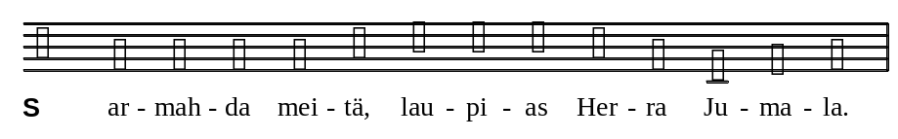
2207arm
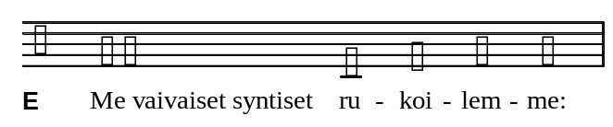
2223me
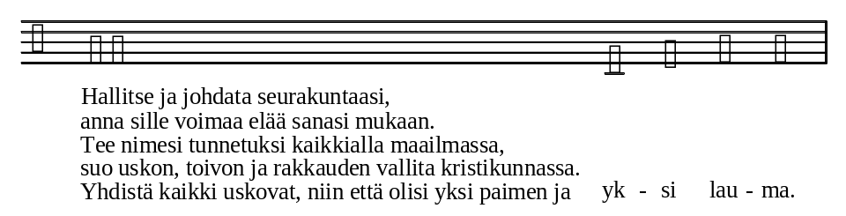
2224hal
2225herr
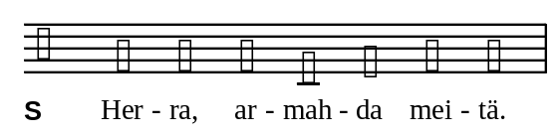
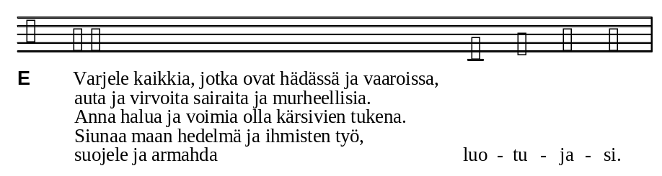
2226var
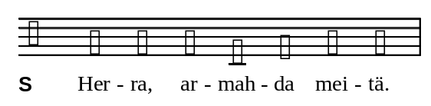
2225herr
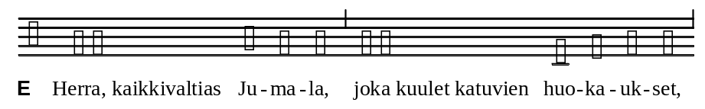
2228her
2229ota
2230aut
2231jon
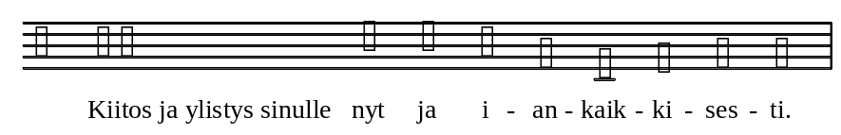
2232kii
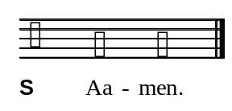
2233amen
14.
Yhteinen esirukous perhemessussa.
Rakas taivaan Isä. Kiitos, että lapsinasi saamme tulla luoksesi. Sinä olet luvannut kuulla meitä.
Me rukoilemme kaikkien sairaiden puolesta ja niiden puolesta, jotka ovat huolissaan läheisen ihmisen sairauden tähden. Kiitos, että sinä voit auttaa heitä.
Me rukoilemme kotiemme puolesta. Auta meitä rakastamaan toisiamme. Opeta meitä myös antamaan anteeksi ja pyytämään anteeksi. Rukoilemme ystäviemme ja sukulaistemme puolesta. Siunaa heitä. Lohduta niitä, joilta on kuollut läheinen ihminen. Kiitos, että sinun luonasi on taivaan koti.
Me rukoilemme lasten puolesta. Varjele heitä kotona ja leikeissä, matkoilla, koulussa, päiväkerhossa ja päiväkodissa. Johdata lapsia kaikkialla ja anna hyvät enkelisi turvaksi heille.
Me kiitämme sinua omasta seurakunnastamme. Kiitos, että olemme täällä saaneet kuulla Jeesuksesta. Siunaa hiippakuntamme piispaa [NN:ää], seurakuntamme työntekijöitä ja niitä, jotka ovat lähteneet kauas täältä viemään sanomaa Jeesuksesta.
Taivaan Isä, kiitos tästä hyvästä maasta, Suomesta. Kiitos sen kauniista luonnosta, kiitos rauhasta ja kaikesta hyvästä, mitä olet antanut meille. Siunaa tasavallan presidenttiä ja kaikkia niitä, jotka päättävät Suomen asioista.
Me rukoilemme niiden maailman ihmisten puolesta, joiden elämässä asiat eivät ole yhtä hyvin kuin meillä. Poista sodat ja anna kaikkien saada iloita rauhasta.
Auta niitä, joilla ei ole tarpeeksi ruokaa eikä vaatteita ja niitä, joilla ei ole omaa kotia. Auta meitä muistamaan niitä, joilla on elämässään vaikeaa.
Taivaan Isä, kiitos että olet kanssamme joka päivä. Johdata meidät kaikki luoksesi taivaan kotiin.
15.
Yhteinen esirukous varhaisnuorten jumalanpalveluksessa.
E Rakas taivaallinen Isä,
kiitos lahjoista, jotka olet meille antanut:
kodista, isänmaasta, ystävistä ja ruoasta.
Kiitos, että sinä olet aina lähellä,
silloinkin, kun olemme yksin.
Kuule rukouksemme.
S Kuule rukouksemme.
E Siunaa kotejamme, vanhempiamme ja ystäviämme.
Anna meille voimia koulunkäyntiin
ja siunaa opettajiamme.
Siunaa kaikkia niitä,
jotka tekevät tärkeitä päätöksiä.
Suojele kaikkia niitä,
jotka pitävät huolta meidän turvallisuudestamme.
Kuule rukouksemme.
S Kuule rukouksemme.
E Varjele niitä,
joita monet vaarat uhkaavat,
niitä joilla ei ole kotia tai ruokaa
tai jotka ovat sodan jaloissa.
Anna meille auttavat kädet ja avoimet silmät,
niin että huomaamme avun tarpeessa olevat.
Kuule rukouksemme.
S Kuule rukouksemme.
E Kiitos Raamatusta, rukouksesta ja seurakunnasta.
Kiitos siitä, että meillä on aarre taivaassa.
16.
Yhteinen esirukous nuorten jumalanpalveluksessa.
Rukousjaksojen välissä voidaan laulaa sopiva säepari tai säkeistö nuorille tutusta laulusta.
Jumala, taivaallinen Isä.
Me rukoilemme sinua kirkkosi puolesta,
että se olisi toivon ja rakkauden merkki
tässä maailmassa.
Isä, anna meille rohkeutta elää kristittyinä tässä maailmassa.
Maailma on joskus pimeä,
ja siihen pimeyteen on helppo eksyä.
Anna meille uskon kynttilöitä
ja voimaa rakastaa,
jotta toimisimme täällä sinun käsinäsi.
Isä, anna ystävyyden henkeä
niin valtioiden ja kansojen
kuin kirkkojenkin välille.
Me rukoilemme maailman kaikkien johtajien puolesta.
Anna päättäjille viisautta ja vastuuntuntoa.
Vaikka sodat eivät lopu
eikä kaikki vääryys muutu oikeudeksi,
sinun lähelläsi, Isä, on silti vielä toivoa.
Isä, tee meistä ystäviä toinen toisillemme.
Me rukoilemme niiden puolesta,
joita kiusataan ja halveksitaan,
niiden puolesta, joita sorretaan heidän ihonvärinsä
tai köyhyytensä tähden,
sekä niiden puolesta,
jotka joutuvat vuodesta toiseen ilman syytä
elämään vankiloissa tai pakolaisleireillä.
Rukoilemme niiden puolesta,
jotka asuvat sodan ja väkivallan keskellä.
Ole tukenamme,
kun lähdemme taisteluun ihmisen kärsimystä vastaan.
Jumala, taivaallinen Isä.
Siunaa sinun tehtävissäsi toimivia ihmisiä lähellä ja kaukana.
Rohkaise meitä jakamaan rakkautesi valoa
ja rakastamaan eniten silloin, kun se on vaikeinta.

Esirukousaiheita
Seuraava esirukousaiheiden valikoima on tarkoitettu virikkeeksi seurakunnassa laadittavalle esirukoukselle. Yhteisen esirukouksen keskeisiä aiheita ovat kirkko ja seurakunta, esivalta ja yhteiset asiat, vaikeuksissa olevat, sairaat, kärsivät ja vainotut, rauha sekä erilaiset ajankohtaiset aiheet. Esirukous on mahdollista jaksottaa rukouslauseella, -laululla tai hiljaisuudella.
Esirukouksen aloitus
a)
Pyhä Jumala, rakas taivaallinen Isä. Sinä olet antanut meille oikeuden lähestyä sinua Poikasi Jeesuksen Kristuksen nimessä ja tuoda sinulle pyyntömme ja kiitoksemme. Kuule meitä, kun rukoilemme yhteisten asioiden ja kaikkien lähimmäistemme puolesta.
b)
Jumala, taivaallinen Isämme. Olemme edessäsi tyhjin käsin ja avoimin mielin. Olet luvannut kuulla kaikkia, jotka huutavat sinua avuksi. Uskomme, että kuulet myös meitä.
Kastetut
a)
[Taivaallinen Isä.]
Me kiitämme sinua uuden elämän ihmeestä ja kasteen lahjasta. Siunaa lapsia /
– – (nimet), jotka kasteessa on otettu Kristuksen omiksi ja seurakunnan yhteyteen. Anna seurakunnan olla heille Vapahtajan sylinä ja hengellisenä kasvupaikkana. Auta heidän vanhempiaan ja kummejaan rakastamaan heitä ja luomaan heille turvallinen koti.

b)
[Taivaallinen Isä.]
Me rukoilemme niiden pienokaisten puolesta, jotka on pyhässä kasteessa otettu seurakunnan yhteyteen. Sinä olet osoittanut armosi ja ottanut heikot ja avuttomat omiksesi. [Siunaa – – (nimet).] Auta vanhempia ja kummeja rakastamaan heitä, ja auta meitä jokaista palvelemaan sinua kaikkein pienimmissä.
c)
[Taivaallinen Isä.]
Me kiitämme sinua siitä, että olet pyhässä kasteessa liittänyt seurakunnan yhteyteen / että olet ottanut kasteen armoliittoon nämä nuoret/aikuiset: – – (nimet). Anna heille siunauksesi ja auta heitä pysymään sinun ominasi ja varttumaan uskossa. Juurruta heitä sanaasi ja seurakuntaasi ja anna toivon asua heidän sydämessään.
Avioliittoon aikovat tai avioliiton solmineet
a)
[Jumalamme ja Luojamme.]
Me kiitämme sinua siitä, että olet säätänyt avioliiton lahjaksi miehelle ja naiselle. Anna siunauksesi niille, jotka aikovat solmia / ovat solmineet avioliiton, ja auta heitä rakastamaan ja palvelemaan toisiaan uskollisesti. Auta heitä toteuttamaan antamaasi kutsumusta sinuun turvautuen.
b)
[Jumalamme ja Luojamme.]
Me kiitämme sinua siitä, että olet antanut avioliiton lahjaksi miehelle ja naiselle. Siunaa – – (nimet), jotka aikovat solmia / ovat solmineet avioliiton. Tuo heidän kotiinsa rakkautesi ja siunaa heitä. Auta heitä rakastamaan ja palvelemaan toisiaan uskollisesti, antamaan toisilleen anteeksi ja kulkemaan vaikeuksienkin läpi sinulta apua rukoillen.
c)
[Taivaallinen Isä.]
Kiitos rakkauden lahjasta. Kiitos, että olet luvannut siunata koteja. Me uskomme nyt hoitoosi ne, jotka on kuulutettu avioliittoon / ovat solmineet avioliiton: – – (nimet). Jumala, sinä joka olet rakkaus, siunaa näitä liittoja. Anna ilosi ja rauhasi aviopuolisoiden sydämiin. Anna heille rakkautta ja yksimielisyyttä.
Kuolleet
a)
[Laupias Jumala.]
Sinä annat elämän ja sinä kutsut meidät pois, kun päiviemme määrä on täysi. Olet luvannut olla läsnä myös elämämme viimeisessä hetkessä. Kiitämme sinua armosta ja rakkaudesta, jota olet osoittanut poisnukkuneille. Me kiitämme kaikesta hyvästä, mitä heidän kauttaan annoit meille. Uskomme nyt heidät sinun haltuusi: ota heidät luoksesi. Ole lähellä surevia omaisia ja lohduta heitä ylösnousemuksen ja iankaikkisen elämän toivolla. Auta meitä kohtaamaan oma kuolemamme Kristukseen turvautuen.
b)
[Laupias Jumala.]
Sinä annat elämän ja asetat päivillemme määrän. Olet kutsunut keskuudestamme pois – – (nimet). Me kiitämme sinua armostasi ja rakkaudestasi, jota olet osoittanut heille. Uskomme heidät sinun haltuusi. Ole lähellä surevia omaisia ja tuo lohdutuksesi heidän elämäänsä.
c)
[Laupias Jumala.]
Me rukoilemme niiden puolesta, jotka kantavat kuoleman surua. Sinä, elämän ja kuoleman Herra, olet kutsunut keskuudestamme pois – – (nimet). Kiitos, että annoit heidät elämäämme. Me uskomme heidät sinun huomaasi. Lohduta ylösnousemuksen toivolla niitä, jotka surevat rakkaitaan.
d)
[Laupias Jumala.]
Poikasi Jeesus Kristus astui alas tuonelaan ja nousi kolmantena päivänä kuolleista. Kiitos siitä, että sinun valtasi ulottuu kuolemankin yli. Me uskomme poisnukkuneen/poisnukkuneet rakkaamme sinun käsiisi. Ole armollinen häntä/heitä kohtaan. Anna ikuisen valosi loistaa hänelle/heille.
Kirkko ja sen työ
Siunaa hiippakuntamme piispaa [NN:ää] ja seurakuntamme työntekijöitä, luottamushenkilöitä ja kaikkia muita vastuunkantajia. Siunaa jokaista seurakuntamme jäsentä hänen tehtävässään ja kutsumuksessaan. Ohjaa meitä kaikkia kysymään ratkaisuissamme sinun tahtoasi ja elämään sanaasi luottaen.
Anna siunauksesi seurakuntamme toiminnalle ja eri työmuodoille, niin että voisimme välittää sanomaa armosta, ilosta ja toivosta. Auta meitä kokemaan jumalanpalvelus rikkaana voimanlähteenä ja ravitse meitä elämän leivällä.
Ohjaa kaikkea kirkossamme tehtävää työtä, niin että sanasi kunnioitus säilyisi maassamme. Anna siunauksesi kirkolliskokouksen jäsenille, jotta heidän päätöksensä tukisivat sinun tahtosi mukaista toimintaa kirkossamme.
Lähetystyö ja kansainvälinen diakonia
a)
Siunaa kirkkomme ja koko kristikunnan lähetystyötä ja kirkkojen avustustoimintaa. [Rukoilemme seurakuntamme nimikkolähetin/ nimikkokohteen/katastrofialueen hätään joutuneiden ja siellä työskentelevien puolesta.] Rohkaise ja vahvista niitä, joita sorretaan ja vainotaan Kristuksen nimen tähden. Raivaa esteet evankeliumisi tieltä, niin että kaikkialla maailmassa kaikuisi ilosanoma Kristuksesta ja hänen voitostaan.
b)
Sinä olet lähettänyt kirkkosi kaikkialle maailmaan kertomaan rakkaudestasi sanoin ja teoin. Anna palvelijoillesi voimaa ja viisautta heille uskomiisi tehtäviin. Rohkaise meitä tukemaan lähetystyötä ja hädänalaisten palvelua rukouksin ja aineellisin varoin. Auta meitä näkemään vastuumme lähimmäisistä koko seurakunnan yhteisenä tehtävänä.
c)
Vapahtajamme Jeesus Kristus. Sinä kutsut meidät työtovereiksesi. Anna meille rohkeutta ja viisautta viedä ilosanomaasi kaikille kansoille. Siunaa niitä, jotka ovat lähteneet vieraisiin maihin. Siunaa nimikkolähettejämme [– – (nimet)]. Anna heidän kokea sinun apuasi ja läsnäoloasi. [Siunaa nimikkokohteissamme – – (nimet) tehtävä lähetystyö.] Siunaa meitä lähettäjiä. Ole lähellä kaikkia kristittyjä eri puolilla maailmaa. Auta meitä muistamaan, että olemme samaa perhettä.
d)
Siunaa Israelia ja sen kansaa, jonka olet johdattanut omaan kotimaahan. Auta sen kansalaisia elämään sovussa keskenään ja pyrkimään rauhaan ja yhteistyöhön naapurikansojen kanssa. Johdata omaisuuskansasi löytämään Messiaansa Jeesuksessa Kristuksessa.
Kirkon ykseys ja kristittyjen yhteys
a)
Jumala, Isämme. Me kiitämme sinua pyhästä kasteesta, jossa olet kutsunut meidät palvelukseesi. Kiitämme pyhästä sanastasi, jolla vahvistat ja ohjaat meitä. Anna meidän sanasi rohkaisemina etsiä yhteyttä sisariimme ja veljiimme lähellä ja kaukana. Luo välillemme ystävyyttä ja rakkautta. Siunaa kristikuntaa kaikkialla. Anna meille rohkeutta todistaa yhdessä Kristuksesta tässä maailmassa ja voimaa palvella hänen nimessään.
b)
Jumala, Isämme. Kiitämme sinua kasteesta, jossa olet kutsunut meidät vaeltamaan valon lapsina. Muistamme edessäsi niitä, jotka eri puolilla maailmaa elävät tämän kutsumuksen mukaisesti. Rohkaise meitä levittämään sanasi valoa kaikkialle. Siunaa koko Kristuksen kirkkoa. Anna sille sananjulistajia, jotka kirkastavat meille ristiinnaulittua Kristusta, niin että olisimme hänessä yhtä.
c)
Pyhä Jumala. Kiitämme kaikista ihmisistä ja yhteisöistä, jotka edistävät kirkon ykseyttä sanoin ja teoin. Auta meitä etsimään ja löytämään tapoja, joilla voimme rakentaa seurakuntaa, Kristuksen ruumista. Anna meille ymmärrystä, tahtoa ja kykyä avata mielemme ja sydämemme sisarillemme ja veljillemme, jotka käsittävät uskon toisin kuin me. Osoita meille tie aitoon ja kestävään yhteyteen ja rakkauteen. Vie meidät perille valtakuntaasi, jossa saamme yhdessä ylistää sinua ikuisesti.
Kristillinen kasvatus
a)
Siunaa kasvatustyötä, jota tehdään pyhäkouluissa ja päivähoidossa, kerhoissa ja kouluissa. Anna kasvattajille ja opettajille voimia, kärsivällisyyttä ja työn iloa. Auta heitä tukemaan lapsen kasvua, niin että lapset oppisivat tuntemaan itseään ja saisivat elämälleen turvallisen suunnan. Tuo kaikkeen kasvatustyöhön sanasi ja pyhien käskyjesi perusta.
b)
Siunaa rippikoululaisia, jotka saavat nyt kristillistä opetusta. Opeta heitä tuntemaan isällinen rakkautesi. Anna sanasi olla heille oppaana elämän valinnoissa ja ratkaisuissa. Valaise heitä Pyhällä Hengelläsi.
Anna rippikoulun opettajille viisautta, kärsivällisyyttä ja avoimuutta, jotta nuoret rohkaistuvat puhumaan mieltä askarruttavista asioista. Siunaa isosten työ. Anna heille taitoa luoda yhteyksiä nuorempiin ja olla heille esimerkkinä ja tukena.
Siunaa rippikoululaisten konfirmaatio ja heidän osallistumisensa pyhälle ehtoolliselle. Tee yhteys seurakuntaan ja sen jumalanpalvelukseen heille tärkeäksi.
Anna siunauksesi rippikoululaisten koteihin. Auta vanhempia ja kummeja tukemaan rakkaudellaan ja omalla esimerkillään nuorten aikuistumista.
Isänmaa ja maailma
a)
Siunaa ja armahda maailmaasi ja kaikkia sen kansoja. Varjele luomakuntaasi sodilta, ahneudelta ja muilta tuhon voimilta. Auta kansoja ja niiden johtajia tekemään kaikkensa rauhan ja turvallisuuden puolesta. Anna apusi, että sorto väistyisi ja ihmisarvo pidettäisiin kaikkialla kunniassa. Opeta meitä suhtautumaan kunnioittavasti kaikkiin ulkomaalaisiin.
Siunaa isänmaatamme ja kansaamme. Varjele meitä sodalta ja raskailta koettelemuksilta. Auta meitä palvelemaan ihmiskuntaa niillä lahjoilla, tiedoilla ja taidoilla, jotka olet uskonut käyttöömme. Osoita meille ne tehtävät, joissa voimme rakentaa ihmisten ja kansojen yhteyttä.
b)
Rukoilemme oman kansamme ja kaikkien maailman kansojen puolesta. Muistamme erityisesti väkivallan sekä poliittisen ja uskonnollisen painostuksen uhreja. Rukoilemme maamme vallankäyttäjille ja kansojen johtajille viisautta, vastuuntuntoa ja inhimillisyyttä.
Auta meitä tuntemaan isänmaamme kodiksi, jossa meidän on turvallista asua. Anna meille halua ja taitoa jakaa lahjojasi niin, ettei ketään kohdeltaisi epäoikeudenmukaisesti eikä kukaan joutuisi syrjityksi.
c)
Jumala, hoida tätä maata. Siunaa maamme johtajia. Anna rauhan vallita keskuudessamme. Varjele meitä välinpitämättömyydeltä ja epätoivolta. Havahduta meidät näkemään sisariemme ja veljiemme kärsimys, köyhyys ja syrjäytyminen omassa maassamme ja koko maailmassa. Huudamme sinulle heidän hätäänsä. Anna meille voimaa huolehtia heidän asioistaan siinä missä voimme.
d)
Katso maailman puoleen, joka kaipaa rauhaa. Sinä näet, miten kriisit ja sodat repivät kansoja ja syöksevät ihmisiä hädän ja turvattomuuden valtaan. Sinä kuulet kärsivien ihmisten ja koko luomakunnan huokaukset. Armahda maailmaasi, armahda meitä!
Muistamme edessäsi erityisesti pakolaisia ja kodittomia, jotka elävät turvattomina sodan jaloissa. Taivuta kansat sovintoon keskenään. Ohjaa vallankäyttäjiä rakentamaan rauhaa ja yhteisymmärrystä.
Kiitos, että Pojassasi, Rauhanruhtinaassa, olet kirkkaimmin ilmaissut rauhantahtosi maailmaamme kohtaan. Kiitos, että Kristuksessa näkyvä rakkauden ja anteeksiantamuksen valta on väkevämpi kuin mikään muu ja kukistaa kerran kaikki pahan ja kuoleman voimat.
e)
Siunaa kaikkia, jotka asuvat tässä maassa ja tahtovat rakentaa sitä työllään. Anna kaiken rehellisen työn ja yritystoiminnan menestyä. Anna yrittäjille ja työntekijöille viisautta ja vastuuntuntoa, niin että kaikille riittäisi työtä ja toimeentuloa. Rohkaise niitä, jotka pelkäävät tulevaisuutta. Ole myös niiden tukena, jotka joutuvat kantamaan epäonnistumisen taakkaa. Auta, että yhteiskunnastamme voisi tulla entistä oikeudenmukaisempi.
Esivalta
a)
Siunaa tasavallan presidenttiä, hallitusta, eduskuntaa ja oikeuslaitosta. Anna päättäjille vastuuntuntoa, viisautta ja oikeamielisyyttä, niin että he toimisivat kaikkien maassamme asuvien parhaaksi. Auta heitä muistamaan erityisesti heikoimmassa asemassa olevia, ettei kukaan joutuisi elämään toimeentulon äärirajoilla. Auta meitä näkemään vastuumme kansojen perheessä.
b)
Siunaa yhteiskuntaamme ja sen johtajia. Auta meitä kunnioittamaan toinen toistamme ja säilyttämään keskuudessamme hyvät tavat. Armahda meitä, ettemme etääntyisi sanastasi ja pyhistä käskyistäsi, jotka suojelevat elämää. Varjele, etteivät kateus ja vilppi tahraisi toimiamme eikä lain kunnioitus vaihtuisi laittomuudeksi ja epäjärjestykseksi.
c)
Siunaa maamme puolustusvoimissa ja rajavartiolaitoksessa palvelevia ja kaikkia, jotka työskentelevät turvallisuuden ja järjestyksen hyväksi. Anna heille taitoa ja rohkeutta vaarojenkin keskellä. Auta meitä jokaista toimimaan rauhan puolesta niin kotimaassa kuin ulkomailla.
Koti ja perhe, eri ikäkaudet
a)
Hoida armollasi kotejamme ja perheitämme. Anna kaikille perheenjäsenille tahtoa ja voimaa rakastaa ja palvella toisiaan. Opeta meitä pyytämään ja antamaan anteeksi ja myös kärsimään toisiamme rakkaudessa.
b)
Tuo koteihimme läsnäolosi lämpöä. Siunaa lapsiamme ja nuoriamme ja varjele heidän kasvuaan. Osoita heille tehtävä ja paikka tässä maailmassa. Anna meidän nähdä rikkautena sukupolvien välinen yhteys.
c)
Rukoilemme sinua raskaana olevien äitien puolesta. Varjele heitä. Siunaa elämä, jonka olet lahjoittanut. Rukoilemme kaikkien lasten vanhempien puolesta. Anna heille voimia ja taitoa kasvatustyöhön. Osoita heille armosi ja rakkautesi. Muistamme edessäsi myös niitä, jotka eivät ole saaneet lasta, vaikka olisivat halunneet. Lohduta ja siunaa heitä.
d)
Tuo apusi niihin koteihin, joissa ihmissuhteet ovat särkyneet ja perheyhteys on hajoamassa. Armahda niitä, joiden on vaikea sietää toisiaan katkeruuden, syyttelyn tai epäluulon takia. Anna perheenjäsenille sovinnon ja anteeksiantamuksen mieltä, niin että itse kukin jaksaisi tehdä parhaansa kodin ja perheen eheyden puolesta.
e)
Anna siunauksesi niihin perheisiin, jotka ovat syntyneet avioerojen jälkeen. Auta aviopuolisoita kasvamaan keskinäiseen luottamukseen ja perheenjäseniä ymmärtämään toinen toistaan. Anna sanasi valoksi ja oppaaksi uuteen elämänvaiheeseen.
f)
Siunaa läsnäolollasi niitä, jotka elävät yksin. Auta heitä näkemään oman elämänsä rikkaus ja mahdollisuudet. Suo, että jokainen meistä löytäisi paikan ja tehtävän sinun perheväkesi yhteydessä.
g)
Me kiitämme sinua lapsista ja nuorista. Siunaa ja varjele heidän elämäänsä ja kasvuaan. Anna kodin, koulun ja seurakunnan olla heille turvallinen kasvupaikka, niin että he voivat katsoa luottavasti tulevaisuuteen. Anna heille mahdollisuus toteuttaa toiveitaan ja unelmiaan. Auta heitä käyttämään lahjojaan niin, ettei elämän tarkoitus ja mielekkyys sumenisi kenenkään silmissä. Valaise heidän tiensä sanan ja toivon valolla.
h)
Kiitos, että sinä jatkuvasti siunaat elämäämme. Kiitos lapsista, jotka syntyvät ja tuovat maailmaamme iloa ja toivoa. Kiitos aikuisista ja siitä elämänkokemuksesta, jota he voivat jakaa lapsille. Tee maailmastamme paikka, jossa lasten, nuorten ja aikuisten on hyvä elää yhdessä. Anna koteihin rakkautta ja kärsivällisyyttä. Opeta meitä iloitsemaan toisistamme ja niistä lahjoista, joita olet meille antanut.
i)
Sinä näet meidät monien paineiden keskellä. Anna meille voimia selviytyä kaikesta siitä, mitä elämä tuo tullessaan. Auta valitsemaan oikeita asioita ja keskittymään olennaiseen. Anna viisautta ihmissuhteisiimme niin kotona, työpaikalla kuin ystäväpiirissäkin. Luo meihin rakkautta ja kestävyyttä, jotta voisimme pitää huolta toisistamme.
j)
Me kiitämme sinua lastenlapsista. Siunaa ja varjele heitä ja pidä heidät aina sinun yhteydessäsi. Auta meitä olemaan oikealla tavalla lastenlastemme lähellä ja tukena. Anna vanhemmille voimia hoitaa ja kasvattaa heitä.
k)
Kiitos elämän tuomasta kokemuksesta. Anna meille viisautta hiljentää vauhtia ja asettua kuuntelemaan toisia, lohduttamaan heitä ja jakamaan siitä, mitä olemme elämässä oppineet. Varjele meitä käpertymästä itseemme ja omiin asioihimme. Anna kiitollinen mieli ja valoisuutta, jota voimme tartuttaa toisiinkin.
l)
Kiitos eletyistä vuosista ja kaikesta, mitä niihin on sisältynyt. Kiitos hyvistä muistoista. Varjele meitä takertumasta menneisyyteen. Auta suostumaan niihin muutoksiin, joita eri elämänvaiheet tuovat tullessaan. Tule turvaksemme, kun monet asiat pelottavat ja omat ja läheisten sairaudet huolestuttavat. Auta meitä löytämään jokaisesta uudesta päivästä jotain, mistä voimme kiittää.
m)
Kiitos elämän tuomasta kokemuksesta. Anna meille kaikille halua ja voimia kuunnella toisia ja jakaa siitä, mitä olemme elämässä oppineet. Ole turvana kaikissa niissä vaiheissa, joita meillä on vielä edessämme. Varjele eristäytymiseltä ja katkeroitumiselta. Anna valosi loistaa sisimpäämme, niin että elämäntiemme kirkastuisi kirkastumistaan, kunnes täysi päivä koittaa.
n)
Ole kaikkien niiden tukena, jotka kokevat turvattomuutta sairauden tai vanhenemisen takia. Lohduta ja ohjaa meitä, kun joudumme luopumaan monista tutuista asioista. Anna rauhasi mielialan vaihteluihin ja leposi väsymykseen.
Keskinäiset suhteet, sosiaalinen oikeudenmukaisuus
a)
Profeettasi suulla sinä kehotat kansasi jäseniä toimimaan sen kaupungin parhaaksi, jossa he elävät. Uskomme asuinyhteisömme sinun varjelukseesi, jotta se säästyisi erimielisyyksiltä, eriarvoisuudelta ja rappiolta. Auta meitä olemaan hyviä naapureita ja hyväksymään toistemme erilaisuutta. Anna meille halua ja viisautta huolehtia toisistamme, niin että oikeus ja rauha vallitsisi keskellämme ja sinun tahtosi tapahtuisi.
b)
Kiitos menneistä sukupolvista, jotka ovat työllään rakentaneet tätä maata ja sen tulevaisuutta. Auta meitä arvostamaan sotainvalideja ja sotiemme veteraaneja. Kiitos näiden naisten ja miesten työstä yhteiskuntamme hyväksi niin sodan kuin rauhankin aikana.
Kiitos siitä aineellisesta ja henkisestä perinnöstä, jonka olemme saaneet. Auta meitä vaalimaan sitä ja edistämään toimillamme isänmaan parasta. Kun kohtaamme vaikeita aikoja, luo meihin lujuutta ja toivoa, jota menneetkin sukupolvet ovat tarvinneet. Anna meille sitä voimaa, joka kumpuaa sanastasi ja kantaa sukupolvesta toiseen.
c)
Me kiitämme sinua siitä, että saamme suomalaisina kuulua myös sukukansojen perheeseen. Opeta meitä vaalimaan niitä yhteyksiä, jotka liittävät meitä toisiimme. Pidä sukukansoistamme huolta ja auta niitä tasavertaiseen kumppanuuteen toisten kansojen kanssa. Anna pyhän sanasi tulla meille kaikille tulevaisuuden ja toivon perustaksi.
d)
Kiitämme sinua siitä, että saamme olla suomalaisia ja kuulua kansojen perheeseen. Varjele meitä väärältä ylpeydeltä, niin että osaisimme nähdä myös toisten kansojen arvon. Sinä näet sen köyhyyden ja epäoikeudenmukaisuuden, joka ahdistaa ihmiskunnan enemmistöä. Auta meitä voittamaan itsekkyys, ahneus ja vallanhalu, niin että kaikilla kansoilla olisi elämisen mahdollisuus. Anna kaikkien kansojen ja rotujen löytää Kristuksessa tie, totuus ja elämä.
e)
Jumala, sinä loit ihmisen kuvaksesi. Kiitämme sinua rotujen ja kulttuurien moninaisuudesta ja rikkaudesta. Varjele meitä, ettemme salaa tai avoimesti halveksisi ketään luomaasi ihmistä. Anna rakkautesi koskettaa meitä, niin että vapaudumme ylpeydestä ja ennakkoluuloista keskinäiseen kunnioitukseen.
Luonto, työ ja kulttuuri
a)
Sinä olet luonut maan, veden ja ilman sekä kaikki värit, jotka heijastavat luomistyösi kauneutta ja rikkautta. Sinä annat maalle kasvun, sinä annat sadon. Opeta meitä tuntemaan vastuumme maailmasta, jonka olet antanut hoitoomme. Varjele meitä ahneudelta, ettemme riistäisi luonnonvaroja ja tuhoaisi elämää. Auta meitä vaalimaan luontoa, jotta myös tulevat sukupolvet saisivat osansa sen antimista ja rikkauksista.
b)
Sinä olet säätänyt kylvön ja korjuun ajat, auringonpaisteen ja sateen. Olet luvannut, että niin kauan kuin maa pysyy, ei lakkaa kylvö eikä korjuu. Siunaa viljelijäin kätten työ. Anna suotuisat säät, jotta maa tuottaisi satoa ravinnoksi kaikille.
c)
Sinä, Luojamme, olet kaiken hyvän lahjoittaja. Olet antanut meille maan, joka tuottaa satoa ravinnoksemme. Olet antanut taidon viljellä sitä ja olla osallisena luomisen työssä. Siunaa viljelijää, joka kylvää peltoon siemenen. Anna hänelle voimaa työhön ja toivoa vaikeuksien keskelle. Anna hänelle sadonkorjuun ilo ja toimeentulo työstään. Anna sadon riittää kaikille maailman nälkäisille.
d)
Me kiitämme sinua
viisaudesta, jota annat maailmasi salaisuuksien tutkimiseksi
ja elämän mahdollisuuksien parantamiseksi,
osaamisesta, jonka tulokset keventävät raskasta työtä,
tekniikasta, joka solmii yhteyksiä ja välittää tietoja,
tieteestä, joka auttaa lievittämään kärsimystä ja antaa uutta toivoa,
taiteesta, joka virkistää mieltä ja avaa uusia näköaloja.
Opeta meitä käyttämään oikein näitä lahjoja ja edistämään niillä inhimillistä ja elämisen arvoista elämää.
e)
Anna meidän tehdä työmme vastuullisesti. Anna siihen voimaa ja kestävyyttä ja suo meidän kokea työn iloa. Auta meitä olemaan työpaikoillamme tahtosi mukaisia lähimmäisiä, kantamaan vastuuta toisistamme ja näin rakentamaan hyvää työyhteisöä.
f)
Sinä olet suonut ihmisen käyttöön tehokkaat joukkoviestimet, jotka hetkessä välittävät tietoja maailmasta monenlaisia kanavia pitkin. Siunaa tiedotusvälineiden ja tiedonvälittäjien työ, niin että se palvelisi sinun tahtoasi ja auttaisi ihmisiä muodostamaan totuudenmukaisen kuvan tästä maailmasta. Anna meille vastuullisuutta näiden lahjojesi käytössä.
g)
Tuomme eteesi ne sisaret ja veljet, jotka ovat menettäneet työpaikkansa ja elävät jokapäiväisessä köyhyydessä ja ahdingossa. Auta meitä myöntämään, että yhteiskuntamme hyvinvointi on syntynyt ihmisten yhteisestä työstä ja että siitä kuuluu oikeudenmukainen osuus kaikille. Varjele kansakuntaamme jakautumasta kahtia, hyvinvoiviin ja syrjäytyviin. Kitke sydämistämme itsekkyys, kovuus ja katkeruus, jotka kärjistävät välejämme. Suo meidän muistaa, ettei ihmisarvomme riipu siitä, onko meillä työtä ja palkkaa vai ei. Auta meitä järjestämään yhteiskuntamme niin, että siinä on mielekästä tehtävää kaikille.
h)
Opeta meitä pitämään huolta henkisen kulttuurimme koko rikkaudesta. Varjele meitä, ettemme arvostaisi aineellisia asioita yli kaiken. Käytä meitä siinä luomistyössä, joka tutkii, tulkitsee ja avaa meille olemassaolon lukemattomia ulottuvuuksia.
Kärsimys ja väkivallan uhrit
a)
Sinä lähetit Poikasi maailmaan kantamaan sairautemme ja kipumme. Anna meille voimaa hänen rakkaudestaan, niin että tuemme heikkoja ja kärsiviä ja huojennamme heidän kuormaansa. Auta meitä kulkemaan niiden rinnalla, jotka kaipaavat ystävyyttä ja lohdutusta.
Siunaa kaikkia, jotka tekevät työtä sairaaloissa ja muissa laitoksissa. Anna heille voimia, ettei väsyminen ja jatkuva kärsimyksen kohtaaminen turruttaisi heitä. Kiitos siitä, että sinä itse olet läsnä siinä työssä, jossa kärsivät saavat apua ja toivoa.
b)
Ole lähellä sairaita ja kärsiviä, vanhuksia ja kuolevia. Anna heille lohdutusta Poikasi kärsimyksestä. Anna heitä hoitaville ja meille kaikille taitoa ja voimaa välittää heille inhimillistä läheisyyttä ja huolenpitoa.
Sulje huolenpitoosi ja isälliseen rakkauteesi yksinäiset, ne, joilla ei ole läheisiä tai jotka ovat unohdettuja. Ole myös lähellä niitä, jotka kärsivät vankilatuomiota. Anna meille alttiutta, että jaksamme muistaa niitä, jotka ovat yksin, pitää heihin yhteyttä ja tuoda heille iloa ja virkistystä.
c)
Me rukoilemme niiden perheiden puolesta, joiden elämässä henkinen tai ruumiillinen väkivalta aiheuttaa pelkoa, ahdistusta ja kipua. Ole lyötyjen ja loukattujen rinnalla ja anna heille rohkeutta ja voimaa puolustautua ja vaatia ihmisarvoista kohtelua. Osoita lyöjille heidän tekojensa seuraukset. Johdata heitä muutokseen armosi ja rakkautesi tähden. Auta meitä taistelemaan kaikkea väkivaltaa vastaan.
d)
Rukoilemme niiden lasten puolesta, joista kukaan ei pidä huolta. Rukoilemme kodittomien lasten / katulasten puolesta, jotka joutuvat etsimään ruokaa, majapaikkaa ja muita elämän välttämättömiä tarpeita. Rukoilemme niiden lasten puolesta, jotka kärsivät väkivaltaa, joita käytetään hyväksi ja jotka ovat kauppatavaraa. Auta meitä näkemään, mitä voimme tehdä lasten auttamiseksi. Anna välittämisen mieltä.
e)
Kristus, Vapahtajamme, sinä tulit ihmisen rinnalle ja sait syyttömänä osaksesi kärsimyksen ja kuoleman. Maailma on täynnä vääryyttä ja väkivaltaa, sortoa ja julmuutta. Pyydämme, että sinä olisit Pyhän Henkesi kautta siellä, mihin mitkään turvatoimet eivät ulotu. Sinä tunnet ihmisen pelon ja ahdistuksen. Sinä tunnet lyöntien ja väärinkohtelun kivut. Auta meitäkin asettumaan heikkojen rinnalle. Muuta asenteitamme välinpitämättömyydestä välittämiseen. Osoita tie arjen rakkaudentekoihin.
Johdatus esirukouspyyntöihin ja hiljaiseen rukoukseen
Jumala, Isämme. Me uskomme sinun käsiisi ne, joiden puolesta on pyydetty esirukousta: – – (esirukouspyynnöistä muotoillut rukousaiheet). Sinä, joka Jeesuksessa olet itse kokenut ihmiselämän vaivat, ota nämä veljemme ja sisaremme hoitoosi. Anna heille vahva luottamus siihen, että sinä olet heidän kanssaan.
Esirukouksen päätös
a)
Jumala, Isämme. Me ylistämme sinua rakkaudestasi ja huolenpidostasi. Anna Poikasi ristinkuoleman ja ylösnousemuksen kirkkauden loistaa meille ja valaista kaikki vaiheemme. Jätämme koko elämämme sinun käsiisi. Vahvista meitä kulkemaan eteenpäin pyhien yhteydessä, joka ulottuu yli kaikkien aikojen kirkkauteen saakka. Kiitos siitä, että sinä elät ja hallitset Poikasi ja Pyhän Hengen kanssa iankaikkisesta iankaikkiseen.
b)
Pyhä Jumala. Sinulle me tuomme kiitoksemme. Sinä olet meidät luonut, ja sinun me olemme. Me ylistämme sinua uskomme ja toivomme perustasta, Poikasi ristinuhrista ja ylösnousemuksesta sekä Pyhän Hengen uutta luovasta työstä. Kiitämme siitä, että armosi kestää ikuisesti eikä uskollisuutesi horju. Me ylistämme sinua siitä, että meillä on nimessäsi turva niin ilon kuin hädänkin hetkenä. Auta meitä pysymään uskollisina sinulle ja toteuttamaan tahtoasi jokapäiväisessä elämässämme. Anna matkallemme autuas loppu ja ota meidät luoksesi ikuiseen iloon.
c)
Taivaallinen Isä. Sinä lähetit Poikasi avaamaan meille tien ikuiseen elämään. Auta meitä elämässä ja kuolemassa turvautumaan hänen armoonsa. Kun lähtöhetkemme tulee, ota meidät luoksesi taivaan kotiin, jossa saamme ylistää sinua ikuisesti.
Erityistilanteet
a)
Koulujen ja muiden oppilaitosten lukuvuoden alkaessa.
Rakas Jumala, taivaallinen Isämme. Kiitos virkistävästä kesälomasta. Kiitos siitä, että saamme aloittaa uuden lukuvuoden. Pyydämme sinulta siunausta koulujen ja kotien kasvatustyölle.
Anna opettajille viisautta, voimia ja kärsivällisyyttä heidän työssään. Suo, että oppilaat viihtyisivät koulussa ja haluaisivat oppia ja tehdä työtä tulevaisuutensa hyväksi. Rukoilemme oppilaiden ja heidän kotiensa puolesta. Erityisesti muistamme edessäsi niitä lapsia/nuoria/opiskelijoita, jotka eivät saa kotoaan tukea koulutyölleen ja ovat vaarassa syrjäytyä. Rukoilemme niiden puolesta, jotka asettavat itselleen liian korkeita tavoitteita ja ahdistuvat yrittäessään saavuttaa ne. Rukoilemme koulussa kiusattujen puolesta ja niiden puolesta, jotka purkavat pahaa oloaan kiusaamalla muita. Anna reilun toveruuden ja yhteishengen vallita koulussa. Anna kaikille turvallinen koulutie.
b)
Yliopistojen ja korkeakoulujen lukuvuoden alkaessa.
Rakas Jumala, elämän Luoja ja kaiken viisauden ja totuuden lähde. Me kiitämme sinua etuoikeudesta saada tehdä työtä ja opiskella yliopistossa/ korkeakoulussa. Kiitämme mahdollisuudesta oppia uutta ja tutkia sinun luomaasi maailmaa. Kiitämme löytämisen ja luomisen ilosta. Kiitämme sinua työyhteisöstä, joka innostaa meitä entistä parempiin suorituksiin ja jossa voimme yhdessä sekä iloita saavutuksistamme että surra epäonnistumisiamme. Kiitämme sinua työ- ja opiskelutovereista.
Siunaa kaikkia yliopistojen ja korkeakoulujen työntekijöitä, opettajia, muuta henkilökuntaa ja opiskelijoita. Anna opettajille viisautta ja voimia tärkeässä kasvatustyössään. Synnytä opiskelijoissa rakkaus tietoon ja motivaatio oppia lisää ja etsiä uutta. Anna työmme menestyä ja anna sen koitua isänmaan, ihmiskunnan ja koko luomasi maailman hyväksi.
Rukoilemme sinua niiden puolesta, joiden opiskelu sujuu hyvin, ja niiden puolesta, joiden opiskelua vaikeuttavat toimeentulohuolet, sairaudet, ihmissuhdeongelmat, sydänsurut tai huonot elämäntavat. Rukoilemme sinua niiden puolesta, joiden itsetunto on heikko. Rukoilemme niiden puolesta, jotka uupuvat tai masentuvat. Lujita yhteisömme jäsenten yhteenkuuluvuutta ja solidaarisuutta. Suo, että tuntisimme vastuumme korkeimmasta koulutuksesta ja sivistyksestä.
c)
Koulujen ja muiden oppilaitosten lukuvuoden päättyessä.
Rakas Jumala. Kevätjuhla ja koulutyön päättyminen täyttävät mielemme ilolla ja kiitollisuudella. Sinä olet siunannut lukuvuotemme, olet antanut meille työn iloa ja oppimisen intoa.
Kiitämme hyvistä ja kärsivällisistä opettajista, reiluista kavereista ja uskollisista ystävistä. Kiitämme vanhempien kannustuksesta, tuesta ja rakkaudesta. Kiitämme etuoikeudesta saada käydä koulua ja opiskella. Erityisesti pyydämme siunaustasi ja johdatustasi niille, jotka nyt päättävät koulunsa. Anna heidän löytää paikkansa elämässä ja päästä opiskelemaan ja työhön alalle, joka heitä kiinnostaa ja jossa he voivat palvella lähimmäisiään. Kiitos, että me kaikki saamme olla rakentamassa maamme ja koko maailman tulevaisuutta. Kiitos menestyksestä ja epäonnistumisista, voitoista ja tappioista. Kiitos haasteista, jotka odottavat edessäpäin. Kiitos elämästä, jota varten olemme opiskelleet. Suo meidän kestää sen paineet ja vastoinkäymiset. Anna kristillisen uskon ja eettisten arvojen luoda elämällemme kestävä pohja. Siunaa maamme nuorisoa ja anna sille tulevaisuus ja toivo.
d)
Kirkolliskokouksen aikana.
Laupias, uskollinen Jumala. Sinä kokoat sanallasi ja Hengelläsi pyhän, yhteisen seurakunnan. Suojele armossasi kirkkoamme. Auta sitä pysymään aina totuudessasi, niin että sanaasi saarnataan puhtaasti ja pyhät sakramenttisi jaetaan oikein. Anna rakkauden ja yhteyden kasvaa kirkossamme. Siunaa kirkolliskokousta ja täytä sen edustajat viisaudella ja Pyhällä Hengellä, niin että heidän päätöksensä koituisivat sinun nimesi kunniaksi ja kirkkosi parhaaksi.
e)
Piispanvaalissa.
Kaikkivaltias, iankaikkinen Jumala. Me kiitämme sinua siitä, että olet antanut Poikasi Jeesuksen Kristuksen ylipapiksi, kaitsijaksi ja palvelijaksi. Anna meille Pyhä Henkesi, jotta osaisimme valita hiippakunnallemme sinun mielesi mukaisen piispan. Ole kanssamme ja puhdista sydämemme. Johdata valintaamme niin, että se koituisi sinun kunniaksesi ja kirkkomme parhaaksi.
f)
Piispantarkastuksessa.
Laupias, uskollinen Jumala. Me kiitämme sinua, että suuresta armostasi suojelet ja varjelet kirkkoasi maan päällä. Lähetä meille Pyhä Henkesi. Tue hiippakuntamme piispaa ja auta seurakuntamme työntekijöitä jaksamaan työssään. Anna heille ja luottamushenkilöille uusia, innostavia työnäkyjä ja rohkaise lähtemään niiden viitoittamalle tielle. Herra, salli tämän piispantarkastuksen koitua seurakuntamme parhaaksi. Anna Kristuksen tuntemisen sekä uskon, toivon ja rakkauden lisääntyä keskellämme. Ota meistä pois kaikki, mikä ei ole sinun mielesi mukaista. Suo meille armoa, että kaikessa noudatamme pyhää tahtoasi.
g)
Pappia valittaessa.
Herra Jeesus Kristus, sinä ylipaimen. Me kiitämme sinua, että olet perustanut kirkkoosi sanan ja sakramenttien hoitamisen viran ja säilyttänyt sen tähän päivään asti. Johdata ja siunaa vaaliamme niin, että saisimme tämän viran hoitajaksi seurakuntaamme sinun mielesi mukaisen papin. Anna meille uskollinen palvelija, joka Henkesi valaisemana julistaa puhtaasti sanaasi ja rakentaa seurakuntaa yhdessä työtovereidensa kanssa. Anna meille paimen, jolla on kyky kohdata kärsiviä, epäonnistuneita ja syrjäytyneitä ja joka myös omassa elämässään on esikuvana seurakunnalle. Ohjaa valintaamme tahtosi mukaan sinun kunniaksesi ja seurakuntamme parhaaksi.
h)
Seurakunnan viranhaltijaa/työntekijää valittaessa.
Kaikkivaltias, iankaikkinen Jumala. Me kiitämme sinua siitä, että siunaat seurakuntaasi monilla armolahjoilla. Ohjaa meitä valitsemaan seurakuntaamme sellainen – – (työntekijä), joka hoitaa tehtävänsä taitavasti, uskollisesti ja sinun sanaasi luottaen. Auta meitä, että valintamme koituisi sinun kunniaksesi ja seurakuntamme parhaaksi.
i)
Itsenäisyyspäivänä.
Iankaikkinen, laupias Jumala. Sinä ohjaat kansojen kohtalot. Me kiitämme ja ylistämme sinua siitä, että olet voimakkaalla kädelläsi johdattanut kansaamme menneinä aikoina ja antanut sille vapauden ja itsenäisyyden. Me rukoilemme sinulta, jolta jokainen hyvä anti ja täydellinen lahja tulevat: Auta meitä säilyttämään tämä lahjasi. Varjele valtakuntaamme. Anna rauhan ja keskinäisen yhteyden vallita maassamme, uskon ja rakkauden kasvaa keskuudessamme. Opeta meitä käyttämään oikein vapauttamme. Auta kansaamme täyttämään tehtävänsä muiden kansakuntien keskellä.
Varjele ja siunaa kaikkia julkisen vallan käyttäjiä, valtakunnan ylintä johtoa, kaikkia päättäjiä ja viranomaisia. Anna heidän toimiinsa sinun tahtosi mukaista viisautta. Auta koteja ja kouluja kasvattamaan uutta sukupolvea sinun tuntemiseesi, jumalanpelkoon ja hyviin tapoihin. Siunaa kirkkosi työ kansamme keskuudessa. Anna meille kaikille armosi, niin että eläisimme täällä sinun lapsinasi ja pääsisimme vihdoin taivaalliseen valtakuntaasi.
tai
Kaikkivaltias, laupias Jumala, suuri neuvoissa ja väkevä töissä. Me kiitämme sinua, että olet johdattanut kansaamme voimallisella kädelläsi ja antanut sille vapauden. Sinulta olemme saaneet tämän maan. Täällä sinä olet antanut vanhempiemme tehdä työtä, tänne olet valmistanut meille kodin ja täällä lapsemme varttuvat. Sinä olet antanut peltojen kasvaa, elinkeinojen kehittyä ja sukupolvien nauttia hyvyyttäsi. Sinulta ovat tulleet myötäkäymisen ja vastoinkäymisen ajat. Sinä olet ollut turvamme sukupolvesta toiseen.
Me rukoilemme sinua: Ole kanssamme, niin kuin olet ollut menneitten sukupolvien kanssa. Anna kunniasi, armosi ja totuutesi vallita täällä. Auta meitä rakentamaan yhteiskuntaamme, niin että jokainen voisi tuntea tämän maan kodikseen. Anna sopu ja yksimielisyys. Siunaa kaikkia, jotka tahtovat isänmaamme parasta, mutta tee tyhjiksi niiden aikeet, jotka tahtovat tuottaa sille vahinkoa ja onnettomuutta. Auta meitä tuomaan hyvät lahjamme myös kansakuntien yhteiseksi parhaaksi.
j)
Eduskuntavaalien aikana.
Kaikkivaltias Jumala. Me kiitämme sinua, että olet suuressa hyvyydessäsi antanut meille vapaan isänmaan. Auta meitä täyttämään oikein kansalaisvelvollisuutemme ja valitsemaan eduskuntaan edustajia, jotka käyttävät valtaa kansamme parhaaksi ja muistavat, että kaikki valta tulee sinulta. Anna niille, jotka tulevat valituiksi, viisautta ja voimaa täyttämään kutsumuksensa sinulle kunniaksi ja isänmaallemme parhaaksi. Poista kaikki itsekkyys, katkeruus ja epäluulo ja opeta meitä asettamaan kansamme menestys omien etujemme edelle. Johdata meitä sinun tahtosi mukaan.
k)
Presidentinvaalin aikana.
Herra Jumala, sinä kansojen kaitsija. Johdata kansaamme edessä olevassa presidentinvaalissa. Lahjoita meille hyvä ja jumalaapelkäävä johtaja, jolla on viisauden henki ja joka lujana ja horjumatta noudattaa oikeutta ja vanhurskautta. Anna hänen toimiensa menestyä, niin että ne edistävät kansamme parasta, yksimielisyyttä ja rauhaa. Auta häntä johtamaan maatamme taitavasti ja nimesi kunniaksi.
l)
Erilaisissa vaaleissa.
Laupias ja armollinen Jumala. Sinä kutsut meitä palvelemaan toisiamme seurakunnassamme/kunnassamme/maassamme / Euroopan unionissa. Ohjaa valintojamme edessä olevissa – – vaaleissa sinun kunniaksesi ja seurakuntamme/kuntamme/isänmaamme / Euroopan unionin parhaaksi. Anna luottamuksen ja rakkauden hengen kuljettaa meitä muutosten keskellä tulevaisuutta kohti. Lahjoita valitulle/valituille palvelemisen ja alttiuden mieltä.
m)
Valtiopäivien kokoontuessa.
Kaikkivaltias, armollinen Jumala. Sinulta tulevat kaikki hyvät aikeet, oikeat neuvot ja vanhurskaat työt. Anna siunauksesi maamme eduskunnalle, että se vastuunsa tuntien edistäisi sinun kunniaasi, kansamme parasta ja kansakuntien yhteyttä. Anna sille viisautta ja keskinäistä sopua, että sen työ menestyisi ja kantaisi hedelmää tulevillekin sukupolville.
n)
Valtiopäivien päättyessä.
Iankaikkinen Jumala, rakas taivaallinen Isä, suuri neuvoissa ja väkevä töissä. Me kiitämme sinua, että olet kaikkivaltiaalla kädelläsi varjellut kansamme eduskuntaa. Me tuomme sinulle kiitoksen ja kunnian kaikista rehellisistä aikomuksista ja hyvistä päätöksistä. Auta meitä elämään tahtosi mukaan, niin että sinun kunniasi asuisi maassamme ja armo ja totuus kohtaisivat toisensa. Ole, Herra, meidän kanssamme, niin kuin olet ollut isiemme kanssa.

Kolehdin siunaaminen
1.
Me kiitämme sinua, taivaallinen Isä,
kaikesta hyvästä, minkä olet meille suonut.
Siunaa tämä uhrilahja.
Anna sen koitua – – hyväksi tahtosi mukaan.
2.
Herra, sinun omastasi me annamme,
sinun lahjaasi jaamme.
Ota vastaan meidät ja meidän lahjamme
Jeesuksen Kristuksen tähden.
3.
Me ylistämme sinua, Jumalamme,
kaikkien hyvien lahjojen antaja.
Me kannamme eteesi,
mitä olemme lahjaksi saaneet.
Siunaa tämä kolehti
ja anna sen koitua – – hyväksi.

Ehtoollisrukous (Eukaristinen rukous)

Prefaatio
Prefaation alku
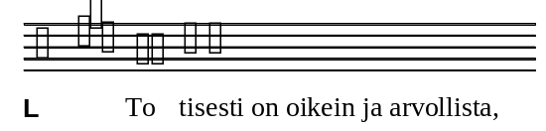
18011alk
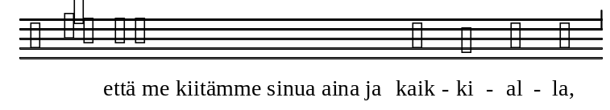
18012alk
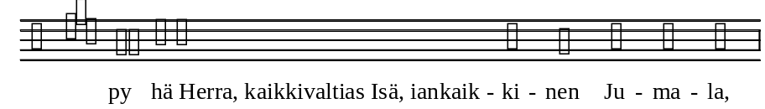
18013alk
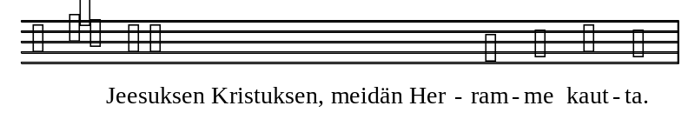
18014alk
Prefaation päätös (yleinen)
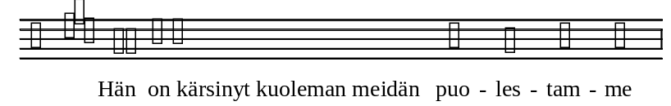
18021yle
18022yle
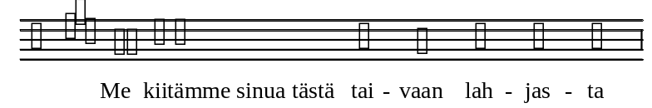
18028yle
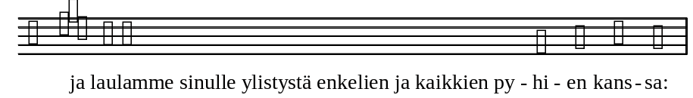
18029yle

tai
18031yle
18032yle
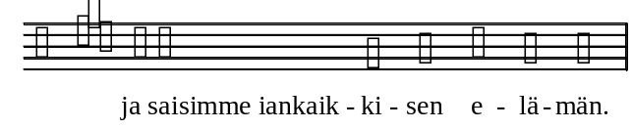
18033yle
18028yle
18029yle

Prefaation päätös adventtiaikana
Hänet sinä olet lähettänyt kansasi keskelle,
hänessä ovat täyttyneet profeettojen ennustukset.
Kerran hän ilmestyy kunniassaan tuomitsemaan elävät ja kuolleet.
Me kiitämme sinua tästä taivaan lahjasta
ja laulamme sinulle ylistystä enkelien ja kaikkien pyhien kanssa:

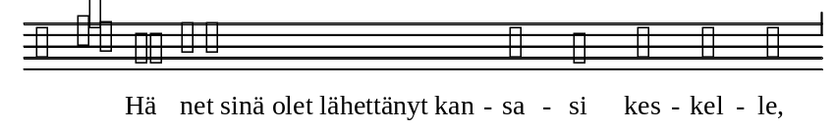
18041adv
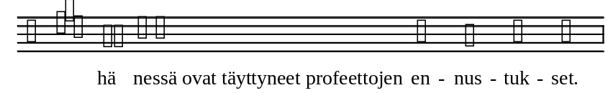
18042adv
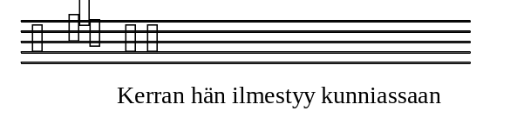
18043adv
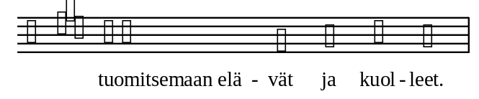
18044adv
18028yle
18029yle
Prefaation päätös jouluna
Hänen syntymällään sinä valaisit maailman,
karkotit kuoleman varjon
ja lahjoitit meille ikuisen elämän toivon.
Me kiitämme sinua tästä taivaan lahjasta
ja laulamme sinulle ylistystä enkelien ja kaikkien pyhien kanssa:

18051jou
18052jou
18053jou
18028yle
18029yle
Prefaation päätös jouluaikana
sekä kynttilänpäivänä ja Marian ilmestyspäivänä
Sinä olet antanut ainoan Poikasi tulla maailmaan ja syntyä ihmiseksi,
että meistä tulisi sinun lapsiasi ja pääsisimme pimeydestä valoon.
Me kiitämme sinua tästä taivaan lahjasta
ja laulamme sinulle ylistystä enkelien ja kaikkien pyhien kanssa:

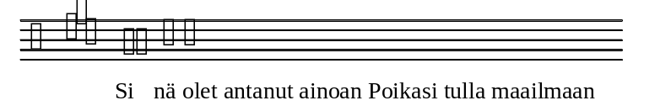
18061kyn
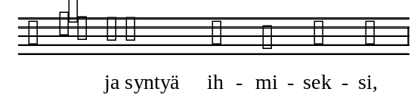
18062kyn
18063kyn
18064kyn
18028yle
18029yle
Prefaation päätös loppiaisena
Hänen kirkkautensa loistaa keskellämme
ja näyttää meille tien pimeydestä valoon.
Me kiitämme sinua tästä taivaan lahjasta
ja laulamme sinulle ylistystä enkelien ja kaikkien pyhien kanssa:

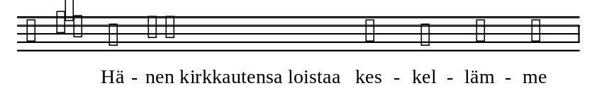
18071lop
18072lop
18028yle
18029yle
Prefaation päätös loppiaisaikana
ja paastonaikaa edeltävinä sunnuntaina
Hän eli keskellämme kuuliaisena tahdollesi,
ja hänen teoissaan tuli ilmi sinun kirkkautesi.
Me kiitämme sinua tästä taivaan lahjasta
ja laulamme sinulle ylistystä enkelien ja kaikkien pyhien kanssa:

18081pes
18082pes
18028yle
18029yle
Prefaation päätös paastonaikana
Sinä et ole jättänyt meitä synnin ja kuoleman valtaan,
vaan olet antanut Poikasi kuolla meidän tähtemme,
että me kuolisimme pois synnistä ja eläisimme sinulle.
Me kiitämme sinua tästä taivaan lahjasta
ja laulamme sinulle ylistystä enkelien ja kaikkien pyhien kanssa:

18091pst
18092pst
18093pst
18028yle
18029yle
Prefaation päätös kärsimysaikana
5. paastonajan sunnuntaista lähtien.
Hän oli kuuliainen kuolemaan asti.
Hän kesti loppuun saakka kiusaukset ja kärsimykset
pelastaakseen meidät pahan vallasta.
Me kiitämme sinua tästä taivaan lahjasta
ja laulamme sinulle ylistystä enkelien ja kaikkien pyhien kanssa:

18101kar
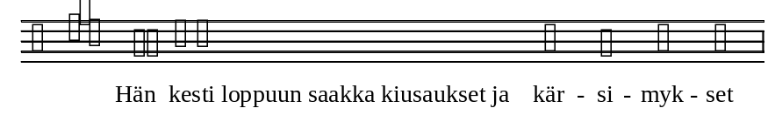
18102kar
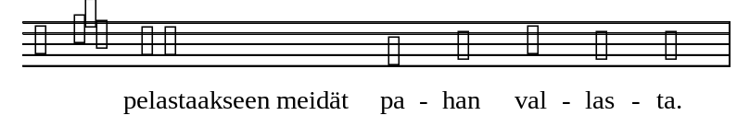
18103kar
18028yle
18029yle
Prefaation päätös pääsiäisyönä ja pääsiäispäivänä
Hän on meidän pääsiäislampaamme,
joka on uhrattu puolestamme.
Kuolemalla hän kukisti kuoleman
ja ylösnousemisellaan avasi meille tien ikuiseen elämään.
Sen tähden kaikki maa riemuitsee tänä yönä/päivänä
ja viettää juhlaa pääsiäisestä iloiten.
Me kiitämme sinua tästä taivaan lahjasta
ja laulamme sinulle ylistystä enkelien ja kaikkien pyhien kanssa:

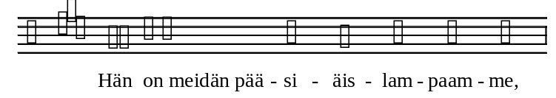
18111pyo
18112pyo
18113pyo
18114pyo
18115pyo
18116pyo
18028yle
18029yle
Prefaation päätös pääsiäisaikana
Kuolemalla hän on voittanut kuoleman
ja riemullisella ylösnousemisellaan avannut meille tien ikuiseen elämään.
Hän antoi sydämeemme uuden virren,
kiitoslaulun Jumalallemme.
Me kiitämme sinua tästä taivaan lahjasta
ja laulamme sinulle ylistystä enkelien ja kaikkien pyhien kanssa:

18121paa
18122paa
18123paa
18124paa
18125paa
18028yle
18029yle
Prefaation päätös helatorstaista helluntaiaattoon
Hänet sinä olet korottanut oikealle puolellesi,
ylemmäksi kaikkia valtoja, voimia ja herruuksia.
Hän rukoilee lakkaamatta puolestamme
ja antaa meille oikeuden kutsua sinua Isäksemme.
Me kiitämme sinua tästä taivaan lahjasta
ja laulamme sinulle ylistystä enkelien ja kaikkien pyhien kanssa:

18131het
18132het
18133het
18134het
18028yle
18029yle
Prefaation päätös helluntaina
Hänet sinä olet korottanut oikealle puolellesi,
ylemmäksi kaikkia valtoja, voimia ja herruuksia.
Hänen lupauksensa mukaan sinä olet vuodattanut Pyhän Hengen,
niin että kaikki kansat ja kielet julistaisivat sinun suuria tekojasi.
Me kiitämme sinua tästä taivaan lahjasta
ja laulamme sinulle ylistystä enkelien ja kaikkien pyhien kanssa:

18131het
18132het
18143hel
18144hel
18145hel
18146hel
18028yle
18029yle

Prefaation päätös apostolien päivänä ja Pyhän Henrikin muistopäivänä
Hänessä pelastuksen sanoma on tullut maailmaan.
Hänestä uskolliset todistajasi ovat kertoneet
ja tuoneet evankeliumin myös meidän maahamme.
Me kiitämme sinua tästä taivaan lahjasta
ja laulamme sinulle ylistystä enkelien ja kaikkien pyhien kanssa:

18171apo
18172apo
18173apo
18028yle
18029yle
Prefaation päätös mikkelinpäivänä
Sinä annoit Poikasi pelastamaan meidät pahan vallasta
ja lähetät pyhät enkelisi johdattamaan ja suojelemaan meitä.
Me kiitämme sinua tästä taivaan lahjasta
ja laulamme sinulle ylistystä enkelien ja kaikkien pyhien kanssa:

18151mik
18152mik
18028yle
18029yle
Prefaation päätös valvomisen sunnuntaina ja tuomiosunnuntaina
Hänessä sinä olet antanut meille ylösnousemuksen toivon,
että me voisimme turvallisin mielin odottaa iankaikkista valtakuntaasi.
Me kiitämme sinua tästä taivaan lahjasta
ja laulamme sinulle ylistystä enkelien ja kaikkien pyhien kanssa:

18161tuo
18162tuo
18163tuo
18028yle
18029yle

Pyhä
Nämä vaihtoehdot on tarkoitettu käytettäviksi ensisijaisesti muissa kuin sunnuntain tai muun pyhäpäivän pääjumalanpalveluksissa.
1.
Sävelmä voidaan laatia vapaasti. Virsikirjan jumalanpalvelusliitteessä nro 735.
1. Pyhä, pyhä, pyhä! kaikuu kaikki maa.
Kaikkivaltiasta, kansat, palvokaa.
Pyhyytensä näyttää Herra voimassaan,
maan ja taivaan täyttää kirkkaudellaan.
2. Hoosianna! soikoon kautta kansojen,
kuninkaamme saapuu luokse ihmisten.
Siunattu hän olkoon, hän on auttaja.
Hoosianna soikoon korkeuksissa!
2.
Sävelmä voidaan laatia vapaasti. Virsikirjan jumalanpalvelusliitteessä nro 736.
1. Pyhä olet, Jumalamme,
ihmeellinen, ikuinen.
Maa on täynnä kunniaasi
kirkkautta säteillen.
2. Hoosianna korkeuksissa!
Siunattu nyt olkoon hän,
joka Herran nimeen saapuu,
antaa meille elämän.
3.
Sävelmä voidaan laatia vapaasti. Virsikirjan jumalanpalvelusliitteessä nro 737.
1. Oi suuri Jumalamme,
nimesi pyhä on.
Koko maailmamme täyttää
kirkkaus suunnaton.
Laulavat kunniaasi
meret ja metsän puut,
taivaiden enkeljoukot
ja ihmislasten suut.
2. Oi suuri Auttajamme,
kiitetty nyt on hän,
joka Herran nimeen saapuu
ja antaa elämän.
Nyt kaikuu hoosianna.
Se korkeuksissa soi.
Jo kiittää luomakunta.
Hän avun meille toi.
4.
Sävelmä voidaan laatia vapaasti. Virsikirjan jumalanpalvelusliitteessä nro 738.
1. Pyhä, pyhä, pyhä Herra Sebaot!
Kirkkautta tulvillaan on taivas, maa.
Hoosianna, hoosianna korkeuksissa!
Luomakunta Valtiastaan kumartaa.
2. Pyhä, pyhä, pyhä Herra Sebaot!
Kuninkaamme saapuu Herran nimessä.
Hoosianna, hoosianna korkeuksissa,
siunattu nyt olkoon Pyhä Väkevä.

Ehtoollisen asetussanojen sävelmä

61101her
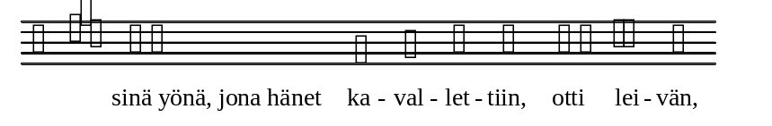
61102sin
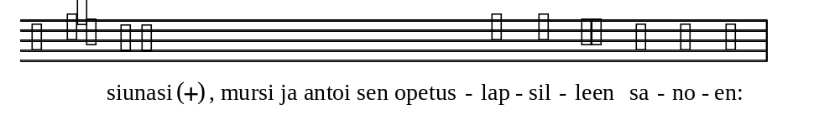
61103siu
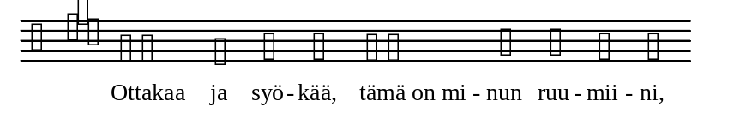
61104ott
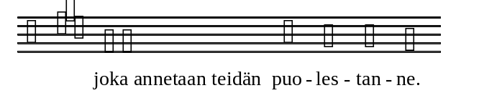
61105jok
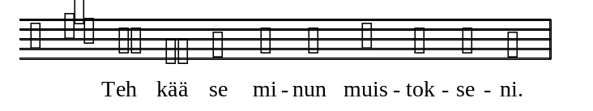
61106teh
61107sam
61108ott
61109tam
61110jok
61111nii

tai
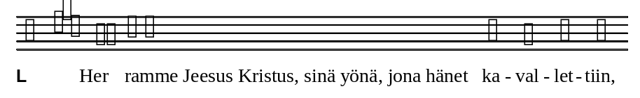
6121her
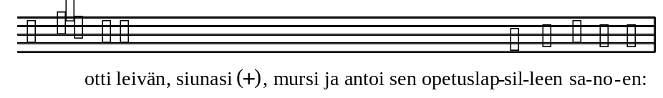
6122ott
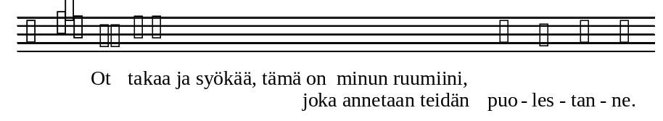
6123ott
6124teh
6125sam
6126ott
6127tam
6128jok
6129nii

Päätösylistyksen sävelmä

6131han
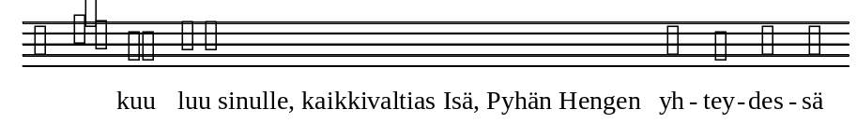
6132kuu

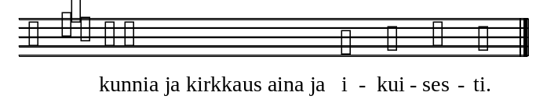
6133kun

Isä meidän (ekumeeninen sanamuoto)
Herran rukouksen ekumeenista sanamuotoa voidaan käyttää ekumeenisissa tilaisuuksissa.
Isä meidän, joka olet taivaissa.
Pyhitetty olkoon sinun nimesi.
Tulkoon sinun valtakuntasi.
Tapahtukoon sinun tahtosi,
myös maan päällä niin kuin taivaassa.
Anna meille tänä päivänä jokapäiväinen leipämme.
Ja anna meille anteeksi velkamme,
niin kuin mekin annamme anteeksi velallisillemme.
Äläkä saata meitä kiusaukseen,
vaan päästä meidät pahasta.
Sillä sinun on valtakunta ja voima ja kunnia iankaikkisesti.
Aamen.

Jumalan Karitsa
Nämä vaihtoehdot on tarkoitettu käytettäviksi ensisijaisesti muissa kuin sunnuntain tai muun pyhäpäivän pääjumalanpalveluksissa.
1.
Sävelmä voidaan laatia vapaasti. Virsikirjan jumalanpalvelusliitteessä nro 739.
1. Jumalan Karitsa,
pelasta, armahda!
Sinä maailman synnin kannoit,
sinä ristillä uhrin annoit
kaikkien puolesta.
2. Jumalan Karitsa,
rauhasi lahjoita!
Sinä maailman synnin kannoit,
sinä elämän meille annoit,
kuoleman voittaja.
2.
Sävelmä voidaan laatia vapaasti. Virsikirjan jumalanpalvelusliitteessä nro 740.
1. Jumalan Karitsa, syntien kantaja,
ainoa auttaja, anteeksiantaja,
kuule ja armahda meitä.
2. Jumalan Karitsa, puhdas ja viaton,
itsesi lahjoitat, sinussa armo on,
kuule ja armahda meitä.
3. Jumalan Karitsa, syntisten ystävä,
uhrisi meille on ikuinen elämä.
Rauhasi lahjoita meille.
3.
Sävelmä voidaan laatia vapaasti. Virsikirjan jumalanpalvelusliitteessä nro 741.
1. Kristus, Jumalan Karitsa,
pimeyden karkottaja,
vihan voimien voittaja,
armahda, armahda meitä.
2. Kristus, Jumalan Karitsa,
pyhä uhri, sovittaja,
syntitaakkamme kantaja,
armahda, armahda meitä.
3. Kristus, Jumalan Karitsa,
armon portin aukaisija,
toivon sanoman saattaja,
anna nyt rauhasi meille.
4.
Virsikirjan jumalanpalvelusliitteessä nro 742.
1. Pyhä ja puhdas Vapahtaja,
Kristus, Jumalan Karitsa.
Itsesi annoit maailmalle,
saavuit leiväksi nälkäämme.
2. Pyhä ja puhdas Vapahtaja,
Kristus, Jumalan Karitsa.
Itsesi annoit maailmalle,
saavuit juomaksi janoomme.
3. Pyhä ja puhdas Vapahtaja,
Kristus, Jumalan Karitsa.
Itsesi annoit maailmalle,
maksoit, viaton, velkamme.

Kiitosrukous
Yleisiä
1.
Herra, kaikkivaltias Jumala,
sinä teit meidät osallisiksi pyhästä ehtoollisesta.
Me kiitämme sinua tästä lahjasta ja rukoilemme:
Tee meidät kaikkien pyhiesi kanssa
osallisiksi myös taivaan juhla-ateriasta.
Tätä pyydämme Jeesuksen Kristuksen,
meidän Herramme kautta,
joka elää ja hallitsee sinun ja Pyhän Hengen kanssa
aina ja ikuisesti.
2.
Taivaallinen Isä, me kiitämme sinua ehtoollisen lahjasta,
jolla vahvistat uskoamme sinuun.
Liitä meidät rakkaudessa toinen toiseemme
ja säilytä meissä ikuisen elämän toivo.
Kuule rukouksemme Poikasi Jeesuksen Kristuksen tähden.
3.
Kaikkivaltias Jumala, me kiitämme sinua siitä,
että olet siunannut meitä terveeksi tekevällä lahjallasi.
Vahvista uskoamme ja rakkauttamme sinuun
ja Poikaasi Jeesukseen Kristukseen,
joka elää ja hallitsee sinun ja Pyhän Hengen kanssa
aina ja ikuisesti.
Adventtiaika
Herra, kaikkivaltias Jumala,
sinä teit meidät osallisiksi uuden liiton ateriasta.
Me kiitämme sinua tästä lahjasta ja rukoilemme:
Vahvista meitä uskossa, toivossa ja rakkaudessa
odottaessamme Kuninkaamme ja Vapahtajamme ilmestymistä.
Tätä rukoilemme Poikasi Jeesuksen Kristuksen tähden.
Jouluaika
Taivaallinen Isämme.
Kiitos ehtoollisen lahjasta.
Anna Kristuksen asua sydämissämme,
niin että heijastamme hänen valoaan
maailman pimeyteen.
Tätä pyydämme ihmiseksi syntyneen Poikasi
Jeesuksen Kristuksen kautta,
joka elää ja hallitsee sinun
ja Pyhän Hengen kanssa
aina ja ikuisesti.
Paastonaika
Tuhkakeskiviikosta lähtien.
1.
Herra, meidän Jumalamme,
sinä teit meidät osallisiksi elämän leivästä,
Pojastasi Jeesuksesta Kristuksesta.
Me kiitämme sinua tästä armosta ja rukoilemme:
Anna meidän kerran kaikkien pelastettujen joukossa
palvella ja kiittää Jumalan Karitsaa,
joka on arvollinen saamaan kirkkauden, kunnian ja ylistyksen.
2.
Kiitämme sinua, Kristus, ehtoollisen lahjasta.
Sinä tulit vastaukseksi rukoukseemme,
leiväksi nälkäämme.
Auta meitä olemaan sinun vastauksesi niille,
joilta puuttuu se mitä meillä on yllin kyllin.
Auta meitä kuulemaan huutoa, jonka sinä kuulit,
ymmärtämään hätää, jonka sinä ymmärsit,
palvelemaan ihmiskuntaa, jota sinä palvelit.
Ylistys sinulle iankaikkisesti.
Kärsimysaika
5. paastonajan sunnuntaista lähtien.
Rakas taivaallinen Isä,
sinä annoit Poikasi uhriksi meidän puolestamme.
Me kiitämme sinua ehtoollisen lahjasta,
jossa saamme syntien anteeksiannon,
elämän ja autuuden.
Pidä meidät Kristuksen omina
elämässä ja kuolemassa.
Tätä rukoilemme
hänen kärsimisensä, kuolemansa
ja ylösnousemisensa tähden.
Pääsiäinen
1.
Herra, meidän Jumalamme.
Me ylistämme sinua
kaikkien kristittyjen kanssa
Poikasi kuolleista nousemisesta.
Kiitos pääsiäisen ilosta,
kiitos siitä, että annat pyhässä ehtoollisessa
meille osallisuuden ikuiseen elämään.
Sinun on valta ja kunnia iankaikkisesti.
2.
Jumala, Isämme,
sinä olet kaiken Luoja ja ylläpitäjä.
Kiitos, että loit tämän päivän, riemunpäivän,
ja toit valon pimeyteemme, toivon tyhjyyteemme.
Jeesus Kristus, ylösnoussut Vapahtajamme,
kiitos, että saimme ottaa sinut vastaan leivässä ja viinissä.
Kiitos, että kuljit edellämme
ja muutit kuoleman yön elämän aamuksi.
Jumala, Pyhä Henki,
kirkasta meille ylösnousemuksen sanoma.
Salli sanasi elää meissä
ja lähetä meidät maailmaan viemään toivoa,
joka voittaa tämän elämän vaivan ja kuoleman pelon.
Ylistys ja kunnia olkoon sinulle,
pyhä kolmiyhteinen Jumala,
Isä ja Poika ja Pyhä Henki,
nyt ja iankaikkisesti.
Pääsiäisaika
Me ylistämme sinua, kaikkivaltias Jumala,
että olet Kristuksessa lahjoittanut meille
uuden elämän ja pääsiäisen ilon.
Anna ylösnousemuksen voiman vaikuttaa meissä,
hänen nimeensä kastetuissa.
Kanna meitä rakkaudessasi siihen päivään asti,
jolloin kutsut meidät ikuiseen iloon.
Kuule meitä Poikasi Jeesuksen Kristuksen kautta.
Helluntai
Pyhä Jumala, elämän antaja.
Kiitos siitä, että olet lahjoittanut ehtoollisessa
Kristuksen ruumiin ja veren
iankaikkisen elämän lähteeksi.
Rohkaise meitä Pyhän Hengen voimalla
ja auta viemään sanomaa
ylösnousseesta Kristuksesta kaikkeen maailmaan.
Ylistys olkoon sinulle,
Isä ja Poika ja Pyhä Henki,
nyt ja aina.

Perhejumalanpalvelukset

Johdantosanat
Johdantosanojen alussa puhuttelun jälkeen kerrotaan päivän ja sen jumalanpalveluksen erityisluonteesta. Tämän vapaan osan merkkinä on käytetty seuraavassa kahta ajatusviivaa (– –).
1.
Rakkaat ystävät.
– –
Meidät on kastettu Jumalan lapsiksi. Yhtenä suurena perheenä olemme tulleet hänen eteensä. Taivaallinen Isä tuntee meidät. Hän pitää meistä huolta. Kiitämme Jumalaa ja rukoilemme anteeksiantoa Jeesuksen Kristuksen nimessä.
2.
Jumalan perheväki, pienet ja suuret.
– –
Jumalan lapsiksi kastettuina olemme tulleet yhteiseen jumalanpalvelukseen. Olemme kuin yksi suuri perhe, jolla on sekä iloja että huolia. Tuomme taivaallisen Isän eteen kiitoksemme ja pyyntömme. Kerromme hänelle myös ne asiat, jotka painavat mieltämme.
3.
Jumalan perheväki, pienet ja suuret.
– –
Taivaallisen Isän lapsina olemme tulleet yhdessä hänen eteensä. Jumala kutsuu meitä yhteyteensä. On paljon asioita, jotka aiheuttavat epäsopua ja rikkovat yhteyttä kodeissamme ja perheissämme. Tarvitsemme anteeksiantoa ja sovintoa. Sen on Jumala valmistanut meille Jeesuksessa Kristuksessa. Siksi rukoilemme:
4.
Rakkaat ystävät.
– –
Iloiten olemme tulleet Jumalan eteen. Jumala on meidät luonut. Hän on antanut meille elämän ja elämän lahjat.
Jumala on lähettänyt Jeesuksen meille auttajaksi ja pelastajaksi. Jeesus kutsuu luokseen jokaisen pienimmästä alkaen.
Jumala on lahjoittanut Pyhän Hengen ohjaamaan ja rohkaisemaan seurakuntaansa. Kasteessa meidät on liitetty Jumalan seurakunnan jäseniksi. Saamme turvallisin mielin rukoilla Jumalalta anteeksiantoa.
5.
Rakkaat ystävät.
– –
Olemme löytäneet paikkamme kirkon penkissä. Jumalan suuressa perheessä on meille kaikille tilaa. Tässä perheessä on sekä iloa että huolta. Jumala, Isämme, tuntee meidän ilomme ja toiveemme. Hän tuntee myös ne asiat, joissa olemme tehneet väärin ja jotka painavat mieltämme. Turvaudumme siihen, mitä Jeesus on tehnyt puolestamme, ja pyydämme Jumalan anteeksiantoa.
6.
Esimerkki vapaasti laadittavista johdantosanoista.
Oletko pannut merkille, kuinka helposti vaatteet likaantuvat peleissä ja leikeissä. Vaikka yrittäisi kuinka varoa, ne tulevat aina vähitellen likaisiksi. Onneksi vaatteet voi pestä puhtaiksi.
Elämässä eivät kuitenkaan likaannu vain vaatteet. Myöskin ihmisen sydämeen ja omaantuntoon voi tulla tahroja. Niitä tulee sinne silloin, kun me sanomme toisille pahoja sanoja ja teemme vääriä tekoja.
Me ihmiset emme pysty pesemään sydämiä. Mutta taivaan Isä voi. Raamatussa taivaan Isä lupaa näin: »Vaikka teidän syntinne ovat veren punaiset, ne tulevat valkeiksi kuin lumi. Vaikka ne ovat purppuranpunaiset, ne tulevat valkeiksi kuin puhdas villa.» Hän pesee sydämemme puhtaaksi, kun me tunnustamme hänelle väärät tekomme ja pyydämme niitä anteeksi Jeesuksen nimessä. Tunnustamme nyt hänelle syntimme.
tai
Oletko pannut merkille, kuinka joskus hauskat ja hyvätkin asiat saattavat tuntua aivan ikäviltä. Saattaapa aurinkoinen päiväkin vaikuttaa joskus aivan synkältä. Näin tapahtuu silloin, kun mieltämme painaa jokin ikävä asia. Paha mieli ja huono omatunto tulee siitä, kun sanoo toiselle ikävästi tai tekee jotakin sellaista, mitä ei saisi tehdä.
Huono omatunto ei parane muutoin kuin anteeksi pyytämällä. Me voimme nyt yhdessä pyytää taivaan Isältä anteeksi kaikkia vääriä tekojamme. Raamatussa luvataan, että taivaan Isä antaa kaiken anteeksi ja hyvän omantunnon niille, jotka turvaavat Jeesukseen.
Jouluajan perhejumalanpalveluksissa
Rakkaat ystävät.
– –
Olemme tulleet yhdessä jumalanpalvelukseen, jotta löytäisimme joulun sydämiimme ja koteihimme. Enkelten iloinen viesti kaikuu ympärillämme: Teille on syntynyt Vapahtaja! Jeesus syntyi auttajaksemme. Hän tuli vapauttamaan meidät kaikesta pahan vallasta. Pimeyden keskelle syttyi valo.
Ylistämme Jumalaa ja turvaudumme siihen, mitä Jeesus on puolestamme tehnyt, kun pyydämme syntejämme anteeksi.
Hiljaisen viikon ja pääsiäisen perhejumalanpalveluksissa
Rakkaat ystävät.
– –
Olemme tulleet jumalanpalvelukseen aikana, jolloin muistamme Jeesuksen kuolemaa ja ylösnousemusta. Jeesus kärsi ristinkuoleman meidän syntiemme tähden. Jumala herätti Jeesuksen kuolleista. Siksi iloitsemme ristin äärellä pääsiäisen sanomasta: Jeesus on ylösnoussut! Kuolemallaan hän on voittanut synnin ja kuoleman vallan. Jeesukseen turvaten pyydämme syntejämme anteeksi.
Kevään ja helluntain perhejumalanpalveluksissa
Rakkaat ystävät.
– –
Olemme koolla Jumalan perheen juhlassa. Niin kuin Jumala herättää luonnon kasvamaan ja kukkimaan, niin hän tahtoo uudistaa myös meidät. Hän on lähettänyt Pyhän Henkensä kirkastamaan sitä, mitä Jeesus on puolestamme tehnyt. Saamme pelkäämättä turvautua hänen suureen rakkauteensa ja huolenpitoonsa.

Kiitosvirsi Pyhälle Kolminaisuudelle
Laudamus-virsi
Lauletaan virren 493 sävelmällä. Virsikirjan jumalanpalvelusliitteessä nro 729.
1. Isä, Kaikkivaltias,
Herra, taivaan Kuningas!
Sinua me kumarramme,
ylistämme laulullamme,
suuri Jumalamme.
2. Kristus, Poika Jumalan,
synnin kannat maailman.
Armahda, oi Jeesuksemme!
Ota vastaan kiitoksemme,
tule turvaksemme.
3. Jeesus, Herra ainoa,
pyhä, korkein kaikista,
ylistetty Hengen kanssa!
Isälle tuo kiitostansa
kansa riemuissansa.

Uskontunnustus
1.
Lauletaan virren 487 sävelmällä. Virsikirjan jumalanpalvelusliitteessä nro 733.
1. Uskon Isään Jumalaan,
kaiken hyvän antajaan.
Hän on luonut ihmisen,
maailman ja ihmeet sen.
2. Uskon Poikaan, Jeesukseen,
Vapahtajaan rakkaaseen.
Keskellemme syntyi hän,
tuntee ihmiselämän.
3. Jeesus kuoli, haudattiin,
astui ylös taivaisiin.
Syntimme hän sovitti,
kaiken saamme anteeksi.
4. Uskon Henkeen totuuden.
Hän on Henki rakkauden.
Hän luo uutta elämää,
uskon meissä herättää.
5. Tämän uskon turvissa
elän seurakunnassa.
Taivas maata koskettaa,
usko ilon lahjoittaa.
2.
Virsikirjan jumalanpalvelusliitteessä nro 734.
1. Uskon Isään Jumalaan,
Luojaan taivaan, Luojaan maan.
Kaikki valta hänen on
ja viisaus loputon.
Yöllä sekä päivällä
hän on meitä lähellä.
Tietämme hän johdattaa
ja avun tarjoaa.
Uskon yhteen Jumalaan
kolmiyhteiseen,
Isään, Poikaan ainoaan
ja Henkeen ikuiseen.
2. Uskon Poikaan ainoaan,
Jeesukseen, Vapahtajaan,
joka saapui maailmaan
meitä auttamaan.
Vapahtajaa pilkattiin,
hänet ristiinnaulittiin.
Puolestamme kuoli hän.
Me saimme elämän.
Uskon yhteen Jumalaan
kolmiyhteiseen,
Isään, Poikaan ainoaan
ja Henkeen ikuiseen.
3. Uskon Pyhän Hengen työn.
Henki johtaa halki yön.
Jeesuksen luo meidät tuo
ja uskon meihin luo.
Henki meitä opettaa,
totuudesta muistuttaa.
Usko meissä kasvaa saa,
kun hän sen vahvistaa.
Uskon yhteen Jumalaan
kolmiyhteiseen,
Isään, Poikaan ainoaan
ja Henkeen ikuiseen.

Teemavirsiä
Teemavirsi voidaan laulaa perhemessun kohdassa 9 (Päivän virsi), kohdassa 13 (Virsi) tai saarnan yhteydessä.
Joulun teemavirsi
Lauletaan virren 135 sävelmällä. Virsikirjan jumalanpalvelusliitteessä nro 744.
1. On jouluyö ensimmäinen.
Nyt Maria sai esikoisen.
Lupaukset täyttyvät näin.
Jumalan kunnia olkoon.
Seimelle saapukaa,
ihmettä katsokaa!
Jeesus näin rauhansa kansoille tuo.
2. Keskellä yön pimeyden
nyt kirkkaus on ihmeellinen.
Ylistys soi enkeleiden:
Jumalan kunnia olkoon.
Seimelle saapukaa,
ihmettä katsokaa!
Jeesus näin rauhansa kansoille tuo.
3. Oppaanamme lapsi nyt on,
ja ilomme on sammumaton.
Kaikille hän tuo sovinnon.
Jumalan kunnia olkoon.
Seimelle saapukaa,
ihmettä katsokaa!
Jeesus näin rauhansa kansoille tuo.
Pääsiäisen teemavirsi
Lauletaan virren 135 sävelmällä. Virsikirjan jumalanpalvelusliitteessä nro 745.
1. Pääsiäiseen herätä saan
ja kirkkauteen valloittavaan.
Herramme ei hautaansa jää.
Jeesus nyt on ylösnoussut.
Ylistys Jumalan,
soi halki maailman:
Jeesus nyt kuoleman voittanut on!
2. Kivi jo pois vieritettiin,
ja laulumme soi korkeuksiin.
Vapahtaja luonamme on!
Jeesus nyt on ylösnoussut.
Ylistys Jumalan,
soi halki maailman:
Jeesus nyt kuoleman voittanut on!
3. Enkeli näin viestiä tuo:
Jo kiiruhtakaa murheisten luo.
Kaikkialla kuuluttakaa:
Jeesus nyt on ylösnoussut.
Ylistys Jumalan,
soi halki maailman:
Jeesus nyt kuoleman voittanut on!
Helluntain teemavirsi
Lauletaan virren 135 sävelmällä. Virsikirjan jumalanpalvelusliitteessä nro 746.
1. Keskellämme ihmeellinen
ja tutkimaton Hengen työ on.
Sydämiin hän uskoa luo.
Hyvä on Jumalan Henki.
Jumalan Hengelle
kiitosta laulamme.
Henki, tien näytät luo Vapahtajan.
2. Nöyrä hän on, uskollinen.
Hän murheeseen tuo lohdutuksen.
Jeesuksen luo johdattaa hän.
Hyvä on Jumalan Henki.
Jumalan Hengelle
kiitosta laulamme.
Henki, tien näytät luo Vapahtajan.
3. Kuin tuuli käy ylitse maan
hän rakastaen suo lahjojaan.
Jokainen näin tehtävän saa.
Hyvä on Jumalan Henki.
Jumalan Hengelle
kiitosta laulamme.
Henki, tien näytät luo Vapahtajan.
Mikkelinpäivän teemavirsi
Lauletaan virren 135 sävelmällä. Virsikirjan jumalanpalvelusliitteessä nro 747.
1. Ympärillä ihmisien
on kirkkauden maa enkeleiden.
Jumalaa ne palvelevat.
Enkelit auttavat meitä.
Jumala lahjoillaan
näin hoitaa lapsiaan.
Herra, me kiitämme enkeleistä.
2. Enkeli käy ihmisten luo
ja Jumalalta viestiä tuo.
Varjellen hän vierellä on.
Enkelit auttavat meitä.
Jumala lahjoillaan
näin hoitaa lapsiaan.
Herra, me kiitämme enkeleistä.
3. Enkeliä silmin ei näy,
ja kuitenkin hän edellä käy.
Päivin ja öin johdattaa hän.
Enkelit auttavat meitä.
Jumala lahjoillaan
näin hoitaa lapsiaan.
Herra, me kiitämme enkeleistä.

Perhevirsi
Lauletaan virren 53 sävelmällä. Virsikirjan jumalanpalvelusliitteessä nro 748.
1. Jeesus, meidän perheestä
tänään tahdon kiittää.
Moni muisto lämpöinen
meidät yhteen liittää.
2. Välillä kun riidellään,
joku kovin suuttuu.
Auta, että sovuksi
paha mieli muuttuu.
3. Vanhempaa kun väsyttää,
Jeesus, voimaa anna.
Suuria ja pieniä
sylissäsi kanna.
4. Anna levon hetkiä.
Turha kiire poista.
Auta, että jokainen
kuuntelisi toista.
5. Siunaa meidän perhettä,
Jeesus, rukoilemme.
Sinä meidät lahjaksi
annoit toisillemme.

Elämänkaarilaulu
Virsikirjan jumalanpalvelusliitteessä nro 749.
Tätä laulua käytetään yhteisen esirukouksen ilmoitusten yhteydessä. Jos kastetut, kuulutetut ja kuolleet luetaan ennen yhteistä esirukousta, voidaan laulua käyttää säkeistö kerrallaan ilmoitukseen kuuluvan rukouksen sijasta tai lisäksi. Laulu voidaan laulaa myös kokonaan ilmoitusten jälkeen. Säkeistöjen järjestystä voidaan vaihtaa.
1. Kasteen armon, lahjan taivahasta
pieni lapsi omaksensa saa.
Siunaa, Jeesus, armollasi lasta,
anna voimaa häntä rakastaa.
2. Kiitos, Herra, että rakkautta,
toisillemme saamme osoittaa.
Anna rauhaa, anna viisautta
koti kristillinen rakentaa.
3. Aika vaihtuu iankaikkisuuteen,
lohdutusta sydän odottaa.
Uskoen se katsoo eloon uuteen,
siellä siintää toivon, rauhan maa.

Perhemessun ehtoollislaulu
Lauletaan virren 53 sävelmällä. Virsikirjan jumalanpalvelusliitteessä nro 743.
1. Jeesus, kutsut minutkin
luokse juhlapöydän.
Sieltä uutta voimaa saan,
sieltä ilon löydän.
2. Leivässä ja viinissä
kohtaan sinut, Herran.
Tahdon muistaa sinua,
niin kuin toivoit kerran.
3. Ymmärrä ei viisainkaan
suurta salaisuutta:
Tässä juhlapöydässä
tahdot luoda uutta.
4. Annat synnit anteeksi,
hoidat väsyneitä,
kosketat ja rakastat
monin tavoin meitä.
5. Sinä annoit itsesi
ihmislasten tähden.
Siksi, Jeesus, kanssasi
arkipäivään lähden.

Päivän rukoushetket

Lauluja
Sakariaan kiitoslaulu (Benedictus)
1.
Lauletaan virren 461 sävelmällä. Virsikirjan jumalanpalvelusliitteessä nro 750.
1. Ylistetty olkoon Herra, Israelin Jumala!
Ylistetty olkoon Herra, armollinen Auttaja!
Meille pelastuksen antoi, lupaus nyt toteutuu.
Profeettojen kautta meille puhunut on Herran suu.
2. Hän on meidät pelastanut vihollisten vallasta,
laupeuttaan osoittanut, uskollinen Jumala.
Pitänyt on pyhän liiton, valan, jonka vannoi hän.
Vapaina me palvelemme Herraa halki elämän.
3. Lapsi, sinä tietä näytät, edellä käyt kulkemaan.
Sinä johdat Herran kansan pelastuksen tuntemaan.
Jumalamme hyvyydessään yhä meitä armahtaa.
Korkeudesta aamun koitto keskellemme kajastaa.
2.
Lauletaan virren 536 sävelmällä. Virsikirjan jumalanpalvelusliitteessä nro 751.
1. Soikoon kiitos Jumalalle,
Herrallemme kunnia!
Hän on meihin katseen luonut,
lunastanut kansansa.
Pelastajan väkevän
nostanut on meille hän,
täyttänyt on lupauksen,
profeettojen julistuksen.
2. Hän on meidät vapahtanut
vihollisten vallasta,
laupeuden osoittanut,
uskollinen Jumala.
Liiton kanssa isien
hän on tehnyt ikuisen,
eikä unohtanut Herra
valaa, jonka vannoi kerran.
3. Palvella me häntä saamme
pelotta ja vapaina,
pyhinä ja vanhurskaina
päivinämme kaikkina.
Hänen edessänsä on
vihamies niin voimaton.
Käsi sen ei meihin yllä,
Herra meitä suojaa kyllä.
4. Tätä lasta, Johannesta,
profeetaksi kutsutaan.
Herran edellä hän kulkee,
lähtee tietä raivaamaan.
Niin saa kansa tuntea
pelastuksen lahjana.
Herran armo meitä kantaa,
anteeksi hän synnit antaa.
5. Jumalamme hyvyydessään
kansaansa näin armahtaa:
Aamun koiton korkeudesta
näkee kuolon varjon maa.
Rauhan tielle jalkamme
ohjaa kirkas valo se.
Kiittäkäämme Jumalaamme,
avun häneltä me saamme.
Vesperin hymni
Oi pyhä Kolmiyhteinen
Lauletaan virren 550 sävelmällä. Virsikirjan jumalanpalvelusliitteessä nro 752.
1. Oi pyhä Kolmiyhteinen,
Jumala, Yksi, iäinen!
Taas laskiessa auringon
valosi riemunamme on.
2. Ja jälleen aamun koitossa
me ylistämme sinua.
Öin päivin köyhä laulumme
sinulle nousee, Herramme.
3. Sinulle, Isä Jumala,
sinulle, Poika ainoa,
sinulle, Henki totuuden,
yhdessä tuomme kiitoksen.
Marian kiitoslaulu (Magnificat)
Lauletaan virren 427 sävelmällä. Virsikirjan jumalanpalvelusliitteessä nro 753.
1. Herrani suuruutta nyt ylistän,
Jumalan, auttajani väkevän.
Vapahtajaani kiitän iloiten
ja hänen armotöistään riemuitsen.
2. On voimallinen armon Jumala,
saan autuaana häntä palvella.
Hän minun puoleeni on katsonut
ja minut tehtäväänsä valinnut.
3. On Herran nimi pyhä, ikuinen,
sen voima kantaa halki aikojen.
Hän pelkäävilleen laupeutensa
polvesta polveen antaa runsaana.
4. Näin Herran teot ovat väkevät,
hän vastustajat kaataa ylpeät,
hän istuimilta syöksee mahtavat
ja nostaa nöyrät, köyhät, alimmat.
5. Hän hyvyydessään ruokkii nälkäiset,
vaan lähettää pois rikkaat, kylläiset.
Hän pitää aina huolta kansastaan
ja muistaa sitä lupauksillaan.
6. Ajasta aikaan kiitos kohotkoon,
Isälle, Jumalalle kaikukoon.
Jumalan laupeus on loputon,
iäti uskollinen Herra on.
Kompletorion hymni
Kun päivä painuu levolle
Lauletaan virren 550 sävelmällä. Virsikirjan jumalanpalvelusliitteessä nro 754.
1. Kun päivä painuu levolle,
pyydämme, pyhä Luojamme,
sinulta rauhaa sielulle
ja varjelusta ruumiille.
2. Pois pahat unet karkota
ja öiset haamut hajota,
huoltemme kuorma huojenna
ja murhemieli murenna.
3. Oi rakas Isä, suloinen,
ja Poika, Isän vertainen,
ja Henki, puolustajamme,
haltuusi kaiken annamme.
Virsi adventtiajan rukoushetkiin
Oi saavu jo, Immanuel
Lauletaan virren 131 sävelmällä. Virsikirjan jumalanpalvelusliitteessä nro 756.
1. Oi saavu jo, Immanuel,
ja täytä toivo kansojen.
Käy, Kuninkaamme, päälle maan,
näin riennä meitä auttamaan.
Jo riemuitkaa!
On Luojamme
nyt Kristuksessa kanssamme.
2. Oi viisautta Herran suun,
sen voima voittaa kaiken muun.
Loit maan ja taivaan kaikkineen,
tie neuvo meille viisauteen.
Jo riemuitkaa!
On Luojamme
nyt Kristuksessa kanssamme.
3. Oi pyhä armon Jumala,
lain annoit Siinainvuorella.
Opeta meille tahtosi,
johdata tiellä armosi.
Jo riemuitkaa!
On Luojamme
nyt Kristuksessa kanssamme.
4. Oi verso suvun Daavidin,
luo valoasi kansoihin.
Me syvyydestä huudamme:
Pois ota raskaat kuormamme!
Jo riemuitkaa!
On Luojamme
nyt Kristuksessa kanssamme.
5. Oi päästä, avain Daavidin,
myös meidät taivaan saleihin.
Oi, avaa kuolon vankila,
sen vangit valoon johdata.
Jo riemuitkaa!
On Luojamme
nyt Kristuksessa kanssamme.
6. Oi vanhurskauden aurinko,
oi aamunkoitto, nouse jo.
Ikuinen valo loistava,
pois yö ja tuska karkota.
Jo riemuitkaa!
On Luojamme
nyt Kristuksessa kanssamme.
7. Oi hallitsija kansojen,
tuo rauha maahan ihmisten.
Oi, luotujasi armahda
ja kansaksesi rakenna.
Jo riemuitkaa!
On Luojamme
nyt Kristuksessa kanssamme.

Päivän rukouksia
Yleisiä
1.
Armon Jumala.
Sinä olet kutsunut meidät nimeltä.
Sinä olet pelastanut meidät
ja siirtänyt meidät rakkaan Poikasi valtakuntaan.
Hän on meidän lunastuksemme,
syntiemme anteeksianto.
Herra, me kiitämme sinun pyhää nimeäsi
ja rukoilemme:
Täytä meidät Pyhällä Hengelläsi,
että tulisimme tuntemaan sinun tahtosi.
Tätä rukoilemme Herramme Jeesuksen Kristuksen nimessä.
2.
Taivaallinen Isämme,
kiitos sanastasi, joka tuo meille pelastuksen sanoman
ja ohjaa meitä elämässämme.
Auta meitä syventymään siihen
ja kätkemään se sydämeemme,
ettemme tekisi syntiä sinua vastaan
ja aiheuttaisi mielipahaa lähimmäisillemme.
Tee meistä ilon ja rauhan levittäjiä.
Kuule meitä Poikasi Jeesuksen Kristuksen,
meidän Herramme tähden.
3.
Herra, meidän Jumalamme,
meitä ympäröi huolten ja epäilysten muuri.
Tahtoisimme uskoa,
mutta elämme usein ilman uskoa ja luottamusta.
Tahtoisimme rakastaa,
mutta elämme vain itsellemme.
Isä, auta meitä uskoon, toivoon ja rakkauteen.
Herramme Jeesuksen Kristuksen nimessä.
4.
Herra,
me iloitsemme sanasi ihmeellisistä lupauksista.
Näemme niissä sen uuden maailman ihanuuden,
jonka sinä olet luova.
Me kiitämme sinua,
että olet antanut meille tämän riemun
jo maan päällä, keskellä kaikkia murheitamme.
Tähän toivoon sinä olet meidät kutsunut,
tälle taivaalliselle päämäärälle tahdomme pysyä uskollisina.
Varjele meitä, että pysymme ominasi.
Tätä rukoilemme Poikasi Jeesuksen Kristuksen nimessä.
5.
Herra, meidän Jumalamme,
sinun sanasi on puhdas ja aito,
se ilahduttaa sydämen.
Sinä katat meille juhlapöydän
keskellä arkeamme,
eikä meiltä puutu mitään.
Vaikka meidät valtaa uupumus,
meidän ei tarvitse nääntyä,
sillä sinä johdatat meidät
virkistyksen ja uudistuksen lähteille;
siellä saamme levätä.
Kun velvollisuuksien paine
uhkaa lamauttaa meidät,
sinä autat uuteen alkuun
oikean kätesi voimalla.
Sinun hyvyytesi ja rakkautesi
ympäröivät meitä,
ja me saamme asua
anteeksiantamuksen, rauhan ja vapauden huoneessa
aamusta iltaan asti.
6.
Pyhä Jumala, Luojamme.
Sinun on taivas, maa ja meri,
sinun on elämä, jonka olet meille lahjoittanut.
Anna siunauksesi kättemme töille.
Puhalla ajatustemme purjeisiin
toivon tuulta,
niin että voimme toteuttaa tehtävämme
sinun maailmassasi.
Kasvata meissä hedelmää,
josta meidät tunnetaan sinun omiksesi
kaikessa mitä teemme.
Kuule rukouksemme Jeesuksen nimessä.
7.
Kaikkivaltias Jumala.
Sinä lähetit meidät matkalle ajan ulapoiden yli,
sinä annat kuohut ja tyvenen,
näytät väylän ja suunnan,
jota usko ja toivo tähyilevät.
Nosta aaltojen yläpuolelle
sanasi majakkavalo,
anna sen loistaa pimeän läpi,
niin että rantaudumme kerran
sinun satamaasi.
Kuule rukouksemme Jeesuksen tähden.
8.
Taivaallinen Isä.
Kiitos armostasi, joka on avara kuin taivas,
ja vanhurskaudestasi, joka on vuoria korkeampi.
Kiitos siipiesi suojasta,
turvapaikasta, johon saamme rientää.
Ruoki meitä seurakunnassasi runsain antimin,
juota meitä ilosi virrasta.
Auta meitä kuuluttamaan armon ja ilon viestiä,
niin että moni, joka on kadottanut valon ja toivon,
löytäisi sen uudelleen
sinun luonasi, elämän lähteellä.
Kuule meitä Jeesuksen nimessä.
9.
Uskollinen Jumala.
Anna meille rohkeutta,
että uskaltaisimme myöntää
oman heikkoutemme ja avuttomuutemme.
Rohkaise meitä luottamaan siihen,
että saamme olla turvassa,
kun jätämme itsemme sinun haltuusi.
Tätä rukoilemme Jeesuksen,
meidän Herramme kautta.
10.
Jumala, rakas taivaallinen Isä.
Sinä olet kasvattanut leivän maasta
ruumiimme ravinnoksi.
Olet lähettänyt Poikasi Jeesuksen Kristuksen
elämän leiväksi,
antamaan maailmalle elämän.
Rukoilemme sinua:
Opeta meitä jakamaan leivästämme nälkäisille
ja anna meille halu levittää sanomaa Kristuksesta,
niin että nälkäiset virvoittuisivat hyvyydestäsi.
Kuule meitä Herramme Jeesuksen Kristuksen kautta.
11.
Rakas Vapahtajamme.
Me eksymme joka päivä tieltä
ja joudumme autioon maahan.
Sinä, Jeesus Kristus,
olet oikea paimen.
Sinulle me valitamme hätäämme,
sinua yksin ylistämme autiossa maassa.
Kuule meitä, sinä,
joka olet tie, totuus ja elämä.
12.
Herramme ja Vapahtajamme.
Olemme neuvottomia ja voimattomia,
kun yritämme elää kristittyinä omin voimin.
Auta meitä uskomaan,
että sinä, ylösnoussut ja taivaaseen astunut Herramme,
rukoilet aina meidän puolestamme.
Kuule meitä nimesi tähden.
13.
Herra, meidän Jumalamme.
Sinun kädessäsi on koko elämämme.
Kaikki särkyy ja häviää,
ellet sinä varjele meitä.
Sinä annat meille aineellista hyvää,
mutta me erehdymme usein luulemaan
sitä omaksi ansioksemme
ja kestäväksi turvaksemme.
Auta meitä kiinnittämään sydämemme
iankaikkisiin, katoamattomiin lahjoihisi.
Suo koko elämämme ylistää sinua.
Kuule meitä Jeesuksen Kristuksen,
Vapahtajamme nimessä.
Aamurukouksia
1.
Kiitän sinua, taivaallinen Isäni,
Jeesuksen Kristuksen, rakkaan Poikasi kautta,
että viime yönä varjelit minua
kaikesta pahasta ja vaarasta.
Rukoilen sinua,
että varjelisit minua tänäänkin
synnistä ja kaikesta pahasta,
niin että kaikki mitä teen,
koko elämäni, olisi sitä mitä tahdot.
Minä annan itseni,
ruumiini ja sieluni, ja kaiken sinun käsiisi.
Pyhä enkelisi olkoon kanssani,
ettei paha vihollinen saisi mitään valtaa minuun.
2.
Kiitämme sinua, pyhä Jumala, elämän lahjasta,
uudesta päivästä ja sen mahdollisuuksista.
Rukoilemme syntiemme anteeksiantoa,
rauhaa maailmaan,
yksimielisyyttä ja Henkesi uudistusta kristikunnalle.
Siunaa evankeliumin työtä koko maailmassa.
Anna menestys rakkauden teoille.
Anna apu hädässä ja puutteessa oleville.
Hiljaisessa rukouksessa tuomme eteesi omaisemme ja ystävämme.
(hiljaisuus)
Auta meitä elämään niin,
että sanamme ja tekomme olisivat mielesi mukaisia.
Jätämme henkemme, sielumme ja ruumiimme sinun käsiisi.
Tätä rukoilemme Herramme Jeesuksen Kristuksen nimessä.
Rauhan rukous päivärukouksessa
Jumala, meille armossa
suo rauha aikoinamme.
Ei kukaan toinen turvata
voi rauhaa maailmamme.
Sen teet vain sinä, Herra.
Virsi 586: 1
[E Vallitkoon rauha muureillasi
S ja hyvinvointi linnoissasi.]
E Rukoilkaamme.
Herra, meidän Jumalamme.
Sinä olet kaikkien oikeamielisten ajatusten
ja vanhurskaiden tekojen lähde.
Anna palvelijoillesi se rauha,
jota maailma ei voi antaa,
niin että olisimme kuuliaisia käskyillesi
ja voisimme elää sinun varjeluksessasi
yksimielisyydessä ja rauhassa.
Tätä pyydämme Jeesuksen Kristuksen,
meidän Herramme tähden.
S Aamen.
Iltarukouksia
1.
Kiitän sinua, taivaallinen Isäni,
Jeesuksen Kristuksen, rakkaan Poikasi kautta,
kun olet tänäänkin armollisesti suojellut minua.
Rukoilen sinua:
Anna minulle kaikki syntini anteeksi,
kaikki, mitä olen tehnyt väärin.
Varjele minua tänäkin yönä.
Minä annan itseni,
ruumiini ja sieluni, ja kaiken sinun käsiisi.
Pyhä enkelisi olkoon kanssani,
ettei paha vihollinen saisi mitään valtaa minuun.
2.
Jumala, sinä olet päiviemme valo,
aurinkoa kirkkaampi.
Sinä olet yön lepo,
uupumustamme syvempi.
Kiitos siitä, että joka hetki
saamme jäädä käsiisi
ja laupeutesi syliin.
Ole meille silta illasta aamuun
ja herätä meille yön mentyä
uuden päivän ja toivon valo.
Tätä pyydämme Jeesuksen nimessä.
3.
Jumala, taivaallinen Isämme.
Kiitos voimastasi ja siunauksestasi,
jonka annoit päivän tehtäviin.
Kiitos läsnäolostasi vaikeina hetkinä,
epävarmuudessa ja avuttomuudessa.
Kiitos siitä, että rohkaisit meitä
uusissa ja odottamattomissa tilanteissa.
Auta meitä katsomaan sinuun
ja luottamaan sanasi lupauksiin.
Kuule meitä Jeesuksen nimessä.
4.
Kaikkivaltias Jumala.
Sinä olet täydellinen teoissasi ja rakkaudessasi.
Me tunnemme itsessämme ristiriidan:
sitä hyvää, mitä tahdomme tehdä, emme tee,
mutta sitä pahaa, mitä haluamme välttää, me teemme.
Tänäänkin tämä pistin on viiltänyt sydäntämme.
Herra, armahda meitä!
Jäämme syntisinä ja keskeneräisinä
sinun anteeksiantamuksesi varaan.
Täytä meidät sillä rauhalla,
joka ylittää kaiken ymmärryksen.
Tätä rukoilemme Poikasi Jeesuksen Kristuksen nimessä.
5.
Jumala, Isämme.
Olemme kuulleet ihmiskunnan
ja luomakunnan huokaavan.
Tänäänkin monet kipeät asiat ovat pysähdyttäneet meidät.
Säilytä meissä myötätunto ja kosketus hätään,
kun joku lähellä tai kaukana elää rikkirevittyä elämäänsä.
Anna meidän ja koko maailman nähdä
Poikasi kärsimisessä ja ylösnousemuksessa
uuden luomisen valo.
Suo, että hänen evankeliuminsa sanoma
toisi aamun sinne, missä ihmisiä painaa
tuskan ja katkeruuden tukahduttava yö.
Kuule meitä Kristuksen, Vapahtajamme nimessä.
6.
Pyhä Jumala.
Ohjaa meitä rakentamaan elämämme sanasi kalliolle,
niin että kestämme rankkasateet ja myrskytuulet,
koettelemukset, tappiot ja oman heikkoutemme.
Kiitos siitä, että tänäänkin tämä kallio on luja.
Sinä olet jakanut meille voimaa voimastasi ja iloa ilostasi.
Kun otat meiltä päivän pois ja annat yön,
kun kerran otat pois koko elämän,
anna meille kirkkauden toivo,
anna täysi päivä.
Tätä pyydämme Jeesuksen nimessä.
Viikonpäivien rukoukset
Rukoukset noudattavat päivän eri rukoushetkien järjestystä (aamurukous, päivärukous, vesper ja kompletorio).
Sunnuntai
1.
Jeesus Kristus, Vapahtajamme,
ylistämme sinua ylösnousemuksesi juhlapäivästä.
Sinä olet valo ikuisesta valosta,
sinä olet aurinko, joka valaisee tämän ja tulevan elämän.
Me rukoilemme:
Auta meitä kuulemaan sanaasi ja noudattamaan sitä.
Ylistys sinulle,
joka Isän ja Pyhän Hengen kanssa
elät ja hallitset aina ja ikuisesti.
2.
Herramme Jeesus Kristus.
Auta meitä avaamaan sydämemme sinulle
ja ottamaan vastaan evankeliumin vapauttava sanoma.
Anna ylösnousemuksesi voiman uudistaa meidät,
vahvistaa sisäistä olemustamme
ja tehdä ruumiimme terveeksi.
Kuule meitä, sinä,
joka Isän ja Pyhän Hengen kanssa
elät ja hallitset ikuisesti.
3.
Pyhä Jumala,
sinä olet säätänyt meille työn ja levon
ja antanut sanasi voimanlähteeksi.
Ravitse meitä armollasi,
niin että sielumme ja ruumiimme
iloitsee sinussa, elävässä Jumalassa.
Kiitämme sanastasi, joka heijastaa
ylösnousemuksen valoa
ja vakuuttaa, että Poikasi Jeesus Kristus
on voittanut pimeyden ja pahan vallat.
Ole meitä lähellä uuden viikon alkaessa
ja vapauta meidät luottamukseen ja toivoon.
Kuule meitä Poikasi Jeesuksen Kristuksen,
meidän Herramme tähden.
4.
Kristus, Vapahtaja!
Viikon ensimmäinen päivä,
valon luomisen ja ylösnousemuksen päivä,
on kääntymässä iltaan.
Ei se ollut kaikille valon päivä,
vaan pimeän.
Ei se ollut kaikille vapauden päivä,
vaan kahleiden.
Ei se ollut kaikille elämän päivä,
vaan kuoleman.
Silti, Kristus, Vapahtaja,
avaat suumme ylistämään sinua.
Sinä otit kantaaksesi pimeytemme,
kahleemme ja kuolemamme.
Armossasi sinä jäät yhä luoksemme
ja murrat kanssamme elämän leipää,
kun päivä on jo kääntymässä iltaan.
Maanantai
1.
Herra Jumala, taivaallinen Isä.
Sinä loit päivän valon hallitsemaan pimeyttä.
Auta meitä ottamaan vastaan hyvät lahjasi,
jakamaan rakkauttasi keskenämme
ja vaeltamaan valon lapsina.
Kuule meitä Poikasi Jeesuksen Kristuksen tähden.
2.
Taivaallinen Isä.
Kiitämme sinua siitä,
että saamme olla lapsiasi
ja osallistua työhösi maailmassa.
Osoita meille tie,
jota meidän on kuljettava,
ja ne tehtävät,
jotka tahdot meidän suorittavan.
Auta, ettemme sekaannu asioihin,
jotka eivät meille kuulu.
Anna meille herkkyyttä kuunnella ääntäsi.
Anna meille halu rakkauden tekoihin.
Kuule rukouksemme Jeesuksen Kristuksen tähden.
3.
Taivaallinen Isämme.
Me kiitämme sinua työstä ja tehtävistä,
joissa kätemme ja ajatuksemme luovat uutta.
Kiitämme työtovereista ja työyhteydestä,
jossa saamme palvella omilla lahjoillamme.
Lisää meille uskoa siihen,
että sinä annat tulevaisuuden ja toivon
silloinkin, kun elämä tuntuu turhauttavalta
ja suru ja kärsimys seuraavat meitä kuin varjo.
Hoida meitä anteeksiantamuksen sanalla,
niin että pysymme sisäisesti vapaina.
Kuule meitä Vapahtajamme nimessä.
4.
Pyhä Jumala, sinä Kolmiyhteinen.
Viikon ensimmäinen arkipäivä on mennyt,
ja me olemme koolla edessäsi.
Olemme koolla,
toiset työpäiväänsä tyytyväisinä,
toiset kiirettään tuskaillen,
jotkut epäonnistumistaan surren,
toiset työttömyyden taakkaan uupuneina,
toiset työstä jo vapaina.
Moni meistä on koolla
vain omaan kohtaloonsa koteloituneena,
muuta maailmaa muistamatta.
Herramme Jeesus Kristus,
kosketa meitä armollasi,
avaa sydämemme rakkaudellasi.
Pyhä Henki, eläväksi tekijä,
rakenna yhteys ihmisestä ihmiseen,
sisimmästämme koko maailmaan.
Tiistai
1.
Armon ja laupeuden Jumala.
Sinun eteesi tuomme kaiken,
mikä meitä ahdistaa,
kaiken epävarmuuden ja levottomuuden.
Pidä meistä kiinni,
anna viisauden ja rakkauden hengen
ohjata sanojamme ja tekojamme.
Kuule meitä Vapahtajamme Jeesuksen Kristuksen tähden.
2.
Herra, täytä meidät Hengelläsi,
niin että sisimmästämme kumpuaisivat elävän veden virrat.
Täytä meidät rauhallasi,
niin että rohkaisisimme myös lähimmäisiämme
luottamaan sinuun.
Täytä meidät rakkaudellasi,
niin että ihmissuhteemme uudistuisivat sen voimasta.
Kuule rukouksemme Poikasi Jeesuksen Kristuksen tähden.
3.
Herramme ja Vapahtajamme.
Sinä avasit sokean silmät ja kuuron korvat,
niin että se, mikä oli ollut salattua,
avautui heille uutena todellisuutena.
Anna meille herkkyyttä nähdä ja kuunnella
uusin silmin ja korvin
lähimmäisemme iloa ja murhetta.
Vie meidät kulkemaan kappaleen matkaa hänen kanssaan.
Auta meitä näkemään,
että antaessamme myös saamme.
Tule sinä mukaan, siunaa tämä matka
ja murra itse meille elämän leipää.
4.
Jumala, tänäänkin
ovat koneistomme pyörineet –
yhä vähemmällä työvoimalla,
yhä teknisemmin,
yhä tehokkaammin.
Tänään ovat pyörineet myös tuhon koneistomme,
luonnon turmeleminen,
ihmisten köyhdyttäminen,
syrjäyttäminen, nälkä ja sota –
yhä teknisemmin,
yhä tehokkaammin.
Jumala, lähetä enkelisi,
väkevät sankarit,
varjelemaan meitä omalta itseltämme.
Pelasta meidät harhoiltamme, riivaajiltamme,
vallanhimoltamme ja vihaltamme.
Lähetä enkelisi saattamaan meidät yön yli uuteen päivään.
Keskiviikko
1.
Kiitos sinulle, Herramme,
että annat armosi kaikille, jotka sinua etsivät.
Varjele meitä tänä päivänä niin,
ettemme lankea epäuskoon ja muihin synteihin.
Auta meitä,
että kaikki, mitä teemme,
tuottaisi sinulle kunniaa
ja itsellemme ja lähimmäisellemme iloa ja siunausta.
Kuule meitä Jeesuksen Kristuksen nimessä.
2.
Herra Jeesus Kristus,
pidä meitä kiinni uskossa sinun mahdollisuuksiisi,
kun meidän tekee mieli paeta tehtäviä,
jotka tuntuvat mahdottomilta.
Pidä meitä kiinni rakkaudessasi,
kun olemme voimattomia
ja itsesyytösten vankeina.
Pidä meitä kiinni siinä varmuudessa,
että saamme olla omiasi silloinkin,
kun tuomitsemme itsemme.
Ylistys sinulle ikuisesti.
3.
Vapahtajamme Jeesus Kristus.
Sinä olet tie, totuus ja elämä.
Ilman sinua kuljemme omia teitämme
ja kadotamme päämäärän, ikuisen elämän.
Varjele, ettei yksikään päivä
vieraannuttaisi meitä sinusta
eikä se, mikä on katoavaista,
himmentäisi katoamattomuutta.
Valaise meitä ristisi valolla,
jotta ymmärtäisimme,
miten paljon tänäänkin meitä rakastat.
Sinulle olkoon ylistys ikuisesti.
4.
Kristus, Vapahtaja,
oppilaasi Juudas petti sinut.
Me olemme oppineet inhoamaan häntä.
Kuitenkin hän oli vain yksi meistä.
Kesken arkista viikkoamme kohtaamme hänet,
omassa itsessämme:
miten monesti olemme jo tällä viikolla
pettäneet hiljaisen, huomaamattoman
ja köyhän lähimmäisen,
miten monesti olemme pettäneet sinut, Vapahtaja.
Kristus, armahda meitä.
Torstai
1.
Herra,
emme pyydä tänä aamuhetkenä menestystä
vaan siunaustasi,
emme pyydä vapautusta vaivannäöstä
vaan varjelusta pimeyden voimilta
ja kaikelta pahalta.
Kuule meitä Poikasi Jeesuksen Kristuksen tähden.
2.
Jumalamme,
sinä murehdit,
kun annamme vallan vääryydelle.
Sinä kärsit,
kun teemme toisemme onnettomiksi.
Lohduta meitä ahdingossamme,
niin että voisimme välittää lohdutusta niille,
jotka ovat elämän ruhjomia,
masentuneita ja toivottomia.
Kuule rukouksemme Jeesuksen nimessä.
3.
Jumala, taivaallinen Isämme.
Me kiitämme sinua siitä, että pidät meistä huolen,
viet lähteitten äärelle,
kun kuuma ja kuiva tuuli puhaltaa ylitsemme.
Sinä nostat isänsyliisi,
kun uhkakuvat tunkeutuvat mieleemme.
Sinä vakuutat, että olet suurempi
kuin pelkomme tulevaisuuden kynnyksellä.
Pidä meidät joka päivä turvapaikassamme,
sinun läheisyydessäsi,
ja täytä sydämemme ilolla ja rauhalla.
Kuule rukouksemme Jeesuksen nimessä.
4.
Tänä iltana, Kristus,
näytä meille, miten lähelle meitä tulet,
kun annat itsesi leivässä ja viinissä.
Usein ajamme sinut pois arkipäivästämme,
pyhään kaukaisuuteen, taivaan korkeuksiin,
saadaksemme kulkea itsekkäitä polkujamme.
Mutta sinä tulet keskelle elämäämme,
itsekkyyttämme, vihaamme ja tuskaamme,
aivan lähelle.
Sinä sanot nöyrästi:
»Ottakaa ja syökää,
ottakaa ja juokaa tästä, te kaikki».
Niin sinä parannat sairautemme,
niin liität meidät kaikkiin ihmisiin,
aivan lähelle.
Kristus, sinua me ylistämme,
sinun viisauttasi ja sinun rakkauttasi.
Perjantai
1.
Herramme Jeesus Kristus.
Sinä olet kärsinyt ristinkuoleman meidän puolestamme
ja kutsunut meidät opetuslapsiksesi.
Puhdista meidät synnistä
ja vapauta kaikista kahleista.
Näytä meille tie niiden luo,
jotka ikävöivät anteeksiantamuksen ja lohdutuksen sanoja.
Kuule meitä, sinä, joka elät ja hallitset
Isän ja Pyhän Hengen kanssa aina ja ikuisesti.
2.
Kristus, jos sinä et olisi kokenut ihmisen kiusauksia ja tuskaa,
meillä ei olisi ketään,
joka ymmärtäisi ahdistustamme ja epätoivoamme.
Jos sinä et olisi kulkenut tietäsi,
joka johti sinut kuolemaan ristillä,
meillä ei olisi anteeksiantoa ja sovitusta.
Herra, kätke meidät rakkautesi suojaan.
Sinulle olkoon ylistys ikuisesti.
3.
Rakas Vapahtaja.
Pyhä ristisi, sovituksen puu,
kohoaa tänäänkin seurakuntasi keskellä.
Ole ylistetty ristinkuolemastasi
ja sovituksen sanasta, jota saamme kuulla.
Varjele, ettei mikään valhe
pimentäisi meiltä pelastuksen tietä
eikä ristin selkeää sanomaa.
Kun omaatuntoamme painaa syyllisyys
ja rauhattomuus hämmentää mieltä,
auta meitä parantumaan
ja löytämään rauha sinun haavoissasi.
Sinulle olkoon ylistys ikuisesti.
4.
Kristus, Vapahtaja,
sinun kärsimystäsi läheltä seuranneet
tallettivat meille
huokauksesi Getsemanessa
ja huutosi Golgatalla.
Meidän huolemme
ja tämän maailman melu
vaimentavat äänesi kuulumattomiin.
Kristus, Vapahtaja,
avaa sydämemme ja korvamme
kuulemaan sinun ääntäsi.
Armahda meitä.
5.
Rakas Vapahtaja.
Kiitos työstä ja levosta.
Kiitos viikosta, joka on takana,
ja levosta ja virkistyksestä, joka on edessä.
Auta meitä irtautumaan hetkeksi työn paineesta.
Anna meidän omistaa aikaamme
sinulle, rakkaillemme ja lähimmäisillemme.
Suo meidän tuntea yhdessä olemisen iloa.
Kiitos juhlahetkistä ja yhteisistä aterioista.
Kiitos pyhäpäivästä.
Kiitos pyhästä messusta.
Lauantai
1.
Herra Jeesus, tule sydämeemme.
Tuo tullessasi armo ja rauha.
Maailmamme on täynnä rauhattomuutta, kateutta ja vihaa.
Se jättää meidät tyhjyyteen ja epätoivoon.
Anna meille sanan nälkä ja armon ikävä.
Ravitse meidät taivaan leivällä.
Kuule meitä, sinä, joka elät ja hallitset
Isän ja Pyhän Hengen kanssa aina ja ikuisesti.
2.
Vapahtajamme Jeesus Kristus.
Sinä sanoit,
että kaikki työn ja kuormien uuvuttamat
saavat tulla luoksesi.
Sinä lupasit levon.
Mekin tulemme luoksesi,
me joita huolet kalvavat,
me joita elämä rusikoi,
me jotka emme edes tiedä,
mitä meidän tulisi rukoilla.
Rohkenemme tulla,
koska sinä et asettanut
vaatimuksia etkä ehtoja.
Herramme, anna meille lepo,
täytä meidät rauhallasi.
Kuule meitä, sinä, joka elät ja hallitset
Isän ja Pyhän Hengen kanssa aina ja ikuisesti.
3.
Iankaikkinen Jumala.
Kellot soittavat elämän ja kuoleman viestejä,
ilon ja murheen sanomaa.
Kiitos elämästä, sen kaikista lahjoista,
aamun, keskipäivän ja illan hetkistä.
Kiitos rakkaista ihmisistä ja vastuusta,
kiitos siunauksestasi, jota ilman ei mikään tekomme
puhu hyvyyden ja rakkauden kieltä.
Puhdista meidät anteeksiantamuksellasi
ja anna meidän juhlavaatteisiin puettuina
päästä kirkkaaseen ja katoamattomaan päivään.
Kuule meitä Poikasi Jeesuksen Kristuksen,
meidän Herramme tähden.
4.
Jumala,
luotuasi maailman sinä lepäsit,
sillä maailma oli valmis.
Kaiken sinä olet hyvin tehnyt.
Täällä sinä asut kanssamme,
ja vaikka me olemme turmelleet maailmaasi,
sinä luot uutta Kristuksessa.
Nyt sinä kutsut meitä
hiljaisuuteen ja lepoon.
Kuinka ihanat ovat sinun asuinsijasi,
Herra Sebaot!
Sydämemme nääntyy kaipauksesta
ikävöidessään temppelisi esipihoille,
sielumme ja ruumiimme kohottaa riemuhuudon
tullessamme sinun eteesi, elävä Jumala.

Kirkkovuoden juhlapäivät

Pitkäperjantai

Moitteet (Improperia)
Moitteiden raamatullisena lähtökohtana on Miika 6: 3–8.
Moitteet voidaan lukea tai laulaa. Seurakunnan kertosäe virsikirjan jumalanpalvelusliitteessä nro 758.
E Kansani, minun kansani, mitä minä olen tehnyt sinua vastaan?
Millä olen pahoittanut mielesi? Vastaa minulle.
S Pyhä Jumala, pyhä Väkevä, pyhä Kuolematon,
armahda meitä.
E Minä pelastin sinut Egyptin maasta,
mutta sinä olet pystyttänyt ristin Vapahtajallesi.
S Pyhä Jumala, pyhä Väkevä, pyhä Kuolematon,
armahda meitä.
E Minä johdatin sinut autiomaan läpi,
minä ravitsin sinua.
Minä vein sinut hedelmälliseen maahan,
mutta sinä olet pystyttänyt ristin Vapahtajallesi.
S Pyhä Jumala, pyhä Väkevä, pyhä Kuolematon,
armahda meitä.
E Mitä muuta minun olisi pitänyt tehdä sinulle,
mitä en olisi tehnyt?
Minä istutin sinut kuin jalon viinipuun,
mutta sinusta on tullut katkera minua kohtaan.
S Pyhä Jumala, pyhä Väkevä, pyhä Kuolematon,
armahda meitä.
E Minä avasin meren sinun eteesi,
mutta sinä puhkaisit keihäällä minun kylkeni.
S Pyhä Jumala, pyhä Väkevä, pyhä Kuolematon,
armahda meitä.
E Minä annoin sinun juoda kalliosta vettä,
mutta sinä juotit minulle sappea ja etikkaa.
S Pyhä Jumala, pyhä Väkevä, pyhä Kuolematon,
armahda meitä.
E Minä annoin sinun käteesi kuninkaanvaltikan,
mutta sinä panit päähäni orjantappurakruunun.
S Pyhä Jumala, pyhä Väkevä, pyhä Kuolematon,
armahda meitä.
E Minä korotin sinut suuruuteen ja kunniaan,
mutta sinä korotit minut ristille pilkattavaksi.
S Pyhä Jumala, pyhä Väkevä, pyhä Kuolematon,
armahda meitä.
E Ikuisella rakkaudella minä olen rakastanut sinua,
mutta sinä olet pystyttänyt ristin Vapahtajallesi.
S Pyhä Jumala, pyhä Väkevä, pyhä Kuolematon,
armahda meitä.
E Kansani, minun kansani, mitä minä olen tehnyt sinua vastaan?
Millä olen pahoittanut mielesi? Vastaa minulle.
Moitteiden sävelmä
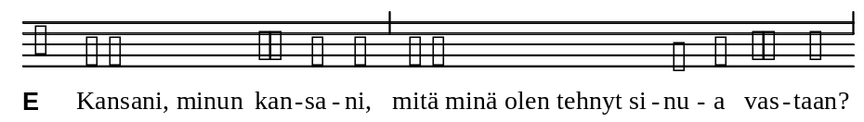
6201kan
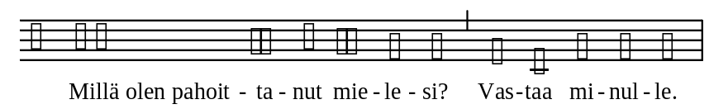
6202mil
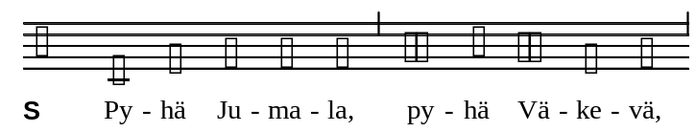
6203pyh
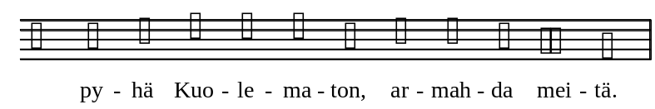
6204pyh
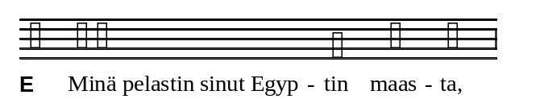
6205min
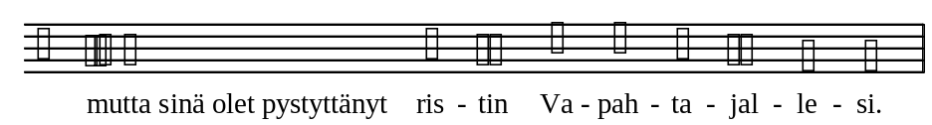
6206mut
– kertosäe
6209min
6210min
6206mut
– kertosäe
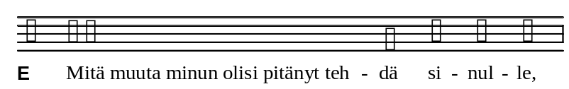
6214mit
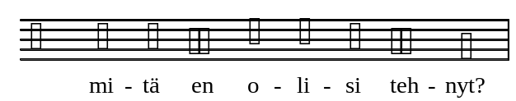
6215mit
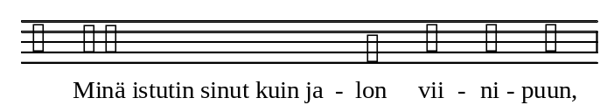
6216min
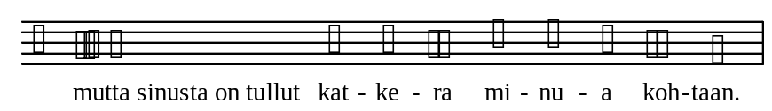
6217mut
– kertosäe
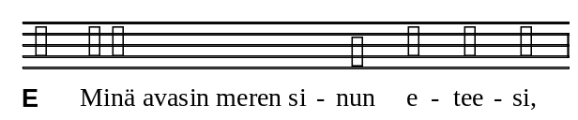
6220min
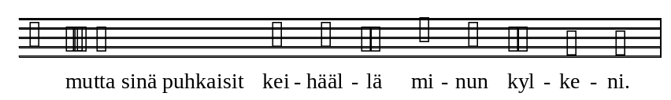
6221mut
– kertosäe
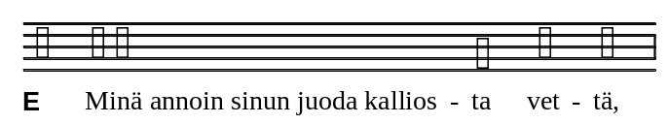
6224min
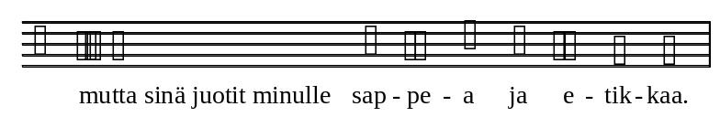
6225mut
– kertosäe
6228min
6229mut
– kertosäe
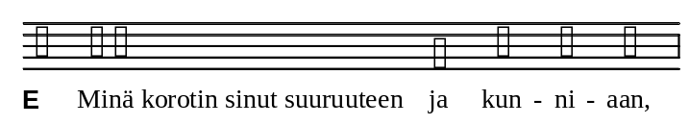
6232min
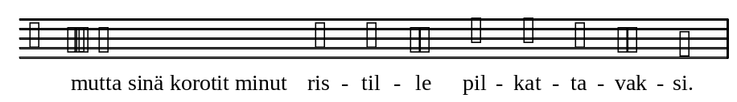
6233mut
– kertosäe
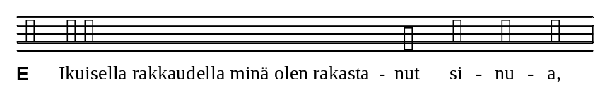
6236iku
6206mut
– kertosäe
6201kan
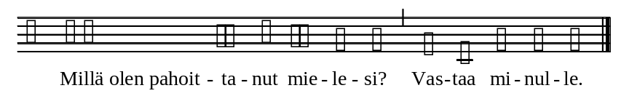
6241mil

Rukous ristin juurella
Kärsivä Kristus, Vapahtajamme.
Me polvistumme sinun ristisi juureen
ja rukoilemme rauhaa korkeudesta.
Muistamme Mariaa, joka ei paennut tuskaa eikä luhistunut.
Hän piti sinua sylissään silloin,
kun vastasyntyneenä olit avuton.
Nyt hän näkee sinut toisella tavalla avuttomana.
Miekka on käynyt hänen sydämensä läpi.
Kuitenkin hän tietää, että tämä on se tie,
jolle häntä on valmistettu.
Ristin juurellakin hänellä on rauha, joka ylittää kaiken ymmärryksen.
Sitä rauhaa me etsimme.
Kärsivä Kristus, Vapahtajamme.
Me etsimme pelastusta sielullemme.
Sydämemme on kauhistunut niin kuin Pietarin.
Hylkäätkö sinä meidät, kun me olemme niin usein hylänneet sinut?
Kiitos, Vapahtaja, että olet sanonut:
»Kun minut korotetaan maasta,
minä vedän kaikki luokseni.»
Tähän me turvaudumme.
Vedä meidät synteinemme ja puutteinemme lähellesi
ja armahda meitä ristiltäsi.
Herra, pelasta meidän sielumme.
Kärsivä Kristus, Vapahtajamme.
Me rukoilemme sinulta kestävyyttä.
Kiitos Getsemanesta.
Siellä sinäkin kysyit, voiko kärsimys mennä ohitse.
Kiitos siitä, että sinä tunnet ihmisen epävarmuuden,
ihmisen epäilyn ja ihmisen epätoivon.
Anna kestävyyttä niille,
jotka ovat sortumaisillaan.
Kiitos, että sinä rukoilit Pietarin puolesta,
ettei hänen uskonsa sammuisi.
Rukoile sitä meidänkin puolestamme.
Herra, anna meille kestävyyttä.
Kärsivä Kristus, Vapahtajamme.
Me rukoilemme yksimielisyyttä.
Me olemme hajalle lyötyjä kuin opetuslapset vangitsemisesi jälkeen.
Me kiistelemme keskenämme ja syyttelemme toisiamme.
Me pakenemme ja piiloudumme.
Me emme enää usko löytävämme toisiamme.
Herra, vedä meidät luoksesi ristin anteeksiantamukseen
ja yhdistä meidät.
Kärsivä Kristus, Vapahtajamme.
Me rukoilemme, että puolustaisit meitä.
Me olemme kuin ristin rikollinen:
tuskastumme omaan ja toistemme kärsimykseen ja kysymme,
etkö sinä tee mitään.
Herra, muista meitä niin kuin muistit ristin rikollista.
Puolusta meitä syyttäjämme edessä
ja Isämme edessä,
jotta meissä syttyisi toivo.
Herra, puolusta meitä.

Valitukset
Val. 1: 1–3, 7–9, 12–14.
Valitukset voidaan lukea tai laulaa.
E Voi! Miten yksin onkaan nyt kaupunki,
ennen niin täynnä väkeä!
Kansojen valtiatar on kuin leski.
Maitten ruhtinatar
tekee orjan työtä.
Hän itkee katkerasti yössä,
kyyneleet vierivät hänen poskillaan.
Yksikään hänen ystävistään
ei ole lohduttamassa.
Kaikki ovat hänet pettäneet,
kääntyneet vihollisiksi.
Kauan sai Juuda jo kärsiä vaivaa ja kurjuutta,
nyt se on vielä viety pois maastaan,
se asuu vieraiden kansojen seassa
eikä lepoa löydä.
Vainoojat saavuttivat Juudan,
pakotietä ei ollut.
Kertosäe
Jerusalem, Jerusalem, käänny Herran, Jumalasi puoleen.
Virsi 71: 1–3 tai 71: 2
E Kurjuutensa ja kodittomuutensa päivinä
Jerusalem muistaa
kaiken sen hyvän,
mitä hänellä oli ollut
muinaisista ajoista asti.
Nyt, kun hänen väkensä kaatui vihollisen käsiin,
kukaan ei tullut avuksi.
Viholliset vain pilkaten nauroivat
nähdessään hänen loppunsa.
Raskaasti on Jerusalem rikkonut,
kaikki surkuttelevat hänen kohtaloaan.
Kaikki, jotka ennen kunnioittivat häntä, nyt halveksivat,
kun näkevät hänet alastomana.
Itsekin hän huokaa
ja kääntää kasvonsa pois.
Saasta tahrii hänen hameensa liepeet.
»Kuinka näin saattoikaan käydä!»
Syvälle, syvälle hän on vajonnut.
Kukaan ei lohduta häntä.
»Herra, katso minun kurjuuttani!
Katso, kuinka vihollinen ylvästelee!»
Kertosäe
Jerusalem, Jerusalem, käänny Herran, Jumalasi puoleen.
Virsi 71: 4–6 tai 71: 5
E Kaikille ohikulkijoille hän huutaa:
»Pysähtykää, katsokaa!
Onko kipua sen vertaista,
joka on kannettavakseni pantu?
Herra rankaisi minua
hehkuvan vihansa päivänä.
Korkeudesta Herra lähetti tulen,
painoi sen luihini asti.
Hän levitti verkon jalkojeni ansaksi,
en voinut paeta.
Hän jätti minut virumaan hylättynä,
voimattomana päivästä päivään.
Herra piti lukua minun synneistäni,
hänen kätensä solmi ne yhteen
kahleeksi minun kaulaani.
Voimani hän mursi.
Hän jätti minut orjuuteen,
en voi nousta.»
Kertosäe
Jerusalem, Jerusalem, käänny Herran, Jumalasi puoleen.
Virsi 71: 7–9 tai 71: 7

Pääsiäisyö

Pääsiäisylistyksen sävelmä
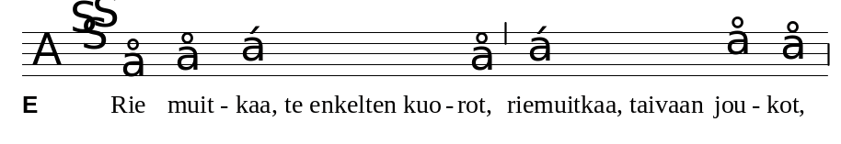
6301rie
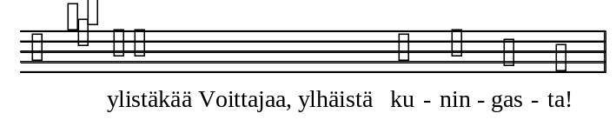
6302yli
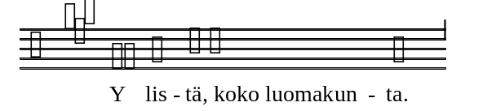
6303yli
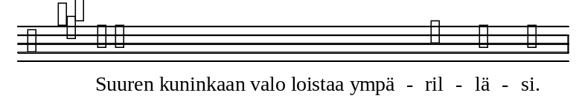
6304suu
6305kat
6306ilo
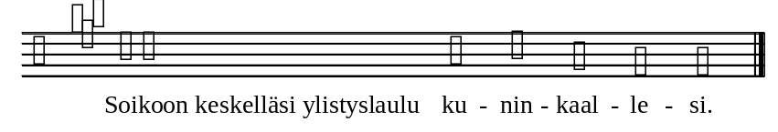
6307soi
[ – virsi]
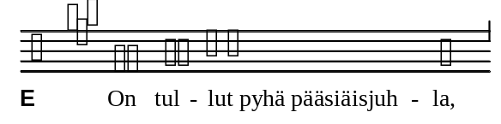
6308on
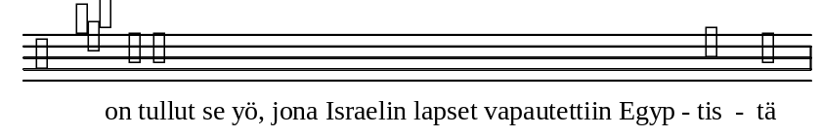
6309on
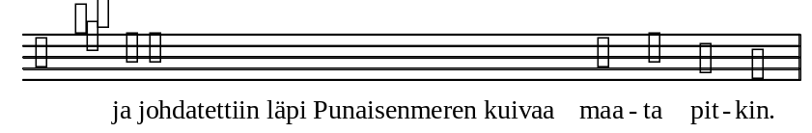
6310ja
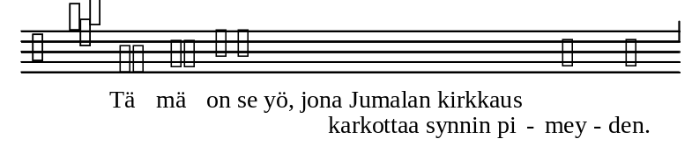
6311tam
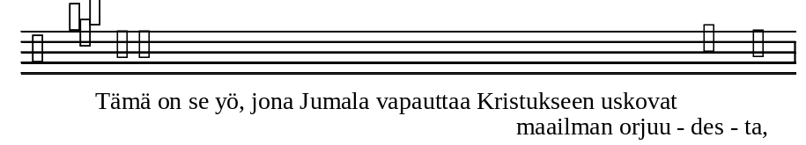
6312tam
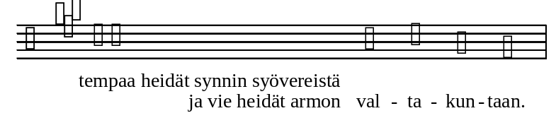
6313tem
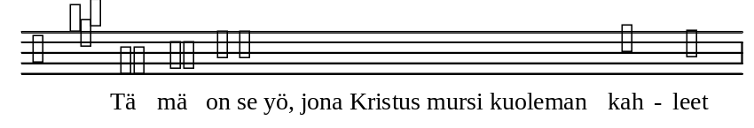
6314tam
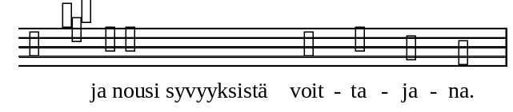
6315ja
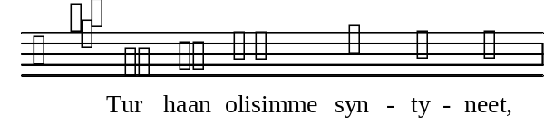
6316tur
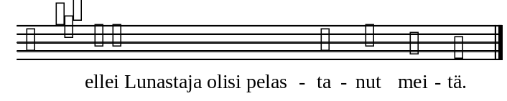
6317ell
[ – virsi]
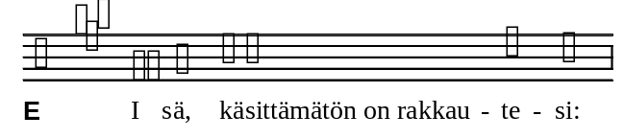
6318isa
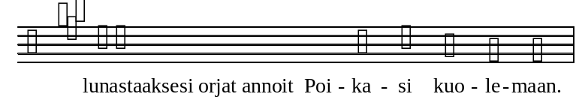
6319lun
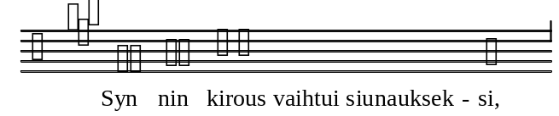
6320syn
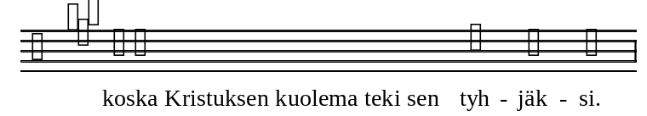
6321kos
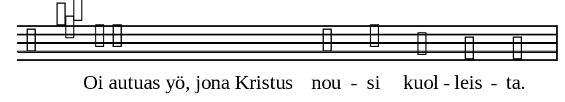
6322oi
6323tam
6324syy
6325syn
[ – virsi]
6326kaik
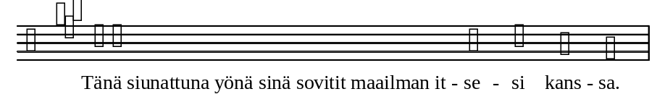
6327tan
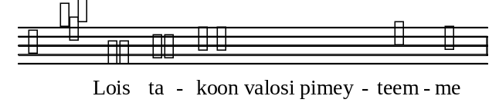
6328loi
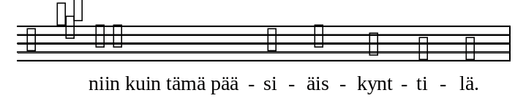
6329nii
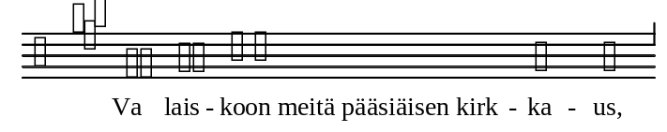
6330val
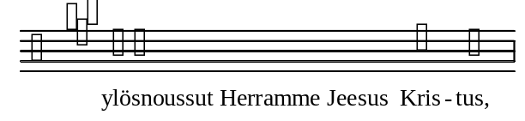
6331ylo
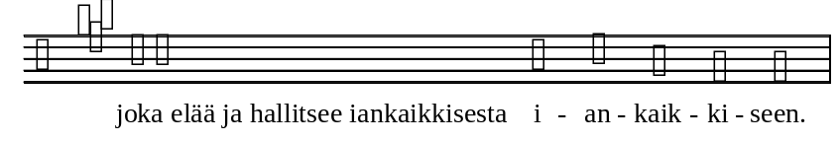
6332jok
6333amen

Pyhän Henrikin muistopäivä

Tuo lehvää öljypuiden
Lauletaan virren 97 sävelmällä. Virsikirjan jumalanpalvelusliitteessä nro 759.
1. Tuo lehvää öljypuiden
kyyhkynen nokassaan.
On eläinsuku suuri
Nooalla arkissaan.
Riemuitse, Suomen kansa,
ja Herraa armostansa
ylistä palvoen.
2. Nyt vuoren huippu peittyy,
kun tulva kohoaa,
vaan pilvet hälvenevät,
taas taivas sarastaa.
Riemuitse, Suomen kansa,
ja Herraa armostansa
ylistä palvoen.
3. Oi ihme suuri Luojan,
kun arkki pelastuu,
vaan Herran vihan alla
muu kaikki tuhoutuu.
Riemuitse, Suomen kansa,
ja Herraa armostansa
ylistä palvoen.
4. Mies saapui Englannista
uskoa kylvämään,
hän, opettaja Suomen,
sai kansaa kääntymään.
Riemuitse, Suomen kansa,
ja Herraa armostansa
ylistä palvoen.
5. Upsalan hiippakuntaa
hän johti Ruotsissa.
Rinnallaan pyhä Eerik
hän kylvi uskoa.
Riemuitse, Suomen kansa,
ja Herraa armostansa
ylistä palvoen.
6. Oi, rakkauden tulta,
se kuinka hehkuikaan!
Ja totuus heitä johti,
myös armo voimallaan.
Riemuitse, Suomen kansa,
ja Herraa armostansa
ylistä palvoen.
7. He laivan Suomen rantaan
iloiten laskivat,
taittoivat taikauskon
ja voiton hankkivat.
Riemuitse, Suomen kansa,
ja Herraa armostansa
ylistä palvoen.
8. Vaan opettaja uskon
vaaroihin antautui,
kun viesti hänen töistään
laajalle kantautui.
Riemuitse, Suomen kansa,
ja Herraa armostansa
ylistä palvoen.
9. Laivansa käänsi Eerik
ja kotiin matkasi.
Jäi maahan piispa Henrik
ja kansaa opetti.
Riemuitse, Suomen kansa,
ja Herraa armostansa
ylistä palvoen.
10. Hän voitti kuolemallaan
marttyyrin seppeleen,
kun pyöveli niin julma
sai hänet uhrikseen.
Riemuitse, Suomen kansa,
ja Herraa armostansa
ylistä palvoen.
11. Isältään rauhaa Kristus
maallemme pyytäköön!
Herraansa kansa täällä
uskossaan kiittäköön.
Riemuitse, Suomen kansa,
ja Herraa armostansa
ylistä palvoen.

3.
Messusävelmistö
Messusävelmistön ohjetekstit noudattavat messun kaavan ohjeita. Niitä on täydennetty musiikillisin näkökohdin.

Ensimmäinen sävelmäsarja

I Johdanto
1. Alkuvirsi
Virren sijasta voidaan käyttää psalmia, kuorolaulua tai soitinmusiikkia.
Psalmissa on suositeltavaa käyttää kertosäkeistä toteutustapaa (ks. päivän psalmi, kohta 5).
Alkumusiikin aikana voivat palvelutehtävissä toimivat saapua kuoriin ristikulkueena. Tällöin seurakunta seisoo.
2. Alkusiunaus
Siunaus ja vuorotervehdys voidaan laulaa tai lausua.
Siunaus
0101alku
0102amen
Vuorotervehdys
0103vuor
0104vuor
3. Johdantosanat
Johdantosanat voidaan laatia vapaasti. Niissä otetaan huomioon päivän ja sen jumalanpalveluksen erityisluonne.
Jos johdantosanoja seuraa yhteinen rippi, niiden tulee johdattaa synnintunnustukseen.
Esimerkkejä johdantosanoiksi s. 179.
4. Yhteinen rippi
Yhteinen rippi voidaan siirtää saarnan (kohta 15) jälkeen.
Synnintunnustus
Synnintunnustus voidaan lukea yhteen ääneen. Sen ajaksi voidaan polvistua. Synnintunnustus on mahdollista jaksottaa rukouslauseella, -laululla tai hiljaisuudella. Synnintunnustukseen voi sisältyä hiljaista rukousta, johon kehotetaan esimerkiksi: Kuule myös hiljainen anteeksipyyntöni.
Synnintunnustuksena voidaan käyttää myös virttä (s. 190).
Synnintunnustukset s. 184 (virsikirjan jumalanpalvelusliitteessä nrot 700–714).
Synninpäästö
Synninpäästön aamen voidaan laulaa tai lausua.
Synninpäästöt s. 190.
– synninpäästö
0102amen
Kiitosrukous
Kiitosrukous voidaan lukea yhteen ääneen.
Kiitosrukoukset s. 192 (virsikirjan jumalanpalvelusliitteessä nrot 715–717).
– rukous
S Aamen.
5. Päivän psalmi
Päivän psalmi (ks. Evankeliumikirja) voidaan laulaa tai lukea.
Mikäli alkuvirren (kohta 1) sijasta on käytetty psalmia, jätetään tämä kohta pois.
Psalmi voidaan toteuttaa antifonisesti (vuorokuoroisesti), responsorisesti (kertosäkeisesti) tai psalmimotettina. Sekä antifoni/kertosäe että psalmisävelmä voidaan laatia myös vapaasti. Psalmisävelmiä s. 381. Psalmin kertosäkeitä s. 391 (virsikirjan jumalanpalvelusliitteessä nrot 761–790).
6. Herra, armahda (Kyrie)
Vaihtoehto A
Kyrie-litania
Kyrie-litania voidaan laulaa tai lukea.
Seurakunnan osuutena voi olla myös vaihtoehdon B mukainen Herra, armahda -laulu jaksotettuna: Herra, armahda meitä. – Kristus, armahda meitä. – Herra, armahda meitä.
Kyrie-litaniat s. 193. Litaniasävelmät s. 405.
E Herra Jumala, taivaallinen Isämme.
Sinä olet meidät luonut ja sinun me olemme.
Kuule lastesi rukous.
0111herr
tai
0112herr
0113kris
E Herramme Jeesus Kristus, syntiemme sovittaja.
Sinä olet kuolleista noussut.
Ole meidän keskellämme.
– rukouslause
E Lohduttaja, Pyhä Henki,
sinä ilon oikea lähde.
Avaa sydämemme kiittämään sinua.
– rukouslause
Vaihtoehto B
Herra, armahda
Tämän Herra, armahda -laulun sijasta voidaan käyttää 3. sävelmäsarjan Herra, armahda -laulua.
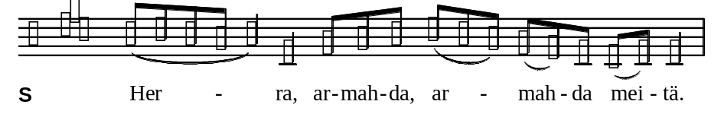
0114kyri
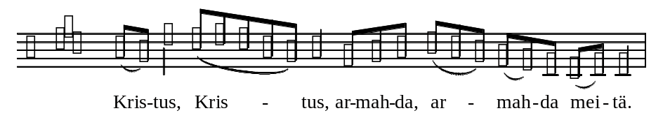
0115kyri
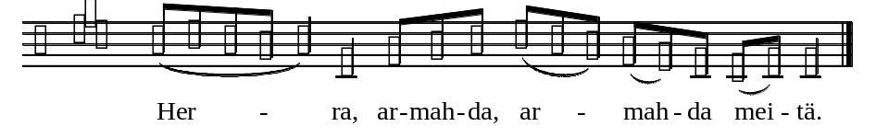
0116kyri
*7. Kunnia (Gloria)
ja kiitosvirsi Pyhälle Kolminaisuudelle
Kunnia ja kiitosvirsi jätetään pois paastonaikana (tuhkakeskiviikosta lähtien) ja adventtiaikana (1. adventtisunnuntain jälkeisestä maanantaista lähtien).
Kunnia
0121glor
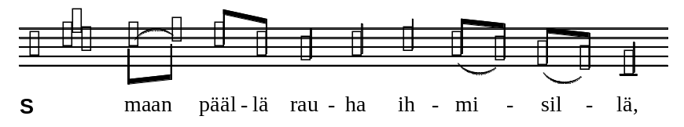
0122glor
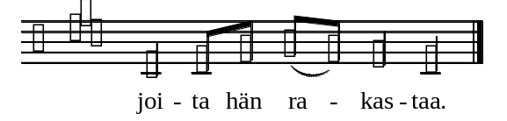
0123glor
Kiitosvirsi
Kiitosvirtenä voidaan käyttää seuraavia Pyhälle Kolminaisuudelle omistettuja virsiä: 126, 128: 2–4, 129–133, 135, 277: 5, 328, 334: 1, 5–8. Vaihtoehtoisia kiitosvirsiä s. 200 (virsikirjan jumalanpalvelusliitteessä nrot 726–730).
Laudamus soveltuu erityisesti juhlapyhien kiitosvirreksi. Esilaulajan/esilaulajaryhmän sävelmät s. 413.
Laudamus
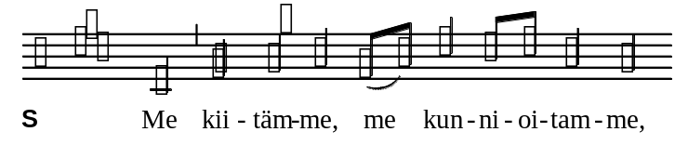
0124laud
0125laud
E Me tuomme sinulle kiitoksen
suuren kunniasi tähden.
Herra Jumala, taivaallinen kuningas,
Jumala, Isä, Kaikkivaltias!
[S Me kiitämme, me kunnioitamme,
me palvomme ja ylistämme sinua.]
E Herra, Jumalan ainoa Poika, Jeesus Kristus.
Herra Jumala, Jumalan Karitsa, Isän Poika,
joka kannat maailman synnin,
armahda meitä,
joka kannat maailman synnin,
ota vastaan rukouksemme,
joka istut Isän oikealla puolella,
armahda meitä.
[S Me kiitämme, me kunnioitamme,
me palvomme ja ylistämme sinua.]
E Sinä yksin olet pyhä,
sinä yksin olet Herra,
sinä yksin olet korkein,
Jeesus Kristus,
Pyhän Hengen kanssa
Isän Jumalan kunniassa.
0126laud
8. Päivän rukous
Rukouskehotus, rukous ja seurakunnan aamen voidaan laulaa tai lausua. Rukouskehotusta voi seurata lyhyt hiljainen rukous. Rukouksen sävelmät s. 417.
Jos yhteinen esirukous on kohdassa 6 (Herra, armahda), se voidaan päättää päivän rukoukseen.
0131pruk
– rukous
0132amen
II Sana
9. Ensimmäinen lukukappale
Lukija ilmoittaa raamatunkohdan. Seurakunta kuuntelee istuen.
Lukukappale tai sen osa voidaan laulaa (kantilloiden tai tekstimotettina).
Vastaussanat voidaan lausua tai laulaa (sävelmät s. 419).
– lukukappale
[E Tämä on Jumalan sana.
S Jumalalle kiitos.]
10. Vastaus
Vastauksena voi olla psalmi, virsi, laulu, soitinmusiikkia tai hiljaista mietiskelyä.
11. Toinen lukukappale
Lukija ilmoittaa raamatunkohdan. Seurakunta kuuntelee istuen.
Lukukappale tai sen osa voidaan laulaa (kantilloiden tai tekstimotettina).
Vastaussanat voidaan lausua tai laulaa (sävelmät s. 419).
– lukukappale
[E Tämä on Jumalan sana.
S Jumalalle kiitos.]
12. Päivän virsi eli graduaali (Graduale)
*13. Evankeliumi
Evankeliumi ilmoitetaan sanomalla esimerkiksi: Nouskaamme kuulemaan pyhää evankeliumia.
Evankeliumin lukemisen edellä ja/tai sen jälkeen voidaan laulaa halleluja. Evankeliumia edeltävään hallelujalauluun voidaan liittää hallelujasäe (ks. Evankeliumikirja). Hallelujalaulun ja hallelujasäkeen sävelmiä s. 421.
Halleluja jätetään pois paastonaikana tuhkakeskiviikosta lähtien. Tällöin hallelujalaulun sijasta voidaan käyttää psalmilausetta (ks. Evankeliumikirja). Psalmilauseen sävelmät s. 426.
Evankeliumi tai sen osa voidaan laulaa (kantilloiden tai evankeliumimotettina).
Vastaussanat voidaan lausua tai laulaa (sävelmät s. 420).
– evankeliumi
[L/E Tämä on pyhä evankeliumi.
S Ylistys sinulle, Kristus.]
14. Virsi
Virren sijasta voi olla muuta musiikkia.
15. Saarna
Saarna pidetään vuorossa olevan vuosikerran evankeliumista tai jommastakummasta lukukappaleesta.
Jos saarnan jälkeen tulee yhteinen rippi (kohta 4), lausutaan uskontunnustus synninpäästön jälkeen. Ennen yhteistä rippiä voi olla virsi tai muuta rippiin johdattavaa musiikkia.
*16. Uskontunnustus (Credo)
Uskontunnustus lausutaan yhteen ääneen.
Uskontunnustuksena voidaan käyttää myös virttä 167 tai 171. Tällöin virsi (kohta 17) jätetään pois. Vaihtoehtoisia uskontunnustuslauluja s. 204 (virsikirjan jumalanpalvelusliitteessä nrot 731–734).
17. Virsi
Virren sijasta voi olla muuta musiikkia.
18. Yhteinen esirukous
Yhteinen esirukous voidaan siirtää kohdan 6 (Herra, armahda) yhteyteen. Tällöin se jaksotetaan Herra, armahda -lauseella (Kyrie-litania).
Yhteinen esirukous voidaan valmistella yhdessä seurakuntalaisten kanssa. Esirukouksen sisällöstä ks. s. 8. Rukous on mahdollista jaksottaa rukouslauseella, -laululla tai hiljaisuudella.
Yhteisiä esirukouksia s. 206 ja esirukousaiheita s. 229. Paastonaikana tuhkakeskiviikosta lähtien voidaan käyttää litaniaa (s. 221, virsikirjan jumalanpalvelusliitteessä nro 719) tai Trishagion-rukousta (s. 218, virsikirjan jumalanpalvelusliitteessä nro 718).
Rukouskehotus ja seurakunnan aamen voidaan laulaa tai lausua.
Esirukouksen yhteydessä tai ennen sitä ilmoitetaan kastetut, kuulutetut tai avioliiton solmineet ja kuolleet. Ilmoituksiin voidaan liittää musiikkia ja/tai symbolista toimintaa (esim. kynttilöiden sytytys). Ilmoituksiin liittyvät rukoukset s. 229.
0141esir
– rukous
0132amen
III Ehtoollinen
19. Uhrivirsi eli offertorio (Offertorium)
Virren aikana kootaan kolehti ja katetaan ehtoollispöytä. Kolehdin kohde ilmoitetaan ennen virttä. Virren sijasta voi olla kuorolaulu tai soitinmusiikkia. Kolehti voidaan siunata (s. 246).
20. Ehtoollisrukous (Eukaristinen rukous)
Vuorolaulu
0151ehru
0152ehru
0153ehru
0154ehru
0155ehru
0156ehru
Prefaatio
Prefaatio voidaan laulaa tai lukea. Prefaation sävelmä s. 247.
Prefaation alku
L Totisesti on oikein ja arvollista, että me kiitämme sinua aina ja kaikkialla,
pyhä Herra, kaikkivaltias Isä, iankaikkinen Jumala,
Jeesuksen Kristuksen, meidän Herramme kautta.
Prefaation päätös (yleinen)
Kirkkovuoden ajankohdan mukaan vaihtuvat prefaation päätökset s. 248.
Hän on kärsinyt kuoleman meidän puolestamme
ja ylösnousemisellaan avannut meille tien ikuiseen elämään.
Me kiitämme sinua tästä taivaan lahjasta
ja laulamme sinulle ylistystä enkelien ja kaikkien pyhien kanssa:
tai
Hänet sinä olet antanut kuolemaan ja herättänyt kuolleista,
että me pelastuisimme synnin ja kuoleman vallasta
ja saisimme iankaikkisen elämän.
Me kiitämme sinua tästä taivaan lahjasta
ja laulamme sinulle ylistystä enkelien ja kaikkien pyhien kanssa:
*Pyhä (Sanctus)
Tämän Pyhä-hymnin sijasta voidaan käyttää 3. sävelmäsarjan Pyhä-hymniä.
Seurakunta voi seisoa Pyhä-hymnistä Jumalan Karitsa -hymniin.
0161sanc
0162sanc
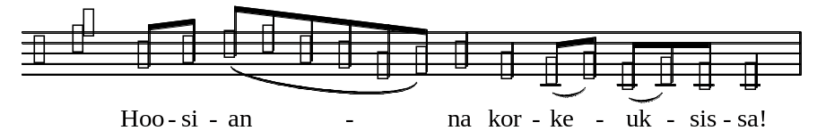
0163sanc
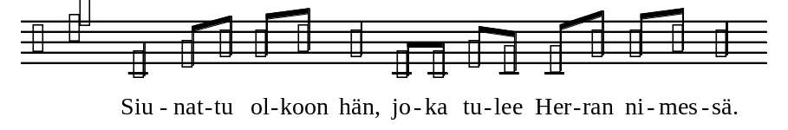
0164sanc
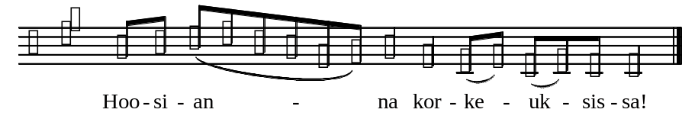
0165sanc
Rukous ja asetussanat
Rukous ja asetussanat (s. 24) voidaan myös laulaa.
– rukousjakso
– asetussanat (sävelmät s. 258)
– rukousjakso, jonka jälkeen seurakunta voi laulaa:
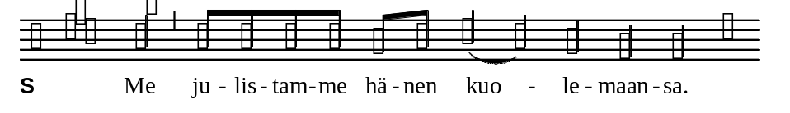
0171meju
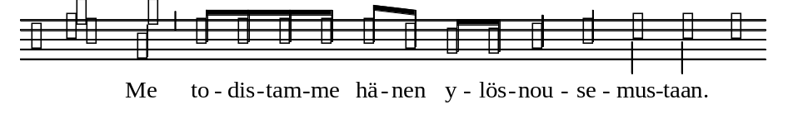
0172meju
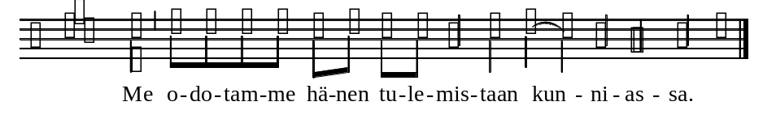
0173meju
– rukousjakso
– päätösylistys (sävelmä s. 260)
Hänen kauttaan, hänen kanssaan ja hänessä
kuuluu sinulle, kaikkivaltias Isä,
Pyhän Hengen yhteydessä
kunnia ja kirkkaus aina ja ikuisesti.
0102amen
21. Isä meidän (Pater noster)
Herran rukous lausutaan yhteen ääneen. Se voidaan myös laulaa (sävelmät s. 453, virsikirjan jumalanpalvelusliitteessä nro 805).
Herran rukouksen ekumeenista sanamuotoa (s. 262) voidaan käyttää ekumeenisissa tilaisuuksissa.
22. Herran rauha (Pax)
Vuorolaulun jälkeen seurakuntalaisia voidaan kehottaa rauhan toivottamiseen. Tällöin seurakuntalaiset tervehtivät toisiaan ja lausuvat esimerkiksi: Kristuksen rauhaa.
0175pax
0104vuor
*23. Jumalan Karitsa (Agnus Dei)
Liturgi voi murtaa ehtoollisleivän Jumalan Karitsa -hymnin aikana.
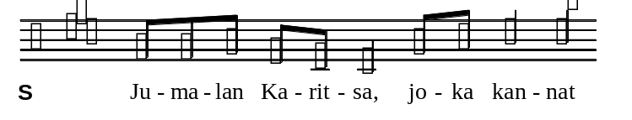
0181agn
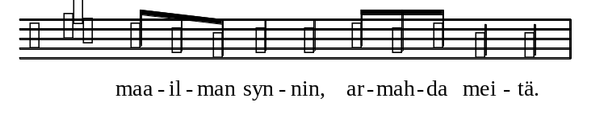
0182agn
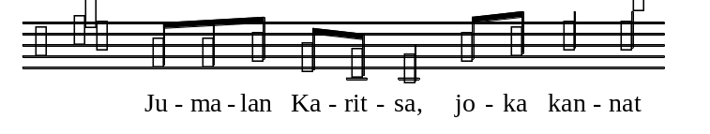
0183agn
0182agn
0183agn
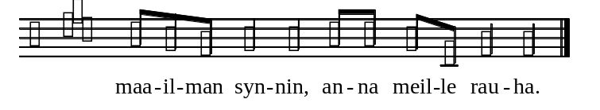
0186agn
24. Ehtoollisen vietto
Kutsu
Ateria (Communio)
Aterian aikana voi olla virsilaulua tai muuta musiikkia.
Päätössanat
Päätössanojen jälkeen ehtoollisastiat peitetään (ja siirretään apupöydälle). Ennen kiitosrukousta (kohta 25) voi olla hiljaisuus.
– päätössanat
S Aamen.
25. Kiitosrukous
Rukouskehotus, rukous ja seurakunnan aamen voidaan laulaa tai lausua. Rukouksen sävelmät s. 417.
Kiitosrukouksena voidaan käyttää myös virttä (esim. 110: 3–5, 220: 8–9, 221: 10, 229: 6–7 ja 235: 4, paastonaikana erityisesti 79: 9–10).
Kiitosrukoukset s. 265.
0131pruk
– rukous
0132amen
IV Päätös
26. Ylistys
Jos kiitosrukouksena (kohta 25) on laulettu virsi, jätetään ylistys pois.
Ylistyksenä voidaan käyttää myös virttä (esim. 138: 5, 329: 1, 5, 332: 3–4, 333: 1, 9, 339: 1, 4, paastonaikana esim. 324: 5–6).
Ylistys jätetään pois kiirastorstain, pitkäperjantain ja hiljaisen lauantain jumalanpalveluksista.
Benedicamus
0191ylis
0192ylis
0193ylis
Paastonaikana tuhkakeskiviikosta lähtien:
0191ylis
0195ylis
*27. Siunaus
Siunaus voidaan myös laulaa (sävelmiä s. 427).
L Herra siunatkoon teitä ja varjelkoon teitä.
Herra kirkastakoon kasvonsa teille
ja olkoon teille armollinen.
Herra kääntäköön kasvonsa teidän puoleenne
ja antakoon teille rauhan.
Isän ja + Pojan ja Pyhän Hengen nimeen.
0102amen
Lähettäminen
Kehotus lausutaan välittömästi ennen lähtemistä.
L/E Lähtekää rauhassa ja palvelkaa Herraa iloiten.
28. Päätösmusiikki
Päätösmusiikkina voi olla virsi, kuorolaulu tai soitinmusiikkia.
Musiikin aikana voi olla ristikulkue, johon seurakunta tulee mukaan.

Toinen sävelmäsarja

I Johdanto
1. Alkuvirsi
Virren sijasta voidaan käyttää psalmia, kuorolaulua tai soitinmusiikkia.
Psalmissa on suositeltavaa käyttää kertosäkeistä toteutustapaa (ks. päivän psalmi, kohta 5).
Alkumusiikin aikana voivat palvelutehtävissä toimivat saapua kuoriin ristikulkueena. Tällöin seurakunta seisoo.
2. Alkusiunaus
Siunaus ja vuorotervehdys voidaan laulaa tai lausua.
Siunaus
0201alku
0202amen
Vuorotervehdys
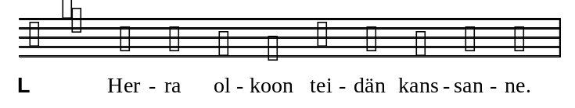
0203vuor
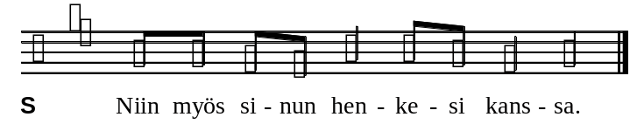
0204vuor
3. Johdantosanat
Johdantosanat voidaan laatia vapaasti. Niissä otetaan huomioon päivän ja sen jumalanpalveluksen erityisluonne.
Jos johdantosanoja seuraa yhteinen rippi, niiden tulee johdattaa synnintunnustukseen.
Esimerkkejä johdantosanoiksi s. 179.
4. Yhteinen rippi
Yhteinen rippi voidaan siirtää saarnan (kohta 15) jälkeen.
Synnintunnustus
Synnintunnustus voidaan lukea yhteen ääneen. Sen ajaksi voidaan polvistua. Synnintunnustus on mahdollista jaksottaa rukouslauseella, -laululla tai hiljaisuudella. Synnintunnustukseen voi sisältyä hiljaista rukousta, johon kehotetaan esimerkiksi: Kuule myös hiljainen anteeksipyyntöni.
Synnintunnustuksena voidaan käyttää myös virttä (s. 190).
Synnintunnustukset s. 184 (virsikirjan jumalanpalvelusliitteessä nrot 700–714).
Synninpäästö
Synninpäästön aamen voidaan laulaa tai lausua.
Synninpäästöt s. 190.
– synninpäästö
0202amen
Kiitosrukous
Kiitosrukous voidaan lukea yhteen ääneen.
Kiitosrukoukset s. 192 (virsikirjan jumalanpalvelusliitteessä nrot 715–717).
– rukous
S Aamen.
5. Päivän psalmi
Päivän psalmi (ks. Evankeliumikirja) voidaan laulaa tai lukea.
Mikäli alkuvirren (kohta 1) sijasta on käytetty psalmia, jätetään tämä kohta pois.
Psalmi voidaan toteuttaa antifonisesti (vuorokuoroisesti), responsorisesti (kertosäkeisesti) tai psalmimotettina. Sekä antifoni/kertosäe että psalmisävelmä voidaan laatia myös vapaasti. Psalmisävelmiä s. 381. Psalmin kertosäkeitä s. 391 (virsikirjan jumalanpalvelusliitteessä nrot 761–790).
6. Herra, armahda (Kyrie)
Vaihtoehto A
Kyrie-litania
Kyrie-litania voidaan laulaa tai lukea.
Seurakunnan osuutena voi olla myös vaihtoehdon B mukainen Herra, armahda -laulu jaksotettuna: Herra, armahda meitä. – Kristus, armahda meitä. – Herra, armahda meitä.
Kyrie-litaniat s. 193. Litaniasävelmät s. 405.
E Herra Jumala, taivaallinen Isämme.
Sinä olet meidät luonut ja sinun me olemme.
Kuule lastesi rukous.
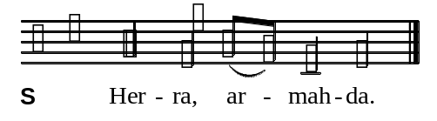
0211herr
tai
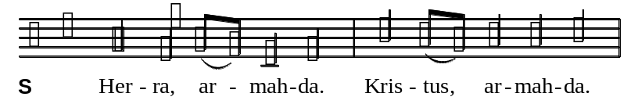
0212herr
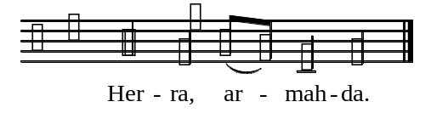
0213kris
E Herramme Jeesus Kristus, syntiemme sovittaja.
Sinä olet kuolleista noussut.
Ole meidän keskellämme.
– rukouslause
E Lohduttaja, Pyhä Henki,
sinä ilon oikea lähde.
Avaa sydämemme kiittämään sinua.
– rukouslause
Vaihtoehto B
Herra, armahda
0214kyri
0215kyri
0216kyri
tai
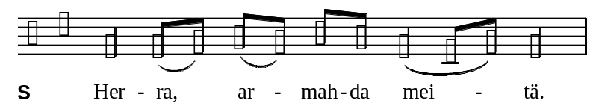
0217kyri
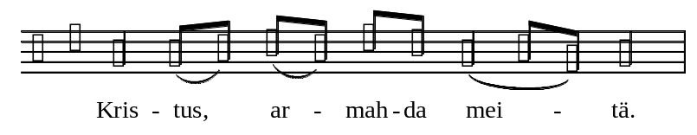
0218kyri
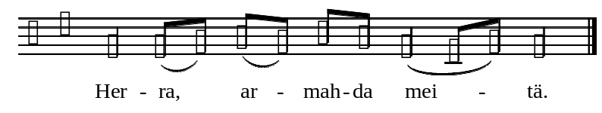
0219kyri
*7. Kunnia (Gloria)
ja kiitosvirsi Pyhälle Kolminaisuudelle
Kunnia ja kiitosvirsi jätetään pois paastonaikana (tuhkakeskiviikosta lähtien) ja adventtiaikana (1. adventtisunnuntain jälkeisestä maanantaista lähtien).
Kunnia
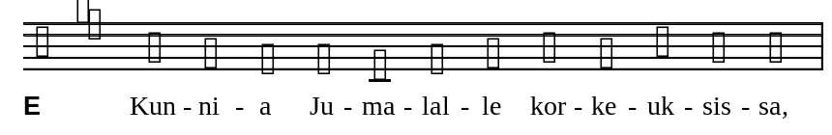
0221glor
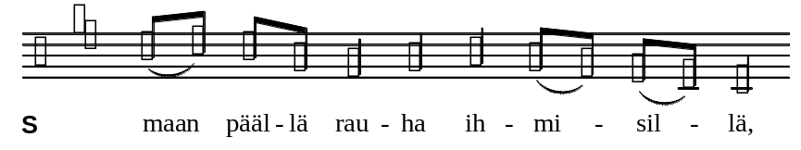
0222glor
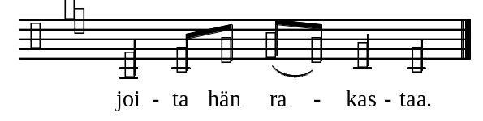
0223glor
Kiitosvirsi
Kiitosvirtenä voidaan käyttää seuraavia Pyhälle Kolminaisuudelle omistettuja virsiä: 126, 128: 2–4, 129–133, 135, 277: 5, 328, 334: 1, 5–8. Vaihtoehtoisia kiitosvirsiä s. 200 (virsikirjan jumalanpalvelusliitteessä nrot 726–730).
Laudamus soveltuu erityisesti juhlapyhien kiitosvirreksi. Esilaulajan/esilaulajaryhmän sävelmät s. 413.
Laudamus
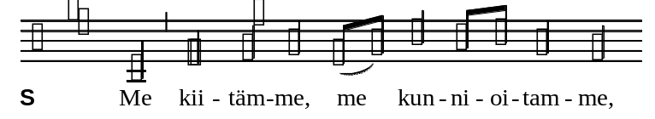
0224laud
0225laud
E Me tuomme sinulle kiitoksen
suuren kunniasi tähden.
Herra Jumala, taivaallinen kuningas,
Jumala, Isä, Kaikkivaltias!
[S Me kiitämme, me kunnioitamme,
me palvomme ja ylistämme sinua.]
E Herra, Jumalan ainoa Poika, Jeesus Kristus.
Herra Jumala, Jumalan Karitsa, Isän Poika,
joka kannat maailman synnin,
armahda meitä,
joka kannat maailman synnin,
ota vastaan rukouksemme,
joka istut Isän oikealla puolella,
armahda meitä.
[S Me kiitämme, me kunnioitamme,
me palvomme ja ylistämme sinua.]
E Sinä yksin olet pyhä,
sinä yksin olet Herra,
sinä yksin olet korkein,
Jeesus Kristus,
Pyhän Hengen kanssa
Isän Jumalan kunniassa.
0226amen
8. Päivän rukous
Rukouskehotus, rukous ja seurakunnan aamen voidaan laulaa tai lausua. Rukouskehotusta voi seurata lyhyt hiljainen rukous. Rukouksen sävelmät s. 417.
Jos yhteinen esirukous on kohdassa 6 (Herra, armahda), se voidaan päättää päivän rukoukseen.
0231pruk
– rukous
0232amen
II Sana
9. Ensimmäinen lukukappale
Lukija ilmoittaa raamatunkohdan. Seurakunta kuuntelee istuen.
Lukukappale tai sen osa voidaan laulaa (kantilloiden tai tekstimotettina).
Vastaussanat voidaan lausua tai laulaa (sävelmät s. 419).
– lukukappale
[E Tämä on Jumalan sana.
S Jumalalle kiitos.]
10. Vastaus
Vastauksena voi olla psalmi, virsi, laulu, soitinmusiikkia tai hiljaista mietiskelyä.
11. Toinen lukukappale
Lukija ilmoittaa raamatunkohdan. Seurakunta kuuntelee istuen.
Lukukappale tai sen osa voidaan laulaa (kantilloiden tai tekstimotettina).
Vastaussanat voidaan lausua tai laulaa (sävelmät s. 419).
– lukukappale
[E Tämä on Jumalan sana.
S Jumalalle kiitos.]
12. Päivän virsi eli graduaali (Graduale)
*13. Evankeliumi
Evankeliumi ilmoitetaan sanomalla esimerkiksi: Nouskaamme kuulemaan pyhää evankeliumia.
Evankeliumin lukemisen edellä ja/tai sen jälkeen voidaan laulaa halleluja. Evankeliumia edeltävään hallelujalauluun voidaan liittää hallelujasäe (ks. Evankeliumikirja). Hallelujalaulun ja hallelujasäkeen sävelmiä s. 421.
Halleluja jätetään pois paastonaikana tuhkakeskiviikosta lähtien. Tällöin hallelujalaulun sijasta voidaan käyttää psalmilausetta (ks. Evankeliumikirja). Psalmilauseen sävelmät s. 426.
Evankeliumi tai sen osa voidaan laulaa (kantilloiden tai evankeliumimotettina).
Vastaussanat voidaan lausua tai laulaa (sävelmät s. 420).
– evankeliumi
[L/E Tämä on pyhä evankeliumi.
S Ylistys sinulle, Kristus.]
14. Virsi
Virren sijasta voi olla muuta musiikkia.
15. Saarna
Saarna pidetään vuorossa olevan vuosikerran evankeliumista tai jommastakummasta lukukappaleesta.
Jos saarnan jälkeen tulee yhteinen rippi (kohta 4), lausutaan uskontunnustus synninpäästön jälkeen. Ennen yhteistä rippiä voi olla virsi tai muuta rippiin johdattavaa musiikkia.
*16. Uskontunnustus (Credo)
Uskontunnustus lausutaan yhteen ääneen.
Uskontunnustuksena voidaan käyttää myös virttä 167 tai 171. Tällöin virsi (kohta 17) jätetään pois. Vaihtoehtoisia uskontunnustuslauluja s. 204 (virsikirjan jumalanpalvelusliitteessä nrot 731–734).
17. Virsi
Virren sijasta voi olla muuta musiikkia.
18. Yhteinen esirukous
Yhteinen esirukous voidaan siirtää kohdan 6 (Herra, armahda) yhteyteen. Tällöin se jaksotetaan Herra, armahda -lauseella (Kyrie-litania).
Yhteinen esirukous voidaan valmistella yhdessä seurakuntalaisten kanssa. Esirukouksen sisällöstä ks. s. 8. Rukous on mahdollista jaksottaa rukouslauseella, -laululla tai hiljaisuudella.
Yhteisiä esirukouksia s. 206 ja esirukousaiheita s. 229. Paastonaikana tuhkakeskiviikosta lähtien voidaan käyttää litaniaa (s. 221, virsikirjan jumalanpalvelusliitteessä nro 719) tai Trishagion-rukousta (s. 218, virsikirjan jumalanpalvelusliitteessä nro 718).
Rukouskehotus ja seurakunnan aamen voidaan laulaa tai lausua.
Esirukouksen yhteydessä tai ennen sitä ilmoitetaan kastetut, kuulutetut tai avioliiton solmineet ja kuolleet. Ilmoituksiin voidaan liittää musiikkia ja/tai symbolista toimintaa (esim. kynttilöiden sytytys). Ilmoituksiin liittyvät rukoukset s. 229.
0241eruk
– rukous
0232amen
III Ehtoollinen
19. Uhrivirsi eli offertorio (Offertorium)
Virren aikana kootaan kolehti ja katetaan ehtoollispöytä. Kolehdin kohde ilmoitetaan ennen virttä. Virren sijasta voi olla kuorolaulu tai soitinmusiikkia. Kolehti voidaan siunata (s. 246).
20. Ehtoollisrukous (Eukaristinen rukous)
Vuorolaulu
0151ehru
0152ehru
0153ehru
0154ehru
0155ehru
0156ehru
Prefaatio
Prefaatio voidaan laulaa tai lukea. Prefaation sävelmä s. 247.
Prefaation alku
L Totisesti on oikein ja arvollista, että me kiitämme sinua aina ja kaikkialla,
pyhä Herra, kaikkivaltias Isä, iankaikkinen Jumala,
Jeesuksen Kristuksen, meidän Herramme kautta.
Prefaation päätös (yleinen)
Kirkkovuoden ajankohdan mukaan vaihtuvat prefaation päätökset s. 248.
Hän on kärsinyt kuoleman meidän puolestamme
ja ylösnousemisellaan avannut meille tien ikuiseen elämään.
Me kiitämme sinua tästä taivaan lahjasta
ja laulamme sinulle ylistystä enkelien ja kaikkien pyhien kanssa:
tai
Hänet sinä olet antanut kuolemaan ja herättänyt kuolleista,
että me pelastuisimme synnin ja kuoleman vallasta
ja saisimme iankaikkisen elämän.
Me kiitämme sinua tästä taivaan lahjasta
ja laulamme sinulle ylistystä enkelien ja kaikkien pyhien kanssa:
*Pyhä (Sanctus)
Seurakunta voi seisoa Pyhä-hymnistä Jumalan Karitsa -hymniin.
0261sanc
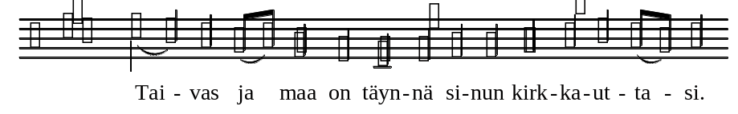
0262sanc
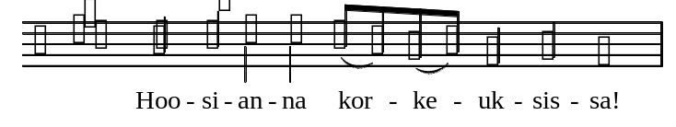
0263sanc
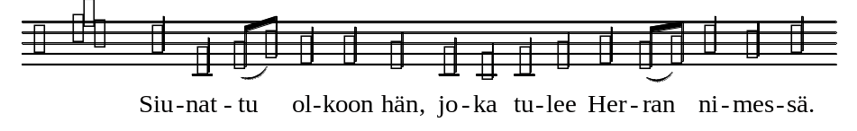
0264sanc
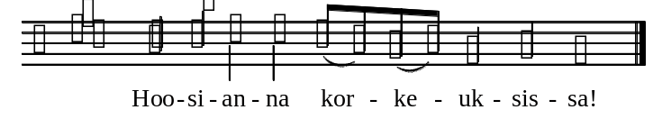
0265sanc
Rukous ja asetussanat
Rukous ja asetussanat (s. 24) voidaan myös laulaa.
– rukousjakso
– asetussanat (sävelmät s. 258)
– rukousjakso, jonka jälkeen seurakunta voi laulaa:
0171meju
0172meju
0173meju
– rukousjakso
– päätösylistys (sävelmä s. 260)
Hänen kauttaan, hänen kanssaan ja hänessä
kuuluu sinulle, kaikkivaltias Isä,
Pyhän Hengen yhteydessä
kunnia ja kirkkaus aina ja ikuisesti.
0102amen
21. Isä meidän (Pater noster)
Herran rukous lausutaan yhteen ääneen. Se voidaan myös laulaa (sävelmät s. 453, virsikirjan jumalanpalvelusliitteessä nro 805).
Herran rukouksen ekumeenista sanamuotoa (s. 262) voidaan käyttää ekumeenisissa tilaisuuksissa.
22. Herran rauha (Pax)
Vuorolaulun jälkeen seurakuntalaisia voidaan kehottaa rauhan toivottamiseen. Tällöin seurakuntalaiset tervehtivät toisiaan ja lausuvat esimerkiksi: Kristuksen rauhaa.
0175pax
0104vuor
*23. Jumalan Karitsa (Agnus Dei)
Liturgi voi murtaa ehtoollisleivän Jumalan Karitsa -hymnin aikana.
0281agn
0282agn
0283agn
0282agn
0283agn
0286agn
24. Ehtoollisen vietto
Kutsu
Ateria (Communio)
Aterian aikana voi olla virsilaulua tai muuta musiikkia.
Päätössanat
Päätössanojen jälkeen ehtoollisastiat peitetään (ja siirretään apupöydälle). Ennen kiitosrukousta (kohta 25) voi olla hiljaisuus.
– päätössanat
S Aamen.
25. Kiitosrukous
Rukouskehotus, rukous ja seurakunnan aamen voidaan laulaa tai lausua. Rukouksen sävelmät s. 417.
Kiitosrukouksena voidaan käyttää myös virttä (esim. 110: 3–5, 220: 8–9, 221: 10, 229: 6–7 ja 235: 4, paastonaikana erityisesti 79: 9–10).
Kiitosrukoukset s. 265.
0131pruk
– rukous
0132amen
IV Päätös
26. Ylistys
Jos kiitosrukouksena (kohta 25) on laulettu virsi, jätetään ylistys pois.
Ylistyksenä voidaan käyttää myös virttä (esim. 138: 5, 329: 1, 5, 332: 3–4, 333: 1, 9, 339: 1, 4, paastonaikana esim. 324: 5–6).
Ylistys jätetään pois kiirastorstain, pitkäperjantain ja hiljaisen lauantain jumalanpalveluksista.
Benedicamus
0191ylis
0192ylis
0193ylis
Paastonaikana tuhkakeskiviikosta lähtien:
0191ylis
0295ylis
*27. Siunaus
Siunaus voidaan myös laulaa (sävelmiä s. 427).
L Herra siunatkoon teitä ja varjelkoon teitä.
Herra kirkastakoon kasvonsa teille
ja olkoon teille armollinen.
Herra kääntäköön kasvonsa teidän puoleenne
ja antakoon teille rauhan.
Isän ja + Pojan ja Pyhän Hengen nimeen.
0102amen
Lähettäminen
Kehotus lausutaan välittömästi ennen lähtemistä.
L/E Lähtekää rauhassa ja palvelkaa Herraa iloiten.
28. Päätösmusiikki
Päätösmusiikkina voi olla virsi, kuorolaulu tai soitinmusiikkia.
Musiikin aikana voi olla ristikulkue, johon seurakunta tulee mukaan.

Kolmas sävelmäsarja

I Johdanto
1. Alkuvirsi
Virren sijasta voidaan käyttää psalmia, kuorolaulua tai soitinmusiikkia.
Psalmissa on suositeltavaa käyttää kertosäkeistä toteutustapaa (ks. päivän psalmi, kohta 5).
Alkumusiikin aikana voivat palvelutehtävissä toimivat saapua kuoriin ristikulkueena. Tällöin seurakunta seisoo.
2. Alkusiunaus
Siunaus ja vuorotervehdys voidaan laulaa tai lausua.
Siunaus
0101alku
0102amen
Vuorotervehdys
0103vuor
0104vuor
3. Johdantosanat
Johdantosanat voidaan laatia vapaasti. Niissä otetaan huomioon päivän ja sen jumalanpalveluksen erityisluonne.
Jos johdantosanoja seuraa yhteinen rippi, niiden tulee johdattaa synnintunnustukseen.
Esimerkkejä johdantosanoiksi s. 179.
4. Yhteinen rippi
Yhteinen rippi voidaan siirtää saarnan (kohta 15) jälkeen.
Synnintunnustus
Synnintunnustus voidaan lukea yhteen ääneen. Sen ajaksi voidaan polvistua. Synnintunnustus on mahdollista jaksottaa rukouslauseella, -laululla tai hiljaisuudella. Synnintunnustukseen voi sisältyä hiljaista rukousta, johon kehotetaan esimerkiksi: Kuule myös hiljainen anteeksipyyntöni.
Synnintunnustuksena voidaan käyttää myös virttä (s. 190).
Synnintunnustukset s. 184 (virsikirjan jumalanpalvelusliitteessä nrot 700–714).
Synninpäästö
Synninpäästön aamen voidaan laulaa tai lausua.
Synninpäästöt s. 190.
– synninpäästö
0102amen
Kiitosrukous
Kiitosrukous voidaan lukea yhteen ääneen.
Kiitosrukoukset s. 192 (virsikirjan jumalanpalvelusliitteessä nrot 715–717).
– rukous
S Aamen.
5. Päivän psalmi
Päivän psalmi (ks. Evankeliumikirja) voidaan laulaa tai lukea.
Mikäli alkuvirren (kohta 1) sijasta on käytetty psalmia, jätetään tämä kohta pois.
Psalmi voidaan toteuttaa antifonisesti (vuorokuoroisesti), responsorisesti (kertosäkeisesti) tai psalmimotettina. Sekä antifoni/kertosäe että psalmisävelmä voidaan laatia myös vapaasti. Psalmisävelmiä s. 381. Psalmin kertosäkeitä s. 391 (virsikirjan jumalanpalvelusliitteessä nrot 761–790).
6. Herra, armahda (Kyrie)
Vaihtoehto A
Kyrie-litania
Kyrie-litania voidaan laulaa tai lukea.
Seurakunnan osuutena voi olla myös vaihtoehdon B mukainen Herra, armahda -laulu.

Kyrie-litaniat s. 193. Litaniasävelmät s. 405.
E Herra Jumala, taivaallinen Isämme.
Sinä olet meidät luonut ja sinun me olemme.
Kuule lastesi rukous.
0317kyri
E Herramme Jeesus Kristus, syntiemme sovittaja.
Sinä olet kuolleista noussut.
Ole meidän keskellämme.
– rukouslause
E Lohduttaja, Pyhä Henki,
sinä ilon oikea lähde.
Avaa sydämemme kiittämään sinua.
– rukouslause

Vaihtoehto B
Herra, armahda
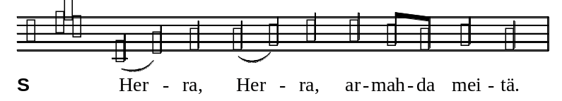
0314kyri
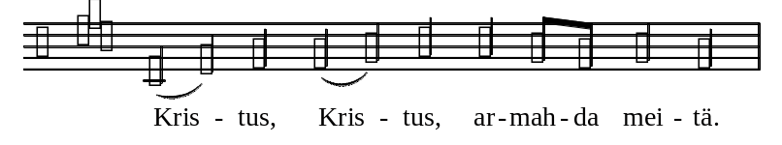
0315kyri
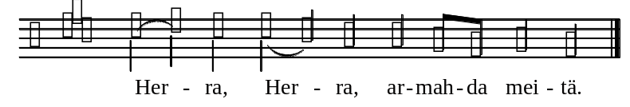
0316kyri
*7. Kunnia (Gloria)
ja kiitosvirsi Pyhälle Kolminaisuudelle
Kunnia ja kiitosvirsi jätetään pois paastonaikana (tuhkakeskiviikosta lähtien) ja adventtiaikana (1. adventtisunnuntain jälkeisestä maanantaista lähtien).
Kunnia
Alla olevan sävelmän sijasta voidaan käyttää 1. sävelmäsarjan Kunnia-sävelmää.
0321glor
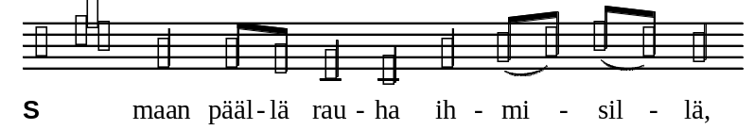
0322glor
0323glor
Kiitosvirsi
Kiitosvirtenä voidaan käyttää seuraavia Pyhälle Kolminaisuudelle omistettuja virsiä: 126, 128: 2–4, 129–133, 135, 277: 5, 328, 334: 1, 5–8. Vaihtoehtoisia kiitosvirsiä s. 200 (virsikirjan jumalanpalvelusliitteessä nrot 726–730).
Laudamus-virsi
Virsikirjan jumalanpalvelusliitteessä nro 726.
Laudamus-virsi voidaan laulaa myös virren 16 tai 332 sävelmällä. Laudamus-virren sijasta voidaan käyttää 1. sävelmäsarjan Laudamusta.
0324laud
0325laud
2. Istuimesi eteen me kiitosuhrin kannamme,
taivaallinen Kuningas, Isä, Kaikkivaltias.
3. Herra, Poika ainoa, Jeesus, uhrikaritsa,
syntiemme kantaja, Kristus, meitä armahda!
4. Syntiemme kantaja, kuule meitä armossa!
Istut Isän rinnalla, siellä meitä puolusta!
5. Pyhä olet ainoa, Herra olet ainoa,
Korkein olet ainoa, Jeesus Kristus, Jumala!
6. Pyhän Hengen voimassa, Isän kirkkaudessa
Kristus, Poika Jumalan, saakoon kaiken kunnian!
8. Päivän rukous
Rukouskehotus, rukous ja seurakunnan aamen voidaan laulaa tai lausua. Rukouskehotusta voi seurata lyhyt hiljainen rukous. Rukouksen sävelmät s. 417.
Jos yhteinen esirukous on kohdassa 6 (Herra, armahda), se voidaan päättää päivän rukoukseen.
0131pruk
– rukous
0132amen
II Sana
9. Ensimmäinen lukukappale
Lukija ilmoittaa raamatunkohdan. Seurakunta kuuntelee istuen.
Lukukappale tai sen osa voidaan laulaa (kantilloiden tai tekstimotettina).
Vastaussanat voidaan lausua tai laulaa (sävelmät s. 419).
– lukukappale
[E Tämä on Jumalan sana.
S Jumalalle kiitos.]
10. Vastaus
Vastauksena voi olla psalmi, virsi, laulu, soitinmusiikkia tai hiljaista mietiskelyä.
11. Toinen lukukappale
Lukija ilmoittaa raamatunkohdan. Seurakunta kuuntelee istuen.
Lukukappale tai sen osa voidaan laulaa (kantilloiden tai tekstimotettina).
Vastaussanat voidaan lausua tai laulaa (sävelmät s. 419).
– lukukappale
[E Tämä on Jumalan sana.
S Jumalalle kiitos.]
12. Päivän virsi eli graduaali (Graduale)
*13. Evankeliumi
Evankeliumi ilmoitetaan sanomalla esimerkiksi: Nouskaamme kuulemaan pyhää evankeliumia.
Evankeliumin lukemisen edellä ja/tai sen jälkeen voidaan laulaa halleluja. Evankeliumia edeltävään hallelujalauluun voidaan liittää hallelujasäe (ks. Evankeliumikirja). Hallelujalaulun ja hallelujasäkeen sävelmiä s. 421.
Halleluja jätetään pois paastonaikana tuhkakeskiviikosta lähtien. Tällöin hallelujalaulun sijasta voidaan käyttää psalmilausetta (ks. Evankeliumikirja). Psalmilauseen sävelmät s. 426.
Evankeliumi tai sen osa voidaan laulaa (kantilloiden tai evankeliumimotettina).
Vastaussanat voidaan lausua tai laulaa (sävelmät s. 420).
– evankeliumi
[L/E Tämä on pyhä evankeliumi.
S Ylistys sinulle, Kristus.]
14. Virsi
Virren sijasta voi olla muuta musiikkia.
15. Saarna
Saarna pidetään vuorossa olevan vuosikerran evankeliumista tai jommastakummasta lukukappaleesta.
Jos saarnan jälkeen tulee yhteinen rippi (kohta 4), lausutaan uskontunnustus synninpäästön jälkeen. Ennen yhteistä rippiä voi olla virsi tai muuta rippiin johdattavaa musiikkia.
*16. Uskontunnustus (Credo)
Uskontunnustus lausutaan yhteen ääneen.
Uskontunnustuksena voidaan käyttää myös virttä 167 tai 171. Tällöin virsi (kohta 17) jätetään pois. Vaihtoehtoisia uskontunnustuslauluja s. 204 (virsikirjan jumalanpalvelusliitteessä nrot 731–734).
17. Virsi
Virren sijasta voi olla muuta musiikkia.
18. Yhteinen esirukous
Yhteinen esirukous voidaan siirtää kohdan 6 (Herra, armahda) yhteyteen. Tällöin se jaksotetaan Herra, armahda -lauseella (Kyrie-litania).
Yhteinen esirukous voidaan valmistella yhdessä seurakuntalaisten kanssa. Esirukouksen sisällöstä ks. s. 8. Rukous on mahdollista jaksottaa rukouslauseella, -laululla tai hiljaisuudella.
Yhteisiä esirukouksia s. 206 ja esirukousaiheita s. 229. Paastonaikana tuhkakeskiviikosta lähtien voidaan käyttää litaniaa (s. 221, virsikirjan jumalanpalvelusliitteessä nro 719) tai Trishagion-rukousta (s. 218, virsikirjan jumalanpalvelusliitteessä nro 718).
Rukouskehotus ja seurakunnan aamen voidaan laulaa tai lausua.
Esirukouksen yhteydessä tai ennen sitä ilmoitetaan kastetut, kuulutetut tai avioliiton solmineet ja kuolleet. Ilmoituksiin voidaan liittää musiikkia ja/tai symbolista toimintaa (esim. kynttilöiden sytytys). Ilmoituksiin liittyvät rukoukset s. 229.
0141esir
– rukous
0132amen
III Ehtoollinen
19. Uhrivirsi eli offertorio (Offertorium)
Virren aikana kootaan kolehti ja katetaan ehtoollispöytä. Kolehdin kohde ilmoitetaan ennen virttä. Virren sijasta voi olla kuorolaulu tai soitinmusiikkia. Kolehti voidaan siunata (s. 246).
20. Ehtoollisrukous (Eukaristinen rukous)
Vuorolaulu
0151ehru
0152ehru
0153ehru
0154ehru
0155ehru
0156ehru
Prefaatio
Prefaatio voidaan laulaa tai lukea. Prefaation sävelmä s. 247.
Prefaation alku
L Totisesti on oikein ja arvollista, että me kiitämme sinua aina ja kaikkialla,
pyhä Herra, kaikkivaltias Isä, iankaikkinen Jumala,
Jeesuksen Kristuksen, meidän Herramme kautta.
Prefaation päätös (yleinen)
Kirkkovuoden ajankohdan mukaan vaihtuvat prefaation päätökset s. 248.
Hän on kärsinyt kuoleman meidän puolestamme
ja ylösnousemisellaan avannut meille tien ikuiseen elämään.
Me kiitämme sinua tästä taivaan lahjasta
ja laulamme sinulle ylistystä enkelien ja kaikkien pyhien kanssa:
tai
Hänet sinä olet antanut kuolemaan ja herättänyt kuolleista,
että me pelastuisimme synnin ja kuoleman vallasta
ja saisimme iankaikkisen elämän.
Me kiitämme sinua tästä taivaan lahjasta
ja laulamme sinulle ylistystä enkelien ja kaikkien pyhien kanssa:
*Pyhä (Sanctus)
Seurakunta voi seisoa Pyhä-hymnistä Jumalan Karitsa -hymniin.
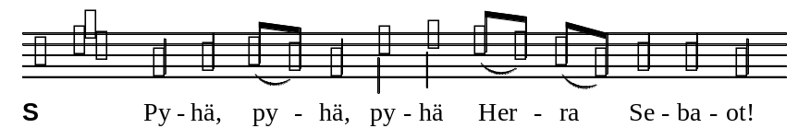
0361sanc
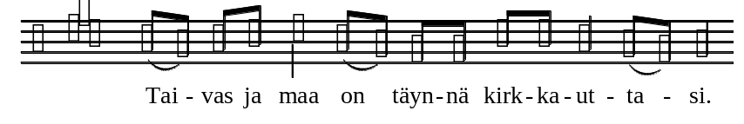
0362sanc
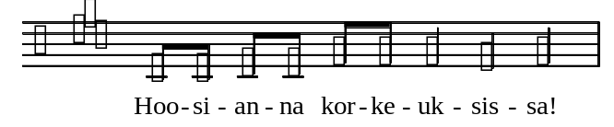
0363sanc
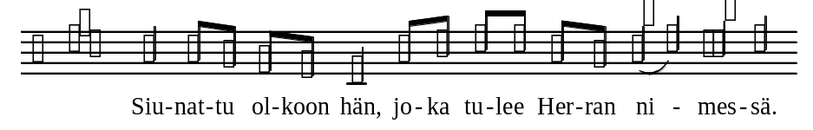
0364sanc
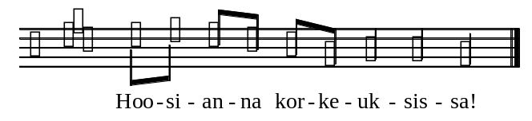
0365sanc
Rukous ja asetussanat
Rukous ja asetussanat (s. 24) voidaan myös laulaa.
– rukousjakso
– asetussanat (sävelmät s. 258)
– rukousjakso, jonka jälkeen seurakunta voi laulaa:
0171meju
0172meju
0173meju
– rukousjakso
– päätösylistys (sävelmä s. 260)
Hänen kauttaan, hänen kanssaan ja hänessä
kuuluu sinulle, kaikkivaltias Isä,
Pyhän Hengen yhteydessä
kunnia ja kirkkaus aina ja ikuisesti.
0102amen
21. Isä meidän (Pater noster)
Herran rukous lausutaan yhteen ääneen. Se voidaan myös laulaa (sävelmät s. 453, virsikirjan jumalanpalvelusliitteessä nro 805).
Herran rukouksen ekumeenista sanamuotoa (s. 262) voidaan käyttää ekumeenisissa tilaisuuksissa.
22. Herran rauha (Pax)
Vuorolaulun jälkeen seurakuntalaisia voidaan kehottaa rauhan toivottamiseen. Tällöin seurakuntalaiset tervehtivät toisiaan ja lausuvat esimerkiksi: Kristuksen rauhaa.
0175pax
0104vuor
*23. Jumalan Karitsa (Agnus Dei)
Liturgi voi murtaa ehtoollisleivän Jumalan Karitsa -hymnin aikana.
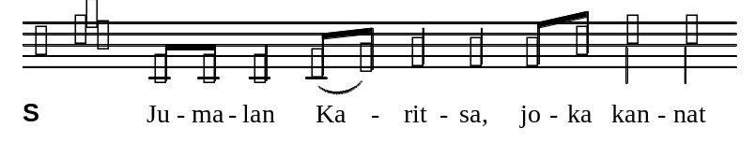
0381agn
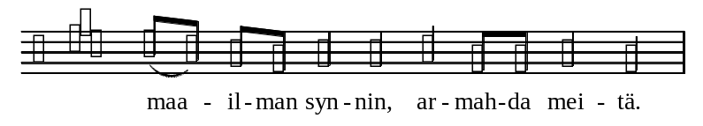
0382agn
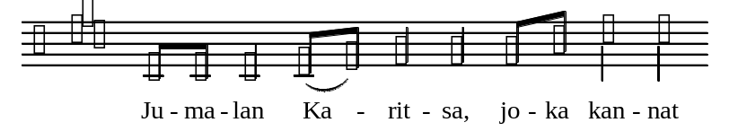
0383agn
0382agn
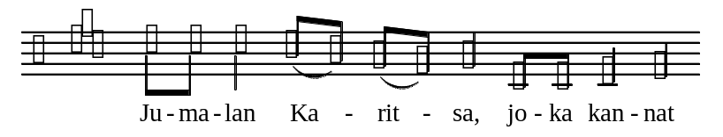
0385agn
0386agn
24. Ehtoollisen vietto
Kutsu
Ateria (Communio)
Aterian aikana voi olla virsilaulua tai muuta musiikkia.
Päätössanat
Päätössanojen jälkeen ehtoollisastiat peitetään (ja siirretään apupöydälle). Ennen kiitosrukousta (kohta 25) voi olla hiljaisuus.
– päätössanat
S Aamen.
25. Kiitosrukous
Rukouskehotus, rukous ja seurakunnan aamen voidaan laulaa tai lausua. Rukouksen sävelmät s. 417.
Kiitosrukouksena voidaan käyttää myös virttä (esim. 110: 3–5, 220: 8–9, 221: 10, 229: 6–7 ja 235: 4, paastonaikana erityisesti 79: 9–10).
Kiitosrukoukset s. 265.
0131pruk
– rukous
0132amen
IV Päätös
26. Ylistys
Jos kiitosrukouksena (kohta 25) on laulettu virsi, jätetään ylistys pois.
Ylistyksenä voidaan käyttää myös virttä (esim. 138: 5, 329: 1, 5, 332: 3–4, 333: 1, 9, 339: 1, 4, paastonaikana esim. 324: 5–6).
Ylistys jätetään pois kiirastorstain, pitkäperjantain ja hiljaisen lauantain jumalanpalveluksista.
Benedicamus
0191ylis
0192ylis
0193ylis
Paastonaikana tuhkakeskiviikosta lähtien:

0191ylis
0395ylis
*27. Siunaus
Siunaus voidaan myös laulaa (sävelmiä s. 427).
L Herra siunatkoon teitä ja varjelkoon teitä.
Herra kirkastakoon kasvonsa teille
ja olkoon teille armollinen.
Herra kääntäköön kasvonsa teidän puoleenne
ja antakoon teille rauhan.
Isän ja + Pojan ja Pyhän Hengen nimeen.
0102amen
Lähettäminen
Kehotus lausutaan välittömästi ennen lähtemistä.
L/E Lähtekää rauhassa ja palvelkaa Herraa iloiten.
28. Päätösmusiikki
Päätösmusiikkina voi olla virsi, kuorolaulu tai soitinmusiikkia.
Musiikin aikana voi olla ristikulkue, johon seurakunta tulee mukaan.

Neljäs sävelmäsarja

I Johdanto
1. Alkuvirsi
Virren sijasta voidaan käyttää psalmia, kuorolaulua tai soitinmusiikkia.
Psalmissa on suositeltavaa käyttää kertosäkeistä toteutustapaa (ks. päivän psalmi, kohta 5).
Alkumusiikin aikana voivat palvelutehtävissä toimivat saapua kuoriin ristikulkueena. Tällöin seurakunta seisoo.
2. Alkusiunaus
Siunaus ja vuorotervehdys voidaan laulaa tai lausua.
Siunaus
0401alku
0402amen
Vuorotervehdys
0403vuor
0404vuor
3. Johdantosanat
Johdantosanat voidaan laatia vapaasti. Niissä otetaan huomioon päivän ja sen jumalanpalveluksen erityisluonne.
Jos johdantosanoja seuraa yhteinen rippi, niiden tulee johdattaa synnintunnustukseen.
Esimerkkejä johdantosanoiksi s. 179.
4. Yhteinen rippi
Yhteinen rippi voidaan siirtää saarnan (kohta 15) jälkeen.
Synnintunnustus
Synnintunnustus voidaan lukea yhteen ääneen. Sen ajaksi voidaan polvistua. Synnintunnustus on mahdollista jaksottaa rukouslauseella, -laululla tai hiljaisuudella. Synnintunnustukseen voi sisältyä hiljaista rukousta, johon kehotetaan esimerkiksi: Kuule myös hiljainen anteeksipyyntöni.
Synnintunnustuksena voidaan käyttää myös virttä (s. 190).
Synnintunnustukset s. 184 (virsikirjan jumalanpalvelusliitteessä nrot 700–714).
Synninpäästö
Synninpäästön aamen voidaan laulaa tai lausua.
Synninpäästöt s. 190.
– synninpäästö
0402amen
Kiitosrukous
Kiitosrukous voidaan lukea yhteen ääneen.
Kiitosrukoukset s. 192 (virsikirjan jumalanpalvelusliitteessä nrot 715–717).
– rukous
S Aamen.
5. Päivän psalmi
Päivän psalmi (ks. Evankeliumikirja) voidaan laulaa tai lukea.
Mikäli alkuvirren (kohta 1) sijasta on käytetty psalmia, jätetään tämä kohta pois.
Psalmi voidaan toteuttaa antifonisesti (vuorokuoroisesti), responsorisesti (kertosäkeisesti) tai psalmimotettina. Sekä antifoni/kertosäe että psalmisävelmä voidaan laatia myös vapaasti. Psalmisävelmiä s. 381. Psalmin kertosäkeitä s. 391 (virsikirjan jumalanpalvelusliitteessä nrot 761–790).
6. Herra, armahda (Kyrie)
Vaihtoehto A
Kyrie-litania
Kyrie-litania voidaan laulaa tai lukea.
Seurakunnan osuutena voi olla myös vaihtoehdon B mukainen Herra, armahda -laulu jaksotettuna: Herra, armahda meitä. – Kristus, armahda meitä. – Herra, armahda meitä.
Kyrie-litaniat s. 193. Litaniasävelmät s. 405.
E Herra Jumala, taivaallinen Isämme.
Sinä olet meidät luonut ja sinun me olemme.
Kuule lastesi rukous.
0411herr
tai
0412kris
E Herramme Jeesus Kristus, syntiemme sovittaja.
Sinä olet kuolleista noussut.
Ole meidän keskellämme.
– rukouslause
E Lohduttaja, Pyhä Henki,
sinä ilon oikea lähde.
Avaa sydämemme kiittämään sinua.
– rukouslause
Vaihtoehto B
Herra, armahda
04141kyr
04142kyr
04143kyr
tai
04151kyr
04152kyr
04153kyr
04152kyr
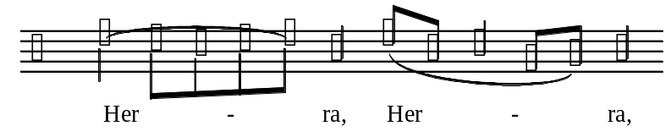
04155kyr
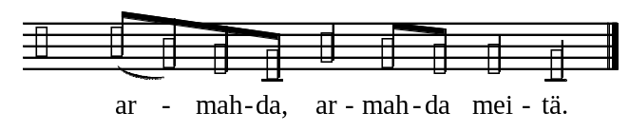
04156kyr
*7. Kunnia (Gloria)
ja kiitosvirsi Pyhälle Kolminaisuudelle
Kunnia ja kiitosvirsi jätetään pois paastonaikana (tuhkakeskiviikosta lähtien) ja adventtiaikana (1. adventtisunnuntain jälkeisestä maanantaista lähtien).
Kunnia
0421glor
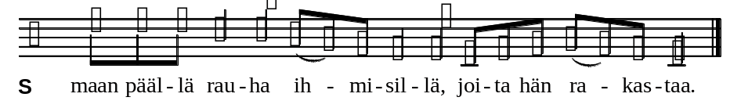
0422glor
tai
0425glor
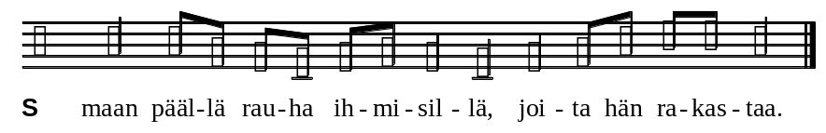
0426glor
Kiitosvirsi
Kiitosvirtenä voidaan käyttää seuraavia Pyhälle Kolminaisuudelle omistettuja virsiä: 126, 128: 2–4, 129–133, 135, 277: 5, 328, 334: 1, 5–8. Vaihtoehtoisia kiitosvirsiä s. 200 (virsikirjan jumalanpalvelusliitteessä nrot 726–730).
Laudamus soveltuu erityisesti juhlapyhien kiitosvirreksi. Esilaulajan/esilaulajaryhmän sävelmät s. 413.
Laudamus
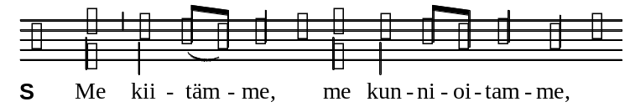
0427laud
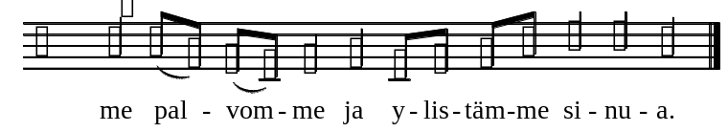
0428laud
E Me tuomme sinulle kiitoksen
suuren kunniasi tähden.
Herra Jumala, taivaallinen kuningas,
Jumala, Isä, Kaikkivaltias!
[S Me kiitämme, me kunnioitamme,
me palvomme ja ylistämme sinua.]
E Herra, Jumalan ainoa Poika, Jeesus Kristus.
Herra Jumala, Jumalan Karitsa, Isän Poika,
joka kannat maailman synnin,
armahda meitä,
joka kannat maailman synnin,
ota vastaan rukouksemme,
joka istut Isän oikealla puolella,
armahda meitä.
[S Me kiitämme, me kunnioitamme,
me palvomme ja ylistämme sinua.]
E Sinä yksin olet pyhä,
sinä yksin olet Herra,
sinä yksin olet korkein,
Jeesus Kristus,
Pyhän Hengen kanssa
Isän Jumalan kunniassa.
0429amen
8. Päivän rukous
Rukouskehotus, rukous ja seurakunnan aamen voidaan laulaa tai lausua. Rukouskehotusta voi seurata lyhyt hiljainen rukous. Rukouksen sävelmät s. 417.
Jos yhteinen esirukous on kohdassa 6 (Herra, armahda), se voidaan päättää päivän rukoukseen.
0431pruk
– rukous
0432amen
II Sana
9. Ensimmäinen lukukappale
Lukija ilmoittaa raamatunkohdan. Seurakunta kuuntelee istuen.
Lukukappale tai sen osa voidaan laulaa (kantilloiden tai tekstimotettina).
Vastaussanat voidaan lausua tai laulaa (sävelmät s. 419).
– lukukappale
[E Tämä on Jumalan sana.
S Jumalalle kiitos.]
10. Vastaus
Vastauksena voi olla psalmi, virsi, laulu, soitinmusiikkia tai hiljaista mietiskelyä.
11. Toinen lukukappale
Lukija ilmoittaa raamatunkohdan. Seurakunta kuuntelee istuen.
Lukukappale tai sen osa voidaan laulaa (kantilloiden tai tekstimotettina).
Vastaussanat voidaan lausua tai laulaa (sävelmät s. 419).
– lukukappale
[E Tämä on Jumalan sana.
S Jumalalle kiitos.]
12. Päivän virsi eli graduaali (Graduale)
*13. Evankeliumi
Evankeliumi ilmoitetaan sanomalla esimerkiksi: Nouskaamme kuulemaan pyhää evankeliumia.
Evankeliumin lukemisen edellä ja/tai sen jälkeen voidaan laulaa halleluja. Evankeliumia edeltävään hallelujalauluun voidaan liittää hallelujasäe (ks. Evankeliumikirja). Hallelujalaulun ja hallelujasäkeen sävelmiä s. 421.
Halleluja jätetään pois paastonaikana tuhkakeskiviikosta lähtien. Tällöin hallelujalaulun sijasta voidaan käyttää psalmilausetta (ks. Evankeliumikirja). Psalmilauseen sävelmät s. 426.
Evankeliumi tai sen osa voidaan laulaa (kantilloiden tai evankeliumimotettina).
Vastaussanat voidaan lausua tai laulaa (sävelmät s. 420).
– evankeliumi
[L/E Tämä on pyhä evankeliumi.
S Ylistys sinulle, Kristus.]
14. Virsi
Virren sijasta voi olla muuta musiikkia.
15. Saarna
Saarna pidetään vuorossa olevan vuosikerran evankeliumista tai jommastakummasta lukukappaleesta.
Jos saarnan jälkeen tulee yhteinen rippi (kohta 4), lausutaan uskontunnustus synninpäästön jälkeen. Ennen yhteistä rippiä voi olla virsi tai muuta rippiin johdattavaa musiikkia.
*16. Uskontunnustus (Credo)
Uskontunnustus lausutaan yhteen ääneen.
Uskontunnustuksena voidaan käyttää myös virttä 167 tai 171. Tällöin virsi (kohta 17) jätetään pois. Vaihtoehtoisia uskontunnustuslauluja s. 204 (virsikirjan jumalanpalvelusliitteessä nrot 731–734).
17. Virsi
Virren sijasta voi olla muuta musiikkia.
18. Yhteinen esirukous
Yhteinen esirukous voidaan siirtää kohdan 6 (Herra, armahda) yhteyteen. Tällöin se jaksotetaan Herra, armahda -lauseella (Kyrie-litania).
Yhteinen esirukous voidaan valmistella yhdessä seurakuntalaisten kanssa. Esirukouksen sisällöstä ks. s. 8. Rukous on mahdollista jaksottaa rukouslauseella, -laululla tai hiljaisuudella.
Yhteisiä esirukouksia s. 206 ja esirukousaiheita s. 229. Paastonaikana tuhkakeskiviikosta lähtien voidaan käyttää litaniaa (s. 221, virsikirjan jumalanpalvelusliitteessä nro 719) tai Trishagion-rukousta (s. 218, virsikirjan jumalanpalvelusliitteessä nro 718).
Rukouskehotus ja seurakunnan aamen voidaan laulaa tai lausua.
Esirukouksen yhteydessä tai ennen sitä ilmoitetaan kastetut, kuulutetut tai avioliiton solmineet ja kuolleet. Ilmoituksiin voidaan liittää musiikkia ja/tai symbolista toimintaa (esim. kynttilöiden sytytys). Ilmoituksiin liittyvät rukoukset s. 229.
0441esir
– rukous
0432amen
III Ehtoollinen
19. Uhrivirsi eli offertorio (Offertorium)
Virren aikana kootaan kolehti ja katetaan ehtoollispöytä. Kolehdin kohde ilmoitetaan ennen virttä. Virren sijasta voi olla kuorolaulu tai soitinmusiikkia. Kolehti voidaan siunata (s. 246).
20. Ehtoollisrukous (Eukaristinen rukous)
Vuorolaulu
0451ehru
0452ehru
0453ehru
0454ehru
0455ehru
0456ehru
Prefaatio
Prefaatio voidaan laulaa tai lukea. Prefaation sävelmä s. 247.
Prefaation alku
L Totisesti on oikein ja arvollista, että me kiitämme sinua aina ja kaikkialla,
pyhä Herra, kaikkivaltias Isä, iankaikkinen Jumala,
Jeesuksen Kristuksen, meidän Herramme kautta.
Prefaation päätös (yleinen)
Kirkkovuoden ajankohdan mukaan vaihtuvat prefaation päätökset s. 248.
Hän on kärsinyt kuoleman meidän puolestamme
ja ylösnousemisellaan avannut meille tien ikuiseen elämään.
Me kiitämme sinua tästä taivaan lahjasta
ja laulamme sinulle ylistystä enkelien ja kaikkien pyhien kanssa:
tai
Hänet sinä olet antanut kuolemaan ja herättänyt kuolleista,
että me pelastuisimme synnin ja kuoleman vallasta
ja saisimme iankaikkisen elämän.
Me kiitämme sinua tästä taivaan lahjasta
ja laulamme sinulle ylistystä enkelien ja kaikkien pyhien kanssa:
*Pyhä (Sanctus)
Seurakunta voi seisoa Pyhä-hymnistä Jumalan Karitsa -hymniin.
04611san
04612san
04613san
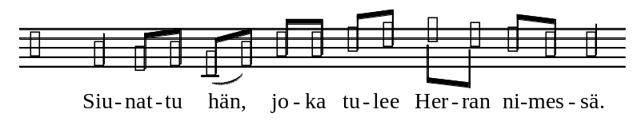
04614san
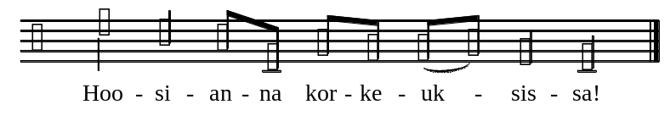
04615san
tai
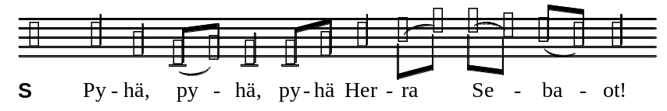
04621san
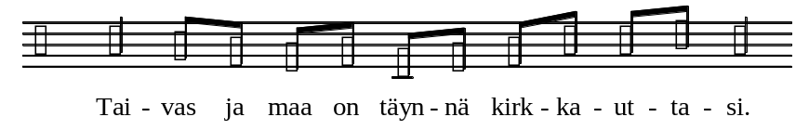
04622san
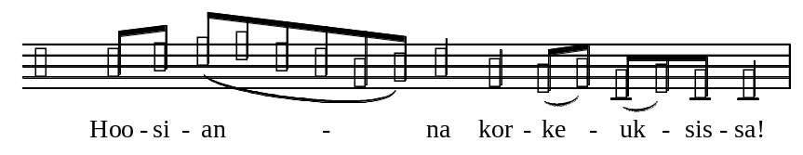
04623san
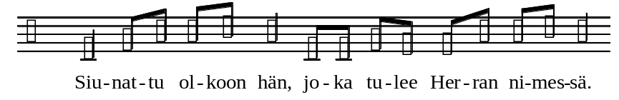
04624san
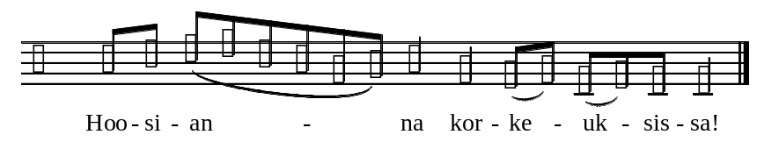
04625san
Rukous ja asetussanat
Rukous ja asetussanat (s. 24) voidaan myös laulaa.
– rukousjakso
– asetussanat (sävelmät s. 258)
– rukousjakso, jonka jälkeen seurakunta voi laulaa:
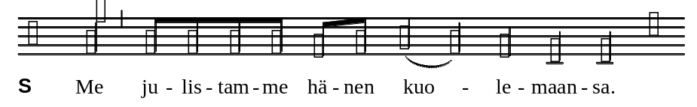
0471meju
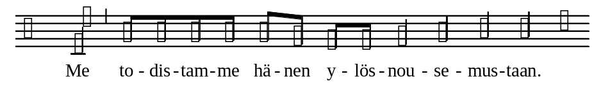
0472meju
0473meju
– rukousjakso
– päätösylistys (sävelmä s. 260)
Hänen kauttaan, hänen kanssaan ja hänessä
kuuluu sinulle, kaikkivaltias Isä,
Pyhän Hengen yhteydessä
kunnia ja kirkkaus aina ja ikuisesti.
0402amen
21. Isä meidän (Pater noster)
Herran rukous lausutaan yhteen ääneen. Se voidaan myös laulaa (sävelmät s. 453, virsikirjan jumalanpalvelusliitteessä nro 805).
Herran rukouksen ekumeenista sanamuotoa (s. 262) voidaan käyttää ekumeenisissa tilaisuuksissa.
22. Herran rauha (Pax)
Vuorolaulun jälkeen seurakuntalaisia voidaan kehottaa rauhan toivottamiseen. Tällöin seurakuntalaiset tervehtivät toisiaan ja lausuvat esimerkiksi: Kristuksen rauhaa.
0475pax
0404vuor
*23. Jumalan Karitsa (Agnus Dei)
Liturgi voi murtaa ehtoollisleivän Jumalan Karitsa -hymnin aikana.
04811agn
04812agn
04813agn
04812agn
04813agn
04816agn
tai
04821agn
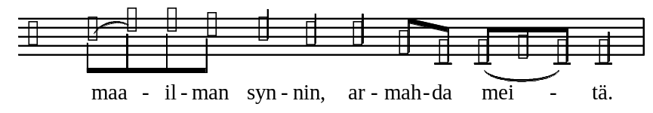
04822agn
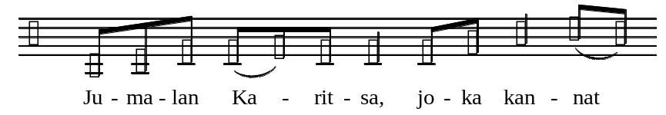
04823agn
04822agn
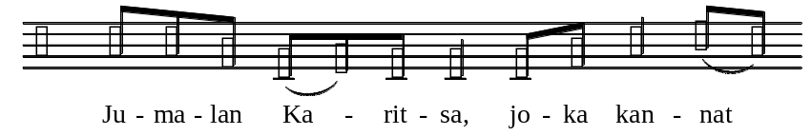
04825agn
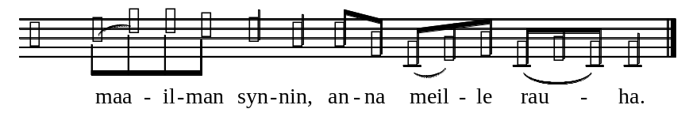
04826agn
24. Ehtoollisen vietto
Kutsu
Ateria (Communio)
Aterian aikana voi olla virsilaulua tai muuta musiikkia.
Päätössanat
Päätössanojen jälkeen ehtoollisastiat peitetään (ja siirretään apupöydälle). Ennen kiitosrukousta (kohta 25) voi olla hiljaisuus.
– päätössanat
S Aamen.
25. Kiitosrukous
Rukouskehotus, rukous ja seurakunnan aamen voidaan laulaa tai lausua. Rukouksen sävelmät s. 417.
Kiitosrukouksena voidaan käyttää myös virttä (esim. 110: 3–5, 220: 8–9, 221: 10, 229: 6–7 ja 235: 4, paastonaikana erityisesti 79: 9–10).
Kiitosrukoukset s. 265.
0431pruk
– rukous
0432amen
IV Päätös
26. Ylistys
Jos kiitosrukouksena (kohta 25) on laulettu virsi, jätetään ylistys pois.
Ylistyksenä voidaan käyttää myös virttä (esim. 138: 5, 329: 1, 5, 332: 3–4, 333: 1, 9, 339: 1, 4, paastonaikana esim. 324: 5–6).
Ylistys jätetään pois kiirastorstain, pitkäperjantain ja hiljaisen lauantain jumalanpalveluksista.
Benedicamus
0491ylis
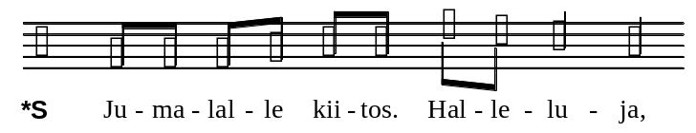
0492ylis
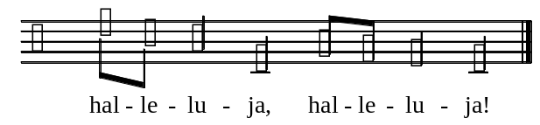
0493ylis
tai

0491ylis
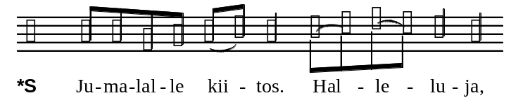
0495ylis
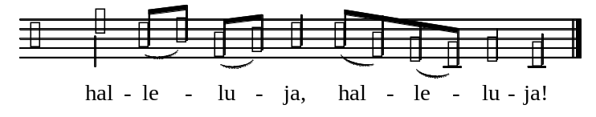
0496ylis

Paastonaikana tuhkakeskiviikosta lähtien:
0491ylis
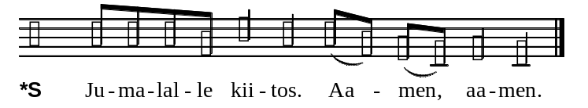
0498ylis
*27. Siunaus
Siunaus voidaan myös laulaa (sävelmiä s. 427).
L Herra siunatkoon teitä ja varjelkoon teitä.
Herra kirkastakoon kasvonsa teille
ja olkoon teille armollinen.
Herra kääntäköön kasvonsa teidän puoleenne
ja antakoon teille rauhan.
Isän ja + Pojan ja Pyhän Hengen nimeen.
0402amen
Lähettäminen
Kehotus lausutaan välittömästi ennen lähtemistä.
L/E Lähtekää rauhassa ja palvelkaa Herraa iloiten.
28. Päätösmusiikki
Päätösmusiikkina voi olla virsi, kuorolaulu tai soitinmusiikkia.
Musiikin aikana voi olla ristikulkue, johon seurakunta tulee mukaan.

Messusävelmistön liite

Messu ja sanajumalanpalvelus

Musiikkia psalmeihin
Gregoriaanisen tyylin mukaiset psalmisävelmät
Psalmisävelmät ovat kaksiosaisia psalminjakeiden rakenteen mukaisesti (esisäe, jälkisäe). Psalmiteksti sovitetaan sävelmään siten, että sävelmän ensimmäisen osan lopussa olevalle korolle sijoitetaan esisäkeen viimeinen korollinen tavu, jota seuraa yleensä yksi tai korkeintaan kaksi korotonta tavua. Jälkisäkeessä menetellään samalla tavalla. Jos korollisen sävelen edellä on säveliä (yleensä 1–3), sijoitetaan niille viimeisen korollisen tavun edellä olevat tavut. Jos psalmisävelmän osa on kaksikorkoinen, sijoitetaan ensimmäiselle korolle säkeen viimeistä edellinen korollinen tavu. Esimerkkinä tekstin sovittamisen periaatteista on kuhunkin sävelmään kirjoitettu Pienen kunnian (Gloria Patri) teksti.
Useimpien psalmisävelmien päätöskadenssilla on erilaisia vaihtoehtoja. Kadenssin valintaan vaikuttaa ensisijaisesti kertosäe tai antifoni, johon psalmisävelmä liittyy.
Psalmeja lauletaan (kantilloidaan) sanojen ja tavujen kielenmukaisten korkojen ja laajuuksien mukaisesti. Sävelmät on merkitty nupein, jotka osoittavat ainoastaan sävelkorkeuden. Esi- ja jälkisäkeen välissä on rauhallisen sisäänhengityksen mittainen tauko.
I sävelmä (doorinen)
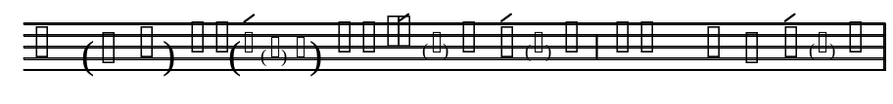
1111-doo
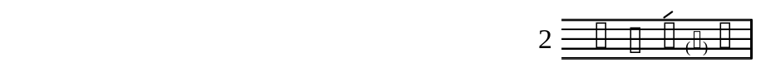
1112door
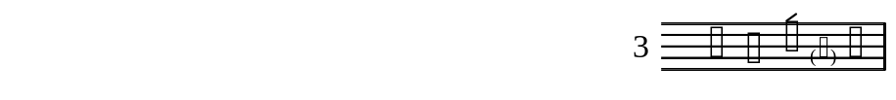
1113door
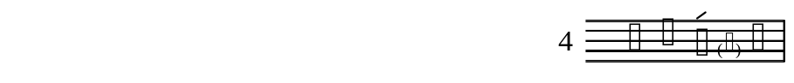
1114door
1115door
1116door
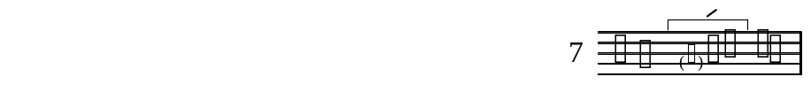
1117door
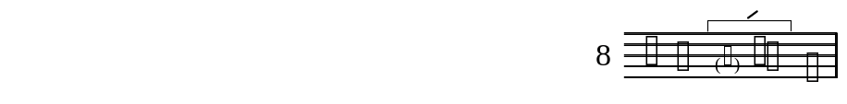
1118door
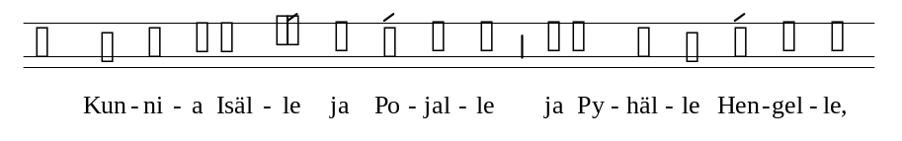
111adoes

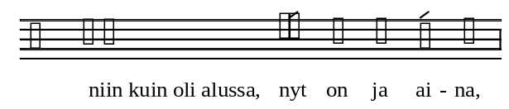
111bdoes
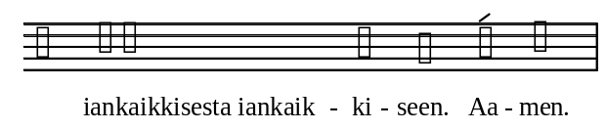
111cdoes
II sävelmä (hypodoorinen)
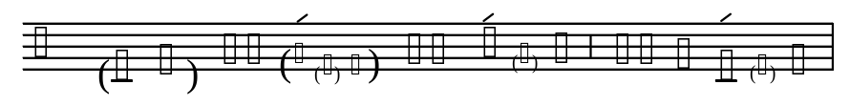
1121hyd1
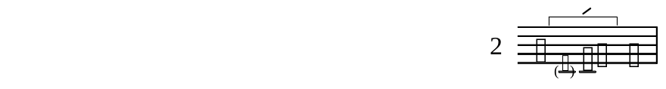
1122hyd1
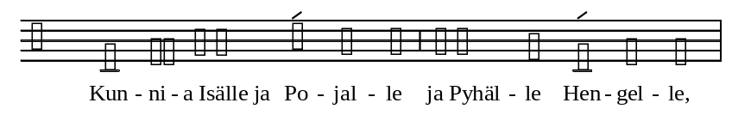
1123hd1e
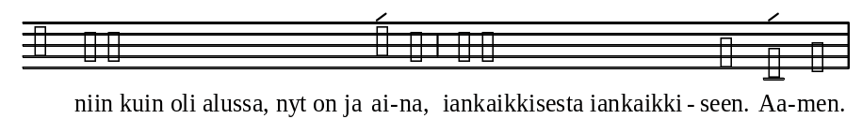
1124hd1e
tai
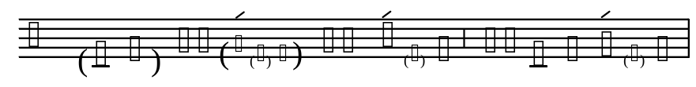
1125hyd2
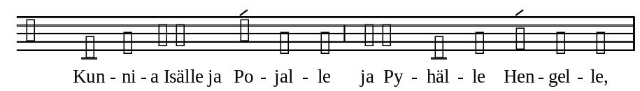
1126hd2e
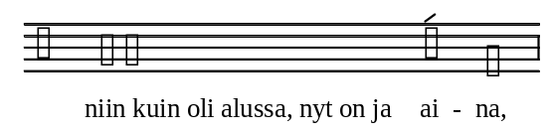
1127hd2e
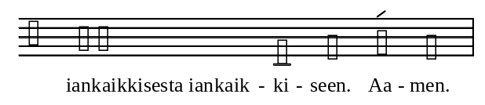
1128hd2e
III sävelmä (fryyginen)
1131fryy
1132fryy
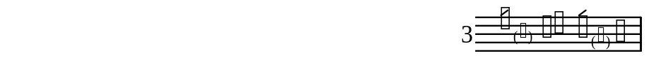
1133fryy
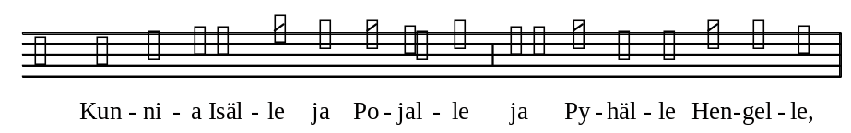
1134fres
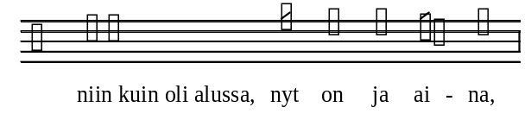
1135fres
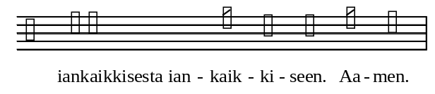
1136fres
IV sävelmä (hypofryyginen)
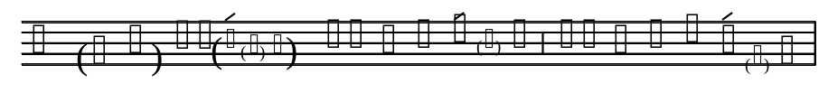
1141hyfr
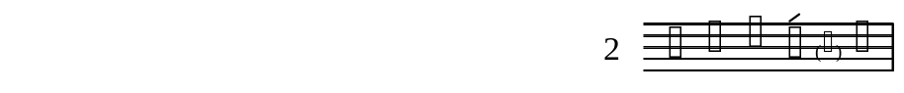
1142hyfr
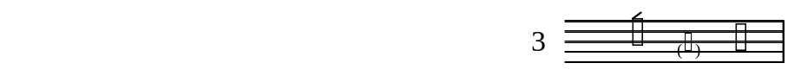
1143hyfr
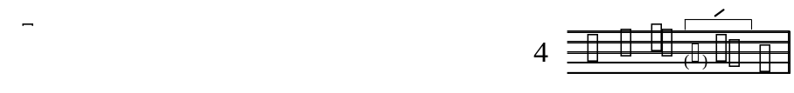
1144hyfr
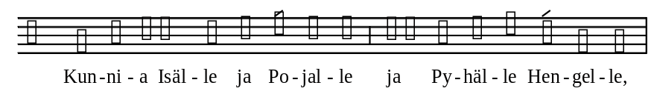
1145hfes
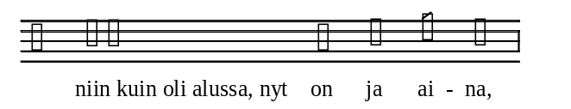
1146hfes
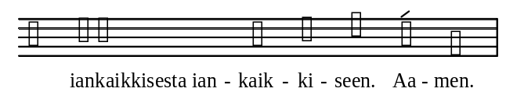
1147hfes
V sävelmä (lyydinen)
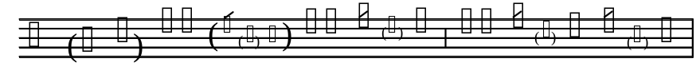
1151lyyd
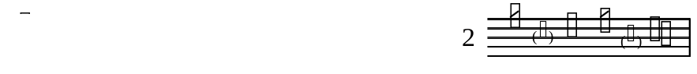
1152lyyd
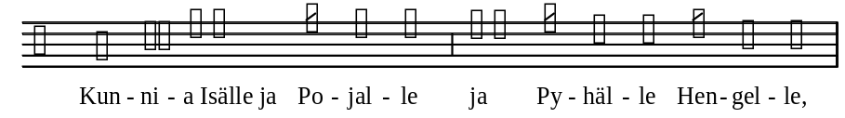
1153lyes
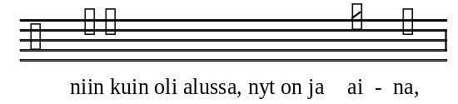
1154lyes
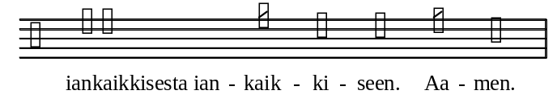
1155lyes
VI sävelmä (hypolyydinen)
1161hyly
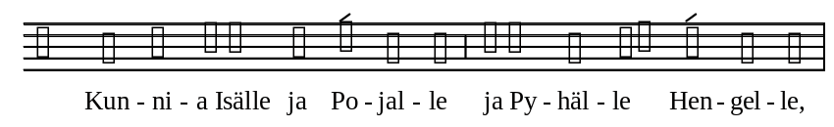
1162hles
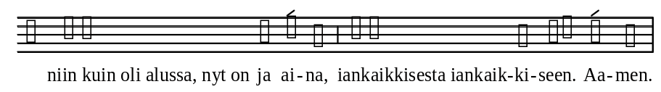
1163hles
VII sävelmä (miksolyydinen)
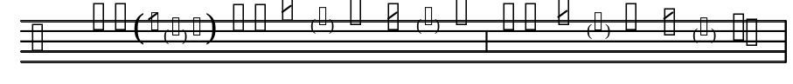
1171miks
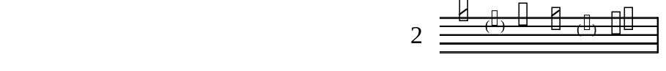
1172miks
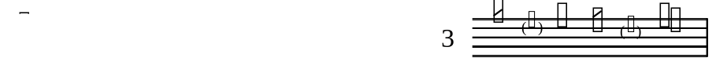
1173miks
1174miks
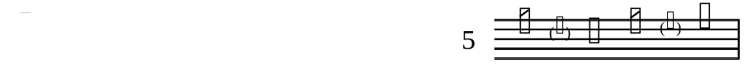
1175miks
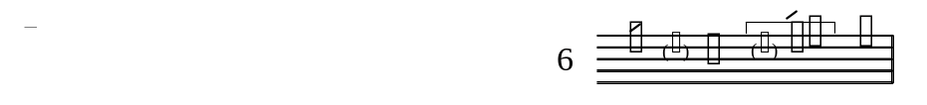
1176miks
1177mies
1178mies
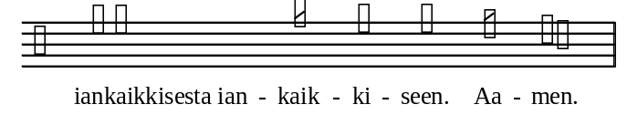
1179mies
VIII sävelmä (hypomiksolyydinen)
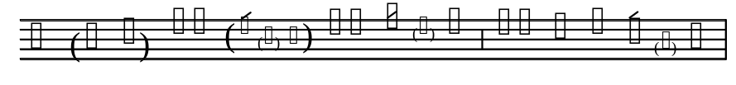
1181hymi
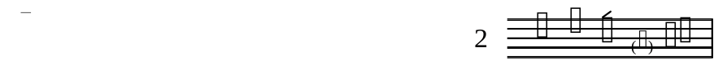
1182hymi
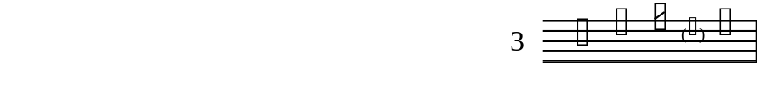
1183hymi
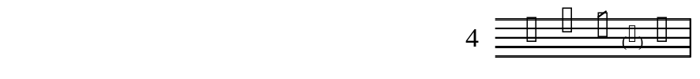
1184hymi
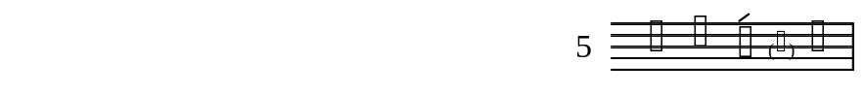
1185hymi
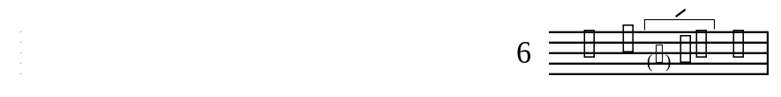
1186hymi
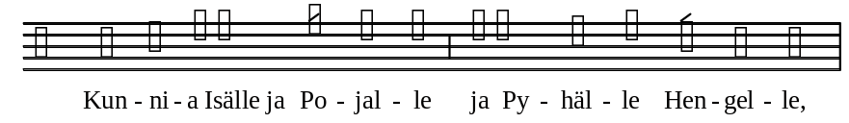
1187hmes
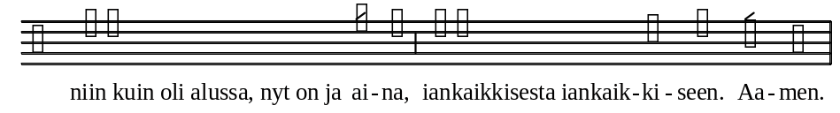
1188hmes
Tonus peregrinus
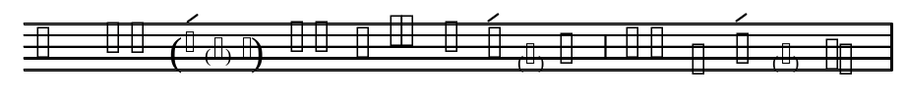
1191pere
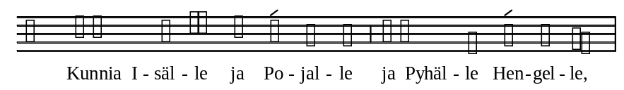
1192pees
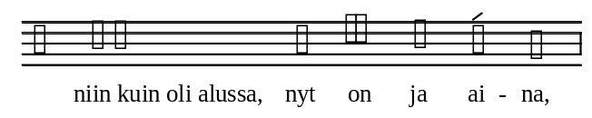
1193pees
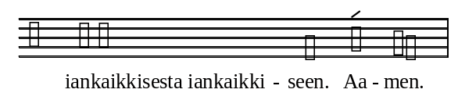
1194pees
Tonus irregularis
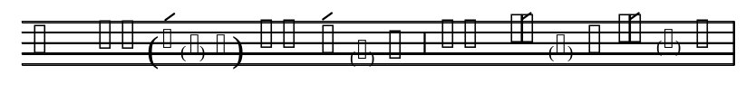
1196irre
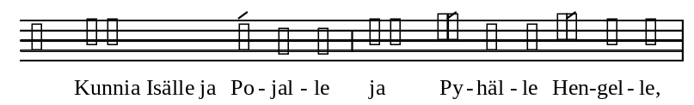
1197ires
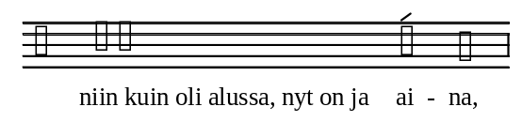
1198ires
1199ires
Anglikaanisen tyylin mukaisia psalmisävelmiä
Anglikaanisen tyylin mukainen psalmilaulu on yleensä moniäänistä ja säestyksellistä. Siksi psalmisävelmät on kirjoitettu sointukaavoin.
Sointukaavat on kirjoitettu nuottiarvoin, jotka eivät laulettaessa kuitenkaan ilmaise sävelten kestoa, vaan ainoastaan sävelkorkeutta. Tekstin sovittaminen sointukaavoihin on jonkin verran vapaampaa kuin gregoriaanisessa tyylissä. Pääperiaatteet ovat kuitenkin yhteiset. Anglikaanisen psalmisävelmän merkintätavassa »tahtiviiva» vastaa gregoriaanisen psalmisävelmän korkomerkkiä. Säkeen lopussa olevalle »kokonuotille» sijoitetaan siis säkeen viimeinen korollinen tavu, jota seuraa yksi tai korkeintaan kaksi korotonta tavua. Jos puolinuotein merkittyyn »tahtiin» sijoittuu kolme tavua (korollinen ja kaksi korotonta), lauletaan ensimmäiset tavut ensimmäisellä ja viimeinen tavu toisella »puolinuotilla».
1.
1211angl
2.
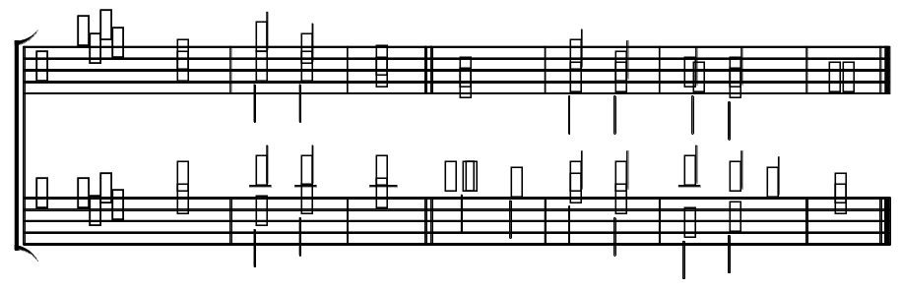
1212angl
3.
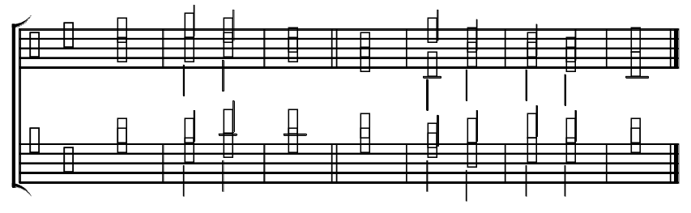
1213angl
4.
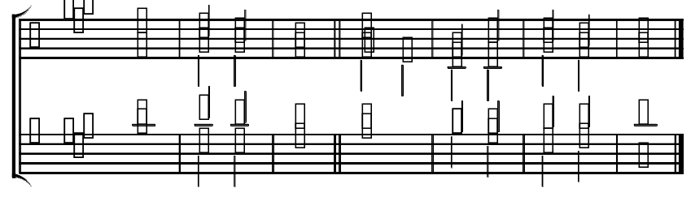
1214angl
5.
1215angl
1216angl
– esimerkki 1:
1221anes
– esimerkki 2:
1222anes
1223anes
Muita psalmisävelmiä
1.
1231mups
2.
1232mups
3.
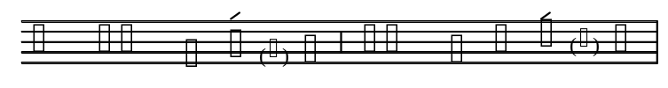
1233mups
4.
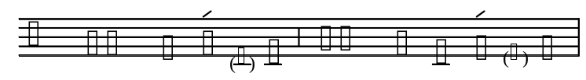
1234mups
5.
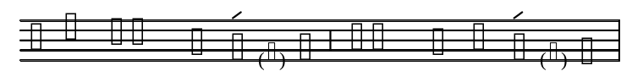
1235mups
6.
1236mups
7.
1237mups
8.
1238mups
tai
1239mups
9.
1249mups
tai
1250mups
10.
1260mups
11.
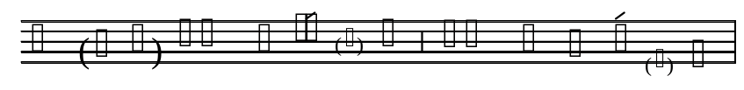
1261mups
12.
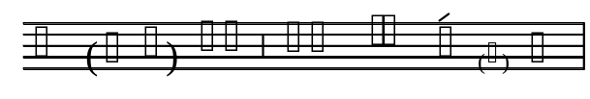
1262mups
13.
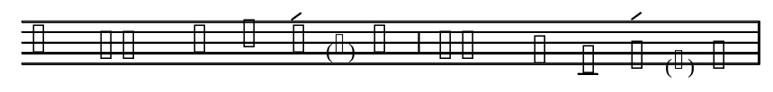
1263mups
.
Psalmien kertosäkeitä
Perinteisen johdantopsalmin (Introitus) rakenne on seuraava: antifoni, psalmi, Pieni kunnia (Gloria Patri) ja antifoni. Tämän ns. antifonisen psalmin paikka on erityisesti messun kaavan kohdassa 5 (Päivän psalmi).
Kertosäkeinen psalmi sopii erityisesti kohtiin 1 (Alkuvirsi) ja 10 (Vastaus) ja sitä voidaan käyttää myös ehtoollisen jakamisen aikana.
Kertosäkeisessä (responsorisessa) psalmilaulussa psalmin kantilloi esilaulaja, esilaulajaryhmä tai kuoro. Psalminjakeet voidaan jaksottaa esimerkiksi kahden jakeen kokonaisuuksiksi. Kertosäe sijoittuu psalmijaksojen väliin. Kertosäkeen laulaa kuoro ja/tai seurakunta.
Yleiseen käyttöön tarkoitetut kertosäkeet sopivat monien eri pyhien psalmien yhteyteen. Kirkkovuoden juhla-aikojen kertosäkeet on tarkoitettu käytettäviksi ensisijaisesti Evankeliumikirjassa olevien juhlapäivien psalmien yhteydessä.
Kertosäkeenä voidaan käyttää myös sopivaa virren säeparia tai säettä.
Esimerkki kertosäkeen sijoittumisesta psalmiin:
Hyvä on Herra! Iäti kestää hänen armonsa. (kertosäe)
Vanhurskaat ovat Herran teot, hän tuo oikeuden sorretuille.
Hän osoitti tien Moosekselle ja näytti Israelille suuret tekonsa. (Ps. 103: 6–7)
– kertosäe
Anteeksiantava ja laupias on Herra. Hänen armonsa on suuri.
Ei hän maksanut meille syntiemme mukaan, ei rangaissut niin kuin olisimme ansainneet. (Ps. 103: 8, 10)
– kertosäe
Kunnia Isälle ja Pojalle ja Pyhälle Hengelle,
niin kuin oli alussa, nyt on ja aina, iankaikkisesta iankaikkiseen. Aamen.
– kertosäe
Yleisiä
1. Hyvä on Herraa kiittää
Ps. 92: 2.
Virsikirjan jumalanpalvelusliitteessä nro 761.
13011hyv
13012hyv
tai
Yhdessä nyt laulakaamme
Jeesukselle kiitosta.
(Virsi 235: 4)
tai
Nyt kiitä, sielu, Herraa
ja hänen pyhää nimeään.
(Virsi 323: 1)
tai
Ylistän Herran nimeä
kaikesta sielustani.
(Virsi 331: 1)
2. Hyvä on Herra
Ps. 100: 5.
Virsikirjan jumalanpalvelusliitteessä nro 762.
13021hyv
13022hyv
tai
Nyt kiittäkää! On Herra hyvä,
on armoliitto ikuinen.
(Virsi 199: 1)
3. Minä laulan kiitosta Herralle
Ps. 13: 6.
Virsikirjan jumalanpalvelusliitteessä nro 763.
13031min
13032min
tai
Sieluni, nyt kiitä Herraa,
lunastajaa, luojaasi!
(Virsi 461: 6)
4. Kuinka ihanat ovat sinun asuinsijasi
Ps. 84: 2.
Virsikirjan jumalanpalvelusliitteessä nro 764.
13041kui
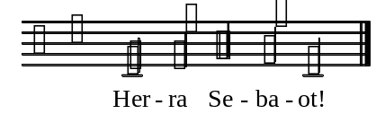
13042kui
tai
Oi, kuinka ihana
on huonees, Jumala!
(Virsi 200: 1)
tai
On autuas, ken olla saa
Jumalan kartanoissa.
(Virsi 572: 5)
Kirkkovuoden juhla-ajat
5. Iloitse, tytär Siion
1. adventtisunnuntaina; Sak. 9: 9.
Virsikirjan jumalanpalvelusliitteessä nro 765.
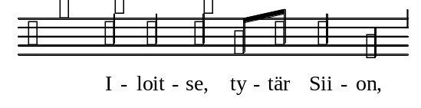
13051ilo
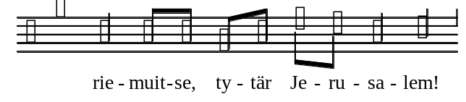
13052ilo
13053ilo
tai
Hoosianna! Kaikki maa
laulakoon: Halleluja!
(Virsi 3: 6)
tai
Jo katsele,
tytär Siion, kirkkauttaan
ja riemuitse
ja kuuluta laupeuttaan!
(Virsi 6: 1)
6. Iloitkaa aina Herrassa!
Adventtiaikana; Fil. 4: 4–5.
Virsikirjan jumalanpalvelusliitteessä nro 766.
13061ilo
13062ilo
tai
Iloitse, kaikki kansa,
nyt armon aikana.
(Virsi 10: 1)
7. Katso, pimeys peittää maan
Jouluaattona; Jes. 60: 2.
Virsikirjan jumalanpalvelusliitteessä nro 767.
13071kat
13072kat
tai
Ilon päivä verraton
koitti maailmalle.
(Virsi 17: 1)
8. Sana tuli lihaksi
Jouluyönä, -aamuna ja -päivänä; Joh. 1: 14.
Virsikirjan jumalanpalvelusliitteessä nro 768.
1308sana
tai
Syntyi tänne Jumala
neitsehestä puhtaasta.
(Virsi 19: 1)
tai
Neitsyestä maailmaan
syntyi Jumalamme.
(Virsi 17: 3)
tai
Isä antoi armossaan
ainoansa päälle maan
pelastajaksemme.
(Virsi 17: 1)
tai
Kiitos olkoon Jumalan,
kun hän saapui Pojassaan
armahtamaan luotujaan.
(Virsi 19: 1)
9. Jumalan sädehtivä kirkkaus
Tapaninpäivänä ja jouluaikana; Hepr. 1: 3; Joh. 1: 14.
Virsikirjan jumalanpalvelusliitteessä nro 769.
13091tap
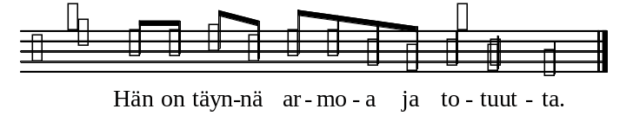
13092tap
tait
Jeesus, valo maailman,
sydämiimme aina loista.
(Virsi 201a: 3)
10. Tulkaa, kumartukaamme maahan
Loppiaisena; Ps. 95: 6.
Virsikirjan jumalanpalvelusliitteessä nro 770.
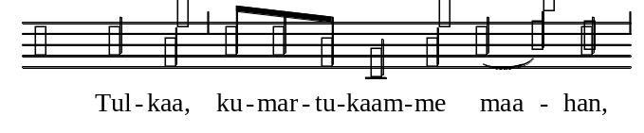
13101tul
13102tul
tai
Siis kumartamaan tulkaa,
siis kumartamaan tulkaa,
siis kumartamaan tulkaa Herraamme!
(Virsi 27: 4)
tai
Sanan valon anna paistaa,
kaikki kansat tavoittaa.
(Virsi 46: 6)
11. Kiittäkää Herraa
Loppiaisaikana; Ps. 105: 1.
Virsikirjan jumalanpalvelusliitteessä nro 771.
13111kii
13112kii
tai
Kaikille kerron ihmeitä
korkean kuninkaani.
(Virsi 331: 1)
12. Nouse auttamaan meitä, Herra
Paastonaikaa edeltävinä sunnuntaina; Ps. 44: 27.
Virsikirjan jumalanpalvelusliitteessä nro 772.
13121nou
13122nou
tai
Ah riennä, Jeesus, apuhun,
kun olet lunastanut mun.
(Virsi 358: 1)
13. Ole minulle kallio
Laskiaissunnuntaina; Ps. 31: 3.
Virsikirjan jumalanpalvelusliitteessä nro 773.
13131ole
13132ole
tai
Siionin muuri ei sortua saata,
kun peruskallio Jeesus on sen.
(Virsi 173: 5)
14. Käänny puoleeni, Herra
Paastonajan alkupuolella; Ps. 25: 16.
Virsikirjan jumalanpalvelusliitteessä nro 774.
13141kaa
13142kaa
13143kaa
tai
Oi Herra, korvas kallista,
puoleeni jälleen käänny.
(Virsi 350: 1)
15. Onnellisia ne, jotka saavat voimansa sinusta
4. paastonajan sunnuntaina; Ps. 84: 6.
Virsikirjan jumalanpalvelusliitteessä nro 775.
13151onn
13152onn
tai
Herran huomaan uskon elämäni,
hän suo voimansa ja neuvonsa.
(Virsi 338: 2)
16. Hanki minulle oikeutta, Jumala
5. paastonajan sunnuntaina; Ps. 43: 1, 3.
Virsikirjan jumalanpalvelusliitteessä nro 776.
13161han
13162han
tai
Oi Jeesus Kristus armias,
valosi anna koittaa.
(Virsi 132: 2)
tai
Lähetä meille nyt
armosi, totuutesi.
(Virsi 255: 4)
17. Hoosianna! Siunattu olkoon hän
Palmusunnuntaina; Ps. 118: 26.
Virsikirjan jumalanpalvelusliitteessä nro 777.
13171hoo
13172hoo
tai
Oi terve, auttajamme,
kärsivä Messias
ja orjantappuroilla
kruunattu kuningas!
(Virsi 60: 4)
18. Iäti muistettavia ovat ihmeet
Kiirastorstaina; Ps. 111: 4.
Virsikirjan jumalanpalvelusliitteessä nro 778.
13181iat
13182iat
tai
Jeesuksen muisto ihana
on mieltä ilahduttava.
(Virsi 300: 1)
19. Jumalani, Jumalani, miksi hylkäsit minut
Pitkäperjantaina; Ps. 22: 2.
Virsikirjan jumalanpalvelusliitteessä nro 779.
13191jum
13192jum
tai
»Eeli, lama sabaktani!»
vaivoissasi valitit,
»Jumalani, Jumalani,
miksi minut hylkäsit!»
(Virsi 66: 5)
tai
Vain kuolemas on turvani,
veresi puhtauteni,
vapauteni vaivas.
(Virsi 316: 3)
20. Halleluja
Pääsiäisyönä, -aamuna ja -päivänä.
Virsikirjan jumalanpalvelusliitteessä nro 780.
13201hal
13202hal
tai
Halleluja, Vapahtaja
kuoleman on voittanut!
(Virsi 339: 2)
tai
Halleluja, halleluja, halleluja!
(Virsi 85: 1)
21. Laulakaa Herralle uusi laulu
Pääsiäisaikana; Ps. 96: 1.
Virsikirjan jumalanpalvelusliitteessä nro 781.
13211lau
13212lau
tai
Herää, sydän, aukaise
portit riemun Hengelle!
(Virsi 569: 3)
tai
Ei laulamasta lakkaa
nyt sielu iloissaan,
kun murheen maassa alkaa
jo uutta virttä saan.
(Virsi 337: 2)
22. Kun sinä lähetät henkesi
Helluntaina; Ps. 104: 30.
Virsikirjan jumalanpalvelusliitteessä nro 782.
13221kun
13222kun
tai
Oi Pyhä Henki, riennä,
Kristusta kirkasta.
(Virsi 445: 1)
tai
Sytyttäen Hengen liekin
Jeesus meitä johdattaa.
Mihin tehtäviin hän viekin,
ne hän meille valmistaa.
(Virsi 437: 2)
23. Ylistetty olkoon Pyhä Kolminaisuus
Pyhän Kolminaisuuden päivänä.
Virsikirjan jumalanpalvelusliitteessä nro 783.
13231yli
13232yli
tai
Jumalan kolmiyhteisen
ylistys olkoon iäinen!
(Virsi 277: 5)
24. Jumala on turvamme ja linnamme
Uskonpuhdistuksen muistopäivänä; Ps. 46: 2.
Virsikirjan jumalanpalvelusliitteessä nro 784.
13241usk
13242usk
tai
Jumala ompi linnamme
ja vahva turva aivan.
(Virsi 170: 1)
25. Maan ääriin saakka kiiriköön nimesi
Kynttilänpäivänä; Ps. 48: 11.
Virsikirjan jumalanpalvelusliitteessä nro 785.
13251maa
13252maa
tai
Vapaana sanan loistaa
suo, Herra, ääriin maan.
(Virsi 186: 6)
26. Sydämeni riemuitsee Herrasta
Marian ilmestyspäivänä; 1. Sam. 2: 1; Luuk. 1: 46.
Virsikirjan jumalanpalvelusliitteessä nro 786.
13261syd
13262syd
tai
Ylistän Herran nimeä
kaikesta sielustani.
(Virsi 331: 1)
tai
Herrassa iloitsen
ja kiitän riemuiten.
On Herran armo vahva
ja iankaikkinen.
(Virsi 456: 6)
27. Hyvä on Herraa kiittää
Juhannuspäivänä; ks. nro 1.
Virsikirjan jumalanpalvelusliitteessä nro 761.
28. Sinä olet tullut avukseni
Mikkelinpäivänä; Ps. 63: 8.
Virsikirjan jumalanpalvelusliitteessä nro 787.
13281sin
13282sin
tai
Enkelit ja pyhät taivaan,
riemuvirttä veisatkaa!
(Virsi 179: 7)
29. Herra on ikuinen valosi
Pyhäinpäivänä; Jes. 60: 19.
Virsikirjan jumalanpalvelusliitteessä nro 788.
13291her
13292her
tai
Suo, Jeesus, kanssa pyhien
myös meidän kiittää riemuiten.
(Virsi 141: 5)
30. Suuri on Herra
Pyhän Henrikin muistopäivänä; Ps. 35: 27.
Virsikirjan jumalanpalvelusliitteessä nro 789.
1330phen
tai
Auta, milloin täältä lähden,
haavais tähden
pyhäin joukkoon joutumaan.
(Virsi 146: 4)
Valon rukous
31. Olkoon rukoukseni edessäsi uhrisavuna
Ps. 141: 2.
Virsikirjan jumalanpalvelusliitteessä nro 790.
13311olk
13312olk

Esilaulajan sävelmät Kyrie-litaniaan
Messusävelmistössä oleviin Kyrie-litanian rukouslauseisiin (akklamaatiohin) on kussakin sävelmäsarjassa yleensä kaksi vaihtoehtoista esilaulajan sävelmää. Sävelmät ovat kolmiosaisia. Jos litaniateksti on kaksiosainen, jätetään sulkeissa oleva sävelmän osa pois. Sävelmät sopivat myös jaksotettuun Herra, armahda -lauluun (ks. messun kaavan kohta 6, vaihtoehto B). Kehotusta »Rukoilkaamme Herraa» tai »Rukoilkaamme rauhassa Herraa» käytetään päättämään rukousjaksot silloin, kun litaniateksti luetaan.
Litaniatekstin sovittamisessa sävelmäkaavaan noudatetaan gregoriaanisten psalmisävelmien yhteydessä kuvattuja periaatteita (s. 381).
1. sävelmäsarja
– seurakunnan rukouslause:
0111herr
tai
0112herr
0113kris
– esilaulajan sävelmä:
14111her
14112luo
– rukouslause
14113her
14114sin
– rukouslause
14115loh
14116ava
– rukouslause
tai
14120esi
Jos esilaulajan osuus luetaan, se voidaan päättää laulettuun kehotukseen:
14121ruk
tai
14122ruk
– esimerkki 1:
14131her
14132ja
– rukouslause
14141her
14142sin
– rukouslause
14151loh
14152ava
– rukouslause
– esimerkki 2:
14122ruk
– rukouslause
14161ruk
– rukouslause
14171ruk
14172ruk
– rukouslause
14181ruk
14182kai
– rukouslause
14191ruk
14192ett
– rukouslause
2. sävelmäsarja
– seurakunnan rukouslause:
0211herr
tai
0212herr
0213kris
– esilaulajan sävelmä:
14210esi
tai
14220esi
Jos esilaulajan osuus luetaan, se voidaan päättää laulettuun kehotukseen:
14231ruk
tai
14232ruk
– esimerkki:
14241her
14242ja
– rukouslause
14251her
14252sin
– rukouslause
14261loh
14262ava
– rukouslause
3. sävelmäsarja
– seurakunnan rukouslause:
0317kyri
– esilaulajan sävelmä:
14310esi
– esimerkki:
14321her
14322ja
– rukouslause
14331her
14332sin
– rukouslause
14341loh
14342ava
– rukouslause
4. sävelmäsarja
Perhemessun Kyrie-litanian sävelmä s. 52.
– seurakunnan rukouslause:
0411her
tai
0412kris
– esilaulajan sävelmä:
14410esi
tai
14420esi
Jos esilaulajan osuus luetaan, se voidaan päättää laulettuun kehotukseen:
14431ruk
tai
14432ruk
– esimerkki:
14441her
14442ja
– rukouslause
14451her
14452sin
– rukouslause
14461loh
14462ava
– rukouslause

Esilaulajan sävelmät kertosäkeiseen kiitosvirteen (Laudamus)
Esilaulajan osuuden voi laulaa myös esilaulajaryhmä tai kuoro. Esilaulaja ja ryhmä tai kaksi ryhmää voivat vuorotella (I, II).
1. ja 2. sävelmäsarja
– seurakunnan kertosäe:
0124laud
0125laud
– esilaulajan sävelmä:
15101met
15102suu
15103her
15104isa
– kertosäe
15201her
15202her
15203jok
15204jok
15205ota
15206jok
15207arm
– kertosäe
15301sin
15302sin
15303sin
15304jee
15305isa
0126laud
4. sävelmäsarja
– seurakunnan kertosäe:
0427laud
0428laud
– esilaulajan sävelmä:
15411met
15412suu
15413her
15414isa
– kertosäe
15421her
15422her
15423jok
15424jok
15425ota
15426jok
15427arm
– kertosäe
15431sin
15432sin
15433pyh
15434isa
0429amen

Päivän rukouksen sävelmät
Sävelmäsarjat 1–3
– rukouksen sävelmä:
1550esi
– esimerkki:
1551sina
1552auta
1553ja
1554kuul
(5. paastonajan sunnuntai)
4. sävelmäsarja
– rukouksen sävelmä:
1560esi
– esimerkki:
1561pyha
1562tyhj
1563tote
1564tata
(6. sunnuntai pääsiäisestä)

Raamatuntekstien vastaussanat
Vastaussanat lukukappaleisiin
Sävelmäsarjat 1–3
5611tam
5612kii
4. sävelmäsarja
5621tam
5622kii
Vastaussanat evankeliumiin
Sävelmäsarjat 1–3
5631tam
5632yli
4. sävelmäsarja
5641tam
5642yli

Hallelujalaulut ja -säkeet, psalmilauseet
1. sävelmäsarja
– halleluja:
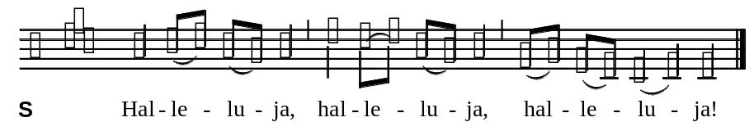
1610hall
– hallelujasäkeen sävelmä:
1611hall
tai
1612hall
tai
1613hall
– esimerkki 1:
1614herr
1615ja
(9. sunnuntai helluntaista)
– esimerkki 2:
1616hyva
1617ihan
(15. sunnuntai helluntaista)
2. sävelmäsarja
– halleluja:
1620hall
– hallelujasäkeen sävelmä:
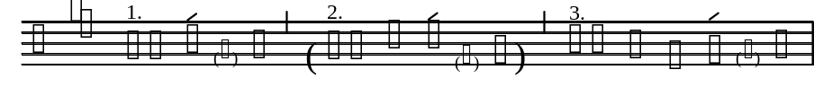
1621hall
tai
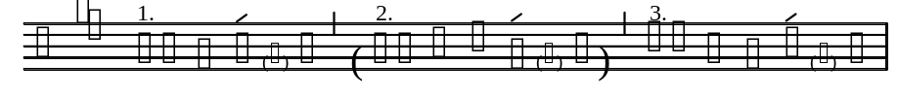
1622hall
tai
1623hall
– esimerkki 1:
1624maht
1625maht
(4. sunnuntai loppiaisesta)
– esimerkki 2:
1626kiit
(18. sunnuntai helluntaista)
3. sävelmäsarja
– halleluja:
1630hall
– hallelujasäkeen sävelmä:
1631hall
tai
1632hall
tai
1633hall
– esimerkki 1:
1634sana
(2. sunnuntai ennen paastonaikaa)
– esimerkki 2:
1635tulk
1636hane
1637kiit
(2. sunnuntai joulusta)
4. sävelmäsarja
– halleluja:
16401hal
16402hal
tai
16403hal
– hallelujasäkeen sävelmä:
1641hall
tai
1642hall
tai
1643hall
– esimerkki 1:
1644herr
1645han
1646minu
(pääsiäisyö)
– esimerkki 2:
1647mina
1648mina
(2. sunnuntai pääsiäisestä)
Sävelmäsarjat 1–3
– psalmilauseen sävelmä:
1651psal
tai
1652psal
tai
1653psal
– esimerkki 1:
1654auta
1655pela
(tuhkakeskiviikko)
– esimerkki 2:
1656herr
1657sinu
(5. paastonajan sunnuntai)

Herran siunaus
Sävelmäsarjat 1–3
5711herr
5712herr
5713ja
5714herr
5715ja
5716isan
tai
5721herr
5722herr
5723ja
5724herr
5725ja
5726isan
4. sävelmäsarja
5731herr
5732herr
5733ja
5734herr
5735ja
5736isan

Perhejumalanpalvelukset

Jeesus, meidän veljemme
Virsikirjan jumalanpalvelusliitteessä nro 720.
»Jeesus, meidän veljemme» -laulun säkeistöjä voidaan käyttää synnintunnustuksena (säkeistöt 1–2) ja kiitosrukouksena (säkeistö 3) erityisesti perhejumalanpalveluksissa.
7122jees
2. Rakas Vapahtajamme,
aina meitä armahdat,
pahat teot unohdat,
elämämme uudistat.
Kristus, armahda.
3. Jeesus, meidän Herramme,
ylistämme sinua
armosta ja avusta.
Täytä meidät ilolla.
Herra, armahda.

Kaikki Herran palvelijat
Kaikki Herran palvelijat -laulua käytetään perhemessussa prefaationa. Sen voi laulaa muukin kuin liturgi.
1981pref
1982pref
1983pref
1984pref

Psalmivuorolaulu
Yleinen
Virsikirjan jumalanpalvelusliitteessä nro 760.
71451pal
71452pal
71453pal
71454pal
71455pal
71456pal
Ensimmäinen adventtisunnuntai
E Palvelkaa Herraa iloiten.
S Häntä me kiitämme riemuiten.
E Juhlivaan kansaan me liitymme.
S Kuningas saapuu luoksemme.
E Kristus on meidän Herramme.
S Laulamme hoosianna.
Joulu
E Palvelkaa Herraa iloiten.
S Häntä me kiitämme riemuiten.
E Suurinta ihmettä katsomme:
S Jeesus on syntynyt luoksemme.
E Enkelten kuoroon yhdymme:
S Kunnia, kunnia Herran!
Pääsiäinen
E Palvelkaa Herraa iloiten.
S Häntä me kiitämme riemuiten.
E Kaikuu jo tyhjältä haudalta:
S Kristus on noussut kuolleista!
E Hän elää aina kanssamme.
S Jeesus on elämän Herra!
Helluntai
E Palvelkaa Herraa iloiten.
S Häntä me kiitämme riemuiten.
E Jumala lähetti Henkensä.
S Herra on kansansa keskellä.
E Henki luo uskon sydämiin.
S Me saamme ilon ja rauhan.
Mikkelinpäivä
E Palvelkaa Herraa iloiten.
S Häntä me kiitämme riemuiten.
E Jumala lähettää enkelit.
S Apunsa meille he antavat.
E Enkelten kanssa me laulamme.
S Ylistys soi Jumalalle.
Perheen sunnuntai
E Palvelkaa Herraa iloiten.
S Häntä me kiitämme riemuiten.
E Jeesus on ystävä lapsien.
S Taivas on lasten kaltaisten.
E Syliinsä meidät nostaa hän.
S Hän tahtoo siunata meitä.

Päivän rukoushetket

Kirkkovuoden eri aikojen lyhyitä vastauslauluja
Lyhyitä vastauslauluja eli responsorioita käytetään erityisesti rukoushetkissä vastauksena raamatunlukuun.
1. adventtisunnuntai
Virsikirjan jumalanpalvelusliitteessä nro 791.
73011ads
73012ads
73013ads
73012ads
73015ads
73016ads
– kertosäe
73017ads
– kertosäe
Adventtiaika
Virsikirjan jumalanpalvelusliitteessä nro 792.
73021adv
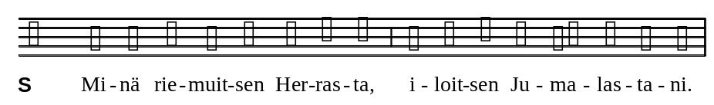
73022adv
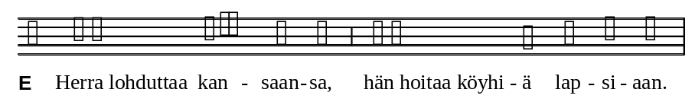
73023adv
– kertosäe
73025adv
– kertosäe
Joulu ja jouluaika
Virsikirjan jumalanpalvelusliitteessä nro 793.
73031jou
73032jou
73033jou
– kertosäe
73025adv
– kertosäe
Uudenvuodenaatto ja uudenvuodenpäivä
Virsikirjan jumalanpalvelusliitteessä nro 794.
73041uud
73042uud
73043uud
– kertosäe
73025adv
– kertosäe
Paastonaika
Virsikirjan jumalanpalvelusliitteessä nro 795.
Tuhkakeskiviikosta lähtien.
73051tuh
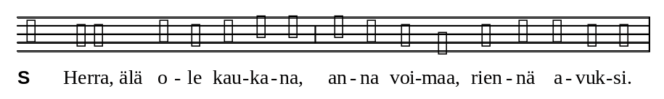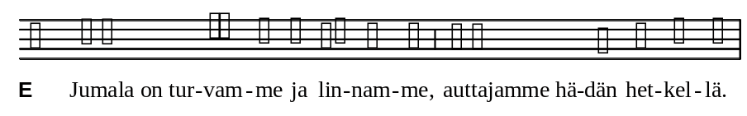
73052tuh
73053tuh
– kertosäe
73025adv
– kertosäe
Paastonaika
Virsikirjan jumalanpalvelusliitteessä nro 796.
5. paastonajan sunnuntaista lähtien.
73061pto
73062pto
73063pto
73064pto
Pääsiäinen
Virsikirjan jumalanpalvelusliitteessä nro 797.
73071paa
73072paa
73073paa
73074paa
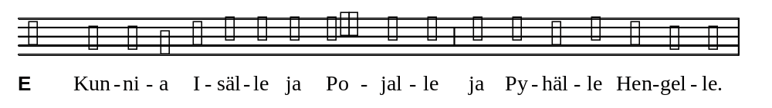
73075paa
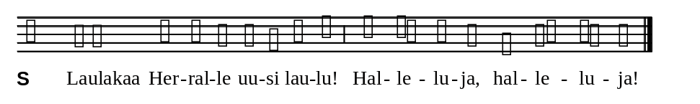
73076paa
Helluntai
Virsikirjan jumalanpalvelusliitteessä nro 798.
73081hel
73082hel
73083hel
73074paa
73075paa
73086hel
Pyhän Kolminaisuuden päivä
Virsikirjan jumalanpalvelusliitteessä nro 799.
73091pkp
73090pkp
73092pkp
73090pkp
73093pkp
73094pkp
73074paa
73075paa
73092pkp
73096pkp
Pyhäinpäivä
Virsikirjan jumalanpalvelusliitteessä nro 800.
73101pyh
73102pyh
73103pyh
73104pyh
73074paa
73075paa
73106pyh

Kiitoslaulut
Sakariaan kiitoslaulu (Benedictus)
Virsikirjan jumalanpalvelusliitteessä nro 801.
Sakariaan kiitoslaulua käytetään aamurukouksessa.
Antifoni
74101mei
74102kor
Kiitoslaulu
74111yli
74112arm
74113vak
74114nii
74115han
74116kai
74117han
74118usk
74119han
74120val
74121nai
74122pyh
74123ja
74124sin
74125sin
74126syn
74127nai
74128kor
74129se
74130se
74131kun
74132nii
74133ian
Antifoni
Sinua, Jumala, me ylistämme (Te Deum)
Virsikirjan jumalanpalvelusliitteessä nro 802.
Te Deum -hymniä voidaan käyttää etenkin juhla-aikoina aamurukouksessa Sakariaan kiitoslaulun sijasta.
Sinua, Jumala, me ylistämme,
sinua, Herra, me kunnioitamme.
Sinua, ikuista Isää, kumartaa koko maailma.
Sinulle kaikki enkelit,
sinulle taivaat ja kaikki vallat,
sinulle kerubit ja serafit laulavat lakkaamatta:
»Pyhä, pyhä, pyhä Jumala, Herra Sebaot.
Taivas ja maa on täynnä sinun kunniasi suuruutta.»
Sinua kiittävät alati pyhä apostolien kuoro,
kirkkaina loistavat profeetat
ja marttyyrien säteilevä joukko.
Sinua, kaikkivaltias Isä,
sinua, Isän ainoa Poika,
sinua, Pyhä Henki,
ylistää pyhä seurakuntasi kaikkialla maailmassa.
Sinä, Kristus, kirkkauden kuningas,
Isän ikuinen Poika,
et kaihtanut Neitsyen kohtua,
kun tulit vapahtamaan ihmisen.
Kukistettuasi kuoleman vallan
sinä avasit uskoville taivasten valtakunnan.
Sinä istut Jumalan oikealla puolella,
Isän kirkkaudessa.
Uskomme, että kerran tulet takaisin tuomarina.
Tule auttamaan palvelijoitasi,
jotka lunastit kalliilla verelläsi.
Vie meidät pyhiesi joukkoon ikuiseen kirkkauteesi.
Pelasta kansasi, Herra,
ja siunaa omiasi,
kaitse ja kanna heitä nyt ja aina.
Joka päivä me kiitämme sinua
ja ylistämme nimeäsi ikuisesti.
Varjele, Herra, meidät armossasi
tänä päivänä kaikelta synniltä.
Armahda meitä, Herra, armahda meitä.
Sinun laupeutesi olkoon yllämme,
kun me panemme toivomme sinuun.
Sinuun, Herra, me turvaamme.
Älä milloinkaan hylkää meitä.
Te Deum -hymnin sävelmä
7501sin
7502sin
7503sin
7504kum
7505sin
7506sin
7507sin
7508lau
7509pyh
7510her
7511tai
7512sin
7513sin
7514pyh
7515kir
7516ja
7517sin
7518sin
7519sin
7520yli
7521sin
7522isa
7523et
7524kun
7525kuk
7526sin
7527sin
7528isa
7529usk
7530tul
7531tul
7532jot
7533vie
7534iku
7535pel
7536ja
7537kai
7538jok
7539ja
7540var
7541tan
7542arm
7543sin
7544kun
7545sin
7546ala
Marian kiitoslaulu (Magnificat)
Virsikirjan jumalanpalvelusliitteessä nro 803.
Marian kiitoslaulua käytetään iltarukouksessa.
Antifoni
74201kri
74202ja
74203mar
Kiitoslaulu
74211min
74212min
74213sil
74214tas
74215sil
74216han
74217pol
74218han
74219han
74220han
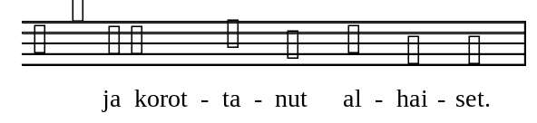
74221ja
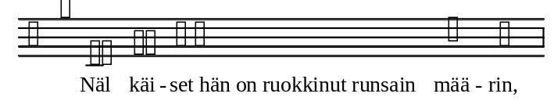
74222nal
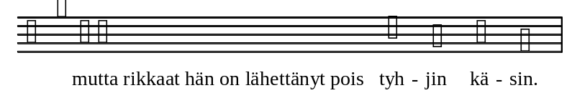
74223mut
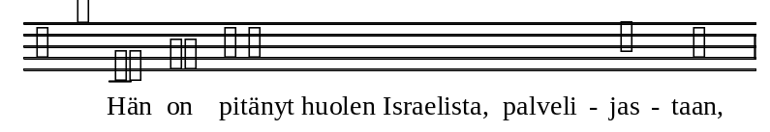
74224han
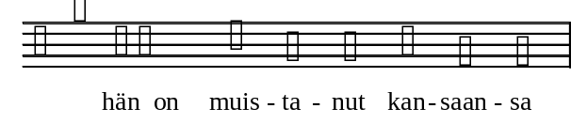
74225han
74226ja
74227nii
74228kun
74229nii
74230ian
Antifoni
Simeonin kiitoslaulu (Nunc dimittis)
Virsikirjan jumalanpalvelusliitteessä nro 804.
Simeonin kiitoslaulua käytetään kompletoriossa.
Antifoni
74301suo
74302var
74303nii
74304ja
Kiitoslaulu
74311her
74312nii
74313min
74314joh
74315val
74316kir
74317kun
74318nii
74319ian
Antifoni

Esilaulajan sävelmä esirukoukseen
Sävelmää voidaan käyttää rukousjakson litaniatyyppisessä esirukouksessa.
Jos rukouspyyntö on kaksiosainen, jätetään sulkeissa oleva sävelmän osa pois.
Tekstin sovittamisesta sävelmään on esimerkkinä aamurukouksen esirukous.
– esilaulajan sävelmä:
1710esir
– esimerkki:
1711meki
1712anna
1713her
1714anna
1715jotk
1716kris
1717anna
1718iloa
1719herr

Päivän rukouksen sävelmä
Sävelmää voidaan käyttää rukousjaksoon kuuluvassa päivän rukouksessa.
Ensimmäistä kadenssia käytetään rukouksen puhutteluosan lopussa, toista keskiosan päätteeksi ja kolmatta rukouksen lopussa. Päätöksessä (esim. Kuule meitä – –) käytetään jälleen ensimmäistä kadenssia.
Esimerkkinä tekstin sovittamisesta sävelmään on maanantain aamurukous (s. 293).
– rukouksen sävelmä:
1720pruk
– esimerkki:
1721herr
1722sina
1723auta
1724jaka
1725kuul

Isä meidän -rukouksen sävelmät
Isä meidän -rukouksen sävelmät on tarkoitettu ensisijaisesti rukoushetkiin, mutta niitä voidaan käyttää myös muissa jumalanpalveluksissa.
Sävelmä 1
Virsikirjan jumalanpalvelusliitteessä nro 805a.
7611isa
7612pyh
7613tul
7614tap
7615myo
7616ann
7617ja
7618nii
7619ala
7620vaa
7621sil
Sävelmä 2
Virsikirjan jumalanpalvelusliitteessä nro 805b.
7651isa
7652pyh
7653tul
7654tap
7655ann
7656ja
7657nii
7658ala
7659sil

Valon hymni
Virsikirjan jumalanpalvelusliitteessä nro 755b.
1751vala
1751valb
1751valc
1751vald
2. Pois päivä laskee,
vaan iltaan syttyy
(tai kokonaisena:
7141b_oi)
kirkkaus päivääkin kirkkaampi.
Me kumarramme
maan, taivaan Luojaa,
Poikaa ja Henkeä iäti.
3. Jumalan Poika,
myös luomakunta
sinua kaikkineen ylistää.
Toivoon sen suljet,
se kiittää siitä
valossa kantaen elämää.

Luettelo tekstien ja sävelmien tekijöistä

Lyhenteet:
t teksti
s sävelmä

Tekstit ja laulut
Jumalan- Virsikirjan
palvelusten jumalan-
kirja palvelus-
liite
Armahda meitä, Herra Jumalamme xx 721
t: Niilo Rauhala 1997
Armahda minua, Jumala xx 796
Armollinen Jumala xx 705
Halleluja xx 780
s: Juhani Haapasalo 1997
Hanki minulle oikeutta xx 776
s: Juhani Haapasalo 1997
Henki auttaa meitä, heikkoja xx 798
Herra, anna meille apusi xx 794
Herra, joka näet kaiken xx 709
Herra, maailmamme on täynnä xx 711
Herra, meidän Jumalamme xx 708
Herra, minä tunnustan xx 707
Herra on ikuinen valosi xx 788
s: Juhani Haapasalo 1997
Herra. Sinä olet valo xx 712
Herra, älä ole kaukana xx 795
Herrani suuruutta nyt ylistän xx 753
t: Niilo Rauhala 1995
s: A. M. Smith 1941
Hoosianna! Siunattu olkoon hän xx 777
s: Juhani Haapasalo 1997
Hyvä on Herra xx 762
s: Juhani Haapasalo 1997
Hyvä on Herraa kiittää xx 761
s: Tuomo Nikkola 1997
Iloitkaa aina Herrassa xx 766
s: Tuomo Nikkola 1997
Iloitse, tytär Siion xx 765
s: Tuomo Nikkola 1997
Isä, Kaikkivaltias xx 729
t: Niilo Rauhala 1999
s: Armas Maasalo 1937
Isä, Luojamme taivaassa xx 722
t: Anna-Mari Kaskinen 1997
Iäti muistettavia ovat ihmeet xx 778
s: Juhani Haapasalo 1997
Jeesus, kutsut minutkin xx 743
t: Anna-Mari Kaskinen 1995
s: Taneli Kuusisto 1954
Jeesus, meidän perheestä xx 748
t: Anna-Mari Kaskinen 1995
s: Taneli Kuusisto 1954
Jeesus, meidän veljemme xx 720
t: Lauha Peltola 1982
s: Harald Andersén 1982
Jumala on turvamme xx 784
s: Tuomo Nikkola 1999
Jumalan Karitsa, pelasta xx 739
t: Niilo Rauhala 1997
Jumalan Karitsa, syntien kantaja xx 740
t: Anna-Mari Kaskinen 1997
Jumalan on kunnia korkeuksissa xx 723
t: Niilo Rauhala 1997
Jumalan sädehtivä kirkkaus xx 769
s: Tuomo Nikkola 1997
Jumalani, Jumalani, miksi xx 779
s: Juhani Haapasalo 1997
Kaikkivaltias Jumala, rakas xx 710
Karitsan häiden aika on tullut 800
Kasteen armon, lahjan taivahasta xx 749
t: Pertti Luumi 1995, muokk. Niilo Rauhala 1997
Katso, pimeys peittää maan xx 767
s: Tuomo Nikkola 1997
Keskellämme ihmeellinen xx 746
t: Anna-Mari Kaskinen 1995
s: Egil Hovland 1974
Kiittäkää Herraa, kertokaa xx 771
s: Tuomo Nikkola 1997
Kristus, Jumalan Karitsa xx 741
t: Kaija Pispa 1997
Kuinka ihanat xx 764
s: Juhani Haapasalo 1997
Kun päivä painuu levolle xx 754
t: Te lucis ante terminum, suom.
Anna-Maija Raittila 1996
s: Keskiajalta, Saksassa 1568
Kun sinä lähetät henkesi xx 782
s: Juhani Haapasalo 1997
Kunnia sinulle olkoon xx 724
t: Anna-Mari Kaskinen 1997
Käänny puoleeni, Herra xx 774
s: Juhani Haapasalo 1997
Laulakaa Herralle uusi laulu xx 781
s: Juhani Haapasalo 1997
Laulakaa Herralle uusi laulu (lyhyt vastauslaulu) xx 797
Laupias Jumala, rakas taivaallinen Isä xx 702
Laupias Jumala, rakas taivaallinen Isä, joka xx 703
Litania xx 719
Maan ääriin saakka xx 785
s: Osmo Tolonen 1999
Marian kiitoslaulu (Magnificat) xx 803
Me tunnustamme kaiken Luojan xx 731
t: Niilo Rauhala 1998
s: Saksassa 1690
Me ylistämme Jumalaa xx 727
t: Niilo Rauhala 1996
s: Toisinto Pohjois-Savosta
Me ylistämme sinua, Isä Jumala xx 730
t: Anna-Mari Kaskinen 1997
Minä laulan kiitosta xx 763
s: Tuomo Nikkola 1997
Minä riemuitsen Herrasta xx 792
Moitteet (Improperia) xx
s: Osmo Vatanen 1988
Nouse auttamaan meitä xx 772
s: Juhani Haapasalo 1997
Oi ilon lähde ja aurinkomme xx 755a
t: Phos hilaron, suom. Niilo Rauhala 1997
s: T. I. Haapalainen 1976
Oi, ilon lähde ja aurinkomme xx 755b
t: Phos hilaron, suom. Niilo Rauhala 1997
s: Tuomo Nikkola 1997
Oi pyhä Kolmiyhteinen xx 752
t: O lux beata, suom. Anna-Maija Raittila 1996
s: Keskiajalta, Saksassa 1568
Oi saavu jo, Immanuel xx 756
t: Oi-antifonit, suom. Niilo Rauhala 1995
s: Saksassa 1539
Oi sinä kaikkein armollisin xx 706
Oi suuri Jumalamme xx 737
t: Anna-Mari Kaskinen 1997
Ole minulle kallio xx 773
s: Juhani Haapasalo 1997
Olkoon rukoukseni edessäsi xx 790
s: Juhani Haapasalo 1997
Olkoon rukoukseni edessäsi xx
s: Tuomo Nikkola 1997
On jouluyö ensimmäinen xx 744
t: Anna-Mari Kaskinen 1995
s: Egil Hovland 1974
Onnellisia ne xx 775
s: Juhani Haapasalo 1999
Palvelkaa Herraa iloiten xx 760
s: Harald Andersén 1982
Pyhä ja puhdas Vapahtaja xx 742
t: Anna-Mari Kaskinen 1987
Pyhä Jumala -rukous (Trishagion) xx 718
Pyhä Jumala, pyhä Väkevä xx 758
s: Osmo Vatanen 1988
Pyhä olet, Jumalamme xx 736
t: Anna-Mari Kaskinen 1997
Pyhä risti kärsimyksen xx 757
t: Crux fidelis- ja Pange lingua gloriosi -hymnien
pohjalta suom. Niilo Rauhala 1997
Pyhä, pyhä, pyhä Herra Sebaot xx 738
t: Kaija Pispa 1997
Pyhä, pyhä, pyhä on Herra Sebaot xx 799
Pyhä, pyhä, pyhä! kaikuu kaikki maa xx 735
t: Niilo Rauhala 1997
Pääsiäiseen herätä saan xx 745
t: Anna-Mari Kaskinen 1995
s: Egil Hovland 1974
Rakas taivaallinen Isä xx 715
Riemuitkaa, taivaat xx 791
Sakariaan kiitoslaulu (Benedictus) xx 801
Sana tuli lihaksi (lyhyt vastauslaulu) xx 793
Sana tuli lihaksi xx 768
s: Tuomo Nikkola 1997
Simeonin kiitoslaulu (Nunc dimittis) xx 804
Sinua me kiitämme xx 726
t: Samppa Asunta 1993
s: Kaj-Erik Gustafsson 1997
Sinua, Jumala, me ylistämme (Te Deum) xx 802
Sinulle kiitos, kunnia xx 728
t: Niilo Rauhala 1999
s: Toisinto Raumalta
Sinä olet tullut avukseni xx 787
s: Osmo Tolonen 1999
Soi Jumalalle, Korkeimmalle xx 725
t: Kaija Pispa 1997
Soikoon kiitos Jumalalle xx 751
t: Niilo Rauhala 1997
s: Johann Schop 1642
Suuri on Herra xx 789
s: Osmo Tolonen 1999
Sydämeni riemuitsee Herrasta xx 786
s: Osmo Tolonen 1999
Syvyydestä minä huudan sinua, Herra xx 701
Taivaallinen Isä xx 704
Taivaallinen Isä. Sinä loit xx 713
Taivaallinen Isämme xx 714
Tulkaa, kumartukaamme maahan xx 770
s: Tuomo Nikkola 1997
Tunnustan edessäsi, pyhä Jumala xx 700
Tuo lehvää öljypuiden xx 759
t: Ramus virens olivarum, suom.
Teivas Oksala 1967. Niilo Rauhala 1998.
s: Piae Cantiones 1582/1911
Uskon Isään Jumalaan, kaiken hyvän xx 733
t: Jukka Lehtinen 1997
s: Böömissä 1541
Uskon Isään Jumalaan, Luojaan taivaan xx 734
t: Anna-Mari Kaskinen 1984
Uskon Isään kaikkivoipaan xx 732
t: Samppa Asunta 1997, muokk. Niilo Rauhala 1997
s: Toisinto Pohjois-Savosta
Ylistetty olkoon Herra, Israelin Jumala xx 750
t: Anna-Mari Kaskinen 1995
s: Felix Mendelssohn 1843
Ylistetty olkoon Pyhä Kolminaisuus xx 783
s: Tuomo Nikkola 1997
Ylistä Herraa, minun sieluni xx 717
Ympärillä ihmisien xx 747
t: Anna-Mari Kaskinen 1995
s: Egil Hovland 1974

Messusävelmistö

Ne sävelmät, joita ei ole mainittu erikseen, ovat käsikirjakomitean tai käsikirjavaliokunnan luomia tai muokkaamia.

Ensimmäinen sävelmäsarja
Kyrie-litania (Tuomo Nikkola)
Laudamus (Tuomo Nikkola)
Me julistamme (Tuomo Nikkola)
Jumalan Karitsa (Juhani Haapasalo)

Toinen sävelmäsarja
Kyrie-litania (Tuomo Nikkola)
Herra, armahda, 1. vaihtoehto (Tuomo Nikkola)
Herra, armahda, 2. vaihtoehto (Kaj-Erik Gustafsson)
Pyhä (Tuomo Nikkola)
Jumalan Karitsa (Tuomo Nikkola)

Kolmas sävelmäsarja
Herra, armahda (Kaj-Erik Gustafsson)
Kunnia (Kaj-Erik Gustafsson)
Laudamus-virsi (Kaj-Erik Gustafsson)
Pyhä (Kaj-Erik Gustafsson)
Jumalan Karitsa (Kaj-Erik Gustafsson)

Neljäs sävelmäsarja
Kyrie-litania (Tuomo Nikkola)
Perhemessun kaavan Kyrie-litania (Kaija Eerola)
Herra, armahda, 1. vaihtoehto (Harald Andersén)
Kunnia, 1. vaihtoehto (Harald Andersén)
Pyhä, 1. vaihtoehto (Harald Andersén)
Jumalan Karitsa, 1. vaihtoehto (Harald Andersén)

Messusävelmistön liite

Anglikaanisen tyylin mukaisia psalmisävelmiä
sävelmä 1 (Philip Hayes)
sävelmä 2 (Frederick Arthur Gore Ouseley)
sävelmä 3 (Edward Elgar)
sävelmä 4 (Edwin George Monk)
sävelmä 5 (Matthew Camidge)

Muita psalmisävelmiä
sävelmä 1 (Juhani Haapasalo)
sävelmä 2 (Juhani Haapasalo)
sävelmä 3 (Tuomo Nikkola)
sävelmä 4 (Juhani Haapasalo)
sävelmä 5 (Tuomo Nikkola)
sävelmä 6 (Tuomo Nikkola)
sävelmä 7 (Tuomo Nikkola)
sävelmä 8 (Juhani Haapasalo)
sävelmä 9 (Juhani Haapasalo)
sävelmä 10 (Tuomo Nikkola)
sävelmä 11 (Anders Ekenberg)
sävelmä 12 (Anders Ekenberg)
sävelmä 13 (Egil Hovland)

Esilaulajan sävelmät kertosäkeiseen kiitosvirteen (Laudamus)
1. ja 2. sävelmäsarja (Tuomo Nikkola)

Hallelujalaulut
2. sävelmäsarja (Tuomo Nikkola)
3. sävelmäsarja (Kaj-Erik Gustafsson)
4. sävelmäsarja, 1. vaihtoehto (Harald Andersén)
4. sävelmäsarja, 2. vaihtoehto (Tuomo Nikkola)

Herran siunaus
sävelmäsarjat 1-3, 2. vaihtoehto (Tuomo Nikkola)

Kaikki Herran palvelijat (Harald Andersén)

